

|  |
| --- |
| G17 |
| 软件工程系列课程教学辅助网站 |
| 软件需求规格说明书（SRS） |

|  |  |  |  |  |  |  |  |  |  |
| --- | --- | --- | --- | --- | --- | --- | --- | --- | --- |
| |  |  |  | | --- | --- | --- | | **文件状态：**  **[ ] 草稿**  **[√] 正式发布**  **[ ] 正在修改** | **文件标识：** | **SPP** | | **当前版本：** | **1.0.0** | | **作 者：** | **徐倩** | | **完成日期：** | **2016/12/26** | |

**版本历史**

|  |  |  |  |  |  |
| --- | --- | --- | --- | --- | --- |
| **标识号** | **完成日期** | **前版本** | **现版本** | **撰写/修改人** | **备注** |
| **SRS001** | **2016/10/17** | **00** | **0.1** | **徐倩** | **Draft** |
| **SRS002** | **2016/12/4** | **0.1** | **0.2** | **吴成洋** | **添加教师、学生、助教用例描述** |
| **SRS003** | **2016/12/13** | **0.2** | **0.3** | **徐倩** | **添加界面、图** |
| **SRS004** | **2016/12/18** | **0.3** | **0.4** | **徐倩/莫涛涛/胡锡航/宁韦嘉** | **修改用例、添加用例图** |
| **SRS005** | **2016/12/25** | **0.4** | **0.5** | **徐倩** | **添加用户优先级、添加上下文图描述、更换ER图、添加用例描述** |
| **SRS006** | **2016/12/26** | **0.5** | **1.0.0** | **吴成洋** | **待评审状态** |

**目录**

1. 引言 20

1.1 标识 20

1.2 背景 20

1.3 项目概述 20

1.4 文档概述 21

1.5 文档约定 21

1.5.1 采用标准 21

1.5.2 排版约定 21

1.5.3 图表标注 22

2. 系统概述 22

2.1 产品描述 22

2.2 产品功能 22

2.3 用户类和特征 22

2.4 运行环境 23

2.4.1 服务器 23

2.4.2 客户端 23

2.5 设计和实现上的限制 23

2.6 假设和依赖 24

2.7 上下文图 25

3. 引用文件 25

4. 系统特性 26

4.1 说明和优先级 26

4.2 用例图 27

4.2.1 总用例图 27

4.3 数据流图 33

4.3.1 数据流第0层 33

4.3.2 数据流第1层 33

5. 功能需求 34

5.1 教师用户需求 34

5.1.1 教师用户登录 34

5.1.2 教师用户信息管理 35

5.1.3 教师用户助教管理 39

5.1.4 教师用户课程资料管理 41

5.1.5 教师用户主页内容管理 44

5.1.6 教师用户讨论版管理 51

5.1.7 教师用户答疑管理 57

5.1.8 教师用户课程通知管理 67

5.1.9 教师用户站内导航 69

5.1.10 教师用户课程介绍管理 70

5.1.11 教师用户课程链接修改 72

5.1.12 教师用户课程管理 73

5.1.13 教师用户查看课程 76

5.1.14 教师用户全站辅助网站列表 78

5.1.15 教师用户全站搜索 79

5.1.16 教师用户查看他人信息 79

5.1.17 教师用户课程搜索 80

5.2 学生用户需求 81

5.2.1 学生用户登录 81

5.2.2 学生用户课程主页管理 82

5.2.3 学生用户课程讨论 84

5.2.4 学生用户课程资料管理 89

5.2.5 学生用户全站辅助网站列表 91

5.2.6 学生用户答疑系统管理 93

5.2.7 学生用户站内导航（汉堡图标） 98

5.2.8 学生用户课程通知系统 99

5.2.9 学生用户课程介绍管理 101

5.2.10 学生用户个人信息管理 103

5.2.11 学生用户查看他人信息 107

5.2.12 学生用户全站搜索 107

5.2.13 学生用户查看课程 108

5.2.14 学生用户课程搜索 111

5.2.15 学生用户课程辅助网站列表 112

5.3 管理员需求 113

5.3.1 管理员登录 113

5.3.2 管理员账号管理 114

5.3.3 管理员通知系统管理 117

5.3.4 管理员网站日志管理 120

5.3.5 管理员管理课程事务 123

5.3.6 课程链接修改 125

5.3.7 助教管理 126

5.3.8 课程主页管理 128

5.3.9 课程管理 131

5.3.10 答疑系统 135

5.3.11 课程资料管理 142

5.3.12 课程讨论 146

5.3.13 站内向导 152

5.3.14 辅助网站列表 153

5.3.15 全站搜索 154

5.3.16 课程搜索 154

5.3.17课程通知 155

5.3.18 课程介绍 158

5.3.19 个人信息管理 160

5.3.20 查看课程 164

5.4 助教用户需求 166

5.4.1 助教用户登录 166

5.4.2 助教用户课程主页管理 167

5.4.3 助教用户课程讨论 168

5.4.3 助教用户课程资料管理 175

5.4.4 助教用户全站辅助网站列表 179

5.4.5 助教用户答疑系统管理 180

5.4.6 助教用户站内导航（汉堡图标） 185

5.4.7 助教用户课程通知系统 186

5.4.8 助教用户课程介绍管理 187

5.4.9 助教用户个人信息管理 189

5.4.10 助教用户查看他人信息 192

5.4.11 助教用户全站搜索 193

5.4.12 助教用户查看课程 193

5.4.11 助教用户课程搜索 195

5.4.12 助教用户课程辅助网站列表 196

5.4 游客需求 197

5.4.1 游客相关内容介绍 197

5.4.2 游客注册 200

6 非功能需求 203

6.1 性能需求 203

6.2 安全设施需求 203

6.3 安全性需求 203

6.4 系统可用性 203

6.5 业务规则 203

6.6 用户文档 204

7 外部接口需求 204

7.1 硬件接口 204

7.1.1 服务器 204

7.1.2 客户端 204

7.2 软件接口 205

7.2.1 服务器 205

7.2.2 客户端 205

7.3 通信接口 205

7.4 用户界面 206

7.4.1 教师用户界面 206

7.4.2 学生用户界面 233

7.4.3 管理员界面 247

7.4.4 游客界面 272

8 其他需求 275

9 分析模型 276

9.1 系统导航图 276

9.2 对话框图 276

9.2.1 教师用户用例对话框图 276

9.2.2 学生用户用例对话框图 304

9.2.3 管理员用例对话框图 319

9.2.4 游客用例对话框图 349

9.3 序列图 351

9.3.1 教师用户用例序列图 351

9.3.2 学生用户用例序列图 359

9.3.3 助教用例序列图 366

9.3.4 管理员用例序列图 374

9.3.5 游客用例序列图 384

9.4 数据字典 384

9.4.1 用户信息 384

9.4.2 超级管理员信息 385

9.4.3 助教信息 385

9.4.4 课程信息 385

9.4.5 开设课程 386

9.4.6 关注课程 386

9.4.7 课件信息 386

9.4.8 课程主要内容 387

9.4.9 答疑 387

9.4.10 答疑附件 387

9.4.11 讨论版 387

9.4.12 举报 388

9.4.13 课程介绍 388

9.4.14 公告 388

9.4.15 友情链接 389

9.5 实体关系图 389

10 术语表 390

11 附录 390

表格 1 排版约定 21

表格 2 图表标注 22

表格 3 产品功能特性列表 22

表格 4 用户分类列表 22

表格 5 服务器运行环境 23

表格 6 客户端运行环境 23

表格 7 限制描述列表 23

表格 8 假设依赖列表 24

表格 9 引用文件列表 25

表格 10 优先级说明 26

表格 11 UC-TC-01 教师用户登录 34

表格 12 UC-TC-02 教师个人信息 35

表格 13 UC-TC-03 教师密码修改 36

表格 14 UC-TC-04 教师用户个人信息修改 37

表格 15 UC-TC-05 教师用户密码找回 38

表格 16 UC-TC-06 教师设置助教 39

表格 17 UC-TC-07 教师取消助教 40

表格 18 UC-TC-08 教师用户课程资料管理 41

表格 19 UC-TC-09 教师用户课程资料上传 42

表格 20 UC-TC-10 教师用户课程资料下载 42

表格 21 UC-TC-11 教师删除课程资料 43

表格 22 UC-TC-12 教师用户课程主页管理 44

表格 23 UC-TC-13 教师用户新建主页内容 45

表格 24 UC-TC-14 教师用户新建PPT 46

表格 25 UC-TC-15 教师用户新建文章 47

表格 26 UC-TC-16 教师用户新建视频 48

表格 27 UC-TC-17 教师用户查看主页内容 49

表格 28 UC-TC-18 教师删除主页内容 49

表格 29 UC-TC-19 教师用户修改主页内容 50

表格 30 UC-TC-20 教师用户课程讨论功能 51

表格 31 UC-TC-21 教师用户浏览帖子 52

表格 32 UC-TC-22 教师用户发布帖子 53

表格 33 UC-TC-23 教师用户回复帖子 54

表格 34 UC-TC-24 教师用户删除帖子 55

表格 35 UC-TC-25 教师用户举报帖子 55

表格 36 UC-TC-26 教师用户置顶帖子 56

表格 37 UC-TC-27 教师用户答疑系统 57

表格 38 UC-TC-28 教师用户设定答疑时间 58

表格 39 UC-TC-29 教师用户进入答疑 59

表格 40 UC-TC-30 教师延长答疑时间 60

表格 41 UC-TC-31 教师用户答疑历史记录 60

表格 42 UC-TC-32 教师用户答疑提问 61

表格 43 UC-TC-32.1 教师用户语音答疑提问 62

表格 44 UC-TC-33 教师用户答疑附件管理 63

表格 45 UC-TC-34 教师用户答疑附件上传 63

表格 46 UC-TC-35 教师用户答疑附件下载 64

表格 47 UC-TC-36 教师用户答疑开始 65

表格 48 UC-TC-37 教师用户退出答疑 66

表格 49 UC-TC-38 教师用户课程通知管理 67

表格 50 UC-TC-39 教师用户添加课程通知 68

表格 51 UC-TC-40 教师用户查看课程通知 68

表格 52 UC-TC-41 教师用户站内导航 69

表格 53 UC-TC-42 教师用户课程介绍管理 70

表格 54 UC-TC-43 教师用户查看课程介绍 71

表格 55 UC-TC-44 教师用户修改课程介绍 71

表格 56 UC-TC-45 教师用户课程链接修改 72

表格 57 UC-TC-46 教师用户课程管理 73

表格 58 UC-TC-47 教师用户查看关注 74

表格 59 UC-TC-48 教师用户开设课程 75

表格 60 UC-TC-49 教师用户停止课程 75

表格 61 UC-TC-50 教师用户查看课程 77

表格 62 UC-TC-51 教师用户关注课程 77

表格 63 UC-TC-52 教师用户全站辅助网站列表 78

表格 64 UC-TC-53 教师用户全站搜索 79

表格 65 UC-TC-54 教师用户查看他人信息 79

表格 66 UC-TC-55 教师用户课程搜索 80

表格 67 UC-ST-01 学生用户登录 81

表格 68 UC-ST-02 学生用户登录 82

表格 69 UC-ST-03 学生用户查看主页 83

表格 70 UC-ST-04 学生用户课程讨论 84

表格 71 UC-ST-05 学生用户浏览帖子 85

表格 72 UC-ST-06 学生用户发布帖子 86

表格 73 UC-ST-07 学生用户发布帖子 87

表格 74 UC-ST-08 学生用户删除帖子 87

表格 75 UC-ST-09 学生用户举报帖子 88

表格 76 UC-ST-10 学生用户课程资料管理 90

表格 77 UC-ST-11 学生用户下载课程资料 90

表格 78 UC-ST-12 学生用户全站辅助网站列表 91

表格 79 UC-ST-13 学生用户答疑系统管理 93

表格 80 UC-ST-14 学生用户进入答疑 94

表格 81 UC-ST-15 学生用户答疑提问 95

表格 82 UC-ST-16 学生用户答疑附件管理 96

表格 83 UC-ST-17 学生用户答疑附件上传 96

表格 84 UC-ST-18 学生用户答疑附件下载 97

表格 85 UC-ST-19 学生用户答疑历史记录 98

表格 86 UC-ST-20 学生用户站内导航 98

表格 87 UC-ST-21 学生用户课程通知系统 100

表格 88 UC-ST-22 学生用户查看课程通知 100

表格 89 UC-ST-23 学生用户课程介绍管理 101

表格 90 UC-ST-24 学生用户查看课程介绍 102

表格 91 UC-ST-25 学生用户个人信息管理 103

表格 92 UC-ST-26 学生用户密码修改 104

表格 93 UC-ST-27 学生用户个人信息修改 105

表格 94 UC-ST-28 学生用户密码找回 106

表格 95 UC-ST-29 学生用户查看他人信息 107

表格 96 UC-ST-30 学生用户全站搜索 107

表格 97 UC-ST-31 学生用户查看课程 109

表格 98 UC-ST-32 学生用户关注课程 109

表格 99 UC-ST-33 学生用户关注课程 110

表格 100 UC-ST-34 学生用户课程搜索 111

表格 101 UC-ST-35 学生用户课程辅助网站列表 112

表格 102 UC-AD-01 管理员登录 113

表格 103 UC-AD-02 管理员审核教师账号 114

表格 104 UC-AD-03 管理员提权学生账号 115

表格 105 UC-AD-04 管理员封禁 116

表格 106 UC-AD-05 管理员审批校外账号申请 116

表格 107 UC-AD-06 管理员新建通知 117

表格 108 UC-AD-07 管理员置顶通知 118

表格 109 UC-AD-08 管理员删除通知 119

表格 110 UC-AD-09 管理员查询日志 120

表格 111 UC-AD-10 管理员按时间查询日志 121

表格 112 UC-AD-11 管理员导入日志 122

表格 113 UC-AD-12 管理员认证课程 123

表格 114 UC-AD-13 管理员课程停课 124

表格 115 UC-AD-14 管理员课程链接修改 125

表格 116 UC-AD-15 管理员设置助教 126

表格 117 UC-AD-16 管理员取消助教 127

表格 118 UC-AD-17 管理员课程内容新建 128

表格 119 UC-AD-18 管理员课程内容查看 129

表格 120 UC-AD-19 管理员删除课程内容 129

表格 121 UC-AD-20 管理员课程内容修改 130

表格 122 UC-AD-21 管理员课程管理 131

表格 123 UC-AD-22 管理员查看课程关注 132

表格 124 UC-AD-23 管理员开设课程 133

表格 125 UC-AD-24 管理员停止课程 134

表格 126 UC-AD-25 管理员答疑管理 135

表格 127 UC-AD-26 管理员答疑历史记录 136

表格 128 UC-AD-27 管理员进入答疑 137

表格 129 UC-AD-28 管理员课程资料上传 137

表格 130 UC-AD-29 管理员答疑附件上传 138

表格 131 UC-AD-30 管理员答疑附件下载 139

表格 132 UC-AD-31 管理员答疑时间设定 139

表格 133 UC-AD-31 管理员答疑开始 140

表格 134 UC-AD-33 管理员答疑延时 141

表格 135 UC-AD-34 管理员答疑结束 141

表格 136 UC-AD-35 管理员课程资料管理 143

表格 137 UC-AD-36 管理员课程资料上传 143

表格 138 UC-AD-37 管理员课程资料下载 144

表格 139 UC-AD-38 管理员课程资料删除 145

表格 140 UC-AD-39 管理员管理课程讨论 146

表格 141 UC-AD-40 管理员浏览帖子 147

表格 142 UC-AD-41 管理员发帖 148

表格 143 UC-AD-42 管理员回帖 149

表格 144 UC-AD-43 管理员删除帖子 149

表格 145 UC-AD-44 管理员举报帖子 150

表格 146 UC-AD-45 管理员帖子置顶 151

表格 147 UC-AD-46 管理员取消帖子置顶 151

表格 148 UC-AD-47管理员站内向导 152

表格 149 UC-AD-48 管理员辅助网站列表 153

表格 150 UC-AD-49 管理员全站搜索 154

表格 151 UC-AD-50 管理员课程内搜索 154

表格 152 UC-AD-51 管理员查看课程通知 155

表格 153 UC-AD-52 管理员查看课程通知 156

表格 154 UC-AD-53 管理员添加课程通知 157

表格 155 UC-AD-54 管理员新增课程介绍 158

表格 156 UC-AD-55 管理员删除课程介绍 159

表格 157 UC-AD-56 管理员修改课程介绍 159

表格 158 UC-AD-57 管理员个人信息管理 160

表格 159 UC-AD-58 管理员修改密码 161

表格 160 UC-AD-59 管理员修改个人信息 162

表格 161 UC-AD-60 管理员密码找回 163

表格 162 UC-AD-61 管理员查看课程 164

表格 163 UC-AD-62 管理员关注课程 165

表格 164 UC-AD-63 管理员取消关注课程 165

表格 165 UC-ST-01 助教用户登录 166

表格 166 UC-ST-02 助教用户登录 167

表格 167 UC-ST-03 助教用户查看主页 168

表格 168 UC-ST-04 助教用户课程讨论 168

表格 169 UC-ST-05 助教用户浏览帖子 169

表格 170 UC-ST-06 助教用户发布帖子 170

表格 171 UC-ST-07 助教用户发布帖子 171

表格 172 UC-ST-08 助教用户删除帖子 172

表格 173 UC-ST-09 助教用户举报帖子 173

表格 174 UC-ST-09 助教用户举报帖子 174

表格 175 UC-ST-09 助教用户举报帖子 174

表格 176 UC-ST-10 助教用户课程资料管理 175

表格 177 UC-ST-11 助教用户下载课程资料 176

表格 178 UC-ST-12 助教用户上传课程资料 177

表格 179 UC-ST-13 助教用户下载课程资料 178

表格 180 UC-ST-12 助教用户全站辅助网站列表 179

表格 181 UC-ST-13 助教用户答疑系统管理 180

表格 182 UC-ST-14 助教用户进入答疑 181

表格 183 UC-ST-15 助教用户答疑提问 181

表格 184 UC-ST-16 助教用户答疑附件管理 182

表格 185 UC-ST-17 助教用户答疑附件上传 183

表格 186 UC-ST-18 助教用户答疑附件下载 184

表格 187 UC-ST-19 助教用户答疑历史记录 184

表格 188 UC-ST-20 助教用户站内导航 185

表格 189 UC-ST-21 助教用户课程通知系统 186

表格 190 UC-ST-22 助教用户查看课程通知 186

表格 191 UC-ST-23 助教用户课程介绍管理 187

表格 192 UC-ST-24 助教用户查看课程介绍 188

表格 193 UC-ST-25 助教用户个人信息管理 189

表格 194 UC-ST-26 助教用户密码修改 189

表格 195 UC-ST-27 助教用户个人信息修改 190

表格 196 UC-ST-28 助教用户密码找回 191

表格 197 UC-ST-29 助教用户查看他人信息 192

表格 198 UC-ST-30 助教用户全站搜索 193

表格 199 UC-ST-31 助教用户查看课程 193

表格 200 UC-ST-32 助教用户关注课程 194

表格 201 UC-ST-33 助教用户课程搜索 195

表格 202 UC-ST-34 助教用户课程辅助网站列表 196

表格 203 UC-VI-01 游客查看网站介绍 197

表格 204 UC-VI-02 游客查看友情链接 197

表格 205 UC-VI-03 游客查看教师介绍 198

表格 206 UC-VI-04 游客查看课程介绍 199

表格 207 UC-VI-05 游客注册 200

表格 208 UC-VI-06 游客注册成为教师 200

表格 209 UC-VI-07 游客注册成为学生 201

表格 210 UC-VI-08 校外游客注册 202

表格 211 业务规则列表 203

表格 212 用户文档列表 204

表格 213 服务器硬件接口 204

表格 214 客户端硬件接口 204

表格 215 服务器软件接口 205

表格 216 客户端软件接口 205

表格 217 通信接口 205

表格 218 数据字典-用户信息 384

表格 219 数据字典—超级管理员信息 385

表格 220 数据字典-助教信息 385

表格 221 数据字典-课程信息 385

表格 222 数据字典-开设课程信息 386

表格 223 数据字典-关注课程 386

表格 224 数据字典-课件信息 386

表格 225 数据字典-课程主要内容 387

表格 226 数据字典-答疑 387

表格 227 数据字典-答疑附件 387

表格 228 数据字典-讨论版 387

表格 229 数据字典—举报 388

表格 230 数据字典-课程介绍 388

表格 231 数据字典-公告 388

表格 232 数据字典-友情链接 389

表格 233 术语表 390

图表 1 上下文图 25

图表 2 总用例图 27

图表 3 教师用例 28

图表 4 学生用例 29

图表 5 助教用例 30

图表 6 管理员用例 32

图表 7 游客用例 32

图表 8 数据流图第0层 33

图表 9 数据流图第0层2 33

图表 10 数据流图第1层 34

图表 11 UC-TC-01 教师用户信息管理用例图 35

图表 12 UC-TC-02 教师用户助教管理用例图 39

图表 13 UC-TC-03 教师用户课程资料管理用例图 41

图表 14 UC-TC-04 教师用户主页内容管理用例图 44

图表 15 UC-TC-05 教师用户讨论版管理用例图 51

图表 16 UC-TC-06 教师用户答疑管理用例图 57

图表 18 UC-TC-07 教师用户课程通知管理 67

图表 19 UC-TC-10 教师用户课程管理用例图 73

图表 20 UC-TC-11 教师用户查看课程用例图 76

图表 21 UC-ST-01 学生课程主页用例图 82

图表 22 UC-ST-02 教师用户课程讨论用例图 84

图表 23 UC-ST-03 学生用户课程资料管理用例图 89

图表 24 UC-ST-05 学生用户答疑系统管理用例图 93

图表 25 UC-ST-06 学生用户课程通知系统用例图 99

图表 26 UC-ST-07 学生用户课程介绍管理用例图 101

图表 27 UC-ST-08 学生用户个人信息管理用例图 103

图表 28 UC-ST-09 学生用户查看关注用例图 108

图表 29 UC-AD-01 管理员账号管理用例图 114

图表 30 UC-AD-02 管理员通知系统管理用例图 117

图表 31 UC-AD-03 管理员网站日志管理用例图 120

图表 32 UC-TC-04 管理员管理课程事务用例图 123

图表 33 UC-TC-04 管理员助教管理用例图 126

图表 34 UC-TC-05 管理员课程主页管理用例图 128

图表 35 UC-TC-06 管理员课程管理用例图 131

图表 36 UC-TC-07 管理员答疑系统用例图 135

图表 37 UC-TC-08 管理员课程资料管理用例图 142

图表 38 UC-TC-09 管理员课程讨论管理用例图 146

图表 39 UC-TC-10 管理员课程通知用例图 155

图表 40 UC-TC-11 管理员课程介绍用例图 158

图表 41 UC-AD-12 管理员个人信息管理用例图 160

图表 42 UC-AD-13 管理员查看课程用例图 164

图表 43 UC-TC-01 教师登录界面 206

图表 44 UC-TC-02.1 教师用户设置助教界面 207

图表 45 UC-TC-02.2 教师用户设置助教界面 207

图表 46 UC-TC-03 教师用户取消助教 208

图表 47 UC-TC-04 教师用户课程资料上传界面 208

图表 48 UC-TC-05 教师用户课程资料下载界面 209

图表 49 UC-TC-06 教师用户删除课程资料 209

图表 50 UC-TC-07 教师用户新建主页PPT 210

图表 51 UC-TC-08 教师用户新建主页文章 211

图表 52 UC-TC-09 教师用户新建主页视频 211

图表 53 UC-TC-10 教师用户删除主页内容 212

图表 54 UC-TC-11 教师用户修改主页内容 212

图表 55 UC-TC-12 教师用户讨论版界面 213

图表 56 UC-TC-13 教师用户发布帖子 213

图表 57 UC-TC-14 教师用户回复帖子 214

图表 58 UC-TC-15 教师用户删除帖子 214

图表 59 UC-TC-16 教师用户举报帖子 215

图表 60 UC-TC-17 教师用户置顶帖子 215

图表 61 UC-TC-18 教师用户答疑界面 216

图表 62 UC-TC-19 教师用户延长答疑时间界面 216

图表 63 UC-TC-20 教师用户答疑历史记录界面 217

图表 64 UC-TC-21 教师用户答疑提问界面 217

图表 65 UC-TC-21.1 教师用户答疑语音提问界面 218

图表 66 UC-TC-22 教师用户答疑附件上传界面 218

图表 67 UC-TC-23 教师用户答疑附件下载界面 219

图表 68 UC-TC-24 教师用户答疑开始界面 219

图表 69 UC-TC-25 教师用户答疑结束界面 220

图表 70 UC-TC-25.1 教师用户结束答疑提示框 220

图表 71 UC-TC-26.1 教师用户课程通知界面 221

图表 72 UC-TC-26.2 教师用户课程通知管理界面 221

图表 73 UC-TC-27 教师用户添加课程通知界面 222

图表 74 UC-TC-28.1 教师用户查看课程通知界面 223

图表 75 UC-TC-28.2 教师用户查看课程通知界面 224

图表 76 UC-TC-29 教师用户课程介绍管理界面 224

图表 77 UC-TC-30.1 教师用户查看课程介绍界面 224

图表 78 UC-TC-30.2 教师用户查看课程介绍界面 225

图表 79 UC-TC-31 教师用户修改课程介绍界面 225

图表 80 UC-TC-32 教师用户课程链接修改界面 226

图表 81 UC-TC-33 教师用户课程管理界面 226

图表 82 UC-TC-34.1 教师用户查看关注界面 227

图表 83 UC-TC-34.2 教师用户查看关注界面 227

图表 84 UC-TC-35 教师用户开设课程界面 228

图表 85 UC-TC-36 教师用户停止课程界面 228

图表 86 UC-TC-37 教师用户查看课程界面 229

图表 87 UC-TC-38 教师用户关注课程界面 229

图表 88 UC-TC-39 教师用户全站辅助列表界面 230

图表 89 UC-TC-40.1 教师用户全站搜索界面 230

图表 90 UC-TC-40.2 教师用户全站搜索界面 231

图表 91 UC-TC-41 教师用户查看他人信息界面 231

图表 92 UC-TC-42 教师用户课程搜索界面 232

图表 93 UC-TC-44 教师用户个人信息管理界面 232

图表 94 UC-TC-44 教师用户密码修改界面 232

图表 95 UC-TC-45 教师用户个人信息修改界面 233

图表 96 UC-TC-46 教师用户密码找回界面 233

图表 97 UC-ST-01学生用户登录界面 234

图表 98 UC-ST-02学生用户课程首页界面 234

图表 99 UC-ST-03学生用户课程讨论界面 235

图表 100 UC-ST-04学生用户浏览帖子界面 235

图表 101 UC-ST-05学生用户发布帖子界面 236

图表 102 UC-ST-06学生用户回复帖子界面 236

图表 103 UC-ST-07学生用户删除帖子界面 237

图表 104 UC-ST-08学生用户举报帖子界面 237

图表 105 UC-ST-09学生用户下载课程资料界面 238

图表 106 UC-ST-10学生用户辅助网站列表界面 238

图表 107 UC-ST-11学生用户答疑界面 239

图表 108 UC-ST-12学生用户进入答疑界面 239

图表 109 UC-ST-13学生用户答疑提问界面 240

图表 110 UC-ST-14学生用户上传附件界面 240

图表 111 UC-ST-15学生用户下载附件界面 241

图表 112 UC-ST-16学生用户下载答疑历史记录界面 241

图表 113 UC-ST-17学生用户站内导航界面 242

图表 114 UC-ST-18.1学生用户查看课程通知界面 242

图表 115 UC-ST-18.2学生用户查看课程通知界面 243

图表 116 UC-ST-19学生用户查看课程介绍界面 244

图表 117 UC-ST-20学生用户修改密码界面 244

图表 118 UC-ST-21学生用户个人信息修改界面 244

图表 119 UC-ST-22学生用户密码找回界面 245

图表 120 UC-ST-23学生用户查看他人信息界面 245

图表 121 UC-ST-24学生用户全站搜索界面 245

图表 122 UC-ST-25学生用户查看关注课程界面 246

图表 123 UC-ST-26学生用户取消关注课程界面 246

图表 124 UC-ST-27学生用户课程搜索界面 247

图表 125 UC-AD-01 管理员登录界面 247

图表 126 UC-AD-02 管理员账号审核界面 248

图表 127 UC-AD-03 管理员提权学生界面 248

图表 128 UC-AD-04 管理员封禁被举报账号界面 249

图表 129 UC-AD-05 管理员审批校外账号申请界面 249

图表 130 UC-AD-06 管理员新建通知界面 250

图表 131 UC-AD-07 管理员置顶通知界面 250

图表 132 UC-AD-08 管理员查询网站日志界面 251

图表 133 UC-AD-09 管理员导出网站日志界面 251

图表 134 UC-AD-10 管理员管理课程讨论版界面 252

图表 135 UC-AD-11 管理员认证课程界面 252

图表 136 UC-AD-12 管理员课程管理界面 253

图表 137 UC-AD-13 管理员修改链接界面 253

图表 138 UC-AD-14 管理员设置助教界面 254

图表 139 UC-AD-15 管理员取消助教界面 254

图表 140 UC-AD-16 管理员课程主页界面 255

图表 141 UC-AD-17 管理员主页内容新建界面 255

图表 142 UC-AD-18 管理员主页内容删除界面 256

图表 143 UC-AD-19 管理员主页内容修改界面 256

图表 144 UC-AD-20 管理员查看课程关注界面 257

图表 145 UC-AD-21 管理员查看答疑历史记录界面 257

图表 146 UC-AD-22 管理员进入答疑界面 258

图表 147 UC-AD-23 管理员答疑附件上传界面 258

图表 148 UC-AD-24 管理员答疑附件下载界面 259

图表 149 UC-AD-25 管理员答疑时间设定界面 259

图表 150 UC-AD-26 管理员答疑延时界面 260

图表 151 UC-AD-27 管理员答疑结束页面 260

图表 152 UC-AD-28 管理员上传课程资料界面 261

图表 153 UC-AD-29 管理员下载课程资料界面 261

图表 154 UC-AD-30 管理员删除课程资料界面 262

图表 155 UC-AD-31 管理员浏览课程讨论版界面 262

图表 156 UC-AD-32 管理员发帖界面 263

图表 157 UC-AD-33 管理员回帖界面 263

图表 158 UC-AD-34 管理员删帖界面 264

图表 159 UC-AD-35 管理员举报帖子界面 264

图表 160 UC-AD-36 管理员帖子置顶界面 265

图表 161 UC-AD-37 管理员取消置顶界面 265

图表 162 UC-AD-38 管理员站内向导界面 266

图表 163 UC-AD-39 管理员辅助列表界面 266

图表 164 UC-AD-40 管理员查看课程通知界面 267

图表 165 UC-AD-41 管理员添加课程通知界面 267

图表 166 UC-AD-42 管理员添加课程介绍界面 268

图表 167 UC-AD-43 管理员删除课程介绍界面 268

图表 168 UC-AD-44 管理员修改课程介绍界面 269

图表 169 UC-AD-45 管理员密码修改界面 269

图表 170 UC-AD-46 管理员个人信息修改界面 270

图表 171 UC-AD-47 管理员找回密码界面 270

图表 172 UC-AD-48 管理员查看课程界面 271

图表 173 UC-AD-49 管理员查看关注课程界面 271

图表 174 UC-AD-50 管理员取消关注课程界面 272

图表 175 UC-VI-01 游客查看网站界面界面 272

图表 176 UC-VI-02 游客查看友情链接界面 273

图表 177 UC-VI-03 游客查看教师介绍界面 273

图表 178 UC-VI-04 游客查看课程介绍界面 274

图表 179 UC-VI-05 游客注册为教师界面 274

图表 180 UC-VI-06 游客注册为学生界面 275

图表 181 UC-VI-07 校外学生注册界面 275

图表 182 UC-TC-01 教师用户登录对话框图 276

图表 183 UC-TC-02 教师用户设置助教对话框图 277

图表 184 UC-TC-03 教师用户取消助教对话框图 277

图表 185 UC-TC-04 教师用户上传课程资料对话框图 278

图表 186 UC-TC-05 教师用户下载课程资料对话框图 278

图表 187 UC-TC-06 教师用户删除课程资料对话框图 279

图表 188 UC-TC-07 课程主页添加文章对话框图 279

图表 189 UC-TC-08 课程主页添加PPT对话框图 280

图表 190 UC-TC-09 课程主页添加PPTX对话框图 280

图表 191 UC-TC-10课程主页添加MP4视频对话框图 281

图表 192 UC-TC-11课程主页添加MKV视频对话框图 281

图表 193 UC-TC-12课程主页添加AVI视频对话框图 282

图表 194 UC-TC-13 课程主页添加FLV视频对话框图 282

图表 195 UC-TC-14 删除课程主页内容对话框图 283

图表 196 UC-TC-15 教师用户发布帖子对话框图 283

图表 197 UC-TC-16 回复帖子对话框图 284

图表 198 UC-TC-17删贴对话框图 284

图表 199 UC-TC-18帖子置顶对话框图 285

图表 200 UC-TC-19举报帖子对话框图 285

图表 201 UC-TC-20设置答疑时间对话框图 286

图表 202 UC-TC-21进入答疑对话框图 286

图表 203 UC-TC-22 答疑发言对话框图 286

图表 204 UC-TC-23退出答疑对话框图 287

图表 205 UC-TC-24 答疑终止对话框图 287

图表 206 UC-TC-25 延长答疑对话框图 288

图表 207 UC-TC-26 答疑历史记录对话框图 288

图表 208 UC-TC-27 下载答疑附件对话框图 289

图表 209 UC-TC-28 查看课程通知对话框图 289

图表 210 UC-TC-29浏览通知对话框图 290

图表 211 UC-TC-30发布通知对话框图 290

图表 212 UC-TC-31修改课程简介对话框图 291

图表 213 UC-TC-32 修改课程介绍对话框图 292

图表 214 UC-TC-33 查看链接对话框图 292

图表 215 UC-TC-34 添加链接对话框图 293

图表 216 UC-TC-35 修改链接对话框图 293

图表 217 UC-TC-36 删除链接对话框图 294

图表 218 UC-TC-37 关注课程对话框图 295

图表 219 UC-TC-38 查看关注课程对话框图 296

图表 220 UC-TC-39 开设课程对话框图 297

图表 221 UC-TC-40 取消关注对话框图 298

图表 222 UC-TC-41 取消关注对话框图 299

图表 223 UC-TC-42 查看课程对话框图 299

图表 224 UC-TC-43 全站搜索对话框图 300

图表 225 UC-TC-44 查看搜索内容对话框图 300

图表 226 UC-TC-45 浏览教师介绍对话框图 301

图表 227 UC-TC-46 搜索课程信息对话框图 301

图表 228 UC-TC-47 浏览个人信息对话框图 301

图表 229 UC-TC-48 修改个人信息对话框图 302

图表 230 UC-TC-49 更换头像对话框图 302

图表 231 UC-TC-50教师用户修改密码对话框图 303

图表 232 UC-TC-51 找回密码对话框图 303

图表 233 UC-ST-01 学生用户登录对话框图 304

图表 234 UC-ST-02 学生用户返回课程主页对话框图 305

图表 235 UC-ST-03 学生用户讨论版发帖对话框图 306

图表 236 UC-ST-04 学生用户回复帖子对话框图 306

图表 237 UC-ST-05 学生用户举报帖子对话框图 307

图表 238 UC-ST-06 学生用户课程资料下载对话框图 307

图表 239 UC-ST-07 学生用户浏览课程链接对话框图 308

图表 240 UC-ST-08 学生用户进入答疑对话框图 308

图表 241 UC-ST-09 学生用户答疑发言对话框图 309

图表 242 UC-ST-10 学生用户退出答疑对话框图 309

图表 243 UC-ST-11 学生用户下载答疑记录对话框图 310

图表 244 UC-ST-12 学生用户查看课程通知对话框图 310

图表 245 UC-ST-13学生用户浏览首页课程通知对话框图 311

图表 246 UC-ST-14 学生用户查看课程介绍对话框图 311

图表 247 UC-ST-15 学生用户浏览个人信息对话框图 311

图表 248 UC-ST-16 学生用户更换头像对话框图 312

图表 249 UC-ST-17 学生用户修改个人信息对话框图 312

图表 250 UC-ST-18 学生用户修改密码对话框图 313

图表 251 UC-ST-19 学生用户找回密码对话框图 313

图表 252 UC-ST-20 学生用户浏览教师介绍对话框图 314

图表 253 UC-ST-21 学生用户关注课程对话框图 314

图表 254 UC-ST-22 学生用户取消关注对话框图 315

图表 255 UC-ST-23 学生用户搜索站内信息对话框图 316

图表 256 UC-ST-24 学生用户查看搜索内容对话框图 316

图表 257 UC-ST-25 学生用户浏览课程对话框图 316

图表 258 UC-ST-26 学生用户关注课程对话框图 317

图表 259 UC-ST-27 学生用户取消关注课程对话框图 318

图表 260 UC-ST-28 学生用户搜索课程信息对话框图 318

图表 261 UC-AD-01管理员登录对话框图 319

图表 262 UC-AD-02 管理员审核学生注册信息 320

图表 263 UC-AD-03管理员审核教师注册信息对话框图 321

图表 264 UC-AD-04管理员提权用户对话框图 321

图表 265 UC-AD-05 管理员删除账号对话框图 322

图表 266 UC-AD-06 管理员重置用户密码对话框图 322

图表 267 UC-AD-07 管理员查看用户信息对话框图 323

图表 268 UC-AD-08 管理员封禁用户对话框图 323

图表 269 UC-AD-09管理员删除通知对话框图 324

图表 270 UC-AD-10管理员取消课程通知置顶对话框图 325

图表 271 UC-AD-11管理员导出日志对话框图 325

图表 272 UC-AD-12 管理员删除日志对话框图 325

图表 273 UC-AD-13 管理员导入日志对话框图 326

图表 274 UC-AD-14 管理员查看日志对话框图 326

图表 275 UC-AD-15 管理员关注课程对话框图 327

图表 276 UC-AD-16 管理员取消关注课程对话框图 328

图表 277 UC-AD-17 管理员新增课程对话框图 329

图表 278 UC-AD-18管理员删除课程对话框图 329

图表 279 UC-AD-19 管理员查看友情链接对话框图 329

图表 280 UC-AD-20 管理员修改课程链接对话框图 330

图表 281 UC-AD-21 管理员设置助教 330

图表 282 UC-AD-22 管理员取消助教 330

图表 283 UC-AD-23管理员返回课程主页 331

图表 284 UC-AD-24.1管理员进入答疑对话框图 332

图表 285 UC-AD-24.2管理员答疑发言对话框图 332

图表 286 UC-AD-25管理员退出答疑对话框图 333

图表 287 UC-AD-26管理员下载答疑附件对话框图 333

图表 288 UC-AD-27管理员保存答疑资料对话框图 334

图表 289UC-AD-28管理员删除答疑记录对话框图 334

图表 290 UC-AD-29管理员删除课程资料对话框图 335

图表 291 UC-AD-30管理员下载课程资料对话框图 335

图表 292 UC-AD-31管理员发帖对话框图 336

图表 293 UC-AD-32管理员回帖对话框图 336

图表 294 UC-AD-33管理员举报帖子对话框图 337

图表 295 UC-AD-34管理员置顶课程贴对话框图 337

图表 296 UC-AD-35管理员删帖对话框图 338

图表 297 UC-AD-36管理员取消交流主题置顶对话框图 338

图表 298 UC-AD-37管理员搜索站内信息对话框图 339

图表 299 UC-AD-38管理员查看搜索结果对话框图 339

图表 300 UC-AD-39管理员搜索课程信息对话框图 340

图表 301 UC-AD-40管理员查看个人通知对话框图 340

图表 302 UC-AD-41管理员查看个人通知对话框图 341

图表 303 UC-AD-42管理员发布全站通知对话框图 341

图表 304 UC-AD-43管理员发布课程通知对话框图 342

图表 305 UC-AD-44 342

图表 306 UC-AD-45 342

图表 307 UC-AD-46 342

图表 308 UC-AD-47管理员查看个人信息对话框图 342

图表 309 UC-AD-48管理员更换个人头像对话框图 343

图表 310 UC-AD-49管理员修改密码对话框图 344

图表 311 UC-AD-50管理员修改个人信息对话框图 344

图表 312 UC-AD-51管理员找回密码对话框图 344

图表 313 UC-AD-52管理员查看教师介绍对话框图 345

图表 314 UC-AD-53管理员修改用户信息对话框图 345

图表 315 UC-AD-54管理员查看课程对话框图 346

图表 316 UC-AD-55管理员关注课程对话框图 346

图表 317 UC-AD-56管理员取消关注课程对话框图 347

图表 318 UC-AD-57管理员查看关注课程用户对话框图 348

图表 319 UC-VI-01游客查看课程对话框图 349

图表 320 UC-VI-02游客查看教师对话框图 349

图表 321 UC-VI-03游客查看对话框图 350

图表 322 UC-VI-04游客注册为学生对话框图 350

图表 323 UC-VI-05游客注册为教师对话框图 351

图表 324 UC-TC-01 教师用户总序列图 351

图表 325 UC-TC-02 教师用户课程资料管理序列图 352

图表 326 UC-TC-03 教师用户讨论版管理序列图 353

图表 327 UC-TC-04 教师用户答疑管理序列图 354

图表 328 UC-TC-05 教师用户课程通知管理序列图 355

图表 329 UC-TC-06 教师用户课程介绍管理 356

图表 330 UC-TC-07 教师用户课程内容管理序列图 357

图表 331 UC-TC-08 教师用户个人信息管理序列图 358

图表 332 UC-ST-01 学生用户用例序列总图 359

图表 333 UC-ST-02 学生用户课程内容序列图 360

图表 334 UC-ST-03 学生用户课程介绍序列图 361

图表 335 UC-ST-04 学生用户课程资料序列图 362

图表 336 UC-ST-05 学生用户讨论版序列图 363

图表 337 UC-ST-06 学生用户答疑序列图 364

图表 338 UC-ST-07 学生用户个人信息序列图 366

图表 339 UC-AS-01 助教用例序列总图 366

图表 340 UC-AS-02 助教课程内容序列图 367

图表 341 UC-AS-03 助教课程介绍序列图 368

图表 342 UC-AS-04 助教课程资料序列图 369

图表 343 UC-AS-05 助教讨论版序列图 370

图表 344 UC-AS-06 助教答疑序列图 371

图表 345 UC-AS-07 助教课程通知序列图 372

图表 346 UC-AS-08 助教个人信息序列图 373

图表 347 UC-AD-01 管理员用例序列总图 374

图表 348 UC-AD-02 管理员课程内容管理序列图 375

图表 349 UC-AD-03 管理员课程介绍管理序列图 376

图表 350 UC-AD-04 管理员课程资料管理序列图 377

图表 351 UC-AD-05 管理员讨论版管理序列图 378

图表 352 UC-AD-06 管理员答疑管理序列图 379

图表 353 UC-AD-07 管理员通知管理序列图 380

图表 354 UC-AD-08 管理员助教管理序列图 381

图表 355 UC-AD-09 管理员个人信息管理序列图 382

图表 356 UC-AD-10 管理员账号管理序列图 383

图表 357 UC-VI-01 游客用例序列图 384

图表 358 实体关系图 389

# 1. 引言

## 1.1 标识

[标识号]：SRS-***（*为数字）

[标题]：软件需求规格说明书（SRS）

[缩略词]：SRS

[版本号]：0.1.1

[发行号]：1.0

## 1.2 背景

21世纪是以网络的全面深入运用为特征的世纪。网络环境下的教育不仅是教育信息化的必然产物，也是教育改革发展的必然走向。通过因特网或其他数字化内容进行学习交流与教学的活动即网络化学习（e-learning），可以充分利用现代信息技术所提供的、具有全新沟通机制与丰富资源的学习环境，实现一种全新的学习交流方式；这种学习交流方式将改变传统教学中教师的作用和师生之间的关系，从而根本改变教学结构和教育本质。美国教育部2000年12月向国会递交的"国家教育技术计划"中打算以网络化学习作为提高年青一代"21世纪能力素质"的根本措施。技术的教育应用成为教育改革和人才培养的重要途径之一。

在这一大背景下教学、学习、交流网站应运而生。超文本特性可实现对教学信息最有效的组织与管理。网络化的学习有利于充分实现交互与共享，有利于激发学生的学习兴趣和充分体现学习主体作用，有利于培养学习者的信息素养和信息能力。另一方面教师利用教学、学习、交流网站可以充分发挥网络特性，对学生，教学进行更为有效的管理，同时也有了更为便利的信息发布手段。

## 1.3 项目概述

[概述]

为了让学生能够获得最多的资料，使学生及时的了解世界需求工程的最新动态，以及学生和教师的有效地沟通，提出了这么一个设想；作为学生需要一个与教师及同学之间相互交流，及获取资料的平台；还有一些同学并没有选这几门课，但是也想了解项目管理，需求工程，统一建模的相关知识，以备到时决定该选不选这门课程。通过这三方提出的需求考虑，我们构思出一个软件工程教学、学习、交流的网站。

[项目的投资方]

软件工程教学组

[项目的需求方]

软件工程教学组以及该专业学生

[项目的用户]

软件工程教学者以及该专业学生

[项目的开发方]

PRD-2016-G17小组全体

[项目的支持机构]

软件工程教学者 未获支持

## 1.4 文档概述

本文档对《软件工程系列课程教学辅助网站》项目的需求进行描述，内容包括项目涉及的功能需求以及非功能需求。

## 1.5 文档约定

### 1.5.1 采用标准

本文档采用IEEE_830-1998版本软件需求规格说明书，部分内容根据实际需要进行适当的删减。

### 1.5.2 排版约定

表格 1 排版约定

|  |  |  |  |
| --- | --- | --- | --- |
| 样式 | 字体使用 | 行距 | 备注 |
| 标题1 | 等线_二号 |  | 加粗 |
| 标题2 | 等线_三号 |  | 加粗 |
| 标题3 | 等线_四号 |  | 加粗 |
| 标题4 | 等线_小四 |  | 不加粗 |
| 引用 | 等线_五号 | 1.0 | 不加粗、斜体 |
| 正文 | 等线_五号 | 1.0 | 不加粗、不斜体 |
| 表标题 | 黑体10 |  | 置于表格左上 |
| 图标题 | 黑体 10 |  | 置于图片下方、居中 |
| 页眉 | 等线_小五 |  | 居中、文件缩写+软件工程系列课程辅助网站 |
| 页脚 | 等线_小五 |  | 居中 |

### 1.5.3 图表标注

表格 2 图表标注

|  |  |  |  |  |
| --- | --- | --- | --- | --- |
| 类别 | 标签 | 位置 | 格式 | 自动调整 |
| 表格 | 表格 | 所在项目上方 | 表格* 表名 | 根据窗口/内容自动调整 |
| 图片 | 图表 | 所在项目下方 | 图表* 图表名 | 根据窗口/内容自动调整 |

# 2. 系统概述

## 2.1 产品描述

本项目的目标是：构建一个社区型学习交流平台，以此来促进教师与教师之间、教师与学生之间以及学生与学生之间的交流学习的过程。

## 2.2 产品功能

表格 3 产品功能特性列表

|  |  |
| --- | --- |
| 特性编号 | 特性描述 |
| FE-1 | 网站针对注册用户、管理员和游客的访问 |
| FE-2 | 网站提供在线答疑功能 |
| FE-3 | 网站内提供全网交流以及课程内部交流功能 |
| FE-4 | 网站提供使用帮助向导 |
| FE-5 | 网站提供学习资料上传、下载功能 |
| FE-6 | 网站提供全网站搜索功能 |
| FE-7 | 网站允许用户增加、删减课程 |

## 2.3 用户类和特征

表格 4 用户分类列表

|  |  |  |  |  |
| --- | --- | --- | --- | --- |
| **用户角色** | **用户描述** | **优先级权重** | **用户代表** | **联系方式** |
| 客户 | 项目发起人 | 1.5 | 杨枨 | 电话：13357102333  QQ：3407837159  微信：HolleyYang  邮箱：yangc@zucc.edu.cn |
| 教师用户 | 软件工程系列课程授课教师 | 1.2 | 杨枨 |  |
| 教师用户 | 软件工程系列课程授课教师 | 1.2 | 侯宏仑 | 电话：13071858629  QQ：56689824  微信：tuuuuuuudou  邮箱：houhl@zucc.edu.cn |
| 管理员 | 负责网站维护、注册用户审核及身份认证 | 1.1 | 吴柏肖、李泽龙 | 电话：18258871339  QQ：18258871339 |
| 学生用户 | 已修过软件需求以及软件项目管理的学生代表 | 1 | 张一博 | 电话：15168282812 |
| 学生用户 | 正在修软件需求以及软件项目管理的学生代表 | 1 | 刘旻子 | 电话：13588334966  QQ：403160019 |
| 游客 | 未注册该网站的浏览人员 | 0.2 | 赵翰林 | 电话：17774009338 |

## 2.4 运行环境

### 2.4.1 服务器

表格 5 服务器运行环境

|  |  |
| --- | --- |
| **项目** | **要求** |
| 硬件条件 | CPU：8核 内存：16G |
| 磁盘 | 4T |
| 操作系统 | Windows |
| 服务器软件 | Apache |
| 数据库 | MySQL |
| 网络环境 | 浙江大学城市学院校网 |

### 2.4.2 客户端

表格 6 客户端运行环境

|  |  |
| --- | --- |
| **项目** | **要求** |
| 硬件 | 能上网即可 |
| 操作系统 | Windows7/8/8.1/10 |
| 浏览器 | IE 9及以上/ Google Chrome25及以上/Firefox19及以上 |
| 网络环境 | 浙江大学城市学院校网 |

## 2.5 设计和实现上的限制

表格 7 限制描述列表

|  |  |
| --- | --- |
| **限制编号** | **限制描述** |
| LI-1 | 网站仅提供通过内网访问，不提供外网访问 |
| LI-2 |  |
| LI-3 |  |
| LI-4 |  |
| LI-5 |  |
| LI-6 |  |
| LI-7 |  |

## 2.6 假设和依赖

表格 8 假设依赖列表

|  |  |
| --- | --- |
| **假设与依赖编号** | **假设与依赖描述** |
| AS-1 | 本网站开发、发布、使用得到学院教师的认可 |
| AS-2 |  |
| AS-3 |  |
| AS-4 |  |
| AS-5 |  |
| AS-6 |  |
| AS-7 |  |

## 2.7 上下文图

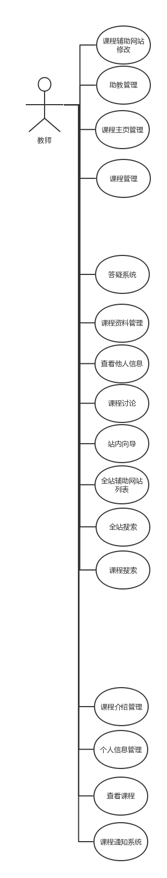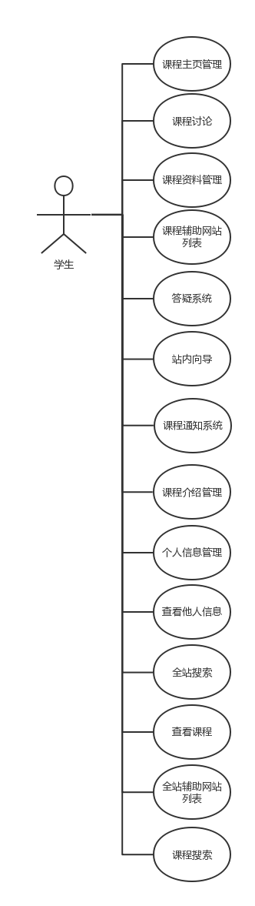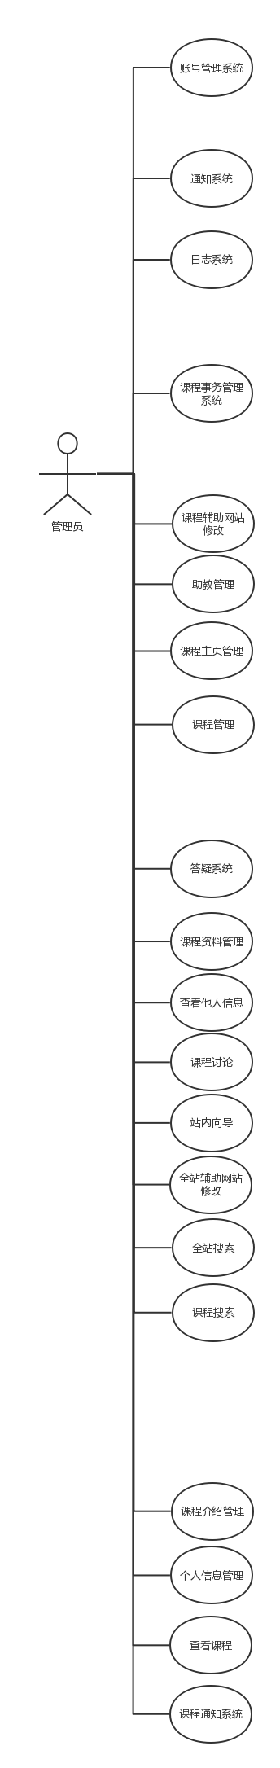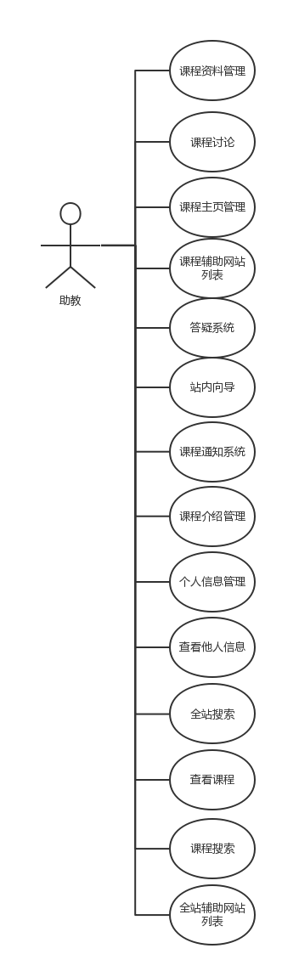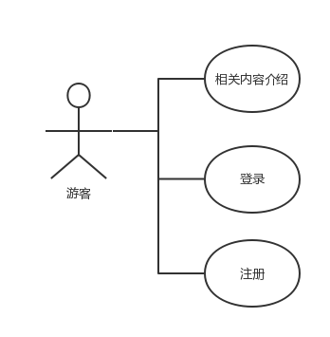

图表 1 上下文图

注释：

相关链接：教师、学生、管理员可查看网站相关的链接

相关内容介绍：所有用户可查看教师以及课程介绍

站内向导：快捷的站内切换

课程资料：教师、管理员可在课程内上传课程相关资料，学生可下载查看

课程答疑：教师通过课程答疑解决疑难问题

课程讨论版：课程内部讨论版，用户可在登录后发帖

讨论版：基于全站的讨论版

课程介绍：介绍了课程的详细信息

课程通知：教师、管理员可发布通知，助教可协助教师发布

# 3. 引用文件

表格 9 引用文件列表

|  |  |  |  |  |
| --- | --- | --- | --- | --- |
| 标识号 | 文档 | 版本号 | 作者 | 备注 |
| 01 | 用户界面 | \ | 胡锡航 |  |
| 02 | 用例图 | \ | 宁韦嘉 |  |
| 03 | 对话框图 | \ | 宁韦嘉、莫涛涛 |  |

# 4. 系统特性

## 4.1 说明和优先级

表格 10 优先级说明

|  |  |  |  |  |  |  |
| --- | --- | --- | --- | --- | --- | --- |
| 用例编号 | 利益 | 损失 | 费用 | 风险 | 用户权值 | 优先级 |
| UC-TC-02 表格12 | 5 | 4 | 1 | 1 | 1.2 | 5.4 |
| UC-TC-03 表格13 | 5 | 7 | 1 | 1 | 1.2 | 7.2 |
| UC-TC-04 表格14 | 5 | 4 | 1 | 1 | 1.2 | 5.4 |
| UC-TC-05 表格15 | 4 | 4 | 1 | 2 | 1.2 | 3.2 |
| UC-TC-06 表格16 | 6 | 4 | 1 | 1 | 1.2 | 6 |
| UC-TC-07 表格17 | 5 | 5 | 1 | 1 | 1.2 | 6 |
| UC-TC-08 表格18 | 6 | 7 | 5 | 4 | 1.2 | 1.73333 |
| UC-TC-09 表格19 | 6 | 8 | 4 | 3 | 1.2 | 2.4 |
| UC-TC-10 表格20 | 6 | 6 | 4 | 3 | 1.2 | 2.057 |
| UC-TC-11 表格21 | 5 | 5 | 2 | 2 | 1.2 | 3 |
| UC-TC-12 表格22 | 7 | 8 | 1 | 1 | 1.2 | 9 |
| UC-TC-13 表格23 | 6 | 7 | 3 | 3 | 1.2 | 2.6 |
| UC-TC-14 表格24 | 7 | 8 | 2 | 3 | 1.2 | 2.6 |
| UC-TC-15 表格25 | 7 | 8 | 1 | 1 | 1.2 | 9 |
| UC-TC-16 表格26 | 7 | 8 | 3 | 2 | 1.2 | 3.6 |
| UC-TC-17 表格27 | 5 | 6 | 1 | 1 | 1.2 | 6.6 |
| UC-TC-18 表格28 | 6 | 7 | 2 | 2 | 1.2 | 3.9 |
| UC-TC-19 表格29 | 5 | 6 | 2 | 2 | 1.2 | 3.3 |
| UC-TC-20 表格30 | 7 | 8 | 3 | 2 | 1.2 | 3.6 |
| UC-TC-21 表格31 | 7 | 6 | 1 | 1 | 1.2 | 7.8 |
| UC-TC-22 表格32 | 8 | 9 | 1 | 1 | 1.2 | 10.2 |
| UC-TC-23 表格33 | 9 | 9 | 1 | 2 | 1.2 | 7.2 |
| UC-TC-24 表格34 | 6 | 5 | 1 | 2 | 1.2 | 4.4 |
| UC-TC-25 表格35 | 4 | 4 | 1 | 2 | 1.2 | 3.2 |
| UC-TC-26 表格36 | 4 | 5 | 1 | 2 | 1.2 | 3.6 |
| UC-TC-27 表格37 | 7 | 8 | 5 | 6 | 1.2 | 1.636 |
| UC-TC-28 表格38 | 7 | 8 | 1 | 1 | 1.2 | 9 |
| UC-TC-29 表格39 | 6 | 7 | 1 | 1 | 1.2 | 7.8 |

## 4.2 用例图

### 4.2.1 总用例图

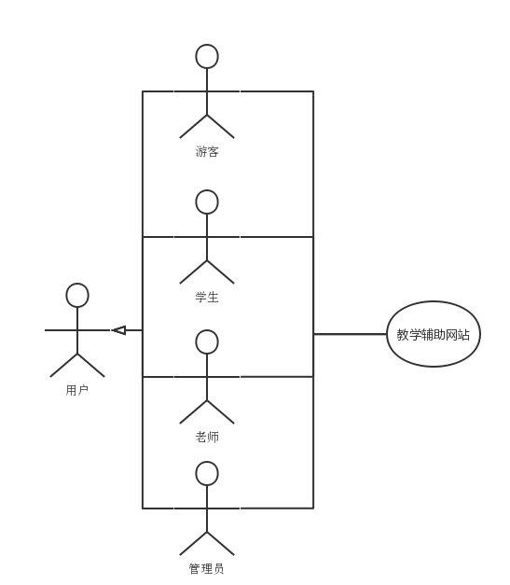

图表 2 总用例图

#### 4.2.1.1 教师用例图

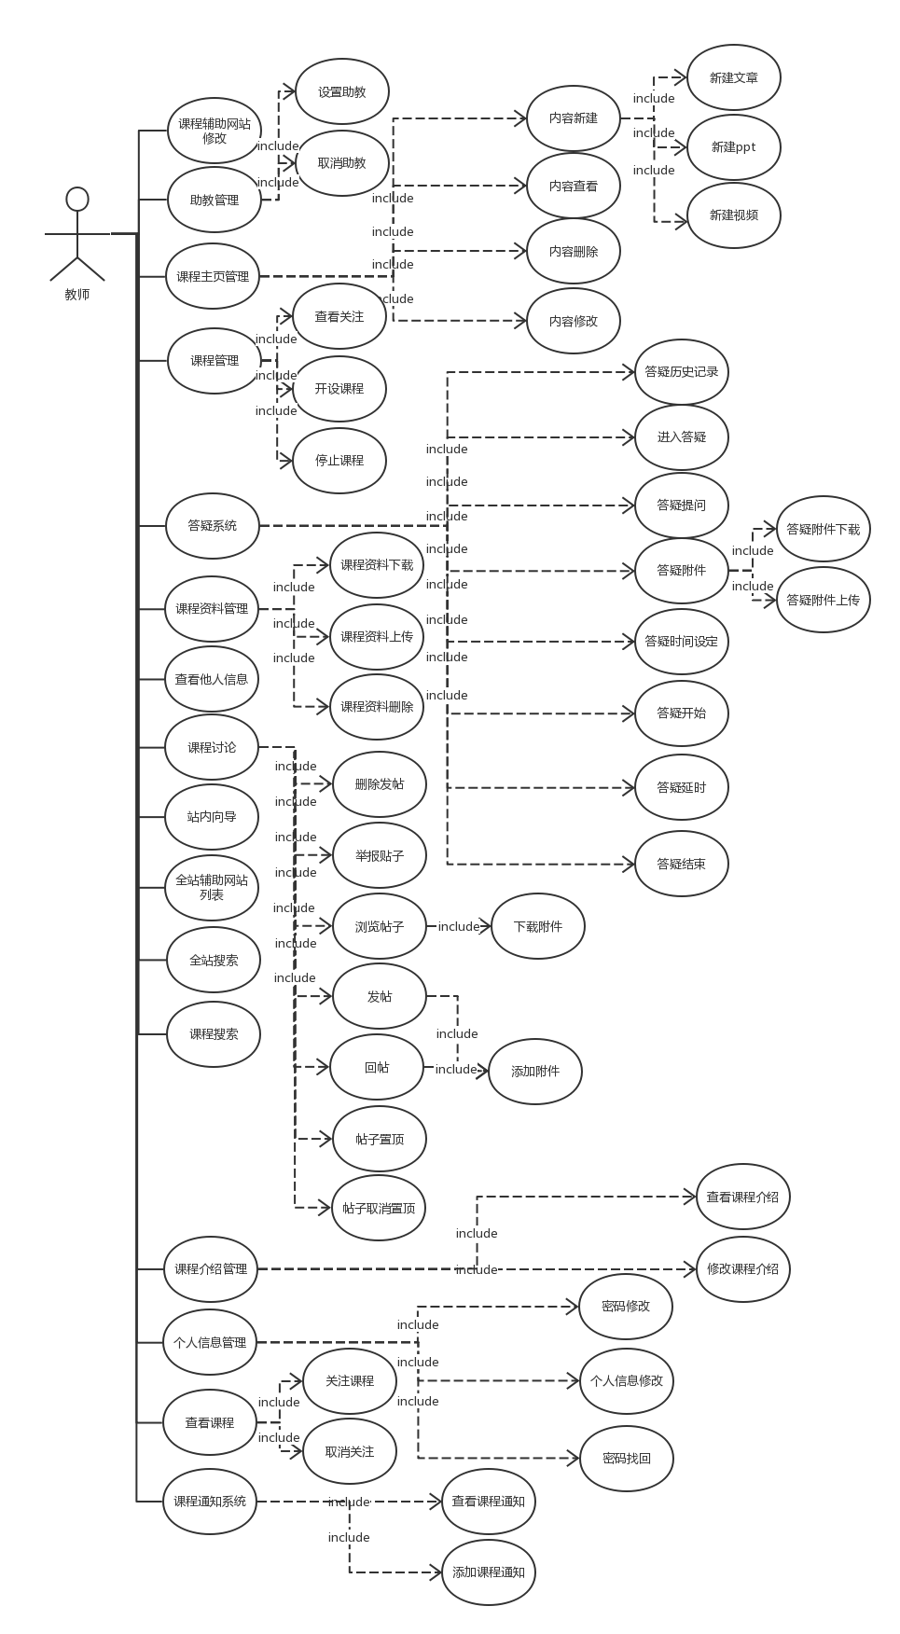

图表 3 教师用例

#### 4.2.1.2学生用例图

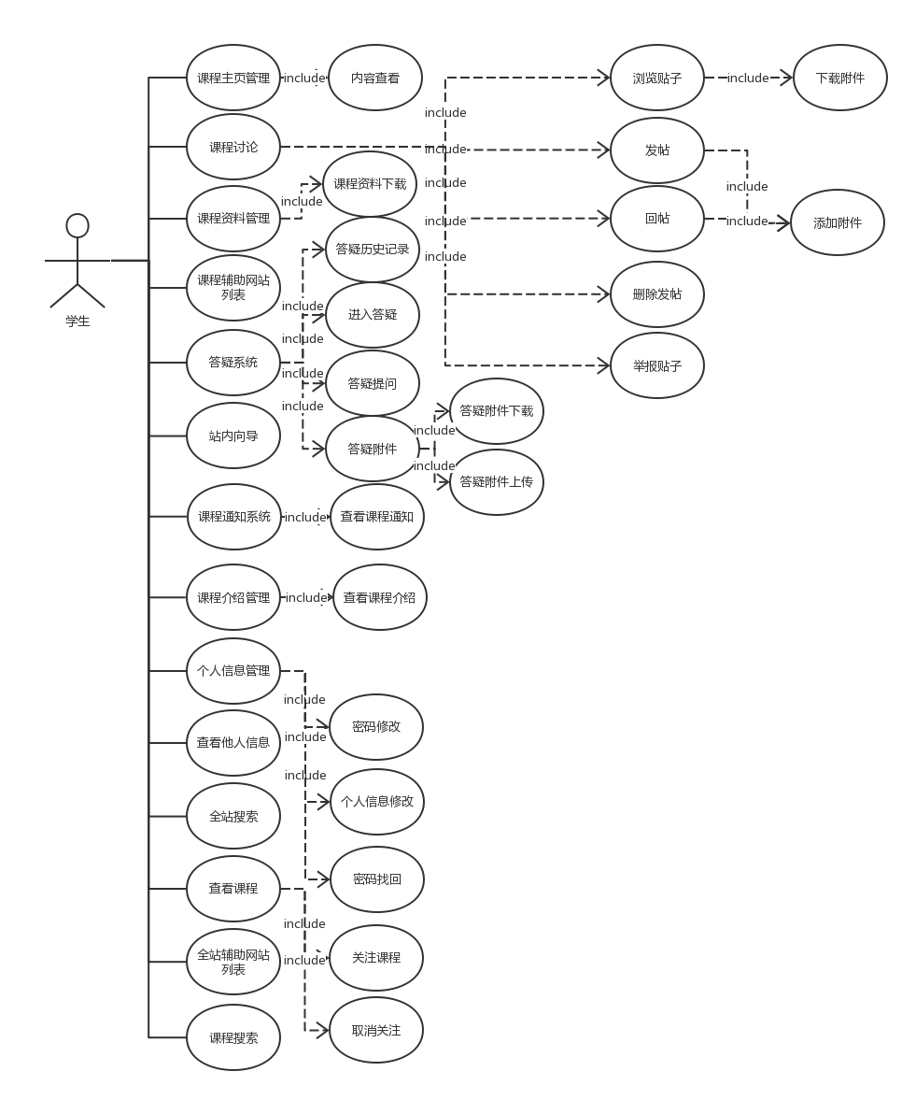

图表 4 学生用例

#### 4.2.1.3 助教用例

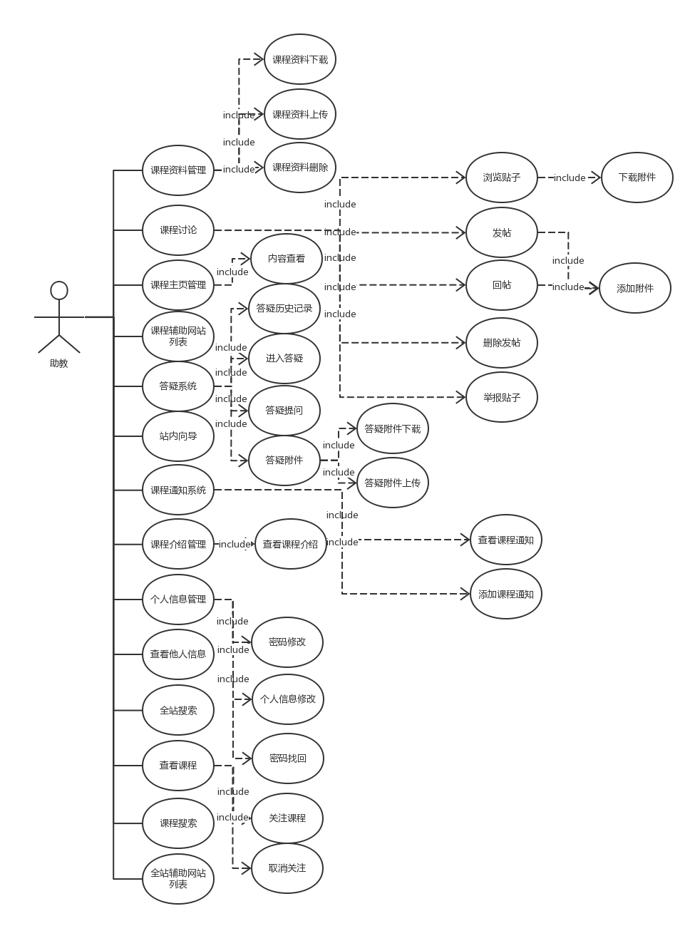

图表 5 助教用例

#### 4.2.1.4 管理员用例图

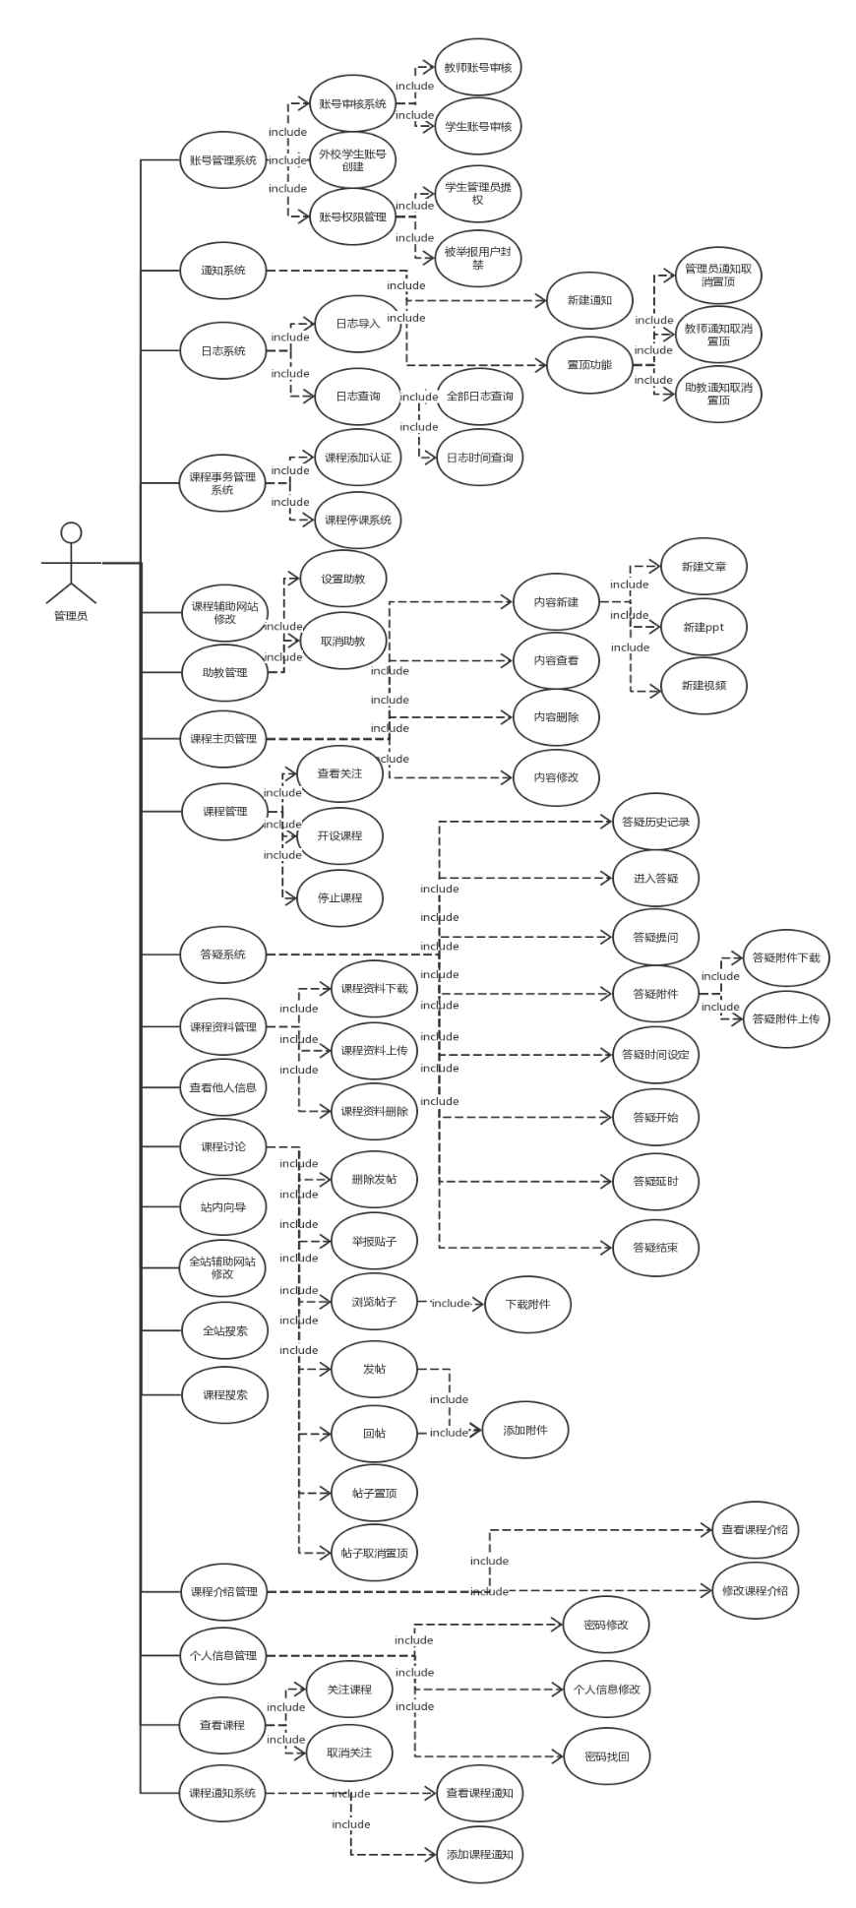

图表 6 管理员用例

#### 4.2.1.4 游客用例图

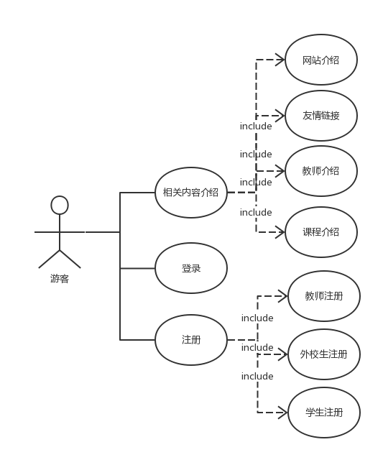

图表 7 游客用例

## 4.3 数据流图

### 4.3.1 数据流第0层

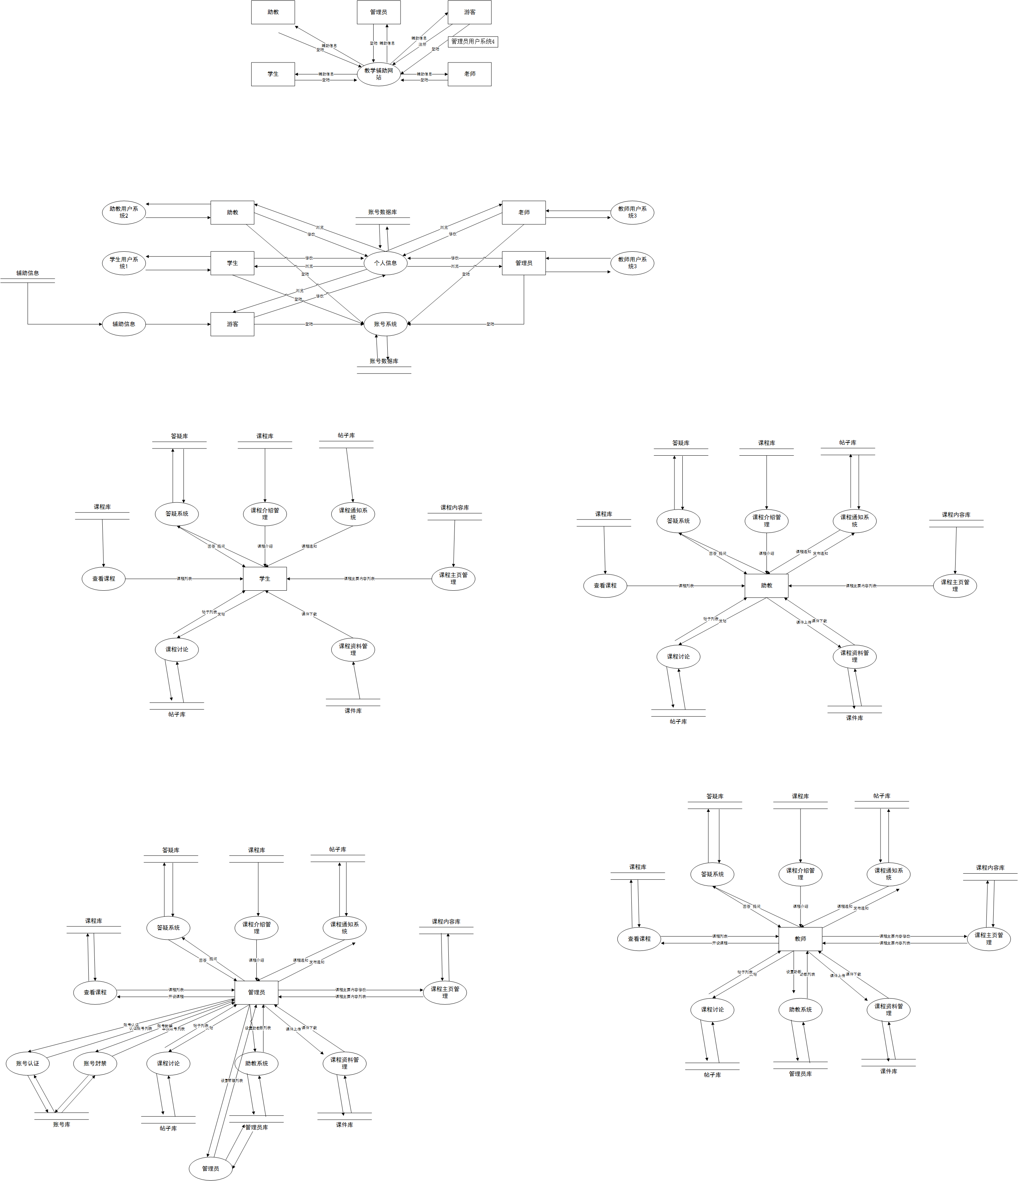

图表 8 数据流图第0层



图表 9 数据流图第0层2

### 4.3.2 数据流第1层



图表 10 数据流图第1层

# 5. 功能需求

该部分列出与详细功能需求。这些是必须提供给用户的软件功能，使用户可以使用所提供的特性执行服务或者使用所指定的使用实例执行任务。描述产品如何响应可预知的出错条件或者非法输入或动作。每个需求都有唯一标识。

## 5.1 教师用户需求

### 5.1.1 教师用户登录

表格 11 UC-TC-01 教师用户登录

|  |  |  |  |
| --- | --- | --- | --- |
| 用例编号 | UC-TC-01 | 用例名称 | 教师用户登录 |
| 创建人 | 吴成洋 | 最后修改人 | 徐倩 |
| 创建日期 | 2016/12/4 | 最后修改日期 | 2016/12/13 |
| 角色 | 重要用户类-教师 | 需求来源 | 杨枨老师 |
| 描述 | 教师用户需要拥有自己的用户ID和用户密码，以教师用户的身份登录网站。 | | |
| 前置条件 | 教师用户已注册 | | |
| 后置条件 | 教师用户已注册 | | |
| 主干过程 | 1. 教师用户输入相应的邮箱和密码  2. 系统通过验证，正确  3. 教师用户成功登录教师用户主界面 | | |
| 分支过程 | 暂无 | | |
| 异常 | E.1 用户名错误：提示并返回登录页面  E.2 密码错误：提示并返回登录页面 | | |
| 包括用例 | 无 | | |
| 优先级 | TBD | | |
| 使用频率 | 50人次/天 | | |
| 业务规则 | ER-02连续登录密码错误的最高次数是 5 次，超过 5 次后该 IP 在当天内无法再登录 | | |
| 特殊需求 | 暂无 | | |
| 假设 | 当前用户输入了正确的用户名和密码 | | |
| 备注和问题 | 无 | | |
| 输入 | 用户名：Teacher User Name  密码：Teacher Password | | |
| 输出 | 教师用户主界面 | | |
| 界面原型 | UC-TC-01 教师登录界面 | | |
| 对话框图 | UC-TC-01 | | |
| 序列图 | 教师用户总序列图 | | |
| 数据字典 | 用户信息 | | |

### 5.1.2 教师用户信息管理

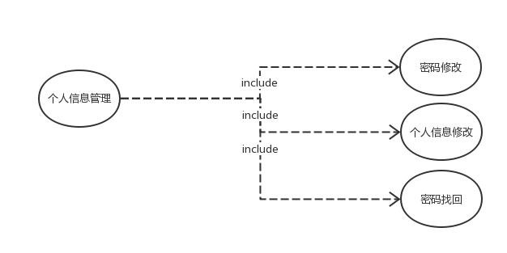

图表 11 UC-TC-01 教师用户信息管理用例图

#### 5.1.2.1 教师个人信息管理

表格 12 UC-TC-02 教师个人信息

|  |  |  |  |
| --- | --- | --- | --- |
| 用例编号 | UC-TC-02 | 用例名称 | 教师个人信息管理 |
| 创建人 | 吴成洋 | 最后修改人 | 徐倩 |
| 创建日期 | 2016/12/4 | 最后修改日期 | 2016/12/13 |
| 角色 | 重要用户类-教师 | 需求来源 | 教师用户代表 |
| 描述 | 教师用户可根据自身情况对个人信息进行管理 | | |
| 前置条件 | 教师用户已登录网站系统 | | |
| 后置条件 | 暂无 | | |
| 主干过程 | 1. 点击头像 2. 点击“个人资料” | | |
| 分支过程 | 无 | | |
| 异常 | 无 | | |
| 包括用例 | UC-TC-03 教师密码修改  UC-TC-04 教师用户个人信息修改  UC-TC-05 教师用户密码找回 | | |
| 优先级 | TBD | | |
| 使用频率 | 300人次/月 | | |
| 业务规则 | LBD | | |
| 特殊需求 | 无 | | |
| 假设 | 无 | | |
| 备注和问题 | 无 | | |
| 输入 | 点击头像  点击“个人资料” | | |
| 输出 | 教师个人信息界面信息 | | |
| 界面原型 | UC-TC-43 | | |
| 对话框图 | 教师用户信息管理 | | |
| 序列图 | 个人信息管理 | | |
| 数据字典 | 用户信息 | | |

#### 5.1.2.2 教师用户密码修改

表格 13 UC-TC-03 教师密码修改

|  |  |  |  |
| --- | --- | --- | --- |
| 用例编号 | UC-TC-03 | 用例名称 | 教师用户密码修改 |
| 创建人 | 吴成洋 | 最后修改人 | 莫涛涛 |
| 创建日期 | 2016/12/4 | 最后修改日期 | 2016/12/16 |
| 角色 | 重要用户类-教师 | 需求来源 | 杨枨老师 |
| 描述 | 教师用户可根据自身情况进行密码的修改 | | |
| 前置条件 | 教师用户已登录网站系统 | | |
| 后置条件 | 用户输入新密码进入系统 | | |
| 主干过程 | 1. 点击“修改密码”按钮 2. 输入原密码 3. 输入新密码 4. 再次输入密码 5. 密码比对 6. 修改密码成功 | | |
| 分支过程 | 分支1. 密码输入不一致，重新输入  分支2. 密码输入一致，密码修改成功 | | |
| 异常 | E.1 密码长度过程不正确：弹出错误提示框  E.2 前后密码不一致：弹出错误提示框  E.3 密码不能为空 | | |
| 包括用例 | 无 | | |
| 优先级 | TBD | | |
| 使用频率 | 50人次/天 | | |
| 业务规则 | 无 | | |
| 特殊需求 | 无 | | |
| 假设 | 教师用户需要进行密码更改 | | |
| 备注和问题 | 无 | | |
| 输入 | 1. 输入原密码  2. 输入新密码：Upwd  3. 再次输入密码：Upwd | | |
| 输出 | 分支1. 密码不能为空  分支2. 修改失败，输出错误提示框  分支3. 修改成功，操作前页面信息 | | |
| 界面原型 | UC-TC-44 | | |
| 对话框图 | 教师用户信息管理 | | |
| 序列图 | 教师用户个人信息管理 | | |
| 用户信息 | 用户信息 | | |

#### 5.1.2.3 教师用户个人信息更改

表格 14 UC-TC-04 教师用户个人信息修改

|  |  |  |  |
| --- | --- | --- | --- |
| 用例编号 | UC-TC-04 | 用例名称 | 教师个人信息修改 |
| 创建人 | 吴成洋 | 最后修改人 | 徐倩 |
| 创建日期 | 2016/12/4 | 最后修改日期 | 2016/12/14 |
| 角色 | 重要用户类-教师 | 需求来源 | 教师用户代表 |
| 描述 | 教师用户可根据自身情况编辑个人简介 | | |
| 前置条件 | 教师用户已登录网站系统 | | |
| 后置条件 | 暂无 | | |
| 主干过程 | 1. 点击“头像”按钮 2. 点击“个人信息”按钮 3. 点击编辑按钮 4. 编辑教师需要的信息 | | |
| 分支过程 | 无 | | |
| 异常 | E.1、信息长度超过300字符:弹出错误提示框 | | |
| 包括用例 | 无 | | |
| 优先级 | TBD | | |
| 使用频率 | 50人次/天 | | |
| 业务规则 | 无 | | |
| 特殊需求 | 无 | | |
| 假设 | 教师用户需要进行个人信息的更改 | | |
| 备注和问题 | 无 | | |
| 输入 | 1. 点击修改个人信息  2. 输入Ucontent  3. 提交 | | |
| 输出 | 1. 修改成功 | | |
| 界面原型 | UC-TC-43 | | |
| 对话框图 | 教师用户信息管理 | | |
| 序列图 | 教师用户个人信息管理 | | |
| 数据字典 | 用户信息 | | |

#### 5.1.2.4 教师用户密码找回

表格 15 UC-TC-05 教师用户密码找回

|  |  |  |  |
| --- | --- | --- | --- |
| 用例编号 | UC-TC-05 | 用例名称 | 教师用户密码找回 |
| 创建人 | 吴成洋 | 最后修改人 | 徐倩 |
| 创建日期 | 2016/12/4 | 最后修改日期 | 2016/12/10 |
| 角色 | 重要用户类-教师 | 需求来源 | 教师用户代表 |
| 描述 | 教师用户如果只记得自己的账号，却忘记了该账号的密码，可以找回密码 | | |
| 前置条件 | 教师用户进入网站首页 | | |
| 后置条件 | 管理员处理申请 | | |
| 主干过程 | 1. 教师用户点击“忘记密码“ 2. 弹出处理框 3. 教师用户输入相应信息，提交 4. 等待管理员处理 | | |
| 分支过程 | 无 | | |
| 异常 | 无 | | |
| 包括用例 | 无 | | |
| 优先级 | TBD | | |
| 使用频率 | 50人次/天 | | |
| 业务规则 | 无 | | |
| 特殊需求 | 无 | | |
| 假设 | 无 | | |
| 备注和问题 | 无 | | |
| 输入 | 1. 邮箱：Uemail 2. 学号/工号：Uno 3. 姓名：Uname | | |
| 输出 | 提交结果界面信息 | | |
| 界面原型 | UC-TC-46 | | |
| 对话框图 | 教师用户信息管理 | | |
| 序列图 | 教师用户个人信息管理 | | |
| 数据字典 | 用户信息 | | |

### 5.1.3 教师用户助教管理

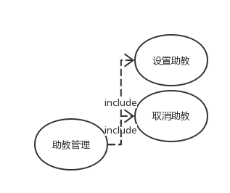

图表 12 UC-TC-02 教师用户助教管理用例图

#### 5.1.3.1 教师设置助教

表格 16 UC-TC-06 教师设置助教

|  |  |  |  |
| --- | --- | --- | --- |
| 用例编号 | UC-TC-06 | 用例名称 | 教师设置助教 |
| 创建人 | 吴成洋 | 最后修改人 | 徐倩 |
| 创建日期 | 2016/12/4 | 最后修改日期 | 2016/12/11 |
| 角色 | 重要用户类-教师 | 需求来源 | 教师用户代表 |
| 描述 | 教师用户可以对已参加课程的学生进行“提权”设置，设置一位或多位助教 | | |
| 前置条件 | 教师用户已经登录，并且拥有一定量的学生用户全体 | | |
| 后置条件 | 无 | | |
| 主干过程 | 1. 点击头像，查看“我的课程“  2. 点击设置助教  3. 选择学生  4. 设置 | | |
| 分支过程 | 无 | | |
| 异常 | 无 | | |
| 包括用例 | 无 | | |
| 优先级 | TBD | | |
| 使用频率 | 50人次/月 | | |
| 业务规则 | 无 | | |
| 特殊需求 | 暂无 | | |
| 假设 | 无 | | |
| 备注和问题 | 暂无 | | |
| 输入 | 学生学号：Uno | | |
| 输出 | 学生列表页面信息 | | |
| 界面原型 | UC-TC-02 | | |
| 对话框图 | 设置助教 | | |
| 序列图 | 序列图 | | |
| 数据字典 | 用户信息 | | |

#### 5.1.3.2 教师取消助教

表格 17 UC-TC-07 教师取消助教

|  |  |  |  |
| --- | --- | --- | --- |
| 用例编号 | UC-TC-07 | 用例名称 | 教师取消助教 |
| 创建人 | 吴成洋 | 最后修改人 | 徐倩 |
| 创建日期 | 2016/12/4 | 最后修改日期 | 2016/12/11 |
| 角色 | 重要用户类-教师 | 需求来源 | 教师用户代表 |
| 描述 | 教师用户可以对已设置的学生进行“降权”管理，将已设置为助教的学生用户取消助教 | | |
| 前置条件 | 教师用户已登录，课程具有一位或一位以上的助教 | | |
| 后置条件 | 无 | | |
| 主干过程 | 1. 选取一位助教  2. 取消助教 | | |
| 分支过程 | 无 | | |
| 异常 | 无 | | |
| 包括用例 | 无 | | |
| 优先级 | TBD | | |
| 使用频率 | 50人次/月 | | |
| 业务规则 | 无 | | |
| 特殊需求 | 无 | | |
| 假设 | 课程拥有一位或一位以上的助教 | | |
| 备注和问题 | 无 | | |
| 输入 | 学生学号：Uno | | |
| 输出 | 学生列表页面信息 | | |
| 界面原型 | UC-TC-03 | | |
| 对话框图 | 取消助教 | | |
| 序列图 | 序列图 | | |

### 5.1.4 教师用户课程资料管理

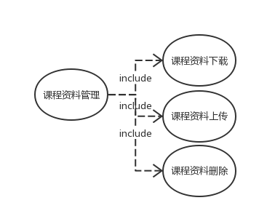

图表 13 UC-TC-03 教师用户课程资料管理用例图

#### 5.1.4.1 教师用户课程资料管理

表格 18 UC-TC-08 教师用户课程资料管理

|  |  |  |  |
| --- | --- | --- | --- |
| 用例编号 | UC-TC-08 | 用例名称 | 教师用户课程资料管理 |
| 创建人 | 吴成洋 | 最后修改人 | 徐倩 |
| 创建日期 | 2016/12/4 | 最后修改日期 | 2016/12/10 |
| 角色 | 重要用户类-教师 | 需求来源 | 杨枨老师 |
| 描述 | 教师用户可以对课程资料进行上传、下载、删除等操作来进行课程资料的管理 | | |
| 前置条件 | 教师用户已登录网站 | | |
| 后置条件 | 无 | | |
| 主干过程 | 1. 教师用户点击课程资料管理  2. 进入课程资料管理界面 | | |
| 分支过程 | 无 | | |
| 异常 | 无 | | |
| 包括用例 | 无 | | |
| 优先级 | TBD | | |
| 使用频率 | 300人次/天 | | |
| 业务规则 | BR-3 用户上传资料大小不能超过100M | | |
| 特殊需求 | 暂无 | | |
| 假设 | 暂无 | | |
| 备注和问题 | 无 | | |
| 输入 | 1. 开课id:Opon  2. 进入课程资料管理界面 | | |
| 输出 | 1. 进入课程资料管理界面 | | |
| 界面原型 | UC-TC-04 | | |
| 对话框图 | 课程资料管理 | | |
| 序列图 | 课程资料管理 | | |
| 数据字典 | 课件信息 | | |

#### 5.1.4.2 教师用户课程资料上传

表格 19 UC-TC-09 教师用户课程资料上传

|  |  |  |  |
| --- | --- | --- | --- |
| 用例编号 | UC-TC-09 | 用例名称 | 教师资料上传 |
| 创建人 | 吴成洋 | 最后修改人 | 莫涛涛 |
| 创建日期 | 2016/12/4 | 最后修改日期 | 2016/12/16 |
| 角色 | 重要用户类-教师 | 需求来源 | 杨枨老师 |
| 描述 | 教师用户上传课件、模板、参考资料、压缩包、以往优秀作业、教学视频、音频资料等所有文件资料 | | |
| 前置条件 | 教师用户身份已经登录，需要上传的课件 | | |
| 后置条件 | 无 | | |
| 主干过程 | 1. 教师点击上传资料按钮  2. 选择文件路径  3. 资料发送至管理员邮箱，系统显示上传成功 | | |
| 分支过程 | 1. 上传文件  2. 取消上传文件 | | |
| 异常 | 课件大小超过100MB | | |
| 包括用例 | 无 | | |
| 优先级 | TBD | | |
| 使用频率 | 300人次/月 | | |
| 业务规则 | BR-3 用户上传资料大小不能超过100M | | |
| 特殊需求 | 可以进行预览功能 | | |
| 假设 | 上传资料种类符合要求，大小限制符合要求 | | |
| 备注和问题 | 无 | | |
| 输入 | 1. 点击上传资料  2. 选取上传资料  3. 提交 | | |
| 输出 | 资料上传成功 课件地址：Cwaddress 更改 | | |
| 界面原型 | UC-TC-04 | | |
| 对话框图 | 课程资料管理 | | |
| 序列图 | 课程资料管理 | | |
| 数据字典 | 课件信息 | | |

#### 5.1.4.3 教师用户课程资料下载

表格 20 UC-TC-10 教师用户课程资料下载

|  |  |  |  |
| --- | --- | --- | --- |
| 用例编号 | UC-TC-10 | 用例名称 | 教师编辑资料简介 |
| 创建人 | 吴成洋 | 最后修改人 | 莫涛涛 |
| 创建日期 | 2016/12/4 | 最后修改日期 | 2016/12/16 |
| 角色 | 重要用户类-教师 | 需求来源 | 教师用户代表 |
| 描述 | 教师上传资料后，可进行对资料简介信息的编辑，描述资料的基本信息内容 | | |
| 前置条件 | 1. 教师用户已登录  2. 教师用户已上传符合要求的课件内容 | | |
| 后置条件 | 无 | | |
| 主干过程 | 1. 点击资料  2. 编辑资料信息内容  3. 提交 | | |
| 分支过程 | 暂无 | | |
| 异常 | E1.资料名称信息超过20个字符  E2.资料名称不能为空 | | |
| 包括用例 | 暂无 | | |
| 优先级 | TBD | | |
| 使用频率 | 300人次/月 | | |
| 业务规则 | 无 | | |
| 特殊需求 | 暂无 | | |
| 假设 | 当前用户输入了符合要求信息内容 | | |
| 备注和问题 | 无 | | |
| 输入 | 1. 课件id ：Cwno | | |
| 输出 | 上传结果提示框 | | |
| 界面原型 | UC-TC-05 | | |
| 对话框图 | 课程资料管理 | | |
| 序列图 | 课程资料管理 | | |
| 数据字典 | 课件信息 | | |

#### 5.1.4.4 教师删除课程资料

表格 21 UC-TC-11 教师删除课程资料

|  |  |  |  |
| --- | --- | --- | --- |
| 用例编号 | UC-TC-11 | 用例名称 | 教师删除资料 |
| 创建人 | 吴成洋 | 最后修改人 | 莫涛涛 |
| 创建日期 | 2016/12/4 | 最后修改日期 |  |
| 角色 | 重要用户类-教师 | 需求来源 | 教师用户代表 |
| 描述 | 教师点击删除资料，弹出警告提示是否删除。如果教师用户确认删除，则资料将被删除；否则，则资料不被删除 | | |
| 前置条件 | 教师用户已经登录，存在现有的资料 | | |
| 后置条件 | 无 | | |
| 主干过程 | 1. 选择课程资料  2. 点击删除资料  3. 弹出警告框  4. 选择是否删除  5. 点击删除后，返回原来的界面  6. 点击不删除后，返回原来的界面 | | |
| 分支过程 | 1. 删除所选文件  2. 不删除所选文件 | | |
| 异常 | 请选择要删除的课程资料 | | |
| 包括用例 | 无 | | |
| 优先级 | TBD | | |
| 使用频率 | 300人次/月 | | |
| 业务规则 | 无 | | |
| 特殊需求 | 无 | | |
| 假设 | 无 | | |
| 备注和问题 | 无 | | |
| 输入 | 1. 课件id：Cwno | | |
| 输出 | 1. 确认删除，文件被删除，返回课程资料界面信息  2. 不删除，文件不被删除，返回课程资料界面信息 | | |
| 界面原型 | UC-TC-06 | | |
| 对话框图 | 课程资料管理 | | |
| 序列图 | 课程资料管理 | | |
| 数据字典 | 课件信息 | | |

### 5.1.5 教师用户主页内容管理

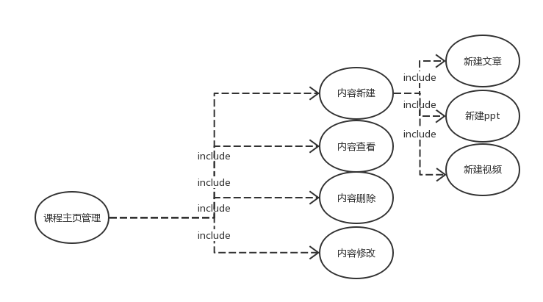

图表 14 UC-TC-04 教师用户主页内容管理用例图

#### 5.1.5.1 教师用户课程主页管理

表格 22 UC-TC-12 教师用户课程主页管理

|  |  |  |  |
| --- | --- | --- | --- |
| 用例编号 | UC-TC-12 | 用例名称 | 教师用户课程主页管理 |
| 创建人 | 吴成洋 | 最后修改人 | 莫涛涛 |
| 创建日期 | 2016/12/4 | 最后修改日期 |  |
| 角色 | 重要用户类-教师 | 需求来源 | 教师用户代表 |
| 描述 | 教师用户可以对课程主页进行细致化的管理，例如内容新建，内容查看，内容删除，内容修改等操作，进一步优化内容的管理 | | |
| 前置条件 | 教师用户身份已经登录 | | |
| 后置条件 | 暂无 | | |
| 主干过程 | 1. 教师用户登录 | | |
| 分支过程 | 暂无 | | |
| 异常 | 暂无 | | |
| 包括用例 | UC-TC-13  UC-TC-14  UC-TC-15  UC-TC-16 | | |
| 优先级 | TBD | | |
| 使用频率 | 300人次/天 | | |
| 业务规则 | 无 | | |
| 特殊需求 | 无 | | |
| 假设 | 无 | | |
| 备注和问题 | 无 | | |
| 输入 | 1. 用户id ：Uno | | |
| 输出 | 1. 主页界面信息 | | |
| 界面原型 | UC-TC-07 | | |
| 对话框图 | 主页内容管理 | | |
| 序列图 | 序列图 | | |
| 数据字典 | 课程信息 | | |

#### 5.1.5.2 教师用户新建主页内容

表格 23 UC-TC-13 教师用户新建主页内容

|  |  |  |  |
| --- | --- | --- | --- |
| 用例编号 | UC-TC-13 | 用例名称 | 教师用户新建主页内容 |
| 创建人 | 吴成洋 | 最后修改人 | 莫涛涛 |
| 创建日期 | 2016/12/4 | 最后修改日期 |  |
| 角色 | 重要用户类-教师 | 需求来源 | 教师用户代表 |
| 描述 | 教师用户上传PPT、文章、视频或音频资料三种类型的文件资料 | | |
| 前置条件 | 教师用户身份已经登录，需要上传的相应类型的文件 | | |
| 后置条件 | 暂无 | | |
| 主干过程 | 1. 教师选择上传资料类型  2. 教师点击上传资料按钮  3. 选择文件路径  4. 资料发送至管理员邮箱，系统显示上传成功 | | |
| 分支过程 | 1. 上传文件  2. 取消上传文件 | | |
| 异常 | 1. 课件大小超过100MB  2. 上传视频格式不属于允许格式范围 | | |
| 包括用例 | 无 | | |
| 优先级 | TBD | | |
| 使用频率 | 30人次/天 | | |
| 业务规则 | BR-05上传视频格式仅限mp4、mkv、avi、flv,不支持其它格式 | | |
| 特殊需求 | 可以进行预览功能 | | |
| 假设 | 上传资料种类符合要求，大小限制符合要求 | | |
| 备注和问题 | 无 | | |
| 输入 | 1. 点击上传资料  2. 选取上传资料  3. 提交 | | |
| 输出 | 1. 课程主要内容id ：Cmno  2. 课程主要内容地址修改 ：Cwaddress | | |
| 界面原型 | 教师用户新建主页PPT  教师用户新建主页文章 | | |
| 对话框图 | 主页内容管理 | | |
| 序列图 | 序列图 | | |
| 数据字典 | 课程信息 | | |

#### 5.1.5.3 教师用户新建PPT

表格 24 UC-TC-14 教师用户新建PPT

|  |  |  |  |
| --- | --- | --- | --- |
| 用例编号 | UC-TC-14 | 用例名称 | 教师用户新建PPT |
| 创建人 | 吴成洋 | 最后修改人 | 莫涛涛 |
| 创建日期 | 2016/12/4 | 最后修改日期 |  |
| 角色 | 重要用户类-教师 | 需求来源 | 教师用户代表 |
| 描述 | 教师用户上传PPT文件资料，可上传.ppt、.pptx格式的PPT相关资料 | | |
| 前置条件 | 教师用户身份已经登录， | | |
| 后置条件 | 暂无 | | |
| 主干过程 | 1. 教师选择上传资料  2. 教师点击上传资料按钮  3. 选择文件路径  4. 资料发送至管理员邮箱，系统显示上传成功 | | |
| 分支过程 | 1. 上传文件  2. 取消上传文件 | | |
| 异常 | 1. 课件大小超过100MB | | |
| 包括用例 | 无 | | |
| 优先级 | TBD | | |
| 使用频率 | 300人次/天 | | |
| 业务规则 | BR-03用户上传资料大小不能超过100M | | |
| 特殊需求 | 1. 可以进行预览功能 | | |
| 假设 | 上传资料种类符合要求，大小限制符合要求 | | |
| 备注和问题 | 无 | | |
| 输入 | 1. 点击上传资料  2. 选取上传资料  3. 提交 | | |
| 输出 | 1. 课程主要内容id ：Cmno  2. 课程主要内容地址修改 ：Cwaddress | | |
| 界面原型 | 教师用户新建主页PPT | | |
| 对话框图 | 教师用户主页内容管理 | | |
| 序列图 | 序列图 | | |

#### 5.1.5.4 教师用户新建文章

表格 25 UC-TC-15 教师用户新建文章

|  |  |  |  |
| --- | --- | --- | --- |
| 用例编号 | UC-TC-15 | 用例名称 | 教师用户新建文章 |
| 创建人 | 吴成洋 | 最后修改人 | 莫涛涛 |
| 创建日期 | 2016/12/4 | 最后修改日期 |  |
| 角色 | 重要用户类-教师 | 需求来源 | 教师用户代表 |
| 描述 | 教师用户开启编辑文档，将文档变为可编辑状态 | | |
| 前置条件 | 教师用户身份已经登录， | | |
| 后置条件 | 暂无 | | |
| 主干过程 | 1. 点击新建 2. 选择文章格式 | | |
| 分支过程 | 1. 完成编辑 2. 取消编辑 | | |
| 异常 | 1. 文章内容为空 | | |
| 包括用例 | 无 | | |
| 优先级 | TBD | | |
| 使用频率 | 300人次/天 | | |
| 业务规则 | 无 | | |
| 特殊需求 | 1. 可以进行预览功能 | | |
| 假设 | 上传资料种类符合要求，大小限制符合要求 | | |
| 备注和问题 | 无 | | |
| 输入 | 1. 点击新建 2. 完成编辑 3. 提交 | | |
| 输出 | 1.课程主要内容id ：Cmno  2. 课程主要内容地址修改 ：Cwaddress | | |
| 界面原型 | 教师用户新建文章 | | |
| 对话框图 | 课程主页管理 | | |
| 序列图 | 序列图 | | |

#### 5.1.5.5 教师用户新建视频

表格 26 UC-TC-16 教师用户新建视频

|  |  |  |  |
| --- | --- | --- | --- |
| 用例编号 | UC-TC-16 | 用例名称 | 教师用户新建视频 |
| 创建人 | 吴成洋 | 最后修改人 | 莫涛涛 |
| 创建日期 | 2016/12/4 | 最后修改日期 |  |
| 角色 | 重要用户类-教师 | 需求来源 | 教师用户代表 |
| 描述 | 教师用户上传视频的文件资料，可上传mp4、mkv、avi、flv等主流格式的视频的相关资料 | | |
| 前置条件 | 教师用户身份已经登录， | | |
| 后置条件 | 暂无 | | |
| 主干过程 | 1. 教师选择上传资料  2. 教师点击上传资料按钮  3. 选择文件路径  4. 资料发送至管理员邮箱，系统显示上传成功 | | |
| 分支过程 | 1. 上传文件  2. 取消上传文件 | | |
| 异常 | 1. 课件大小超过100MB | | |
| 包括用例 | 无 | | |
| 优先级 | TBD | | |
| 使用频率 | 300人次/天 | | |
| 业务规则 | BR-03用户上传资料大小不能超过100M | | |
| 特殊需求 | 1. 可以进行预览功能 | | |
| 假设 | 上传资料种类符合要求，大小限制符合要求 | | |
| 备注和问题 | 暂无 | | |
| 输入 | 1. 点击上传资料  2. 选取上传资料  3. 提交 | | |
| 输出 | 1. 课程主要内容id ：Cmno  2. 课程主要内容地址修改 ：Cwaddress | | |
| 界面原型 | 教师用户新建主页视频 | | |
| 对话框图 | 课程主页管理 | | |
| 序列图 | 序列图 | | |

#### 5.1.5.6 教师用户查看主页内容

表格 27 UC-TC-17 教师用户查看主页内容

|  |  |  |  |
| --- | --- | --- | --- |
| 用例编号 | UC-TC-17 | 用例名称 | 教师用户查看主页内容 |
| 创建人 | 吴成洋 | 最后修改人 | 莫涛涛 |
| 创建日期 | 2016/12/4 | 最后修改日期 |  |
| 角色 | 重要用户类-教师 | 需求来源 | 教师用户代表 |
| 描述 | 教师用户可以查看主页内容 | | |
| 前置条件 | 教师用户身份已经登录 | | |
| 后置条件 | 暂无 | | |
| 主干过程 | 1. 教师用户点击文件  2. 文件在右方显示 | | |
| 分支过程 | 暂无 | | |
| 异常 | 1. 文件类型不是PPTX,DOCX,PPT,DOC,TXT等格式 | | |
| 包括用例 | 无 | | |
| 优先级 | TBD | | |
| 使用频率 | 300人次/天 | | |
| 业务规则 | 无 | | |
| 特殊需求 | 1. 可以进行预览功能 | | |
| 假设 | 无 | | |
| 备注和问题 | 无 | | |
| 输入 | 课件id：Cwno | | |
| 输出 | 1. 显示预览 | | |
| 界面原型 | 主页 | | |
| 对话框图 | 教师用户主页内容管理 | | |
| 序列图 | 序列图 | | |

#### 5.1.5.7 教师删除主页内容

表格 28 UC-TC-18 教师删除主页内容

|  |  |  |  |
| --- | --- | --- | --- |
| 用例编号 | UC-TC-18 | 用例名称 | 教师删除主页内容 |
| 创建人 | 吴成洋 | 最后修改人 | 莫涛涛 |
| 创建日期 | 2016/12/4 | 最后修改日期 |  |
| 角色 | 重要用户类-教师 | 需求来源 | 教师用户代表 |
| 描述 | 教师用户点击删除资料，弹出警告提示是否删除。如果教师用户确认删除，则资料将被删除；否则，则资料不被删除 | | |
| 前置条件 | 教师用户已经登录，存在现有的资料 | | |
| 后置条件 | 暂无 | | |
| 主干过程 | 1. 点击删除资料  2. 弹出警告框  3. 选择是否删除  4. 点击删除后，返回原来的界面  5. 点击不删除后，返回原来的界面 | | |
| 分支过程 | 1. 删除所选文件  2. 不删除所选文件 | | |
| 异常 | 未选择文件 | | |
| 包括用例 | 无 | | |
| 优先级 | TBD | | |
| 使用频率 | 300人次/天 | | |
| 业务规则 | 无 | | |
| 特殊需求 | 无 | | |
| 假设 | 无 | | |
| 备注和问题 | 无 | | |
| 输入 | 课件id：Cwno | | |
| 输出 | 1. 确认删除，文件被删除，返回原界面  2. 不删除，文件不被删除，返回原界面 | | |
| 界面原型 | 教师用户删除主页内容 | | |
| 对话框图 | 教师用户主页内容管理 | | |
| 序列图 | 序列图 | | |

#### 5.1.5.8 教师用户修改主页内容

表格 29 UC-TC-19 教师用户修改主页内容

|  |  |  |  |
| --- | --- | --- | --- |
| 用例编号 | UC-TC-19 | 用例名称 | 教师用户修改主页内容 |
| 创建人 | 吴成洋 | 最后修改人 | 莫涛涛 |
| 创建日期 | 2016/12/4 | 最后修改日期 |  |
| 角色 | 重要用户类-教师 | 需求来源 | 教师用户代表 |
| 描述 | 教师用户点击修改主页内容资料，填写符合规定的主页内容的标题和内容 | | |
| 前置条件 | 教师用户已经登录，存在现有的资料 | | |
| 后置条件 | 暂无 | | |
| 主干过程 | 1. 点击修改主页内容资料  2. 修改主页内容的标题  3. 修改主页内容的内容  4. 提交 | | |
| 分支过程 | 无 | | |
| 异常 | 1. 内容资料标题不超过20个字  2. 内容资料内容不超过300个字 | | |
| 包括用例 | 无 | | |
| 优先级 | TBD | | |
| 使用频率 | 300人次/天 | | |
| 业务规则 | 1. 一天之内不允许进行5次修改 | | |
| 特殊需求 | 无 | | |
| 假设 | 无 | | |
| 备注和问题 | 无 | | |
| 输入 | 1. 课程主要内容id：Cmon  2. 课程标题：Cmtitle  3. 修改：Cmcontent | | |
| 输出 | 1. 修改成功 | | |
| 界面原型 | 教师用户修改主页内容 | | |
| 对话框图 | 教师用户主页内容管理 | | |
| 序列图 | 序列图 | | |

### 5.1.6 教师用户讨论版管理

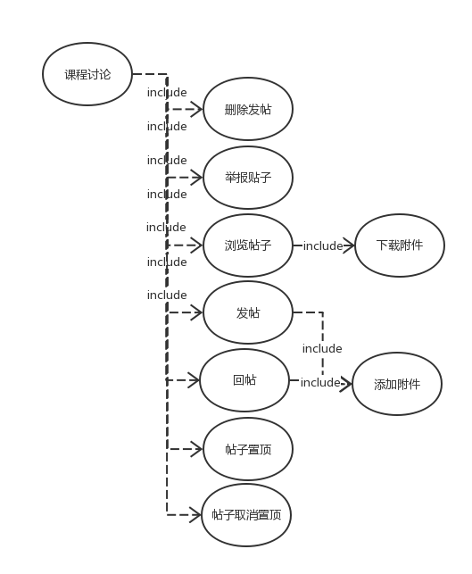

图表 15 UC-TC-05 教师用户讨论版管理用例图

#### 5.1.6.1 教师用户课程讨论功能

表格 30 UC-TC-20 教师用户课程讨论功能

|  |  |  |  |
| --- | --- | --- | --- |
| 用例编号 | UC-TC-20 | 用例名称 | 教师用户课程讨论功能 |
| 创建人 | 吴成洋 | 最后修改人 | 莫涛涛 |
| 创建日期 | 2016/12/4 | 最后修改日期 | 2016/12/16 |
| 角色 | 重要用户类-教师 | 需求来源 | 杨枨老师 |
| 描述 | 教师用户可以在进入讨论板的板块中进行浏览学生用户发表的与课程相关的帖子，也可进行发帖子，删除自己的帖子，回复学生或其他老师的帖子等等一系列的功能 | | |
| 前置条件 | 教师用户已经登录 | | |
| 后置条件 | 暂无 | | |
| 主干过程 | 1. 点击讨论板 | | |
| 分支过程 | 暂无 | | |
| 异常 | 暂无 | | |
| 包括用例 | UC-TC-22  UC-TC-23  UC-TC-24  UC-TC-25  UC-TC-26 | | |
| 优先级 | TBD | | |
| 使用频率 | 300人次/天 | | |
| 业务规则 | 无 | | |
| 特殊需求 | 暂无 | | |
| 假设 | 用户已在讨论板中发布帖子，即已存在帖子 | | |
| 备注和问题 | 暂无 | | |
| 输入 | 1. 讨论版id：Bbno | | |
| 输出 | 帖子内容页信息 | | |
| 界面原型 | 教师用户讨论版界面 | | |
| 对话框图 | 教师用户讨论版管理 | | |
| 序列图 | 教师用户讨论版管理 | | |

#### 5.1.6.2 教师用户浏览帖子

表格 31 UC-TC-21 教师用户浏览帖子

|  |  |  |  |
| --- | --- | --- | --- |
| 用例编号 | UC-TC-21 | 用例名称 | 教师用户浏览帖子 |
| 创建人 | 吴成洋 | 最后修改人 | 莫涛涛 |
| 创建日期 | 2016/12/4 | 最后修改日期 |  |
| 角色 | 重要用户类-教师 | 需求来源 | 教师用户代表 |
| 描述 | 教师用户可以在讨论板的板块中浏览学生用户发表的与课程相关的帖子，可进行教师与学生之间的沟通和交流 | | |
| 前置条件 | 教师用户已经登录 | | |
| 后置条件 | 暂无 | | |
| 主干过程 | 1. 点击讨论板  2. 浏览所有讨论板 | | |
| 分支过程 | 1. 点击帖子  2. 进入帖子查看相关内容 | | |
| 异常 | 暂无 | | |
| 包括用例 | 无 | | |
| 优先级 | TBD | | |
| 使用频率 | 300人次/天 | | |
| 业务规则 | 无 | | |
| 特殊需求 | 暂无 | | |
| 假设 | 用户已在讨论板中发布帖子，即已存在帖子 | | |
| 备注和问题 | 暂无 | | |
| 输入 | 1. 讨论版id：Bbno | | |
| 输出 | 返回讨论版主页内容 | | |
| 界面原型 | 教师用户讨论版界面 | | |
| 对话框图 | 教师用户讨论版管理 | | |
| 序列图 | 教师用户讨论版管理 | | |

#### 5.1.6.3 教师用户发布帖子

表格 32 UC-TC-22 教师用户发布帖子

|  |  |  |  |
| --- | --- | --- | --- |
| 用例编号 | UC-TC-22 | 用例名称 | 教师用户发布帖子 |
| 创建人 | 吴成洋 | 最后修改人 | 莫涛涛 |
| 创建日期 | 2016/12/4 | 最后修改日期 |  |
| 角色 | 重要用户类-教师 | 需求来源 | 教师用户代表 |
| 描述 | 教师用户可以在讨论板的板块中发布帖子，需要完成编写帖子的标题、帖子的内容，编写完成后发布帖子 | | |
| 前置条件 | 教师用户已登录；教师用户已在讨论板板块 | | |
| 后置条件 | 无 | | |
| 主干过程 | 1. 教师用户点击发帖  2. 教师用户编辑发帖主题  3. 教师用户编辑发帖内容  4. 教师用户提交发帖内容  5. 发布帖子 | | |
| 分支过程 | 暂无 | | |
| 异常 | 1. 帖子主题字数超过20字 2. 帖子主题为空 3. 帖子内容字数超过300字 4. 帖子内容为空 | | |
| 包括用例 | 暂无 | | |
| 优先级 | TBD | | |
| 使用频率 | 300人次/天 | | |
| 业务规则 | 无 | | |
| 特殊需求 | 无 | | |
| 假设 | 无 | | |
| 备注和问题 | 无 | | |
| 输入 | 1. 讨论版id：Bbno 2. 主题名称：Bbname 3. 内容：Bbcontent | | |
| 输出 | 返回讨论版主页信息 | | |
| 界面原型 | 教师用户发布帖子 | | |
| 对话框图 | 教师用户讨论版管理 | | |
| 序列图 | 教师用户讨论版管理 | | |

#### 5.1.6.4 教师用户回复帖子

表格 33 UC-TC-23 教师用户回复帖子

|  |  |  |  |
| --- | --- | --- | --- |
| 用例编号 | UC-TC-23 | 用例名称 | 教师用户回复帖子 |
| 创建人 | 吴成洋 | 最后修改人 | 徐倩 |
| 创建日期 | 2016/12/4 | 最后修改日期 | 2016/12/15 |
| 角色 | 重要用户类-教师 | 需求来源 | 教师用户代表-杨枨 |
| 描述 | 教师用户在浏览帖子的过程中发现需要跟踪帖子，可进行回复帖子，发表一些自己的观点，评论允许添加附件 | | |
| 前置条件 | 教师用户已经登录；含有可回复的帖子 | | |
| 后置条件 | 暂无 | | |
| 主干过程 | 1. 浏览讨论板板块  2. 选取需回复的帖子  3. 点击帖子中的评论帖子  4. 编辑回复的信息  5. 添加附件  6. 提交回复信息 | | |
| 分支过程 | 暂无 | | |
| 异常 | 1. 回复信息字数超过300字 2. 回复信息为空 | | |
| 包括用例 | 暂无 | | |
| 优先级 | TBD | | |
| 使用频率 | 300人次/天 | | |
| 业务规则 | 无 | | |
| 特殊需求 | 暂无 | | |
| 假设 | 无 | | |
| 备注和问题 | 无 | | |
| 输入 | 1. 讨论版id：Bbno 2. 主题名称：Bbname 3. 内容：Bbcontent | | |
| 输出 | 讨论版页面信息 | | |
| 界面原型 | 教师用户回复帖子 | | |
| 对话框图 | 教师用户讨论版管理 | | |
| 序列图 | 教师用户讨论版管理 | | |

#### 5.1.6.5 教师用户删除帖子

表格 34 UC-TC-24 教师用户删除帖子

|  |  |  |  |
| --- | --- | --- | --- |
| 用例编号 | UC-TC-24 | 用例名称 | 教师用户删除帖子 |
| 创建人 | 吴成洋 | 最后修改人 | 莫涛涛 |
| 创建日期 | 2016/12/4 | 最后修改日期 |  |
| 角色 | 重要用户类-教师 | 需求来源 | 教师用户代表 |
| 描述 | 教师用户在浏览自己发布的帖子的过程中发现部分帖子没有存在的必要，可进行删除帖子。 | | |
| 前置条件 | 教师用户已登录网站；教师用户发表过帖子 | | |
| 后置条件 | 暂无 | | |
| 主干过程 | 1. 点击已发布的帖子  2. 选取所需要删除的帖子  3. 弹出警告界面  4. 删除帖子模块完成 | | |
| 分支过程 | 1. 是否删除帖子  2. 删除帖子  3. 不删除帖子 | | |
| 异常 | 1. 帖子删除成功.但仍显示在屏幕上：刷新页面 | | |
| 包括用例 | 无 | | |
| 优先级 | TBD | | |
| 使用频率 | 50人次/天 | | |
| 业务规则 | 1. 教师用户在一天之内不允许删除3个以上的帖子 | | |
| 特殊需求 | 暂无 | | |
| 假设 | 无 | | |
| 备注和问题 | 无 | | |
| 输入 | 1. 讨论版id：Bbno | | |
| 输出 | 1. 删除帖子，帖子被删除，返回已发布帖子界面信息  2. 不删除帖子，帖子不被删除，返回已发布帖子界面信息 | | |
| 界面原型 | 教师用户删除帖子 | | |
| 对话框图 | 教师用户讨论版管理 | | |
| 序列图 | 教师用户讨论版管理 | | |

#### 5.1.6.6 教师用户举报帖子

表格 35 UC-TC-25 教师用户举报帖子

|  |  |  |  |
| --- | --- | --- | --- |
| 用例编号 | UC-TC-25 | 用例名称 | 教师用户举报帖子 |
| 创建人 | 吴成洋 | 最后修改人 | 莫涛涛 |
| 创建日期 | 2016/12/4 | 最后修改日期 |  |
| 角色 | 重要用户类-教师 | 需求来源 | 教师用户代表 |
| 描述 | 教师用户在浏览已经发布的帖子的过程中发现部分帖子存在一些非法或不利学习交流的帖子，可以对该帖子进行举报处理，进而使得这类信息不能传播。 | | |
| 前置条件 | 教师用户已登录该网站 | | |
| 后置条件 | 无 | | |
| 主干过程 | 1. 选取需要举报的帖子  2. 点击更多  3. 点击举报 | | |
| 分支过程 | 无 | | |
| 异常 | 无 | | |
| 包括用例 | 无 | | |
| 优先级 | TBD | | |
| 使用频率 | 300人次/天 | | |
| 业务规则 | 1. 一个人不能连续举报一个帖子 | | |
| 特殊需求 | 无 | | |
| 假设 | 帖子内容不健康、反动等类型信息 | | |
| 备注和问题 | 无 | | |
| 输入 | 1.用户ID： Uno | | |
| 输出 | 讨论版主页信息 | | |
| 界面原型 | 教师用户举报帖子 | | |
| 对话框图 | 教师用户讨论版管理 | | |
| 序列图 | 教师用户讨论版管理 | | |

#### 5.1.6.7 教师用户置顶帖子

表格 36 UC-TC-26 教师用户置顶帖子

|  |  |  |  |
| --- | --- | --- | --- |
| 用例编号 | UC-TC-26 | 用例名称 | 教师用户置顶帖子 |
| 创建人 | 吴成洋 | 最后修改人 | 莫涛涛 |
| 创建日期 | 2016/12/4 | 最后修改日期 |  |
| 角色 | 重要用户类-教师 | 需求来源 | 教师用户代表 |
| 描述 | 教师用户发布的帖子，拥有置顶权利；当教师用户发现学生的一些精华帖子，可以进行将其的帖子置顶 | | |
| 前置条件 | 1. 教师用户已登录该网站 | | |
| 后置条件 | 无 | | |
| 主干过程 | 1. 选取需要置顶的帖子  2. 点击更多  3. 点击置顶 | | |
| 分支过程 | 无 | | |
| 异常 | 无 | | |
| 包括用例 | 无 | | |
| 优先级 | TBD | | |
| 使用频率 | 50人次/天 | | |
| 业务规则 | 无 | | |
| 特殊需求 | 无 | | |
| 假设 | 1. 学生用户的帖子十分出彩 | | |
| 备注和问题 | 无 | | |
| 输入 | 讨论版id：Bbno  类型 ：Bbtype | | |
| 输出 | 1. 置顶成功，返回课程讨论模块信息 | | |
| 界面原型 | 教师用户置顶帖子 | | |
| 对话框图 | 教师用户讨论版管理 | | |
| 序列图 | 教师用户讨论版管理 | | |

### 5.1.7 教师用户答疑管理

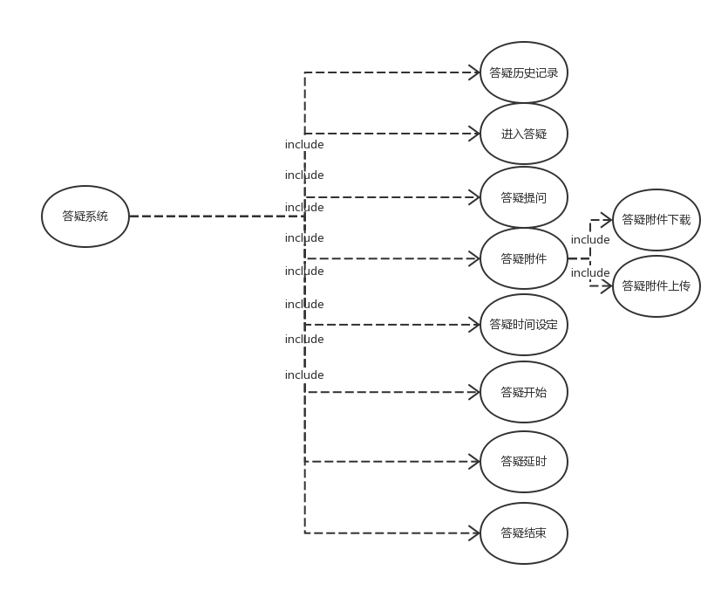

图表 16 UC-TC-06 教师用户答疑管理用例图

#### 5.1.7.1 教师用户答疑系统

表格 37 UC-TC-27 教师用户答疑系统

|  |  |  |  |
| --- | --- | --- | --- |
| 用例编号 | UC-TC-27 | 用例名称 | 教师用户答疑系统 |
| 创建人 | 吴成洋 | 最后修改人 | 莫涛涛 |
| 创建日期 | 2016/12/4 | 最后修改日期 |  |
| 角色 | 重要用户类-教师 | 需求来源 | 教师用户代表 |
| 描述 | 教师用户可以根据结合自身情况和学生时间安排情况进行答疑的安排 | | |
| 前置条件 | 1. 教师用户已登录网站  2. 教师用户和学生用户时间安排的最大切合点 | | |
| 后置条件 | 暂无 | | |
| 主干过程 | 1. 点击答疑 | | |
| 分支过程 | 暂无 | | |
| 异常 | 暂无 | | |
| 包括用例 | 1. 答疑历史记录  2. 进入答疑  3. 答疑提问  4. 答疑附件上传  5. 答疑附件下载  6. 答疑时间设定  7. 答疑延时  8. 答疑结束 | | |
| 优先级 | TBD | | |
| 使用频率 | 300人次/天 | | |
| 业务规则 | 无 | | |
| 特殊需求 | 无 | | |
| 假设 | 无 | | |
| 备注和问题 | 无 | | |
| 输入 | 1. 答疑id：Awno | | |
| 输出 | 1. 答疑界面信息 | | |
| 界面原型 | 教师用户答疑界面 | | |
| 对话框图 | 教师用户答疑管理 | | |
| 序列图 | 教师用户答疑管理 | | |

#### 5.1.7.1 教师用户设定答疑时间

表格 38 UC-TC-28 教师用户设定答疑时间

|  |  |  |  |
| --- | --- | --- | --- |
| 用例编号 | UC-TC-28 | 用例名称 | 教师用户设定答疑时间 |
| 创建人 | 吴成洋 | 最后修改人 | 莫涛涛 |
| 创建日期 | 2016/12/4 | 最后修改日期 |  |
| 角色 | 重要用户类-教师 | 需求来源 | 教师用户代表 |
| 描述 | 教师用户可以根据结合自身情况和学生时间安排情况设置答疑的时间进行一对多的答疑辅导 | | |
| 前置条件 | 1. 教师用户已登录网站  2. 教师用户和学生用户时间安排的最大切合点 | | |
| 后置条件 | 暂无 | | |
| 主干过程 | 1. 点击答疑  2. 设置答疑时间  3. 提交答疑时间 | | |
| 分支过程 | 暂无 | | |
| 异常 | 1. 时间过长超过3小时  2. 时间过短小于30分钟 | | |
| 包括用例 | 无 | | |
| 优先级 | TBD | | |
| 使用频率 | 50人次/天 | | |
| 业务规则 | 无 | | |
| 特殊需求 | 无 | | |
| 假设 | 无 | | |
| 备注和问题 | 无 | | |
| 输入 | 答疑id：Awno | | |
| 输出 | 答疑界面信息 | | |
| 界面原型 | 教师用户答疑界面 | | |
| 对话框图 | 教师用户答疑管理 | | |
| 序列图 | 教师用户答疑管理 | | |

#### 5.1.7.2 教师用户进入答疑

表格 39 UC-TC-29 教师用户进入答疑

|  |  |  |  |
| --- | --- | --- | --- |
| 用例编号 | UC-TC-29 | 用例名称 | 教师用户进入答疑 |
| 创建人 | 吴成洋 | 最后修改人 | 莫涛涛 |
| 创建日期 | 2016/12/4 | 最后修改日期 |  |
| 角色 | 重要用户类-教师 | 需求来源 | 教师用户代表 |
| 描述 | 教师用户在答疑时间进入答疑系统，进行答疑 | | |
| 前置条件 | 教师用户进入答疑界面，已设定了答疑时间 | | |
| 后置条件 | 暂无 | | |
| 主干过程 | 1. 教师用户进入答疑界面 | | |
| 分支过程 | 暂无 | | |
| 异常 | 无 | | |
| 包括用例 | 暂无 | | |
| 优先级 | TBD | | |
| 使用频率 | 300人次/天 | | |
| 业务规则 | 无 | | |
| 特殊需求 | 无 | | |
| 假设 | 教师用户已设定过答疑时间 | | |
| 备注和问题 | 无 | | |
| 输入 | 答疑id：Awno | | |
| 输出 | 答疑界面信息 | | |
| 界面原型 | 教师用户答疑界面 | | |
| 对话框图 | 教师用户答疑管理 | | |
| 序列图 | 教师用户答疑管理 | | |

#### 5.1.7.3 教师用户延长答疑时间

表格 40 UC-TC-30 教师延长答疑时间

|  |  |  |  |
| --- | --- | --- | --- |
| 用例编号 | UC-TC-30 | 用例名称 | 教师延长答疑时间 |
| 创建人 | 吴成洋 | 最后修改人 | 莫涛涛 |
| 创建日期 | 2016/12/4 | 最后修改日期 |  |
| 角色 | 重要用户类-教师 | 需求来源 | 教师用户代表 |
| 描述 | 教师用户可以进行延长答疑时间设置，进而延长答疑的时间和答疑效果 | | |
| 前置条件 | 1. 教师用户已登录  2. 答疑效果好  3. 答疑时间的预计时间太短 | | |
| 后置条件 | 暂无 | | |
| 主干过程 | 1. 教师用户点击延长答疑时间  2. 选择延长15分钟 | | |
| 分支过程 | 暂无 | | |
| 异常 | 无 | | |
| 包括用例 | 无 | | |
| 优先级 | TBD | | |
| 使用频率 | 50次/天 | | |
| 业务规则 | TBD | | |
| 特殊需求 | 暂无 | | |
| 假设 | 1. 教师用户已登录  2. 答疑时间的预计时间太短 | | |
| 备注和问题 | 暂无 | | |
| 输入 | 1. 答疑时间：Awtime | | |
| 输出 | 答疑界面信息 | | |
| 界面原型 | 教师用户延长答疑时间 | | |
| 对话框图 | 教师用户答疑管理 | | |
| 序列图 | 教师用户答疑管理 | | |

#### 5.1.7.4 教师用户答疑历史记录

表格 41 UC-TC-31 教师用户答疑历史记录

|  |  |  |  |
| --- | --- | --- | --- |
| 用例编号 | UC-TC-31 | 用例名称 | 教师用户答疑历史记录 |
| 创建人 | 吴成洋 | 最后修改人 | 莫涛涛 |
| 创建日期 | 2016/12/4 | 最后修改日期 |  |
| 角色 | 重要用户类-教师 | 需求来源 | 教师用户代表 |
| 描述 | 教师用户进行完答辩后，系统会自动将本次答疑记录全部保留下来 | | |
| 前置条件 | 1. 教师用户已登录  2. 拥有一次或一次以上的答疑 | | |
| 后置条件 | 暂无 | | |
| 主干过程 | 1. 教师用户点击答疑历史记录 | | |
| 分支过程 | 暂无 | | |
| 异常 | 无 | | |
| 包括用例 | 无 | | |
| 优先级 | TBD | | |
| 使用频率 | 300次/月 | | |
| 业务规则 | 无 | | |
| 特殊需求 | 暂无 | | |
| 假设 | 1. 教师用户有一次或以此以上的答疑记录 | | |
| 备注和问题 | 暂无 | | |
| 输入 | 答疑id：Awno | | |
| 输出 | 1. 答疑历史记录界面 | | |
| 界面原型 | 教师用户答疑历史记录 | | |
| 对话框图 | 教师用户答疑管理 | | |
| 序列图 | 教师用户答疑管理 | | |

#### 5.1.7.5 教师用户答疑提问——文字输入

表格 42 UC-TC-32 教师用户答疑提问

|  |  |  |  |
| --- | --- | --- | --- |
| 用例编号 | UC-TC-32 | 用例名称 | 教师用户答疑提问 |
| 创建人 | 吴成洋 | 最后修改人 | 莫涛涛 |
| 创建日期 | 2016/12/4 | 最后修改日期 |  |
| 角色 | 重要用户类-教师 | 需求来源 | 教师用户代表 |
| 描述 | 教师用户可以在自己开设的答疑间抛出问题，也可以在其他老师的答疑间进行提问 | | |
| 前置条件 | 1. 教师用户已登录  2. 教师用户参与答辩活动  3. 教师用户参与其他教师用户答辩活动 | | |
| 后置条件 | 暂无 | | |
| 主干过程 | 1. 教师用户点击答疑  2. 教师用户输入答疑问题  3. 教师用户发送问题 | | |
| 分支过程 | 暂无 | | |
| 异常 | 发送内容不能为空 | | |
| 包括用例 | 无 | | |
| 优先级 | TBD | | |
| 使用频率 | 300人次/天 | | |
| 业务规则 | 无 | | |
| 特殊需求 | 暂无 | | |
| 假设 | 1. 教师用户正在答辩  2. 其他教师用户正在答辩 | | |
| 备注和问题 | 暂无 | | |
| 输入 | 1. 答疑时间：Awtime | | |
| 输出 | 答疑界面信息 | | |
| 界面原型 | 教师用户答疑提问 | | |
| 对话框图 | 教师用户答疑管理 | | |
| 序列图 | 教师用户答疑管理 | | |

#### 5.1.7.6 教师用户答疑提问——语音

表格 43 UC-TC-32.1 教师用户语音答疑提问

|  |  |  |  |
| --- | --- | --- | --- |
| 用例编号 | UC-TC-32 | 用例名称 | 教师用户答疑提问 |
| 创建人 | 徐倩 | 最后修改人 | 徐倩 |
| 创建日期 | 2016/12/25 | 最后修改日期 | 2016/12/25 |
| 角色 | 重要用户类-教师 | 需求来源 | 教师用户代表-杨枨 |
| 描述 | 通过语音进行交流 | | |
| 前置条件 | 1. 教师用户已登录  2. 教师用户参与答辩活动  3. 教师用户参与其他教师用户答辩活动 | | |
| 后置条件 | 暂无 | | |
| 主干过程 | 1. 长按答疑窗口左上角麦克风 2. 输入语音信息 3. 松开麦克风按钮 4. 发送语音 | | |
| 分支过程 | 暂无 | | |
| 异常 | 语音长度超过2分钟 | | |
| 包括用例 | 无 | | |
| 优先级 | TBD | | |
| 使用频率 | 300人次/天 | | |
| 业务规则 | 无 | | |
| 特殊需求 | 暂无 | | |
| 假设 | 1. 教师用户正在答辩 | | |
| 备注和问题 | 暂无 | | |
| 输入 | 1. 答疑时间：Awtime | | |
| 输出 | 答疑界面信息 | | |
| 界面原型 | 教师用户答疑提问 | | |
| 对话框图 | 教师用户答疑管理 | | |
| 序列图 | 教师用户答疑管理 | | |

#### 5.1.7.6 教师用户答疑附件管理

表格 44 UC-TC-33 教师用户答疑附件管理

|  |  |  |  |
| --- | --- | --- | --- |
| 用例编号 | UC-TC-33 | 用例名称 | 教师用户答疑附件管理 |
| 创建人 | 吴成洋 | 最后修改人 | 莫涛涛 |
| 创建日期 | 2016/12/4 | 最后修改日期 |  |
| 角色 | 重要用户类-教师 | 需求来源 | 教师用户代表 |
| 描述 | 教师用户进行完答辩过程中，会涉及到查阅文件的问题，在答疑时需要一个附件管理系统 | | |
| 前置条件 | 1. 正在进行答疑 | | |
| 后置条件 | 暂无 | | |
| 主干过程 | 暂无 | | |
| 分支过程 | 暂无 | | |
| 异常 | 未选择文件 | | |
| 包括用例 | 1. 答疑附件上传  2. 答疑附件下载 | | |
| 优先级 | TBD | | |
| 使用频率 | 300人次/天 | | |
| 业务规则 | 无 | | |
| 特殊需求 | 暂无 | | |
| 假设 | 教师用户有一次或以此以上的答疑记录 | | |
| 备注和问题 | 暂无 | | |
| 输入 | 答疑时间：Awtime  答疑附件：AWaddress | | |
| 输出 | 答疑界面信息 | | |
| 界面原型 | 教师用户答疑附件上传  教师用户答疑附件下载 | | |
| 对话框图 | 教师用户答疑管理 | | |
| 序列图 | 教师用户答疑管理 | | |

#### 5.1.7.7 教师用户答疑附件上传

表格 45 UC-TC-34 教师用户答疑附件上传

|  |  |  |  |
| --- | --- | --- | --- |
| 用例编号 | UC-TC-34 | 用例名称 | 教师用户答疑附件上传 |
| 创建人 | 吴成洋 | 最后修改人 | 莫涛涛 |
| 创建日期 | 2016/12/4 | 最后修改日期 |  |
| 角色 | 重要用户类-教师 | 需求来源 | 教师用户代表 |
| 描述 | 教师用户进行答辩时，可以进行上传附件 | | |
| 前置条件 | 1. 教师用户正在答辩 | | |
| 后置条件 | 暂无 | | |
| 主干过程 | 1. 教师用户点击答疑附件上传 | | |
| 分支过程 | 暂无 | | |
| 异常 | 附件过大 | | |
| 包括用例 | 无 | | |
| 优先级 | TBD | | |
| 使用频率 | 50人次/天 | | |
| 业务规则 | 无 | | |
| 特殊需求 | 暂无 | | |
| 假设 | 1. 教师用户正在答辩  2. 教师用户需要让所有参与者查看文件 | | |
| 备注和问题 | 暂无 | | |
| 输入 | 1.答疑时间：Awtime  2.答疑附件：AWaddress | | |
| 输出 | 答疑界面信息 | | |
| 界面原型 | 教师用户答疑附件上传 | | |
| 对话框图 | 教师用户答疑管理 | | |
| 序列图 | 教师用户答疑管理 | | |

#### 5.1.7.8 教师用户答疑附件下载

表格 46 UC-TC-35 教师用户答疑附件下载

|  |  |  |  |
| --- | --- | --- | --- |
| 用例编号 | UC-TC-35 | 用例名称 | 教师用户答疑附件下载 |
| 创建人 | 吴成洋 | 最后修改人 | 莫涛涛 |
| 创建日期 | 2016/12/4 | 最后修改日期 |  |
| 角色 | 重要用户类-教师 | 需求来源 | 教师用户代表 |
| 描述 | 教师用户进行答辩时，可以进行下载附件 | | |
| 前置条件 | 无 | | |
| 后置条件 | 暂无 | | |
| 主干过程 | 1. 教师用户点击答疑附件下载 | | |
| 分支过程 | 暂无 | | |
| 异常 | 暂无 | | |
| 包括用例 | 无 | | |
| 优先级 | TBD | | |
| 使用频率 | 50次/天 | | |
| 业务规则 | 无 | | |
| 特殊需求 | 暂无 | | |
| 假设 | 1. 教师用户需要让所有参与者查看文件 | | |
| 备注和问题 | 暂无 | | |
| 输入 | 1.答疑时间：Awtime  2.答疑附件：AWaddress | | |
| 输出 | 答疑界面信息 | | |
| 界面原型 | 教师用户答疑附件下载 | | |
| 对话框图 | 教师用户答疑管理 | | |
| 序列图 | 教师用户答疑管理 | | |

#### 5.1.7.9 教师用户答疑开始

表格 47 UC-TC-36 教师用户答疑开始

|  |  |  |  |
| --- | --- | --- | --- |
| 用例编号 | UC-TC-36 | 用例名称 | 教师用户答疑开始 |
| 创建人 | 吴成洋 | 最后修改人 | 莫涛涛 |
| 创建日期 | 2016/12/4 | 最后修改日期 |  |
| 角色 | 重要用户类-教师 | 需求来源 | 教师用户代表 |
| 描述 | 教师用户已经设定答疑时间后，当时间临近，教师可通过开通答疑通道进行答疑 | | |
| 前置条件 | 1. 教师用户已登录  2. 答疑活动已建立 | | |
| 后置条件 | 暂无 | | |
| 主干过程 | 1. 教师用户点击答疑开始 | | |
| 分支过程 | 暂无 | | |
| 异常 | 暂无 | | |
| 包括用例 | 无 | | |
| 优先级 | TBD | | |
| 使用频率 | 50次/天 | | |
| 业务规则 | 无 | | |
| 特殊需求 | 暂无 | | |
| 假设 | 1. 教师用户在答疑前有创建过答疑活动 | | |
| 备注和问题 | 暂无 | | |
| 输入 | 1.答疑时间：Awno | | |
| 输出 | 答疑界面信息 | | |
| 界面原型 | 教师用户答疑开始 | | |
| 对话框图 | 教师用户答疑管理 | | |
| 序列图 | 教师用户答疑管理 | | |

#### 5.1.7.10 教师用户退出答疑

表格 48 UC-TC-37 教师用户退出答疑

|  |  |  |  |
| --- | --- | --- | --- |
| 用例编号 | UC-TC-37 | 用例名称 | 教师用户答疑结束 |
| 创建人 | 吴成洋 | 最后修改人 | 徐倩 |
| 创建日期 | 2016/12/4 | 最后修改日期 | 2016/12/25 |
| 角色 | 重要用户类-教师 | 需求来源 | 教师用户代表-杨枨 |
| 描述 | 教师用户进行完答疑后，系统会自动将本次答疑记录全部保留下来，并且系统提示所有参与用户答疑结束，教师可选择在中途退出答疑，亦可选择在中途终止答疑，当然也可以等致答疑时间系统自动结束答疑 | | |
| 前置条件 | 1. 教师用户已登录  2. 教师用户点击答疑结束  3. 答疑时间结束，系统自动结束答疑 | | |
| 后置条件 | 暂无 | | |
| 主干过程 | 1. 教师用户正在答疑 2. 教师用户中途退出答疑，答疑继续（分支一）或教师用户中途终止答疑，答疑结束（分支二）或到答疑时间，系统自动结束答疑（分支三） | | |
| 分支过程 | 分支一：教师用户中途退出答疑   1. 教师用户点击最小化   分支二：教师用户中途终止答疑   1. 教师用户点击“结束本次答疑” 2. 系统弹出提示框 3. 点击确定   分支三：系统自动结束答疑 | | |
| 异常 | 暂无 | | |
| 包括用例 | 无 | | |
| 优先级 | TBD | | |
| 使用频率 | 50人次/天 | | |
| 业务规则 | 无 | | |
| 特殊需求 | 暂无 | | |
| 假设 | 教师用户已进入答疑 | | |
| 备注和问题 | 暂无 | | |
| 输入 | 1.答疑时间：Awno | | |
| 输出 | 答疑界面信息 | | |
| 界面原型 | 教师用户答疑结束 | | |
| 对话框图 | 教师用户答疑管理 | | |
| 序列图 | 教师用户答疑管理 | | |

### 5.1.8 教师用户课程通知管理

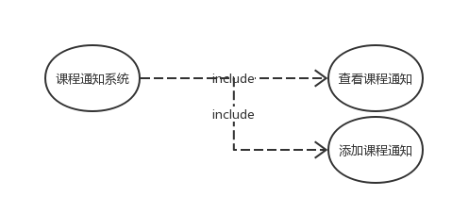

图表 18 UC-TC-07 教师用户课程通知管理

#### 5.1.8.1 教师用户课程通知管理

表格 49 UC-TC-38 教师用户课程通知管理

|  |  |  |  |
| --- | --- | --- | --- |
| 用例编号 | UC-TC-38 | 用例名称 | 教师用户课程通知管理 |
| 创建人 | 吴成洋 | 最后修改人 | 莫涛涛 |
| 创建日期 | 2016/12/4 | 最后修改日期 |  |
| 角色 | 重要用户类-教师 | 需求来源 | 教师用户代表 |
| 描述 | 教师用户如果拥有紧急事项需要通知，则可以通过发布本个公告来告知所有本节课的所有学生。也可以查看课程通知 | | |
| 前置条件 | 教师用户已登录网站 | | |
| 后置条件 | 暂无 | | |
| 主干过程 | 1. 教师用户点击课程通知  2. 查看相关内容 | | |
| 分支过程 | 暂无 | | |
| 异常 | 无 | | |
| 包括用例 | 1. 查看课程通知  2. 添加课程通知 | | |
| 优先级 | TBD | | |
| 使用频率 | 300人次/天 | | |
| 业务规则 | 无 | | |
| 特殊需求 | 无 | | |
| 假设 | 教师用户点击课程通知 | | |
| 备注和问题 | 无 | | |
| 输入 | 1. 讨论版id：Bbno | | |
| 输出 | 1. 教师课程通知界面信息 | | |
| 界面原型 | 教师用户课程通知管理 | | |
| 对话框图 | 教师用户课程通知管理 | | |
| 序列图 | 教师用户课程通知管理 | | |

#### 5.1.8.2 教师用户添加课程通知

表格 50 UC-TC-39 教师用户添加课程通知

|  |  |  |  |
| --- | --- | --- | --- |
| 用例编号 | UC-TC-39 | 用例名称 | 教师用户添加课程通知 |
| 创建人 | 吴成洋 | 最后修改人 | 莫涛涛 |
| 创建日期 | 2016/12/4 | 最后修改日期 |  |
| 角色 | 重要用户类-教师 | 需求来源 | 教师用户代表 |
| 描述 | 教师用户如果拥有紧急事项需要通知，则可以通过发布本个公告来告知所有本节课的所有学生。 | | |
| 前置条件 | 教师用户已登录网站 | | |
| 后置条件 | 暂无 | | |
| 主干过程 | 1. 教师用户点击  2. 教师用户键入输入内容并提交内容  3. 发布公告 | | |
| 分支过程 | 暂无 | | |
| 异常 | 1. 公告标题为空 2. 公告标题超过20字 3. 公告内容为空 4. 公告内容超过300字 | | |
| 包括用例 | 无 | | |
| 优先级 | TBD | | |
| 使用频率 | 50人次/天 | | |
| 业务规则 | 无 | | |
| 特殊需求 | 无 | | |
| 假设 | 用户点击添加通知 | | |
| 备注和问题 | 无 | | |
| 输入 | 1. 讨论版id：Bbno  2. 主题名称：Bbname  3. 内容：Bbcontent | | |
| 输出 | 1. 讨论版页信息 | | |
| 界面原型 | 教师用户添加课程通知 | | |
| 对话框图 | 教师用户课程通知管理 | | |
| 序列图 | 教师用户课程通知管理 | | |

#### 5.1.8.3 教师用户查看课程通知

表格 51 UC-TC-40 教师用户查看课程通知

|  |  |  |  |
| --- | --- | --- | --- |
| 用例编号 | UC-TC-40 | 用例名称 | 教师用户查看课程通知 |
| 创建人 | 吴成洋 | 最后修改人 | 莫涛涛 |
| 创建日期 | 2016/12/4 | 最后修改日期 |  |
| 角色 | 重要用户类-教师 | 需求来源 | 教师用户代表 |
| 描述 | 教师用户通过浏览所有发过的公告 | | |
| 前置条件 | 教师用户已经登录 | | |
| 后置条件 | 暂无 | | |
| 主干过程 | 1. 教师用户点击历史课程通知 | | |
| 分支过程 | 暂无 | | |
| 异常 | 无 | | |
| 包括用例 | 无 | | |
| 优先级 | TBD | | |
| 使用频率 | 50人次/天 | | |
| 业务规则 | 暂无 | | |
| 特殊需求 | 无 | | |
| 假设 | 用户点击课程通知 | | |
| 备注和问题 | 无 | | |
| 输入 | 1. 课程通知no：Amno | | |
| 输出 | 1. 课程通知页面信息 | | |
| 界面原型 | 教师用户课程通知管理 | | |
| 对话框图 | 教师用户课程通知管理 | | |
| 序列图 | 教师用户课程通知管理 | | |

### 5.1.9 教师用户站内导航

表格 52 UC-TC-41 教师用户站内导航

|  |  |  |  |
| --- | --- | --- | --- |
| 用例编号 | UC-TC-41 | 用例名称 | 教师用户站内导航 |
| 创建人 | 吴成洋 | 最后修改人 | 莫涛涛 |
| 创建日期 | 2016/12/4 | 最后修改日期 |  |
| 角色 | 重要用户类-教师 | 需求来源 | 教师用户代表 |
| 描述 | 教师用户可以根据站内导航，轻松的切入另一个主页或其他课程等。 | | |
| 前置条件 | 教师用户已经登录 | | |
| 后置条件 | 暂无 | | |
| 主干过程 | 1. 点击打开站内全局导航  2. 点击选取前往的页面 | | |
| 分支过程 | 暂无 | | |
| 异常 | 无 | | |
| 包括用例 | 无 | | |
| 优先级 | TBD | | |
| 使用频率 | 300次/天 | | |
| 业务规则 | 无 | | |
| 特殊需求 | 无 | | |
| 假设 | 点击导航按钮 | | |
| 备注和问题 | 无 | | |
| 输入 | 1. 点击打开站内全局导航  2. 点击选取前往的页面 | | |
| 输出 | 1. 前往所选取的界面 | | |
| 界面原型 |  | | |
| 对话框图 | 无 | | |
| 序列图 | 无 | | |

### 5.1.10 教师用户课程介绍管理

#### 5.1.10.1 教师用户课程介绍管理

表格 53 UC-TC-42 教师用户课程介绍管理

|  |  |  |  |
| --- | --- | --- | --- |
| 用例编号 | UC-TC-42 | 用例名称 | 教师用户课程介绍管理 |
| 创建人 | 吴成洋 | 最后修改人 | 莫涛涛 |
| 创建日期 | 2016/12/4 | 最后修改日期 |  |
| 角色 | 重要用户类 | 需求来源 | 教师用户代表 |
| 描述 | 教师用户可以进行对课程介绍的管理，如，查看课程介绍、修改课程介绍等 | | |
| 前置条件 | 1. 教师用户已登录网站 | | |
| 后置条件 | 暂无 | | |
| 主干过程 | 1. 点击课程介绍管理 | | |
| 分支过程 | 暂无 | | |
| 异常 | 暂无 | | |
| 包括用例 | UC-TC-43  UC-TC-44 | | |
| 优先级 | TBD | | |
| 使用频率 | 300人次/天 | | |
| 业务规则 | 无 | | |
| 特殊需求 | 无 | | |
| 假设 | 无 | | |
| 备注和问题 | 无 | | |
| 输入 | 课程介绍no：Bkno | | |
| 输出 | 课程介绍界面信息 | | |
| 界面原型 | 教师用户课程介绍管理 | | |
| 对话框图 | 教师用户课程介绍管理 | | |
| 序列图 | 教师用户课程介绍管理 | | |

#### 5.1.10.2 教师用户查看课程介绍

表格 54 UC-TC-43 教师用户查看课程介绍

|  |  |  |  |
| --- | --- | --- | --- |
| 用例编号 | UC-TC-43 | 用例名称 | 教师用户查看课程介绍 |
| 创建人 | 吴成洋 | 最后修改人 | 莫涛涛 |
| 创建日期 | 2016/12/4 | 最后修改日期 |  |
| 角色 | 重要用户类-教师 | 需求来源 | 教师用户代表 |
| 描述 | 教师用户查看课程介绍 | | |
| 前置条件 | 1. 教师用户已经登录网站 | | |
| 后置条件 | 暂无 | | |
| 主干过程 | 1. 点击课程介绍 | | |
| 分支过程 | 暂无 | | |
| 异常 | 无 | | |
| 包括用例 | 无 | | |
| 优先级 | TBD | | |
| 使用频率 | 300人次/天 | | |
| 业务规则 | 无 | | |
| 特殊需求 | 无 | | |
| 假设 | 点击课程介绍按钮 | | |
| 备注和问题 | 无 | | |
| 输入 | 课程介绍no：Bkno | | |
| 输出 | 课程介绍界面信息 | | |
| 界面原型 | 教师用户查看课程介绍 | | |
| 对话框图 | 教师用户课程介绍管理 | | |
| 序列图 | 教师用户课程介绍管理 | | |

#### 5.1.10.3 教师用户修改课程介绍

表格 55 UC-TC-44 教师用户修改课程介绍

|  |  |  |  |
| --- | --- | --- | --- |
| 用例编号 | UC-TC-44 | 用例名称 | 教师用户修改课程介绍 |
| 创建人 | 吴成洋 | 最后修改人 | 莫涛涛 |
| 创建日期 | 2016/12/4 | 最后修改日期 |  |
| 角色 | 重要用户类-教师 | 需求来源 | 教师用户代表 |
| 描述 | 教师用户如果发现课程介绍上有细节上的错误或者语言逻辑错误等，可通过修改课程介绍，逐步完善整个课程介绍内容 | | |
| 前置条件 | 1. 教师用户已经登录网站  2. 词条不完善 | | |
| 后置条件 | 暂无 | | |
| 主干过程 | 1. 点击修改课程介绍  2. 编辑课程介绍主题  3. 编辑课程介绍内容  4. 提交 | | |
| 分支过程 | 暂无 | | |
| 异常 | 1. 课程介绍的标题字数超过14个字  2. 课程介绍的内容字数超过140个字 | | |
| 包括用例 | 无 | | |
| 优先级 | TBD | | |
| 使用频率 | 50人次/天 | | |
| 业务规则 | 无 | | |
| 特殊需求 | 无 | | |
| 假设 | 1. 课程介绍不能为空 | | |
| 备注和问题 | 无 | | |
| 输入 | 课程介绍no：Bkno | | |
| 输出 | 课程介绍界面信息 | | |
| 界面原型 | 教师用户修改课程介绍 | | |
| 对话框图 | 教师用户课程介绍管理 | | |
| 序列图 | 教师用户课程介绍管理 | | |

### 5.1.11 教师用户课程链接修改

#### 5.1.11.1 教师用户课程链接修改

表格 56 UC-TC-45 教师用户课程链接修改

|  |  |  |  |
| --- | --- | --- | --- |
| 用例编号 | UC-TC-45 | 用例名称 | 教师用户课程链接修改 |
| 创建人 | 吴成洋 | 最后修改人 | 莫涛涛 |
| 创建日期 | 2016/12/4 | 最后修改日期 |  |
| 角色 | 重要用户类-教师 | 需求来源 | 教师用户代表 |
| 描述 | 教师用户可以根据自身情况，修改课程友情链接，已达到快速导航到另一个网站的目的 | | |
| 前置条件 | 1. 教师用户已经登录  2. 课程友情链接存在 | | |
| 后置条件 | 暂无 | | |
| 主干过程 | 1. 点击修改课程链接  2. 编辑信息  3. 提交 | | |
| 分支过程 | 暂无 | | |
| 异常 | 暂无 | | |
| 包括用例 | 暂无 | | |
| 优先级 | TBD | | |
| 使用频率 | 50人次/月 | | |
| 业务规则 | 无 | | |
| 特殊需求 | 暂无 | | |
| 假设 | 1. 教师用户已经登录  2. 课程友情链接存在 | | |
| 备注和问题 | 无 | | |
| 输入 | 开课id：Opon  课程链接：Opcontent | | |
| 输出 | 课程主界面 | | |
| 界面原型 | 教师用户课程链接修改 | | |
| 对话框图 | 教师用户课程链接管理 | | |
| 序列图 | 教师用户总序列图 | | |

### 5.1.12 教师用户课程管理

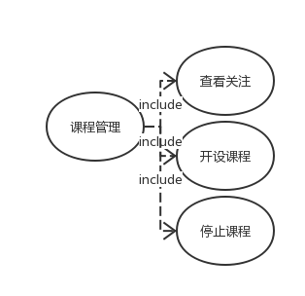

图表 19 UC-TC-10 教师用户课程管理用例图

#### 5.1.12.1 教师用户课程管理

表格 57 UC-TC-46 教师用户课程管理

|  |  |  |  |
| --- | --- | --- | --- |
| 用例编号 | UC-TC-46 | 用例名称 | 教师用户课程管理 |
| 创建人 | 吴成洋 | 最后修改人 | 莫涛涛 |
| 创建日期 | 2016/12/4 | 最后修改日期 |  |
| 角色 | 重要用户类-教师 | 需求来源 | 教师用户代表 |
| 描述 | 教师用户查看自己开课课程的情况，查看关注情况，停止开课等功能选项 | | |
| 前置条件 | 1. 教师用户已经登录 | | |
| 后置条件 | 暂无 | | |
| 主干过程 | 1. 教师用户登录 | | |
| 分支过程 | 暂无 | | |
| 异常 | 暂无 | | |
| 包括用例 | 1. 查看关注  2. 开设课程  3. 停止课程 | | |
| 优先级 | TBD | | |
| 使用频率 | 50人次/天 | | |
| 业务规则 | 无 | | |
| 特殊需求 | 暂无 | | |
| 假设 | 1. 教师用户已经登录 | | |
| 备注和问题 | 无 | | |
| 输入 | 开课id：Opon | | |
| 输出 | 1. 课程管理界面信息 | | |
| 界面原型 | 教师用户课程管理 | | |
| 对话框图 | 教师用户课程管理 | | |
| 序列图 | 教师用户总序列图 | | |

#### 5.1.12.2 教师用户查看关注

表格 58 UC-TC-47 教师用户查看关注

|  |  |  |  |
| --- | --- | --- | --- |
| 用例编号 | UC-TC-47 | 用例名称 | 教师用户查看关注 |
| 创建人 | 吴成洋 | 最后修改人 | 莫涛涛 |
| 创建日期 | 2016/12/4 | 最后修改日期 |  |
| 角色 | 重要用户类-教师 | 需求来源 | 教师用户代表 |
| 描述 | 教师用户查看自己被关注的量和关注的人员 | | |
| 前置条件 | 1. 教师用户已经登录 | | |
| 后置条件 | 暂无 | | |
| 主干过程 | 1. 点击查看关注 | | |
| 分支过程 | 暂无 | | |
| 异常 | 暂无 | | |
| 包括用例 | 暂无 | | |
| 优先级 | TBD | | |
| 使用频率 | 300人次/天 | | |
| 业务规则 | 无 | | |
| 特殊需求 | 暂无 | | |
| 假设 | 1. 教师用户已经登录 | | |
| 备注和问题 | 无 | | |
| 输入 | 关注信息no:Crno | | |
| 输出 | 1. 关注界面信息 | | |
| 界面原型 | 教师用户查看关注 | | |
| 对话框图 | 教师用户课程管理 | | |
| 序列图 | 教师用户总序列图 | | |

#### 5.1.12.3 教师用户开设课程

表格 59 UC-TC-48 教师用户开设课程

|  |  |  |  |
| --- | --- | --- | --- |
| 用例编号 | UC-AD-48 | 用例名称 | 开设课程 |
| 创建人 | 吴成洋 | 最后修改人 | 徐倩 |
| 创建日期 | 2016/12/4 | 最后修改日期 | 2016/12/15 |
| 角色 | 教师 | 需求来源 | 教师用户代表杨枨 |
| 描述 | 教师拥有开设新课程的权限 | | |
| 前置条件 | 教师登录 | | |
| 后置条件 | 无 | | |
| 主干过程 | 1. 教师点击头像 2. 点击“我的课程“ 3. 点击“开课” 4. 输入开课信息 | | |
| 分支过程 | 无 | | |
| 异常 | 无 | | |
| 优先级 |  | | |
| 使用频率 | 50人次/月 | | |
| 业务规则 | 无 | | |
| 特殊需求 | 无 | | |
| 假设 | 开设课程在开课时已被停课或不存在 | | |
| 备注和问题 | 无 | | |
| 输入 | 开课ID：Opno  课程ID：Clno | | |
| 输出 | 课程页面信息 | | |
| 界面原型 | 教师用户开设课程 | | |
| 对话框图 | 教师用户课程管理 | | |
| 序列图 | 教师用户总序列图 | | |

#### 5.1.12.4 教师用户停止课程

表格 60 UC-TC-49 教师用户停止课程

|  |  |  |  |
| --- | --- | --- | --- |
| 用例编号 | UC-TC-49 | 用例名称 | 教师用户停止课程 |
| 创建人 | 吴成洋 | 最后修改人 | 莫涛涛 |
| 创建日期 | 2016/12/4 | 最后修改日期 | 2016/12/15 |
| 角色 | 重要用户类-教师 | 需求来源 | 教师用户代表 |
| 描述 | 课程不再开设时停课 | | |
| 前置条件 | 1. 教师用户已经登录 | | |
| 后置条件 | 暂无 | | |
| 主干过程 | 1. 点击停止课程 | | |
| 分支过程 | 暂无 | | |
| 异常 | 暂无 | | |
| 包括用例 | 暂无 | | |
| 优先级 | TBD | | |
| 使用频率 | 50人次/月 | | |
| 业务规则 | 无 | | |
| 特殊需求 | 暂无 | | |
| 假设 | 1. 教师用户已经登录 | | |
| 备注和问题 | 无 | | |
| 输入 | 开课no：Opno | | |
| 输出 | 课程管理界面信息 | | |
| 界面原型 | 教师用户停止课程 | | |
| 对话框图 | 教师用户答疑管理 | | |
| 序列图 | 教师用户总序列图 | | |

### 5.1.13 教师用户查看课程

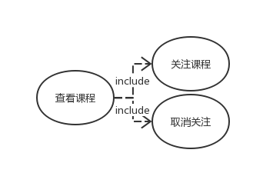

图表 20 UC-TC-11 教师用户查看课程用例图

#### 5.1.13.1 教师用户查看课程

表格 61 UC-TC-50 教师用户查看课程

|  |  |  |  |
| --- | --- | --- | --- |
| 用例编号 | UC-TC-50 | 用例名称 | 教师用户查看课程 |
| 创建人 | 吴成洋 | 最后修改人 | 莫涛涛 |
| 创建日期 | 2016/12/4 | 最后修改日期 |  |
| 角色 | 重要用户类-教师 | 需求来源 | 教师用户代表 |
| 描述 | 教师用户查看其他教师开的课程 | | |
| 前置条件 | 1. 教师用户已经登录 | | |
| 后置条件 | 暂无 | | |
| 主干过程 | 1. 点击站内向导  2. 查看其他课程 | | |
| 分支过程 | 暂无 | | |
| 异常 | 暂无 | | |
| 包括用例 | 暂无 | | |
| 优先级 | TBD | | |
| 使用频率 | 300人次/天 | | |
| 业务规则 | 无 | | |
| 特殊需求 | 暂无 | | |
| 假设 | 1. 教师用户已经登录 | | |
| 备注和问题 | 无 | | |
| 输入 | 课程no：Opno | | |
| 输出 | 1. 其他课程界面信息 | | |
| 界面原型 | 教师用户查看课程 | | |
| 对话框图 | 教师用户查看课程 | | |
| 序列图 | 教师用户总序列图 | | |

#### 5.1.13.2 教师用户关注课程

表格 62 UC-TC-51 教师用户关注课程

|  |  |  |  |
| --- | --- | --- | --- |
| 用例编号 | UC-TC-51 | 用例名称 | 教师用户关注课程 |
| 创建人 | 吴成洋 | 最后修改人 | 莫涛涛 |
| 创建日期 | 2016/12/4 | 最后修改日期 |  |
| 角色 | 重要用户类-教师 | 需求来源 | 教师用户代表 |
| 描述 | 教师用户查看其他教师开的课程 | | |
| 前置条件 | 1. 教师用户已经登录 | | |
| 后置条件 | 暂无 | | |
| 主干过程 | 1. 点击站内向导  2. 查看其他课程  3. 点击关注课程 | | |
| 分支过程 | 暂无 | | |
| 异常 | 暂无 | | |
| 包括用例 | 暂无 | | |
| 优先级 | TBD | | |
| 使用频率 | 300人次/天 | | |
| 业务规则 | 无 | | |
| 特殊需求 | 暂无 | | |
| 假设 | 1. 教师用户已经登录 | | |
| 备注和问题 | 无 | | |
| 输入 | 关注课程no：Crno | | |
| 输出 | 1. 其他课程界面信息 | | |
| 界面原型 | 教师用户关注课程 | | |
| 对话框图 | 教师用户查看课程 | | |
| 序列图 | 教师用户总序列图 | | |

### 5.1.14 教师用户全站辅助网站列表

#### 5.1.14.1 教师用户全站辅助网站列表

表格 63 UC-TC-52 教师用户全站辅助网站列表

|  |  |  |  |
| --- | --- | --- | --- |
| 用例编号 | UC-TC-52 | 用例名称 | 教师用户全站辅助网站列表 |
| 创建人 | 吴成洋 | 最后修改人 | 莫涛涛 |
| 创建日期 | 2016/12/4 | 最后修改日期 |  |
| 角色 | 重要用户类-教师 | 需求来源 | 教师用户代表 |
| 描述 | 教师用户查看全站提供的其他的友情链接网站 | | |
| 前置条件 | 1. 教师用户已经登录 | | |
| 后置条件 | 暂无 | | |
| 主干过程 | 1. 点击更多查看辅助网站列表 | | |
| 分支过程 | 暂无 | | |
| 异常 | 暂无 | | |
| 包括用例 | 暂无 | | |
| 优先级 | TBD | | |
| 使用频率 | 300次/天 | | |
| 业务规则 | 无 | | |
| 特殊需求 | 暂无 | | |
| 假设 | 1. 教师用户已经登录 | | |
| 备注和问题 | 无 | | |
| 输入 | 友情链接no：Lnno | | |
| 输出 | 1. 辅助网站列表信息 | | |
| 界面原型 | 教师用户全站辅助网站列表 | | |
| 对话框图 | 教师用户全站辅助网站列表 | | |
| 序列图 | 教师用户总序列图 | | |

### 5.1.15 教师用户全站搜索

#### 5.1.15.1 教师用户全站搜索

表格 64 UC-TC-53 教师用户全站搜索

|  |  |  |  |
| --- | --- | --- | --- |
| 用例编号 | UC-TC-53 | 用例名称 | 教师用户全站搜索 |
| 创建人 | 吴成洋 | 最后修改人 | 莫涛涛 |
| 创建日期 | 2016/12/4 | 最后修改日期 |  |
| 角色 | 重要用户类-教师 | 需求来源 | 教师用户代表 |
| 描述 | 教师用户可以进行全站搜索，搜索出关于关键字的所有信息 | | |
| 前置条件 | 1. 教师用户已经登录 | | |
| 后置条件 | 暂无 | | |
| 主干过程 | 1. 点击搜索图表 2. 输入关键字 | | |
| 分支过程 | 暂无 | | |
| 异常 | 暂无 | | |
| 包括用例 | 暂无 | | |
| 优先级 | TBD | | |
| 使用频率 | 300次/天 | | |
| 业务规则 | 无 | | |
| 特殊需求 | 暂无 | | |
| 假设 | 1. 教师用户已经登录 | | |
| 备注和问题 |  | | |
| 输入 | 关键字 | | |
| 输出 | 1. 搜索结果 | | |
| 界面原型 | 教师用户全站搜索 | | |
| 对话框图 | 教师用户全站搜索 | | |
| 序列图 | 教师用户总序列图 | | |

### 5.1.16 教师用户查看他人信息

表格 65 UC-TC-54 教师用户查看他人信息

|  |  |  |  |
| --- | --- | --- | --- |
| 用例编号 | UC-TC-54 | 用例名称 | 教师用户查看他人信息 |
| 创建人 | 吴成洋 | 最后修改人 | 莫涛涛 |
| 创建日期 | 2016/12/4 | 最后修改日期 |  |
| 角色 | 重要用户类-教师 | 需求来源 | 教师用户代表 |
| 描述 | 教师用户可以查看其他用户信息 | | |
| 前置条件 | 1. 教师用户已经登录 | | |
| 后置条件 | 暂无 | | |
| 主干过程 | 1. 点击站内导航 2. 点击课程 3. 选择教师 4. 点击进入 | | |
| 分支过程 | 暂无 | | |
| 异常 | 暂无 | | |
| 包括用例 | 暂无 | | |
| 优先级 | TBD | | |
| 使用频率 | 300次/天 | | |
| 业务规则 | 无 | | |
| 特殊需求 | 暂无 | | |
| 假设 | 1. 教师用户已经登录 | | |
| 备注和问题 | 无 | | |
| 输入 | 1. 教师ID：Uid | | |
| 输出 | 教师课程首页信息 | | |
| 界面原型 | 教师用户查看他人信息 | | |
| 对话框图 | 教师用户查看他人信息 | | |
| 序列图 | 教师用户总序列图 | | |

### 5.1.17 教师用户课程搜索

#### 5.1.17.1 教师用户课程搜索

表格 66 UC-TC-55 教师用户课程搜索

|  |  |  |  |
| --- | --- | --- | --- |
| 用例编号 | UC-TC-55 | 用例名称 | 教师用户课程搜索 |
| 创建人 | 吴成洋 | 最后修改人 | 莫涛涛 |
| 创建日期 | 2016/12/4 | 最后修改日期 |  |
| 角色 | 重要用户类-教师 | 需求来源 | 教师用户代表 |
| 描述 | 教师用户可以进行课程搜索，搜索出关于关键字的所有信息 | | |
| 前置条件 | 1. 教师用户已经登录 | | |
| 后置条件 | 暂无 | | |
| 主干过程 | 1. 点击搜索  2. 键入关键字  3. 搜索 | | |
| 分支过程 | 暂无 | | |
| 异常 | 暂无 | | |
| 包括用例 | 暂无 | | |
| 优先级 | TBD | | |
| 使用频率 | 300次/天 | | |
| 业务规则 | 无 | | |
| 特殊需求 | 暂无 | | |
| 假设 | 1. 教师用户已经登录 | | |
| 备注和问题 | 无 | | |
| 输入 | 1.点击搜索  2. 键入关键字 | | |
| 输出 | 1. 搜索结果 | | |
| 界面原型 | 教师用户课程搜索 | | |
| 对话框图 | 教师用户课程搜索 | | |
| 序列图 | 教师用户用例序列图 | | |

## 5.2 学生用户需求

### 5.2.1 学生用户登录

表格 67 UC-ST-01 学生用户登录

|  |  |  |  |
| --- | --- | --- | --- |
| 用例编号 | UC-ST-01 | 用例名称 | 学生用户登录 |
| 创建人 | 吴成洋 | 最后修改人 | 宁韦嘉 |
| 创建日期 | 2016/12/8 | 最后修改日期 |  |
| 角色 | 重要用户类-学生 | 需求来源 | 学生用户代表 |
| 描述 | 学生用户需要拥有自己的用户 ID 和用户密码，以学生用户的身份 登录网站 | | |
| 前置条件 | 学生用户已注册 | | |
| 后置条件 | 暂无 | | |
| 主干过程 | 1. 输入网址  2. 输入用户名  3. 输入密码  4. Login | | |
| 分支过程 | 暂无 | | |
| 异常 | 1. 输入密码错误  2. 输入账号错误 | | |
| 包括用例 | 无 | | |
| 优先级 |  | | |
| 使用频率 | 500人次/天 | | |
| 业务规则 | 1. 若连续5次输入错误，则无法登陆网站 | | |
| 特殊需求 | TBD | | |
| 假设 | TBD | | |
| 备注和问题 | TBD | | |
| 输入 | 1. 输入用户名Uno  2. 输入密码Upwd | | |
| 输出 | 1. 登陆主界面信息 | | |
| 界面原型 | 学生用户登录 | | |
| 对话框图 | 学生用户登录 | | |
| 序列图 | 学生用户用例序列总图 | | |
| 数据字典 | 用户信息 | | |

### 5.2.2 学生用户课程主页管理

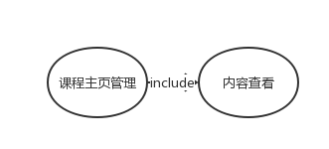

图表 21 UC-ST-01 学生课程主页用例图

#### 5.2.2.1 学生用户课程主页管理

表格 68 UC-ST-02 学生用户登录

|  |  |  |  |
| --- | --- | --- | --- |
| 用例编号 | UC-ST-02 | 用例名称 | 学生用户登录 |
| 创建人 | 吴成洋 | 最后修改人 | 宁韦嘉 |
| 创建日期 | 2016/12/8 | 最后修改日期 | 2016/12/16 |
| 角色 | 重要用户类-学生 | 需求来源 | 学生用户代表（刘旻子） |
| 描述 | 学生用户登陆后可进行对课程主页的管理，例如内容 | | |
| 前置条件 | 学生用户已注册 | | |
| 后置条件 | 暂无 | | |
| 主干过程 | 1. 学生用户登录 | | |
| 分支过程 | 暂无 | | |
| 异常 | 暂无 | | |
| 包括用例 | 1. 内容查看 | | |
| 优先级 | TBD | | |
| 使用频率 | 300人次/天 | | |
| 业务规则 | 1. 若连续5次输入错误，则无法登陆网站 | | |
| 特殊需求 | 暂无 | | |
| 假设 | 学生用户已登录 | | |
| 备注和问题 | 无 | | |
| 输入 | 1. 登录主页 | | |
| 输出 | 1. 动态主页信息Bbno | | |
| 界面原型 | 学生用户课程主页 | | |
| 对话框图 | 学生用户课程主页管理 | | |
| 序列图 | 学生用户用例序列总图 | | |
| 数据字典 | 课程信息 | | |

#### 5.2.2.2 学生用户查看主页

表格 69 UC-ST-03 学生用户查看主页

|  |  |  |  |
| --- | --- | --- | --- |
| 用例编号 | UC-ST-03 | 用例名称 | 学生用户查看主页 |
| 创建人 | 吴成洋 | 最后修改人 | 宁韦嘉 |
| 创建日期 | 2016/12/9 | 最后修改日期 | 2016/12/16 |
| 角色 | 重要用户类-学生 | 需求来源 | 学生用户代表 |
| 描述 | 学生用户登录网站后，可以查看网站的基本主页 | | |
| 前置条件 | 1. 学生用户已经登录 | | |
| 后置条件 | 暂无 | | |
| 主干过程 | 1. 学生用户登录  2. 点击查看主页 | | |
| 分支过程 | 无 | | |
| 异常 | 暂无 | | |
| 包括用例 | 暂无 | | |
| 优先级 | TBD | | |
| 使用频率 | 300人次/天 | | |
| 业务规则 | TBD | | |
| 特殊需求 | 暂无 | | |
| 假设 | 学生用户登录 | | |
| 备注和问题 | TBD | | |
| 输入 | 1. 点击查看主页界面信息 | | |
| 输出 | 1. 主页查看界面信息 | | |
| 界面原型 | 学生用户课程主页 | | |
| 对话框图 | 学生用户课程主页管理 | | |
| 序列图 | 学生用户用例序列总图 | | |

### 5.2.3 学生用户课程讨论

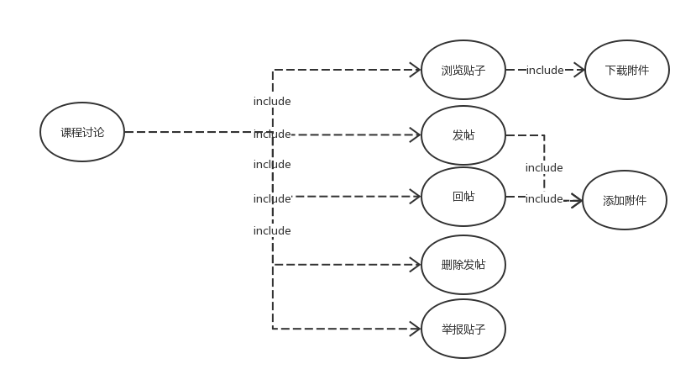

图表 22 UC-ST-02 教师用户课程讨论用例图

#### 5.2.3.1 学生用户课程讨论

表格 70 UC-ST-04 学生用户课程讨论

|  |  |  |  |
| --- | --- | --- | --- |
| 用例编号 | UC-ST-04 | 用例名称 | 学生用户课程讨论 |
| 创建人 | 吴成洋 | 最后修改人 | 宁韦嘉 |
| 创建日期 | 2016/12/9 | 最后修改日期 | 2016/12/16 |
| 角色 | 重要用户类-学生 | 需求来源 | 学生用户代表 |
| 描述 | 学生用户登录网站后，进入课程讨论模块后，可进行以下操作，浏览帖子、发布帖子、回复帖子、删除帖子、举报帖子等功能。 | | |
| 前置条件 | 1. 学生用户已经登录 | | |
| 后置条件 | 暂无 | | |
| 主干过程 | 1. 学生用户登录  2. 点击查看课程讨论模块 | | |
| 分支过程 | 无 | | |
| 异常 | 暂无 | | |
| 包括用例 | 1. 浏览帖子  2. 发布帖子  3. 回复帖子  4. 删除发帖  5. 举报帖子 | | |
| 优先级 | TBD | | |
| 使用频率 | 2000人次/天 | | |
| 业务规则 | TBD | | |
| 特殊需求 | 暂无 | | |
| 假设 | 1. 学生用户登录  2. 课程讨论模块拥有帖子 | | |
| 备注和问题 | TBD | | |
| 输入 | 1. 点击查看课程讨论模块 | | |
| 输出 | 1. 课程讨论模块主页界面信息Bbno | | |
| 界面原型 | 学生用户课程讨论 | | |
| 对话框图 | 学生用户课程讨论 | | |
| 序列图 | 学生用户用例序列总图 | | |

#### 5.2.3.2 学生用户浏览帖子

表格 71 UC-ST-05 学生用户浏览帖子

|  |  |  |  |
| --- | --- | --- | --- |
| 用例编号 | UC-ST-05 | 用例名称 | 学生用户浏览帖子 |
| 创建人 | 吴成洋 | 最后修改人 | 宁韦嘉 |
| 创建日期 | 2016/12/9 | 最后修改日期 | 2016/12/18 |
| 角色 | 重要用户类-学生 | 需求来源 | 学生用户代表 |
| 描述 | 学生用户登录网站后，进入课程讨论模块后，可以进行对所有帖子的浏览功能 | | |
| 前置条件 | 1. 学生用户已经登录  2. 学生用户在网站课程讨论模块 | | |
| 后置条件 | 暂无 | | |
| 主干过程 | 1. 学生用户登录  2. 点击查看课程讨论模块  3. 进入课程讨论模块 | | |
| 分支过程 | 无 | | |
| 异常 | 暂无 | | |
| 包括用例 | 暂无 | | |
| 优先级 | TBD | | |
| 使用频率 | 5000人次/天 | | |
| 业务规则 | TBD | | |
| 特殊需求 | 暂无 | | |
| 假设 | 1. 学生用户登录  2. 课程讨论模块拥有帖子 | | |
| 备注和问题 | 多人同时获取数据防止数据库请求过大 | | |
| 输入 | 1. 点击查看课程讨论模块 | | |
| 输出 | 1. 课程讨论模块界面信息Bbno | | |
| 界面原型 | 学生用户课程讨论 | | |
| 对话框图 | 学生用户课程讨论 | | |
| 序列图 | 学生用户用例序列总图 | | |

#### 5.2.3.3 学生用户发布帖子

表格 72 UC-ST-06 学生用户发布帖子

|  |  |  |  |
| --- | --- | --- | --- |
| 用例编号 | UC-ST-06 | 用例名称 | 学生用户发布帖子 |
| 创建人 | 吴成洋 | 最后修改人 |  |
| 创建日期 | 2016/12/9 | 最后修改日期 |  |
| 角色 | 重要用户类-学生 | 需求来源 | 学生用户代表 |
| 描述 | 学生用户登录网站后，进入课程讨论模块后。如果学学生用户需要发表自己的帖子，可以新建一个帖子 | | |
| 前置条件 | 1. 学生用户已经登录 | | |
| 后置条件 | 暂无 | | |
| 主干过程 | 1. 学生用户登录  2. 点击查看课程讨论模块  3. 进入课程讨论模块界面信息后，点击发布帖子  4. 输入帖子相关内容  5. 提交发布帖子  6. 提交成功 | | |
| 分支过程 | 1. 发布帖子相关内容编辑  2. 发布帖子标题  3. 发布帖子内容 | | |
| 异常 | 暂无 | | |
| 包括用例 | 暂无 | | |
| 优先级 |  | | |
| 使用频率 | 500人次/天 | | |
| 业务规则 | 贴子信息内容 | | |
| 特殊需求 | 暂无 | | |
| 假设 | 1. 学生用户登录  2. 课程讨论模块拥有帖子 | | |
| 备注和问题 | 防止多次操作提交操作 | | |
| 输入 | 1. 点击发布帖子  2. 输入帖子相关内容Bbcontent  3. 输入发布帖子标题Bbtitle  4. 输入发布帖子内容Bbcontent  5. 提交发布帖子 | | |
| 输出 | 1. 发布成功 | | |
| 界面原型 | 学生用户发布帖子 | | |
| 对话框图 | 学生用户课程讨论 | | |
| 序列图 | 学生用户用例序列总图 | | |

#### 5.2.3.4 学生用户回复帖子

表格 73 UC-ST-07 学生用户发布帖子

|  |  |  |  |
| --- | --- | --- | --- |
| 用例编号 | UC-ST-07 | 用例名称 | 学生用户发布帖子 |
| 创建人 | 吴成洋 | 最后修改人 |  |
| 创建日期 | 2016/12/9 | 最后修改日期 |  |
| 角色 | 重要用户类-学生 | 需求来源 | 学生用户代表 |
| 描述 | 学生用户登录网站后，进入课程讨论模块后，如果学学生用户需要对其他人发表的帖子感兴趣，希望发表一些自己的见解，则学生用户可进行跟帖，即回复帖子。 | | |
| 前置条件 | 1. 学生用户已经登录  2. 课程讨论模块中已存在帖子 | | |
| 后置条件 | 暂无 | | |
| 主干过程 | 1. 学生用户登录  2. 点击查看课程讨论模块  3. 进入课程讨论模块界面信息后，选取需要回复的帖子  4. 输入需要回复的内容  5. 提交回复内容  6. 提交成功 | | |
| 分支过程 | 1. 回复帖子相关内容编辑 | | |
| 异常 | 1. 回复字数不能超过50个字 | | |
| 包括用例 | 暂无 | | |
| 优先级 |  | | |
| 使用频率 | 200人次/天 | | |
| 业务规则 | TBD | | |
| 特殊需求 | 暂无 | | |
| 假设 | 1. 学生用户登录  2. 课程讨论模块已存在帖子 | | |
| 备注和问题 | TBD | | |
| 输入 | 1. 点击回复帖子按钮  2. 输入回复的内容Bbcontent  3. 提交发布帖子 | | |
| 输出 | 1. 发布成功 | | |
| 界面原型 | 学生用户回复帖子 | | |
| 对话框图 | 学生用户课程讨论 | | |
| 序列图 | 学生用户用例序列总图 | | |

#### 5.2.3.5 学生用户删除发帖

表格 74 UC-ST-08 学生用户删除帖子

|  |  |  |  |
| --- | --- | --- | --- |
| 用例编号 | UC-ST-08 | 用例名称 | 学生用户删除帖子 |
| 创建人 | 吴成洋 | 最后修改人 |  |
| 创建日期 | 2016/12/9 | 最后修改日期 |  |
| 角色 | 重要用户类-学生 | 需求来源 | 学生用户代表 |
| 描述 | 学生用户登录网站后，进入课程讨论模块后。如果学生用户发表自己的帖子后发现异常，可以进行删除帖子 | | |
| 前置条件 | 1. 学生用户已经登录 | | |
| 后置条件 | 暂无 | | |
| 主干过程 | 1. 学生用户登录  2. 学生用户发布帖子后发现异常  3. 点击删除帖子  4. 选取提示框选项  5. 提交 | | |
| 分支过程 | 1. 提示框选项，删除帖子  2. 提示框选项，不删除帖子 | | |
| 异常 | 暂无 | | |
| 包括用例 | 暂无 | | |
| 优先级 |  | | |
| 使用频率 | 50人次/天 | | |
| 业务规则 | 软删除 | | |
| 特殊需求 | 暂无 | | |
| 假设 | 1. 学生用户登录  2. 课程讨论模块拥有帖子  3.学生用户已发表帖子 | | |
| 备注和问题 | TBD | | |
| 输入 | 1. 点击删除帖子Bbno  2. 选取提示框选项  3. 提交 | | |
| 输出 | 1. 删除成功，返回课程讨论界面信息Bbno  2. 不删除，返回课程讨论界面信息Bbno | | |
| 界面原型 | 学生用户删除帖子 | | |
| 对话框图 | 学生用户课程讨论 | | |
| 序列图 | 学生用户用例序列总图 | | |

#### 5.2.3.6 学生用户举报帖子

表格 75 UC-ST-09 学生用户举报帖子

|  |  |  |  |
| --- | --- | --- | --- |
| 用例编号 | UC-ST-09 | 用例名称 | 学生用户举报帖子 |
| 创建人 | 吴成洋 | 最后修改人 |  |
| 创建日期 | 2016/12/9 | 最后修改日期 |  |
| 角色 | 重要用户类-学生 | 需求来源 | 学生用户代表 |
| 描述 | 学生用户登录网站后，进入课程讨论模块后。如果学生用户发现其他用户的帖子异常，可以进行举报帖子 | | |
| 前置条件 | 1. 学生用户已经登录 | | |
| 后置条件 | 暂无 | | |
| 主干过程 | 1. 学生用户登录  2. 学生用户浏览帖子时发现帖子异常  3. 点击更多，举报帖子  4. 输入举报内容  5. 提交 | | |
| 分支过程 | 1. 输入举报内容 | | |
| 异常 | 暂无 | | |
| 包括用例 | 暂无 | | |
| 优先级 |  | | |
| 使用频率 | 10人次/天 | | |
| 业务规则 | 1. 同一个帖子不允许重复举报 | | |
| 特殊需求 | 暂无 | | |
| 假设 | 1. 学生用户登录  2. 课程讨论模块存在违规帖子 | | |
| 备注和问题 | 防止随意举报 | | |
| 输入 | 1. 点击举报帖子Bbno  2. 提交 | | |
| 输出 | 1. 举报成功，等待管理员审核 | | |
| 界面原型 | 学生用户举报帖子 | | |
| 对话框图 | 学生用户课程讨论 | | |
| 序列图 | 学生用户用例序列总图 | | |

### 5.2.4 学生用户课程资料管理

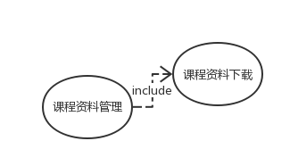

图表 23 UC-ST-03 学生用户课程资料管理用例图

#### 5.2.4.1 学生用户课程资料管理

表格 76 UC-ST-10 学生用户课程资料管理

|  |  |  |  |
| --- | --- | --- | --- |
| 用例编号 | UC-ST-10 | 用例名称 | 学生用户课程资料管理 |
| 创建人 | 吴成洋 | 最后修改人 |  |
| 创建日期 | 2016/12/9 | 最后修改日期 |  |
| 角色 | 重要用户类-学生 | 需求来源 | 学生用户代表 |
| 描述 | 学生用户登录网站后，进入课程资料管理模块后。学生用户可以进行课程资料管理，主要进行课程资料下载的操作 | | |
| 前置条件 | 1. 学生用户已经登录 | | |
| 后置条件 | 暂无 | | |
| 主干过程 | 1. 学生用户登录  2. 学生用户点击课程资料 | | |
| 分支过程 | 暂无 | | |
| 异常 | 暂无 | | |
| 包括用例 | 1. 课程资料下载 | | |
| 优先级 | TBD | | |
| 使用频率 | 500人次/天 | | |
| 业务规则 | TBD | | |
| 特殊需求 | 暂无 | | |
| 假设 | 1. 学生用户登录  2. 课程资料模块含有课程资料 | | |
| 备注和问题 | TBD | | |
| 输入 | 1. 点击课程资料 | | |
| 输出 | 1. 课程资料模块Cwno | | |
| 界面原型 | 学生用户下载课程资料 | | |
| 对话框图 | 学生用户课程资料管理 | | |
| 序列图 | 学生用户课程资料 | | |

#### 5.2.4.2 学生用户下载课程资料

表格 77 UC-ST-11 学生用户下载课程资料

|  |  |  |  |
| --- | --- | --- | --- |
| 用例编号 | UC-ST-11 | 用例名称 | 学生用户下载课程资料 |
| 创建人 | 吴成洋 | 最后修改人 |  |
| 创建日期 | 2016/12/9 | 最后修改日期 |  |
| 角色 | 重要用户类-学生 | 需求来源 | 学生用户代表 |
| 描述 | 学生用户登录网站后，进入课程资料管理模块后。如果学生用户希望在本地浏览课程资料，学生用户可以进行下载课程资料到本地，之后在本地浏览。 | | |
| 前置条件 | 1. 学生用户已经登录  2. 课程资料内含有课程资料 | | |
| 后置条件 | 暂无 | | |
| 主干过程 | 1. 学生用户登录  2. 学生用户点击课程资料  3. 进入课程资料页面后，选取对应的课程资料下载  4. 提交 | | |
| 分支过程 | 暂无 | | |
| 异常 | 暂无 | | |
| 包括用例 | 1. 课程资料下载 | | |
| 优先级 |  | | |
| 使用频率 | 500人次/天 | | |
| 业务规则 | TBD | | |
| 特殊需求 | 暂无 | | |
| 假设 | 1. 学生用户登录  2. 课程资料模块含有课程资料 | | |
| 备注和问题 | TBD | | |
| 输入 | 1. 学生用户点击课程资料  2. 进入课程资料页面后，选取对应的课程资料下载 | | |
| 输出 | 1. 课程资料下载完成Cwno | | |
| 界面原型 | 学生用户下载课程资料 | | |
| 对话框图 | 学生用户课程资料管理 | | |
| 序列图 | 学生用户课程资料 | | |

### 5.2.5 学生用户全站辅助网站列表

#### 5.2.5.1 学生用户全站辅助网站列表

表格 78 UC-ST-12 学生用户全站辅助网站列表

|  |  |  |  |
| --- | --- | --- | --- |
| 用例编号 | UC-ST-12 | 用例名称 | 学生用户全站辅助网站列表 |
| 创建人 | 吴成洋 | 最后修改人 |  |
| 创建日期 | 2016/12/9 | 最后修改日期 |  |
| 角色 | 重要用户类-学生 | 需求来源 | 学生用户代表 |
| 描述 | 学生用户登录网站后，可以根据本网站提供的友情链接跳转到其他相关的网站 | | |
| 前置条件 | 1. 学生用户已经登录 | | |
| 后置条件 | 1. 友情链接网站的支持 | | |
| 主干过程 | 1. 学生用户登录  2. 学生用户点击辅助网站列表  3. 进入辅助网站列表页面后，选取友情链接，点击  4. 进入友情链接网站 | | |
| 分支过程 | 暂无 | | |
| 异常 | 暂无 | | |
| 包括用例 | 暂无 | | |
| 优先级 | TBD | | |
| 使用频率 | 1000人次/天 | | |
| 业务规则 | TBD | | |
| 特殊需求 | 暂无 | | |
| 假设 | 1. 学生用户登录  2. 友情链接网站支持 | | |
| 备注和问题 | TBD | | |
| 输入 | 1. 点击辅助网站列表Lnid  2. 进入辅助网站列表页面后，选取友情链接，点击 | | |
| 输出 | 1. 进入友情链接网站 | | |
| 界面原型 | 学生用户辅助网站列表 | | |
| 对话框图 | 无 | | |
| 序列图 | 学生用户用例序列总图 | | |

### 5.2.6 学生用户答疑系统管理

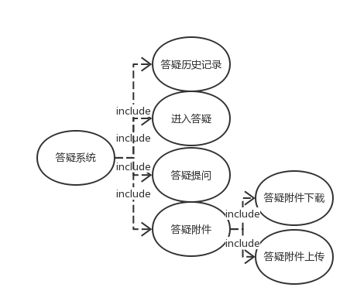

图表 24 UC-ST-05 学生用户答疑系统管理用例图

#### 5.2.6.1 学生用户答疑系统管理

表格 79 UC-ST-13 学生用户答疑系统管理

|  |  |  |  |
| --- | --- | --- | --- |
| 用例编号 | UC-ST-13 | 用例名称 | 学生用户答疑系统管理 |
| 创建人 | 吴成洋 | 最后修改人 |  |
| 创建日期 | 2016/12/9 | 最后修改日期 |  |
| 角色 | 重要用户类-学生 | 需求来源 | 学生用户代表 |
| 描述 | 学生用户登录网站后，进入答疑系统管理模块后。学生用户可以进行对答疑活动相关的操作，例如，查看答疑历史记录、进入答疑、答疑提问、答疑附件的下载和答疑附件的下载 | | |
| 前置条件 | 1. 学生用户已经登录  2. 学生用户进入答疑系统 | | |
| 后置条件 | 暂无 | | |
| 主干过程 | 1. 学生用户登录  2. 学生用户点击答疑 | | |
| 分支过程 | 暂无 | | |
| 异常 | 暂无 | | |
| 包括用例 | 1. 查看答疑历史记录  2. 进入答疑  3. 答疑提问  4. 答疑附件的下载  5. 答疑附件的下载 | | |
| 优先级 | TBD | | |
| 使用频率 | 300人次/周 | | |
| 业务规则 | TBD | | |
| 特殊需求 | 暂无 | | |
| 假设 | 1. 学生用户登录  2. 学生用户开始答疑 | | |
| 备注和问题 | TBD | | |
| 输入 | 1. 点击答疑 | | |
| 输出 | 1. 课程答疑信息Awno | | |
| 界面原型 | 学生用户答疑 | | |
| 对话框图 | 学生用户答疑系统管理 | | |
| 序列图 | 学生用户答疑系统管理 | | |

#### 5.2.6.2 学生用户进入答疑

表格 80 UC-ST-14 学生用户进入答疑

|  |  |  |  |
| --- | --- | --- | --- |
| 用例编号 | UC-ST-14 | 用例名称 | 学生用户进入答疑 |
| 创建人 | 吴成洋 | 最后修改人 |  |
| 创建日期 | 2016/12/8 | 最后修改日期 |  |
| 角色 | 重要用户类-学生 | 需求来源 | 学生用户代表 |
| 描述 | 学生用户登录网站后，进入答疑系统管理模块后。学生用户可以进入相应课程的答疑活动 | | |
| 前置条件 | 1. 学生用户已经登录  2. 学生用户进入答疑系统  3. 学生用户进入该门课程答疑 | | |
| 后置条件 | 暂无 | | |
| 主干过程 | 1. 学生用户登录  2. 学生用户点击答疑系统  3. 学生用户点击该课程答疑活动 | | |
| 分支过程 | 暂无 | | |
| 异常 | 暂无 | | |
| 包括用例 | 无 | | |
| 优先级 |  | | |
| 使用频率 | 300人次/周 | | |
| 业务规则 | TBD | | |
| 特殊需求 | 暂无 | | |
| 假设 | 1. 学生用户登录  2. 课程开始答疑 | | |
| 备注和问题 | TBD | | |
| 输入 | 1. 学生用户点击答疑按钮 | | |
| 输出 | 1. 该课程答疑模块Awno | | |
| 界面原型 | 学生用户进入答疑 | | |
| 对话框图 | 学生用户答疑系统管理 | | |
| 序列图 | 学生用户答疑系统管理 | | |

#### 5.2.6.3 学生用户答疑提问

表格 81 UC-ST-15 学生用户答疑提问

|  |  |  |  |
| --- | --- | --- | --- |
| 用例编号 | UC-ST-15 | 用例名称 | 学生用户答疑提问 |
| 创建人 | 吴成洋 | 最后修改人 |  |
| 创建日期 | 2016/12/8 | 最后修改日期 |  |
| 角色 | 重要用户类-学生 | 需求来源 | 学生用户代表 |
| 描述 | 学生用户可以在答疑活动期间向教师抛出疑问，等待教师解答；或是与其他学生在线交流 | | |
| 前置条件 | 1. 学生用户已登录  2. 学生用户参与答辩活动 | | |
| 后置条件 | 暂无 | | |
| 主干过程 | 1. 学生用户点击答疑  2. 学生用户输入答疑问题  3. 学生用户发送问题 | | |
| 分支过程 | 暂无 | | |
| 异常 | TBD | | |
| 包括用例 | 无 | | |
| 优先级 |  | | |
| 使用频率 | 300人次/周 | | |
| 业务规则 | TBD | | |
| 特殊需求 | 暂无 | | |
| 假设 | 1. 答辩正在进行 | | |
| 备注和问题 | TBD | | |
| 输入 | 1. 学生用户点击答疑  2. 进入答辩并发送问题 | | |
| 输出 | 1. 答疑界面信息更新Awno | | |
| 界面原型 | 学生用户答疑提问 | | |
| 对话框图 | 学生用户答疑系统管理 | | |
| 序列图 | 学生用户答疑系统管理 | | |

#### 5.2.6.4 学生用户答疑附件管理

表格 82 UC-ST-16 学生用户答疑附件管理

|  |  |  |  |
| --- | --- | --- | --- |
| 用例编号 | UC-ST-16 | 用例名称 | 学生用户答疑附件管理 |
| 创建人 | 吴成洋 | 最后修改人 |  |
| 创建日期 | 2016/12/8 | 最后修改日期 |  |
| 角色 | 重要用户类-学生 | 需求来源 | 学生用户代表 |
| 描述 | 学生用户进行完答辩过程中，会涉及到查阅文件的问题，在答疑时需要一个附件管理系统 | | |
| 前置条件 | 1. 学生用户已登录  2. 学生用户参与答辩活动 | | |
| 后置条件 | 暂无 | | |
| 主干过程 | 暂无 | | |
| 分支过程 | 暂无 | | |
| 异常 | 无 | | |
| 包括用例 | 1. 答疑附件上传  2. 答疑附件下载 | | |
| 优先级 |  | | |
| 使用频率 | 100人次/周 | | |
| 业务规则 | TBD | | |
| 特殊需求 | 暂无 | | |
| 假设 | 1. 答辩活动正在进行 | | |
| 备注和问题 | TBD | | |
| 输入 | 1. 上传、下载附件Fgaddress | | |
| 输出 | 1. 答疑附件管理界面信息更新Awno | | |
| 界面原型 | 学生用户上传附件  学生用户下载附件 | | |
| 对话框图 | 学生用户答疑系统管理 | | |
| 序列图 | 学生用户答疑系统管理 | | |

#### 5.2.6.5 学生用户答疑附件上传

表格 83 UC-ST-17 学生用户答疑附件上传

|  |  |  |  |
| --- | --- | --- | --- |
| 用例编号 | UC-ST-17 | 用例名称 | 学生用户答疑附件上传 |
| 创建人 | 吴成洋 | 最后修改人 |  |
| 创建日期 | 2016/12/8 | 最后修改日期 |  |
| 角色 | 重要用户类-学生 | 需求来源 | 学生用户代表 |
| 描述 | 学生用户进行答辩时，可以进行上传附件 | | |
| 前置条件 | 1. 学生用户已登录  2. 学生用户参与答辩活动 | | |
| 后置条件 | 暂无 | | |
| 主干过程 | 1.点击答疑附件上传 | | |
| 分支过程 | 暂无 | | |
| 异常 | 1. 附件大小超过100MB？？ | | |
| 包括用例 | 无 | | |
| 优先级 |  | | |
| 使用频率 | 100人次/周 | | |
| 业务规则 | TBD | | |
| 特殊需求 | 暂无 | | |
| 假设 | 1. 答辩活动正在进行 | | |
| 备注和问题 | 上传附件速度 | | |
| 输入 | 1. 上传附件Fgaddress | | |
| 输出 | 1. 答疑附件管理界面信息更新Awno | | |
| 界面原型 | 学生用户上传附件 | | |
| 对话框图 | 学生用户答疑系统管理 | | |
| 序列图 | 学生用户答疑系统管理 | | |

#### 5.2.6.6 学生用户答疑附件下载

表格 84 UC-ST-18 学生用户答疑附件下载

|  |  |  |  |
| --- | --- | --- | --- |
| 用例编号 | UC-ST-18 | 用例名称 | 学生用户答疑附件下载 |
| 创建人 | 吴成洋 | 最后修改人 |  |
| 创建日期 | 2016/12/8 | 最后修改日期 |  |
| 角色 | 重要用户类-学生 | 需求来源 | 学生用户代表 |
| 描述 | 学生用户进行答辩时，可以进行下载附件 | | |
| 前置条件 | 1. 学生用户已登录  2. 学生用户参与答辩活动 | | |
| 后置条件 | 暂无 | | |
| 主干过程 | 1.点击答疑附件下载 | | |
| 分支过程 | 暂无 | | |
| 异常 | 无 | | |
| 包括用例 | 无 | | |
| 优先级 |  | | |
| 使用频率 | 100人次/周 | | |
| 业务规则 | TBD | | |
| 特殊需求 | 暂无 | | |
| 假设 | 1. 答辩活动正在进行 | | |
| 备注和问题 | TBD | | |
| 输入 | 1. 下载附件Fgaddress | | |
| 输出 | 1. 文件下载 | | |
| 界面原型 | 学生用户下载附件 | | |
| 对话框图 | 学生用户答疑系统管理 | | |
| 序列图 | 学生用户答疑系统管理 | | |

#### 5.2.6.7 学生用户答疑历史记录

表格 85 UC-ST-19 学生用户答疑历史记录

|  |  |  |  |
| --- | --- | --- | --- |
| 用例编号 | UC-ST-19 | 用例名称 | 学生用户答疑历史记录 |
| 创建人 | 吴成洋 | 最后修改人 |  |
| 创建日期 | 2016/12/8 | 最后修改日期 |  |
| 角色 | 重要用户类-学生 | 需求来源 | 学生用户代表 |
| 描述 | 答辩后，系统会自动将本次答疑记录全部保留下来，学生用户可以进行查看答疑历史记录 | | |
| 前置条件 | 1. 学生用户已登录  2. 拥有一次或一次以上的答疑记录 | | |
| 后置条件 | 暂无 | | |
| 主干过程 | 1. 学生用户点击答疑历史记录 | | |
| 分支过程 | 暂无 | | |
| 异常 | TBD | | |
| 包括用例 | 无 | | |
| 优先级 |  | | |
| 使用频率 | 300人次/周 | | |
| 业务规则 | 历史记录打包 | | |
| 特殊需求 | 暂无 | | |
| 假设 | 1. 学生用户有一次或以此以上的答疑记录 | | |
| 备注和问题 | 暂无 | | |
| 输入 | 1. 学生用户点击答疑历史记录 | | |
| 输出 | 1. 答疑历史记录界面信息Fgno | | |
| 界面原型 | 学生用户查看答疑历史记录 | | |
| 对话框图 | 学生用户答疑系统管理 | | |
| 序列图 | 学生用户答疑系统管理 | | |

### 5.2.7 学生用户站内导航（汉堡图标）

表格 86 UC-ST-20 学生用户站内导航

|  |  |  |  |
| --- | --- | --- | --- |
| 用例编号 | UC-ST-20 | 用例名称 | 学生用户站内导航 |
| 创建人 | 吴成洋 | 最后修改人 |  |
| 创建日期 | 2016/12/9 | 最后修改日期 |  |
| 角色 | 重要用户类-学生 | 需求来源 | 学生用户代表 |
| 描述 | 学生用户可以根据站内导航，轻松的切入另一个主页或其他课程等。 | | |
| 前置条件 | 1. 学生用户已经登录 | | |
| 后置条件 | 暂无 | | |
| 主干过程 | 1. 点击打开站内全局导航  2. 点击选取前往的页面 | | |
| 分支过程 | 暂无 | | |
| 异常 | TBD | | |
| 包括用例 | 无 | | |
| 优先级 | TBD | | |
| 使用频率 | 1000人次/天 | | |
| 业务规则 | TBD | | |
| 特殊需求 | 导航隐藏 | | |
| 假设 | 点击多次 | | |
| 备注和问题 | TBD | | |
| 输入 | 1. 点击打开站内全局导航  2. 点击选取前往的页面 | | |
| 输出 | 1. 前往所选取的界面信息 | | |
| 界面原型 | 学生用户站内导航 | | |
| 对话框图 | 无 | | |
| 序列图 | 无 | | |

### 5.2.8 学生用户课程通知系统

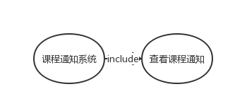

图表 25 UC-ST-06 学生用户课程通知系统用例图

#### 5.2.8.1 学生用户课程通知系统

表格 87 UC-ST-21 学生用户课程通知系统

|  |  |  |  |
| --- | --- | --- | --- |
| 用例编号 | UC-ST-21 | 用例名称 | 学生用户课程通知系统 |
| 创建人 | 吴成洋 | 最后修改人 |  |
| 创建日期 | 2016/12/9 | 最后修改日期 |  |
| 角色 | 重要用户类-学生 | 需求来源 | 学生用户代表 |
| 描述 | 学生用户可以根据课程通知，轻松的了解课程的最新动态 | | |
| 前置条件 | 1. 学生用户已经登录 | | |
| 后置条件 | 暂无 | | |
| 主干过程 | 1. 点击课程通知  2. 查看相关内容 | | |
| 分支过程 | 暂无 | | |
| 异常 | 无 | | |
| 包括用例 | 1. 查看课程通知界面信息 | | |
| 优先级 | TBD | | |
| 使用频率 | 500人次/周 | | |
| 业务规则 | 通知置顶 | | |
| 特殊需求 | 新通知提示 | | |
| 假设 | TBD | | |
| 备注和问题 | TBD | | |
| 输入 | 1. 点击课程通知Bbno | | |
| 输出 | 1. 课程通知界面信息Bbno | | |
| 界面原型 | 学生用户查看课程通知 | | |
| 对话框图 | 学生用户课程通知系统 | | |
| 序列图 | 学生用户用例序列总图 | | |

#### 5.2.8.2 学生用户查看课程通知

表格 88 UC-ST-22 学生用户查看课程通知

|  |  |  |  |
| --- | --- | --- | --- |
| 用例编号 | UC-ST-22 | 用例名称 | 学生用户查看课程通知 |
| 创建人 | 吴成洋 | 最后修改人 |  |
| 创建日期 | 2016/12/9 | 最后修改日期 |  |
| 角色 | 重要用户类-学生 | 需求来源 | 学生用户代表 |
| 描述 | 学生用户可以根据课程通知，轻松的了解课程的最新动态 | | |
| 前置条件 | 1. 学生用户已经登录 | | |
| 后置条件 | 暂无 | | |
| 主干过程 | 1. 点击课程通知  2. 查看相关内容 | | |
| 分支过程 | 暂无 | | |
| 异常 | 暂无 | | |
| 包括用例 | 无 | | |
| 优先级 |  | | |
| 使用频率 | 500人次/周 | | |
| 业务规则 | 通知置顶 | | |
| 特殊需求 | 新通知提示 | | |
| 假设 | TBD | | |
| 备注和问题 | TBD | | |
| 输入 | 1. 点击课程通知Bbno | | |
| 输出 | 1. 课程通知界面信息Bbno | | |
| 界面原型 | 学生用户查看课程通知 | | |
| 对话框图 | 学生用户课程通知系统 | | |
| 序列图 | 学生用户用例序列总图 | | |

### 5.2.9 学生用户课程介绍管理

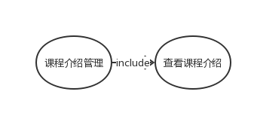

图表 26 UC-ST-07 学生用户课程介绍管理用例图

#### 5.2.9.1 学生用户课程介绍管理

表格 89 UC-ST-23 学生用户课程介绍管理

|  |  |  |  |
| --- | --- | --- | --- |
| 用例编号 | UC-ST-23 | 用例名称 | 学生用户课程介绍管理 |
| 创建人 | 吴成洋 | 最后修改人 |  |
| 创建日期 | 2016/12/9 | 最后修改日期 |  |
| 角色 | 重要用户类-学生 | 需求来源 | 学生用户代表 |
| 描述 | 学生用户可以查看课程的介绍 | | |
| 前置条件 | 1. 学生用户已经登录 | | |
| 后置条件 | 暂无 | | |
| 主干过程 | 1. 点击课程介绍管理 | | |
| 分支过程 | 暂无 | | |
| 异常 | 暂无 | | |
| 包括用例 | 1. 查看课程介绍 | | |
| 优先级 |  | | |
| 使用频率 | 100人次/周 | | |
| 业务规则 | TBD | | |
| 特殊需求 | TBD | | |
| 假设 | TBD | | |
| 备注和问题 | TBD | | |
| 输入 | 1. 点击课程介绍按钮Bkno | | |
| 输出 | 1. 进入课程介绍界面信息Bkno | | |
| 界面原型 | 学生用户查看课程通知 | | |
| 对话框图 | 学生用户课程介绍 | | |
| 序列图 | 学生用户课程介绍 | | |

#### 5.2.9.2 学生用户查看课程介绍

表格 90 UC-ST-24 学生用户查看课程介绍

|  |  |  |  |
| --- | --- | --- | --- |
| 用例编号 | UC-ST-24 | 用例名称 | 学生用户查看课程介绍 |
| 创建人 | 吴成洋 | 最后修改人 |  |
| 创建日期 | 2016/12/9 | 最后修改日期 |  |
| 角色 | 重要用户类-学生 | 需求来源 | 学生用户代表 |
| 描述 | 学生用户可以查看课程的介绍，类似于Wiki形式的百科 | | |
| 前置条件 | 1. 学生用户已经登录 | | |
| 后置条件 | 暂无 | | |
| 主干过程 | 1. 点击课程介绍 | | |
| 分支过程 | 暂无 | | |
| 异常 | TBD | | |
| 包括用例 | 无 | | |
| 优先级 |  | | |
| 使用频率 | 100人次/周 | | |
| 业务规则 | TBD | | |
| 特殊需求 | TBD | | |
| 假设 | TBD | | |
| 备注和问题 | TBD | | |
| 输入 | 1. 点击课程介绍Bkno | | |
| 输出 | 1. 课程介绍界面信息Bkno | | |
| 界面原型 | 学生用户查看课程通知 | | |
| 对话框图 | 学生用户课程介绍 | | |
| 序列图 | 学生用户课程介绍 | | |

### 5.2.10 学生用户个人信息管理

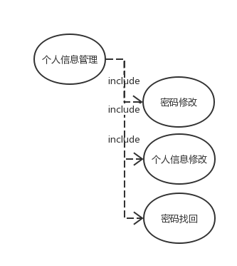

图表 27 UC-ST-08 学生用户个人信息管理用例图

#### 5.2.10.1 学生用户个人信息管理

表格 91 UC-ST-25 学生用户个人信息管理

|  |  |  |  |
| --- | --- | --- | --- |
| 用例编号 | UC-ST-25 | 用例名称 | 学生用户个人信息管理 |
| 创建人 | 吴成洋 | 最后修改人 |  |
| 创建日期 | 2016/12/9 | 最后修改日期 |  |
| 角色 | 重要用户类-学生 | 需求来源 | 学生用户代表 |
| 描述 | 学生用户可根据自身情况对个人信息进行管理 | | |
| 前置条件 | 1. 学生用户已经登录 | | |
| 后置条件 | 暂无 | | |
| 主干过程 | 1. 点击用户个人信息 | | |
| 分支过程 | 暂无 | | |
| 异常 | 无 | | |
| 包括用例 | 1. 密码修改  2. 密码找回  3. 个人信息修改 | | |
| 优先级 |  | | |
| 使用频率 | 300人次/天 | | |
| 业务规则 | TBD | | |
| 特殊需求 | TBD | | |
| 假设 | 暂无 | | |
| 备注和问题 | TBD | | |
| 输入 | 1. 点击用户个人信息Uno | | |
| 输出 | 1. 个人信息管理界面信息Uno | | |
| 界面原型 | 学生用户修改密码  学生用户个人信息修改  学生用户密码找回 | | |
| 对话框图 | 学生用户个人信息管理 | | |
| 序列图 | 学生用户个人信息 | | |

#### 5.2.10.2 学生用户密码修改

表格 92 UC-ST-26 学生用户密码修改

|  |  |  |  |
| --- | --- | --- | --- |
| 用例编号 | UC-ST-26 | 用例名称 | 学生用户密码修改 |
| 创建人 | 吴成洋 | 最后修改人 |  |
| 创建日期 | 2016/12/9 | 最后修改日期 |  |
| 角色 | 重要用户类-学生 | 需求来源 | 学生用户代表 |
| 描述 | 学生用户可根据自身情况进行密码的修改 | | |
| 前置条件 | 1. 学生用户已经登录 | | |
| 后置条件 | 1. 学生用户输入新密码进入系统 | | |
| 主干过程 | 1. 点击修改密码  2. 输入新密码  3. 再次输入密码  4. 密码比对  5. 修改密码成功 | | |
| 分支过程 | 1. 密码输入不一致，重新输入  2. 密码输入一致，成功密码修改 | | |
| 异常 | 1. 密码存在不应该有的字符  2. 密码长度过长  3. 密码长度过短  4. 两次密码不一致 | | |
| 包括用例 | 暂无 | | |
| 优先级 |  | | |
| 使用频率 | 300人次/月 | | |
| 业务规则 | 1. 一个用户一天之内只允许更改3次密码 | | |
| 特殊需求 | 对比两次输入 | | |
| 假设 | 用户需要进行密码更改 | | |
| 备注和问题 | TBD | | |
| 输入 | 1. 点击修改密码  2. 输入新密码Upwd  3. 再次输入密码  4. 提交 | | |
| 输出 | 1. 输入密码不一致  2. 修改成功 | | |
| 界面原型 | 学生用户修改密码 | | |
| 对话框图 | 学生用户个人信息管理 | | |
| 序列图 | 学生用户个人信息 | | |

#### 5.2.10.3 学生用户个人信息修改

表格 93 UC-ST-27 学生用户个人信息修改

|  |  |  |  |
| --- | --- | --- | --- |
| 用例编号 | UC-ST-27 | 用例名称 | 学生用户个人信息修改 |
| 创建人 | 吴成洋 | 最后修改人 |  |
| 创建日期 | 2016/12/9 | 最后修改日期 |  |
| 角色 | 重要用户类-学生 | 需求来源 | 学生用户代表 |
| 描述 | 学生用户可根据自身情况上传头像、编辑自身背景、编辑自身简介等信息 | | |
| 前置条件 | 1. 学生用户已经登录 | | |
| 后置条件 | 暂无 | | |
| 主干过程 | 1. 点击头像、选择头像  2. 编辑学生自身背景  3. 编辑自身简介，包括教师的联系方式、邮箱地址以及教师自身的每年的科研情况 | | |
| 分支过程 | 暂无 | | |
| 异常 | 1. 头像图片过大  2. 教师自身背景字数超过100字  3. 教师自身背景字数超过150字 | | |
| 包括用例 | 暂无 | | |
| 优先级 |  | | |
| 使用频率 | 100人次/月 | | |
| 业务规则 | 暂无 | | |
| 特殊需求 | TBD | | |
| 假设 | 用户需要进行个人信息的更改 | | |
| 备注和问题 | 头像选择基础头像 | | |
| 输入 | 1. 点击修改个人信息  2. 输入需要修改的个人信息Ucontent  3. 提交 | | |
| 输出 | 1. 修改成功 | | |
| 界面原型 | 学生用户个人信息修改 | | |
| 对话框图 | 学生用户个人信息管理 | | |
| 序列图 | 学生用户个人信息 | | |

#### 5.2.10.4 学生用户密码找回

表格 94 UC-ST-28 学生用户密码找回

|  |  |  |  |
| --- | --- | --- | --- |
| 用例编号 | UC-ST-28 | 用例名称 | 学生用户密码找回 |
| 创建人 | 吴成洋 | 最后修改人 |  |
| 创建日期 | 2016/12/9 | 最后修改日期 |  |
| 角色 | 重要用户类-学生 | 需求来源 | 学生用户代表 |
| 描述 | 学生用户如果只记得自己的账号，却忘记了该账号的密码，可以找回密码 | | |
| 前置条件 | 1. 学生用户记得账号 | | |
| 后置条件 | 暂无 | | |
| 主干过程 | 1. 找回密码  2. 邮箱验证  3. 提交 | | |
| 分支过程 | 1. 邮箱验证通过  2. 邮箱验证不通过 | | |
| 异常 |  | | |
| 包括用例 | 暂无 | | |
| 优先级 |  | | |
| 使用频率 | 100人次/月 | | |
| 业务规则 | 暂无 | | |
| 特殊需求 | 邮件自动发送 | | |
| 假设 | 用户需要进行个人信息的更改 | | |
| 备注和问题 | TBD | | |
| 输入 | 1. 点击找回密码Upwd  2. 输入邮箱验证码Uemail  3. 点击提交 | | |
| 输出 | 1. 更改密码Upwd | | |
| 界面原型 | 学生用户密码找回 | | |
| 对话框图 | 学生用户个人信息管理 | | |
| 序列图 | 学生用户个人信息 | | |

### 5.2.11 学生用户查看他人信息

表格 95 UC-ST-29 学生用户查看他人信息

|  |  |  |  |
| --- | --- | --- | --- |
| 用例编号 | UC-ST-29 | 用例名称 | 学生用户查看他人信息 |
| 创建人 | 吴成洋 | 最后修改人 |  |
| 创建日期 | 2016/12/9 | 最后修改日期 |  |
| 角色 | 重要用户类-学生 | 需求来源 | 学生用户代表 |
| 描述 | 学生用户可以查看其他用户信息 | | |
| 前置条件 | 1. 学生用户已经登录 | | |
| 后置条件 | 暂无 | | |
| 主干过程 | 1. 点击其他用户头像 | | |
| 分支过程 | 暂无 | | |
| 异常 | 暂无 | | |
| 包括用例 | 暂无 | | |
| 优先级 |  | | |
| 使用频率 | 500人次/日 | | |
| 业务规则 | 暂无 | | |
| 特殊需求 | TBD | | |
| 假设 | 1. 学生用户已经登录 | | |
| 备注和问题 | TBD | | |
| 输入 | 1. 点击其他用户头像 | | |
| 输出 | 1. 其他用户信息Uno | | |
| 界面原型 |  | | |
| 对话框图 |  | | |
| 序列图 |  | | |

### 5.2.12 学生用户全站搜索

表格 96 UC-ST-30 学生用户全站搜索

|  |  |  |  |
| --- | --- | --- | --- |
| 用例编号 | UC-ST-30 | 用例名称 | 学生用户全站搜索 |
| 创建人 | 吴成洋 | 最后修改人 |  |
| 创建日期 | 2016/12/9 | 最后修改日期 |  |
| 角色 | 重要用户类-学生 | 需求来源 | 学生用户代表 |
| 描述 | 学生用户可以进行全站搜索，搜索出关于关键字的所有信息 | | |
| 前置条件 | 1. 学生用户已经登录 | | |
| 后置条件 | 暂无 | | |
| 主干过程 | 点击搜索  2. 键入关键字  3. 搜索 | | |
| 分支过程 | 暂无 | | |
| 异常 | 暂无 | | |
| 包括用例 | 暂无 | | |
| 优先级 |  | | |
| 使用频率 | 300人次/天 | | |
| 业务规则 | 暂无 | | |
| 特殊需求 | 关键字高亮显示 | | |
| 假设 | 1. 学生用户已经登录 | | |
| 备注和问题 | TBD | | |
| 输入 | 1. 点击搜索  2. 键入关键字  3. 搜索 | | |
| 输出 | 1. 搜索结果 | | |
| 界面原型 | 学生用户全站搜索 | | |
| 对话框图 | 学生用户全站搜索 | | |
| 序列图 | 学生用户用例序列总图 | | |

### 5.2.13 学生用户查看课程

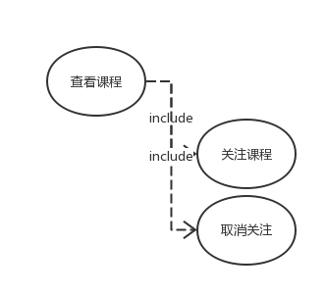

图表 28 UC-ST-09 学生用户查看关注用例图

#### 5.2.13.1 学生用户查看课程

表格 97 UC-ST-31 学生用户查看课程

|  |  |  |  |
| --- | --- | --- | --- |
| 用例编号 | UC-ST-31 | 用例名称 | 学生用户查看课程 |
| 创建人 | 吴成洋 | 最后修改人 |  |
| 创建日期 | 2016/12/9 | 最后修改日期 |  |
| 角色 | 重要用户类-学生 | 需求来源 | 学生用户代表 |
| 描述 | 学生用户查看所有教师开设的课程 | | |
| 前置条件 | 1. 学生用户已经登录 | | |
| 后置条件 | 暂无 | | |
| 主干过程 | 1. 点击站内向导  2. 查看其他课程 | | |
| 分支过程 | 暂无 | | |
| 异常 | 暂无 | | |
| 包括用例 | 1. 关注课程 | | |
| 优先级 |  | | |
| 使用频率 | 500人次/天 | | |
| 业务规则 | 暂无 | | |
| 特殊需求 | TBD | | |
| 假设 | 1. 学生用户已经登录 | | |
| 备注和问题 | TBD | | |
| 输入 | 1. 点击站内向导  2. 查看其他课程 | | |
| 输出 | 1. 其他课程界面信息Opno | | |
| 界面原型 | 学生用户查看关注课程  学生用户取消关注课程 | | |
| 对话框图 | 学生用户查看课程 | | |
| 序列图 | 学生用户用例序列总图 | | |

#### 5.2.13.2 学生用户关注课程

表格 98 UC-ST-32 学生用户关注课程

|  |  |  |  |
| --- | --- | --- | --- |
| 用例编号 | UC-ST-32 | 用例名称 | 学生用户关注课程 |
| 创建人 | 吴成洋 | 最后修改人 |  |
| 创建日期 | 2016/12/9 | 最后修改日期 |  |
| 角色 | 重要用户类-学生 | 需求来源 | 学生用户代表 |
| 描述 | 学生用户可以关注一些教师开设的课程 | | |
| 前置条件 | 1. 学生用户已经登录 | | |
| 后置条件 | 暂无 | | |
| 主干过程 | 1. 点击站内向导  2. 查看其他课程  3. 点击关注课程 | | |
| 分支过程 | 暂无 | | |
| 异常 | 暂无 | | |
| 包括用例 | 暂无 | | |
| 优先级 |  | | |
| 使用频率 | 300人次/周 | | |
| 业务规则 | 暂无 | | |
| 特殊需求 | TBD | | |
| 假设 | 1. 学生用户已经登录 | | |
| 备注和问题 | 同步更新课程关注人员信息 | | |
| 输入 | 1. 点击站内向导  2. 查看其他课程Opno  3. 点击关注课程Crno | | |
| 输出 | 1. 关注后，返回课程主页Opno | | |
| 界面原型 | 学生用户查看关注课程 | | |
| 对话框图 | 学生用户查看课程 | | |
| 序列图 | 学生用户用例序列总图 | | |

#### 5.2.13.3 学生用户取消关注课程

表格 99 UC-ST-33 学生用户关注课程

|  |  |  |  |
| --- | --- | --- | --- |
| 用例编号 | UC-ST-33 | 用例名称 | 学生用户关注课程 |
| 创建人 | 吴成洋 | 最后修改人 | 徐倩 |
| 创建日期 | 2016/12/9 | 最后修改日期 | 2016/12/18 |
| 角色 | 重要用户类-学生 | 需求来源 | 学生用户代表 |
| 描述 | 学生用户取消对课程的关注 | | |
| 前置条件 | 1. 学生用户已经登录 | | |
| 后置条件 | 暂无 | | |
| 主干过程 | 1. 点击站内向导  2. 点击课程  3. 点击取消关注 | | |
| 分支过程 | 暂无 | | |
| 异常 | 暂无 | | |
| 包括用例 | 暂无 | | |
| 优先级 |  | | |
| 使用频率 | 300人次/周 | | |
| 业务规则 | 暂无 | | |
| 特殊需求 | TBD | | |
| 假设 | 1. 学生用户已经登录 | | |
| 备注和问题 | 同步更新课程关注人员信息 | | |
| 输入 | 1. 点击站内向导  2. 查看其他课程Opno  3. 点击关注课程Crno | | |
| 输出 | 1. 关注后，返回课程主页Opno | | |
| 界面原型 | 学生用户取消关注课程 | | |
| 对话框图 | 学生用户查看课程 | | |
| 序列图 | 学生用户用例序列总图 | | |

### 5.2.14 学生用户课程搜索

表格 100 UC-ST-34 学生用户课程搜索

|  |  |  |  |
| --- | --- | --- | --- |
| 用例编号 | UC-ST-34 | 用例名称 | 学生用户课程搜索 |
| 创建人 | 吴成洋 | 最后修改人 |  |
| 创建日期 | 2016/12/9 | 最后修改日期 |  |
| 角色 | 重要用户类-学生 | 需求来源 | 学生用户代表 |
| 描述 | 学生用户在课程界面信息内可以进行课程搜索，搜索出关于关键字的所有信息 | | |
| 前置条件 | 1. 学生用户已经登录 | | |
| 后置条件 | 暂无 | | |
| 主干过程 | 1. 点击搜索  2. 键入关键字  3. 搜索 | | |
| 分支过程 | 暂无 | | |
| 异常 | 暂无 | | |
| 包括用例 | 暂无 | | |
| 优先级 |  | | |
| 使用频率 | 300人次/天 | | |
| 业务规则 | 暂无 | | |
| 特殊需求 | 关键词高亮显示 | | |
| 假设 | 1. 学生用户已经登录 | | |
| 备注和问题 | TBD | | |
| 输入 | 1. 点击搜索  2. 键入关键字  3. 搜索 | | |
| 输出 | 1. 搜索结果 | | |
| 界面原型 | 学生用户课程搜索 | | |
| 对话框图 | 学生用户课程搜索 | | |
| 序列图 | 学生用户用例序列总图 | | |

### 5.2.15 学生用户课程辅助网站列表

#### 5.2.15.1 学生用户课程辅助网站列表

表格 101 UC-ST-35 学生用户课程辅助网站列表

|  |  |  |  |
| --- | --- | --- | --- |
| 用例编号 | UC-ST-35 | 用例名称 | 学生用户课程辅助网站列表 |
| 创建人 | 吴成洋 | 最后修改人 |  |
| 创建日期 | 2016/12/9 | 最后修改日期 |  |
| 角色 | 重要用户类-学生 | 需求来源 | 学生用户代表 |
| 描述 | 学生用户课程主页后，可以根据本网站提供的友情链接跳转到其他相关的网站 | | |
| 前置条件 | 1. 学生用户已经登录 | | |
| 后置条件 | 1. 友情链接网站的支持 | | |
| 主干过程 | 1. 学生用户登录  2. 学生用户点击辅助网站列表  3. 进入辅助网站列表页面后，选取友情链接，点击  4. 进入友情链接网站 | | |
| 分支过程 | 暂无 | | |
| 异常 | 暂无 | | |
| 包括用例 | 暂无 | | |
| 优先级 |  | | |
| 使用频率 | 100人次/周 | | |
| 业务规则 | TBD | | |
| 特殊需求 | 暂无 | | |
| 假设 | 1. 学生用户登录  2. 友情链接网站支持 | | |
| 备注和问题 | TBD | | |
| 输入 | 1. 学生用户点击辅助网站列表Opcontent  2. 进入辅助网站列表页面后，选取友情链接，点击 | | |
| 输出 | 1. 进入友情链接网站 | | |
| 界面原型 | 学生用户辅助网站列表 | | |
| 对话框图 | 无 | | |
| 序列图 | 无 | | |

## 5.3 管理员需求

### 5.3.1 管理员登录

表格 102 UC-AD-01 管理员登录

|  |  |  |  |
| --- | --- | --- | --- |
| 用例编号 | UC-AD-01 | 用例名称 | 管理员登录 |
| 创建人 | 徐倩 | 最后修改人 | 徐倩 |
| 创建日期 | 2016/12/6 | 最后修改日期 | 2016/12/13 |
| 角色 | 管理员 | 需求来源 | 管理员 |
| 描述 | 管理员正确输入自己的邮箱以及密码，以管理员身份登录网站 | | |
| 前置条件 | 管理员已注册或已被提权成为管理员 | | |
| 后置条件 | 管理员已注册 | | |
| 主干过程 | 1. 管理员输入邮箱以及密码 2. 系统验证正确 3. 管理员用户登录成功 | | |
| 分支过程 | 无 | | |
| 异常 | E.1 邮箱/密码为空：提示并返回登录页面  E.2 邮箱错误：提示并返回登录页面  E.3 密码错误：提示并返回登录页面 | | |
| 包括用例 | 无 | | |
| 优先级 |  | | |
| 使用频率 | 30人次/天 | | |
| 业务规则 | 连续登录密码错误的最高次数是5次，超过5次后该IP在当天内无法再登录 | | |
| 特殊需求 | 无 | | |
| 假设 | 邮箱以及密码输入都正确 | | |
| 备注和问题 | 无 | | |
| 输入 | 邮箱：Glemail  密码：Glpwd | | |
| 输出 | 管理员首页信息 | | |
| 界面原型 | UC-AD-01 | | |
| 对话框图 | UC-AD-01 | | |
| 序列图 | 序列图 | | |
| 数据字典 | 超级管理员信息 | | |

### 5.3.2 管理员账号管理

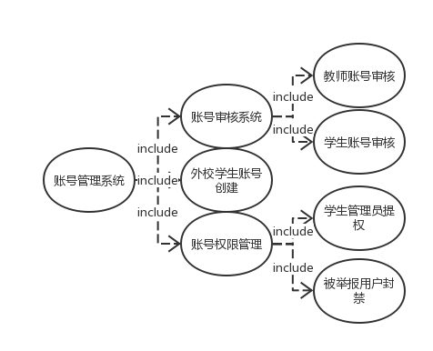

图表 29 UC-AD-01 管理员账号管理用例图

#### 5.3.2.1 管理员账号审核

表格 103 UC-AD-02 管理员审核教师账号

|  |  |  |  |
| --- | --- | --- | --- |
| 用例编号 | UC-AD-02 | 用例名称 | 管理员审核教师账号 |
| 创建人 | 徐倩 | 最后修改人 | 徐倩 |
| 创建日期 | 2016/12/6 | 最后修改日期 | 2016/12/14 |
| 角色 | 管理员 | 需求来源 | 管理员 |
| 描述 | 有新的用户提交注册信息，管理员审核注册信息是否符合注册条件 | | |
| 前置条件 | 管理员登录  有新的用户提交注册信息 | | |
| 后置条件 | 用户注册成功或被拒绝 | | |
| 主干过程 | 1. 管理员查看注册信息 2. 管理员审核，同意或拒绝（分支1，分支2） 3. 修改账号状态 | | |
| 分支过程 | 1. 同意：   发送同意邮件告知用户   1. 拒绝：   发送拒绝邮件告知用户 | | |
| 异常 | E.1 邮件发送失败：自动重发 | | |
| 优先级 |  | | |
| 使用频率 | 无限制 | | |
| 业务规则 | 无 | | |
| 特殊需求 | 无 | | |
| 假设 | 新用户提交申请信息 | | |
| 备注和问题 | 无 | | |
| 输入 | 分支2：输入拒绝理由：Rjinfo  账号状态：Utype | | |
| 输出 | 账号管理界面信息 | | |
| 界面原型 | UC-AD-02 | | |
| 对话框图 | 账号管理 | | |
| 序列图 | 账号管理 | | |
| 数据字典 | 用户信息 | | |

#### 5.3.2.2管理员审核账号权限

##### 5.3.2.2.1 管理员提权学生账号

表格 104 UC-AD-03 管理员提权学生账号

|  |  |  |  |
| --- | --- | --- | --- |
| 用例编号 | UC-AD-03 | 用例名称 | 管理员提权学生账号 |
| 创建人 | 徐倩 | 最后修改人 | 徐倩 |
| 创建日期 | 2016/12/6 | 最后修改日期 | 2016/12/18 |
| 角色 | 超级管理员 | 需求来源 | 超级管理员 |
| 描述 | 超级管理员可以将学生用户提权成为普通管理员，除了提权一项权限与超级管理员不同，其余全都相同 | | |
| 前置条件 | 超级管理员登录，查看学生 | | |
| 后置条件 | 选定学生用户成为管理员 | | |
| 主干过程 | 1. 超级管理员登录 2. 查看用户 3. 选定用户成为管理员 | | |
| 分支过程 | 无 | | |
| 异常 | 无 | | |
| 优先级 | TBD | | |
| 使用频率 | 50人次/月 | | |
| 业务规则 | 超级管理员具有提权的权限，普通管理员没有 | | |
| 特殊需求 | 无 | | |
| 假设 | 无 | | |
| 备注和问题 | 无 | | |
| 输入 | 学生用户信息 | | |
| 输出 | 学生用户账号类型 | | |
| 界面原型 | 管理员管理账号权限 | | |
| 对话框图 | 管理员账号管理 | | |
| 序列图 | 管理员账号管理 | | |

##### 5.3.2.2.2 管理员封禁被举报账号

表格 105 UC-AD-04 管理员封禁

|  |  |  |  |
| --- | --- | --- | --- |
| 用例编号 | UC-AD-04 | 用例名称 | 管理员封禁 |
| 创建人 | 徐倩 | 最后修改人 |  |
| 创建日期 | 2016/12/6 | 最后修改日期 |  |
| 角色 | 管理员 | 需求来源 | 超级管理员 |
| 描述 | 对于被举报的用户，管理员可以对账号进行封禁 | | |
| 前置条件 | 用户被举报 | | |
| 后置条件 | 被举报用户账号被封，无法登录使用 | | |
| 主干过程 | 1. 管理员登录 2. 管理员查看被举报信息 3. 管理员审核举报信息，选择“忽略”或“封禁”被举报账号（分支一、分支二） | | |
| 分支过程 | “忽略”：不进行操作  “封禁”：点击封禁按钮 | | |
| 异常 | 无 | | |
| 优先级 |  | | |
| 使用频率 |  | | |
| 业务规则 |  | | |
| 特殊需求 | 无 | | |
| 假设 | 无 | | |
| 备注和问题 | 无 | | |
| 输入 | 被举报信息以及用户信息：Uno | | |
| 输出 | 被举报用户账号状态：Ustate | | |
| 界面原型 | 管理员封禁被举报账号 | | |
| 对话框图 | 管理员账号管理 | | |
| 序列图 | 管理员账号管理 | | |

#### 5.3.2.3 管理员审批校外账号申请

表格 106 UC-AD-05 管理员审批校外账号申请

|  |  |  |  |
| --- | --- | --- | --- |
| 用例编号 | UC-AD-05 | 用例名称 | 管理员审批校外账号申请 |
| 创建人 | 徐倩 | 最后修改人 |  |
| 创建日期 | 2016/12/6 | 最后修改日期 |  |
| 角色 | 管理员 | 需求来源 | 超级管理员 |
| 描述 | 可能存在校外的用户申请注册 | | |
| 前置条件 | 注册用户为校外人员 | | |
| 后置条件 | 注册信息审核通过或不通过 | | |
| 主干过程 | 1. 管理员登录 2. 管理员查看注册信息 3. 管理员审核，“通过”或“不通过” | | |
| 分支过程 | “通过”：发送邮件告知用户  “不通过”：发送邮件告知用户 | | |
| 异常 | 邮件发送失败 | | |
| 优先级 |  | | |
| 使用频率 | 50人次/月 | | |
| 业务规则 |  | | |
| 特殊需求 | 无 | | |
| 假设 | 无 | | |
| 备注和问题 | 无 | | |
| 输入 | 校外人员注册信息 | | |
| 输出 | 用户状态：Ustate | | |
| 界面原型 | 管理员审批校外账号申请 | | |
| 对话框图 | 管理员账号管理 | | |
| 序列图 | 管理员账号管理 | | |

### 5.3.3 管理员通知系统管理

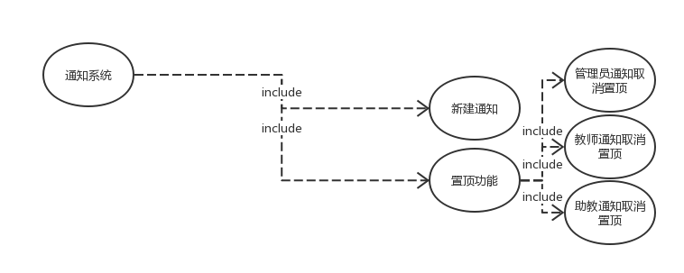

图表 30 UC-AD-02 管理员通知系统管理用例图

#### 5.3.3.1 管理员新建通知

表格 107 UC-AD-06 管理员新建通知

|  |  |  |  |
| --- | --- | --- | --- |
| 用例编号 | UC-AD-06 | 用例名称 | 管理员新建通知 |
| 创建人 | 徐倩 | 最后修改人 | 徐倩 |
| 创建日期 | 2016/12/6 | 最后修改日期 | 2016/12/14 |
| 角色 | 管理员 | 需求来源 | 超级管理员吴柏肖 |
| 描述 | 管理员可发布通知 | | |
| 前置条件 | 管理员登录 | | |
| 后置条件 | 将操作写入管理员日志 | | |
| 主干过程 | 1. 管理员进入通知页面 2. 新建通知 3. 确认发布 | | |
| 分支过程 | 无 | | |
| 异常 | E.1 通知标题为空：弹出错误信息  E.2 通知内容为空：弹出错误信息 | | |
| 优先级 |  | | |
| 使用频率 | 50人次/月 | | |
| 业务规则 | 无 | | |
| 特殊需求 | 写入管理员操作日志 | | |
| 假设 | 无 | | |
| 备注和问题 | 无 | | |
| 输入 | 通知标题：Amtitle  通知内容：Amcontent  通知时间：Amtime | | |
| 输出 | 通知管理界面信息 | | |
| 界面原型 | 管理员新建通知 | | |
| 对话框图 | 管理员通知系统管理 | | |
| 序列图 | 管理员通知管理 | | |

#### 5.3.3.2 管理员置顶通知

表格 108 UC-AD-07 管理员置顶通知

|  |  |  |  |
| --- | --- | --- | --- |
| 用例编号 | UC-AD-07 | 用例名称 | 管理员置顶通知 |
| 创建人 | 徐倩 | 最后修改人 | 徐倩 |
| 创建日期 | 2016/12/7 | 最后修改日期 | 2016/12/14 |
| 角色 | 管理员 | 需求来源 | 超级管理员 |
| 描述 | 管理员可以置顶发布的通知 | | |
| 前置条件 | 管理员查看所有通知 | | |
| 后置条件 | 通知被置顶，在通知队列最前端 | | |
| 主干过程 | 1. 管理员登陆 2. 管理员查看通知 3. 管理员选定通知，置顶 | | |
| 分支过程 | 无 | | |
| 异常 | E.1 置顶失败，回到置顶前状态 | | |
| 优先级 | TBD | | |
| 使用频率 | 300人次/月 | | |
| 业务规则 | 所有置顶通知按照置顶时间排序，置顶时间越近排序越前 | | |
| 特殊需求 | 无 | | |
| 假设 | 无 | | |
| 备注和问题 | 无 | | |
| 输入 | 所有通知记录 | | |
| 输出 | 通知置顶 | | |
| 界面原型 | 管理员置顶通知 | | |
| 对话框图 | 管理员通知系统管理 | | |
| 序列图 | 管理员通知管理 | | |

#### 5.3.3.3 管理员删除通知

表格 109 UC-AD-08 管理员删除通知

|  |  |  |  |
| --- | --- | --- | --- |
| 用例编号 | UC-AD-08 | 用例名称 | 管理员删除通知 |
| 创建人 | 徐倩 | 最后修改人 | 徐倩 |
| 创建日期 | 2016/12/7 | 最后修改日期 | 2016/12/14 |
| 角色 | 管理员 | 需求来源 | 超级管理员 |
| 描述 | 管理员删除通知 | | |
| 前置条件 | 管理员登录 | | |
| 后置条件 | 无 | | |
| 主干过程 | 1. 管理员进入通知页面 2. 管理员选择通知 3. 删除 | | |
| 分支过程 | 无 | | |
| 异常 | 无 | | |
| 优先级 | TBD | | |
| 使用频率 | 300人次/月 | | |
| 业务规则 | 所有置顶通知按照置顶时间排序，置顶时间越近排序越前 | | |
| 特殊需求 | 无 | | |
| 假设 | 无 | | |
| 备注和问题 | 无 | | |
| 输入 | 通知id号：Bbno | | |
| 输出 | 通知管理页面信息 | | |
| 界面原型 | 管理员置顶通知 | | |
| 对话框图 | 管理员通知系统管理 | | |
| 序列图 | 管理员通知管理 | | |

### 5.3.4 管理员网站日志管理

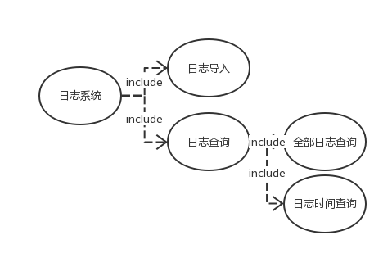

图表 31 UC-AD-03 管理员网站日志管理用例图

#### 5.3.4.1 查询全部日志

表格 110 UC-AD-09 管理员查询日志

|  |  |  |  |
| --- | --- | --- | --- |
| 用例编号 | UC-AD-09 | 用例名称 | 管理员查询全部日志 |
| 创建人 | 徐倩 | 最后修改人 | 徐倩 |
| 创建日期 | 2016/12/7 | 最后修改日期 | 2016/12/17 |
| 角色 | 管理员 | 需求来源 | 李泽龙 |
| 描述 | 管理员可以通过查询日志查看网站操作记录，可以通过查看全部日志也可以通过时间查询日志 | | |
| 前置条件 | 网站日志已存在 | | |
| 后置条件 | 查询相关网站日志 | | |
| 主干过程 | 1. 管理员登陆 2. 点击“管理中心” 3. 点击“日志管理” 4. 选择“全部” | | |
| 分支过程 | 无 | | |
| 异常 | 无 | | |
| 优先级 | TBD | | |
| 使用频率 | 50人次/月 | | |
| 业务规则 | 无 | | |
| 特殊需求 | 无 | | |
| 假设 | 管理员查询所有日志 | | |
| 备注和问题 | 无 | | |
| 输入 | 无 | | |
| 输出 | 日志列表页面信息 | | |
| 界面原型 | 管理员查询网站日志 | | |
| 对话框图 | 管理员网站日志管理 | | |
| 序列图 | 管理员用例序列总图 | | |

#### 5.3.4.2 按时间查询日志

表格 111 UC-AD-10 管理员按时间查询日志

|  |  |  |  |
| --- | --- | --- | --- |
| 用例编号 | UC-AD-10 | 用例名称 | 管理员按时间查询日志 |
| 创建人 | 徐倩 | 最后修改人 | 徐倩 |
| 创建日期 | 2016/12/7 | 最后修改日期 | 2016/12/17 |
| 角色 | 管理员 | 需求来源 | 李泽龙 |
| 描述 | 管理员可以通过查询日志查看网站操作记录，可以通过查看全部日志也可以通过时间查询日志 | | |
| 前置条件 | 网站日志已存在 | | |
| 后置条件 | 查询相关网站日志 | | |
| 主干过程 | 1. 管理员登陆 2. 管理员按“全部”或“时间”搜索日志（分支一，分支二） | | |
| 分支过程 | 1. 分支一：按“全部”搜索日志，列出网站全部日志 2. 分支二：按“时间”搜索日志，根据输入的时间区间列出相应的日志 | | |
| 异常 | 无 | | |
| 优先级 |  | | |
| 使用频率 |  | | |
| 业务规则 | 无 | | |
| 特殊需求 | 无 | | |
| 假设 | 无 | | |
| 备注和问题 | 无 | | |
| 输入 | 时间 | | |
| 输出 | 日志列表信息 | | |
| 界面原型 | 管理员查询网站日志 | | |
| 对话框图 | 管理员网站日志管理 | | |
| 序列图 | 管理员用例序列总图 | | |

#### 5.3.4.3 管理员导入日志

表格 112 UC-AD-11 管理员导入日志

|  |  |  |  |
| --- | --- | --- | --- |
| 用例编号 | UC-AD-11 | 用例名称 | 管理员导入日志 |
| 创建人 | 徐倩 | 最后修改人 | 徐倩 |
| 创建日期 | 2016/12/7 | 最后修改日期 | 2016/12/18 |
| 角色 | 管理员 | 需求来源 | 超级管理员 |
| 描述 | 管理员可以导入日志 | | |
| 前置条件 | 管理员拥有日志记录 | | |
| 后置条件 | 日志显示在日志列表 | | |
| 主干过程 | 1. 管理员登陆 2. 管理员选择导入日志 3. 选择日志 4. 导入日志 | | |
| 分支过程 | 无 | | |
| 异常 | 无 | | |
| 优先级 |  | | |
| 使用频率 | 10人次/天 | | |
| 业务规则 | 导入的日志后缀名限制为.log | | |
| 特殊需求 | 无 | | |
| 假设 | 无 | | |
| 备注和问题 | 无 | | |
| 输入 | 日志文件 | | |
| 输出 | 日志列表信息 | | |
| 界面原型 | 管理员日志 | | |
| 对话框图 | 管理员网站日志管理 | | |
| 序列图 | 管理员用例序列总图 | | |

### 5.3.5 管理员管理课程事务

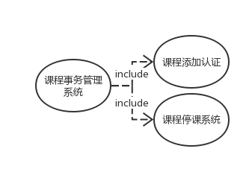

图表 32 UC-TC-04 管理员管理课程事务用例图

#### 5.3.5.1 管理员认证课程

表格 113 UC-AD-12 管理员认证课程

|  |  |  |  |
| --- | --- | --- | --- |
| 用例编号 | UC-AD-12 | 用例名称 | 管理员认证课程 |
| 创建人 | 徐倩 | 最后修改人 | 徐倩 |
| 创建日期 | 2016/12/8 | 最后修改日期 | 2016/12/18 |
| 角色 | 管理员 | 需求来源 | 超级管理员 |
| 描述 | 教师开课需要提交申请，由管理员审核 | | |
| 前置条件 | 管理员收到开课申请并点击 | | |
| 后置条件 | 开课申请同意或被拒绝 | | |
| 主干过程 | 1. 管理员点击申请 2. 管理员审核开课信息 3. 管理员“同意”开课或“不同意”开课（分支一，分支二） | | |
| 分支过程 | 分支一：“同意”  发送邮件通知教师用户  课程主页课程增多一项  分支二：“不同意”  发送邮件通知教师用户 | | |
| 异常 | 邮件发送失败：自动重发 | | |
| 优先级 |  | | |
| 使用频率 | 50人次/月 | | |
| 业务规则 | 无 | | |
| 特殊需求 | 无 | | |
| 假设 | 无 | | |
| 备注和问题 | 无 | | |
| 输入 | 开课ID：Opid | | |
| 输出 | 课程主页课程信息 | | |
| 界面原型 | 管理员认证课程 | | |
| 对话框图 | 管理员课程事务管理 | | |
| 序列图 | 管理员用例序列总图 | | |

#### 5.3.5.2 课程停课管理

表格 114 UC-AD-13 管理员课程停课

|  |  |  |  |
| --- | --- | --- | --- |
| 用例编号 | UC-AD-13 | 用例名称 | 课程停课 |
| 创建人 | 徐倩 | 最后修改人 | 徐倩 |
| 创建日期 | 2016/12/8 | 最后修改日期 | 2016/12/18 |
| 角色 | 管理员 | 需求来源 | 超级管理员 |
| 描述 | 管理员停课 | | |
| 前置条件 | 管理员收到停课申请并点击 | | |
| 后置条件 | 停课申请同意或被拒绝 | | |
| 主干过程 | 1. 管理员点击申请 2. 管理员审核停课信息 3. 管理员“同意”停课或“忽略”（分支一，分支二） | | |
| 分支过程 | 分支一：“同意”  发送邮件通知教师用户  课程主页课程减少一项  分支二：“忽略”  不做任何处理 | | |
| 异常 | 邮件发送失败：自动重发 | | |
| 优先级 |  | | |
| 使用频率 | 50人次/月 | | |
| 业务规则 | 无 | | |
| 特殊需求 | 无 | | |
| 假设 | 无 | | |
| 备注和问题 | 无 | | |
| 输入 | “同意”或“不同意” | | |
| 输出 | 课程主页课程 | | |
| 界面原型 | 管理员课程管理 | | |
| 对话框图 | 管理员课程事务管理 | | |
| 序列图 | 管理员用例序列总图 | | |

### 5.3.6 课程链接修改

表格 115 UC-AD-14 管理员课程链接修改

|  |  |  |  |
| --- | --- | --- | --- |
| 用例编号 | UC-AD-14 | 用例名称 | 课程链接修改 |
| 创建人 | 徐倩 | 最后修改人 | 徐倩 |
| 创建日期 | 2016/12/8 | 最后修改日期 | 2016/12/18 |
| 角色 | 管理员 | 需求来源 | 超级管理员 |
| 描述 | 管理员修改课程对应的课程链接 | | |
| 前置条件 | 管理员进入课程链接修改页面 | | |
| 后置条件 | 课程链接被修改 | | |
| 主干过程 | 1. 管理员进入课程链接页面 2. 修改并确认 | | |
| 分支过程 | 无 | | |
| 异常 | 无 | | |
| 优先级 | TBD | | |
| 使用频率 | 50人次/月 | | |
| 业务规则 | 无 | | |
| 特殊需求 | 无 | | |
| 假设 | 课程链接已存在 | | |
| 备注和问题 | 无 | | |
| 输入 | 点击“确认”按钮 | | |
| 输出 | 课程页面 | | |
| 界面原型 | 管理员修改链接 | | |
| 对话框图 | 管理员课程链接管理 | | |
| 序列图 | 管理员用例序列总图 | | |

### 5.3.7 助教管理



图表 33 UC-TC-04 管理员助教管理用例图

#### 5.3.7.1 设置助教

表格 116 UC-AD-15 管理员设置助教

|  |  |  |  |
| --- | --- | --- | --- |
| 用例编号 | UC-AD-15 | 用例名称 | 设置助教 |
| 创建人 | 徐倩 | 最后修改人 | 徐倩 |
| 创建日期 | 2016/12/8 | 最后修改日期 | 2016/12/18 |
| 角色 | 管理员 | 需求来源 | 超级管理员 |
| 描述 | 管理员设置课程助教 | | |
| 前置条件 | 管理员用户进入某课程查看课程学生页面 | | |
| 后置条件 | 设置学生成为助教 | | |
| 主干过程 | 1. 管理员选定学生 2. 设置成为助教 | | |
| 分支过程 | 无 | | |
| 异常 | 无 | | |
| 优先级 |  | | |
| 使用频率 | 50人次/月 | | |
| 业务规则 | 一门课最多设置3名助教 | | |
| 特殊需求 | 管理员操作写入日志 | | |
| 假设 | 无 | | |
| 备注和问题 | 无 | | |
| 输入 | 点击“设置为助教” | | |
| 输出 | 课程学生页面 | | |
| 界面原型 | 管理员设置助教 | | |
| 对话框图 | 管理员助教管理 | | |
| 序列图 | 管理员助教管理 | | |

#### 5.3.7.2 取消助教

表格 117 UC-AD-16 管理员取消助教

|  |  |  |  |
| --- | --- | --- | --- |
| 用例编号 | UC-AD-16 | 用例名称 | 取消助教 |
| 创建人 | 徐倩 | 最后修改人 | 徐倩 |
| 创建日期 | 2016/12/8 | 最后修改日期 | 2016/12/18 |
| 角色 | 管理员 | 需求来源 | 超级管理员 |
| 描述 | 将助教取消 | | |
| 前置条件 | 管理员进入课程学生页面 | | |
| 后置条件 | 助教被取消 | | |
| 主干过程 | 1. 管理员查看某助教 2. 点击“取消助教” | | |
| 分支过程 | 无 | | |
| 异常 | 无 | | |
| 优先级 | TBD | | |
| 使用频率 | 50人次/月 | | |
| 业务规则 | 无 | | |
| 特殊需求 | 管理员操作写入日志 | | |
| 假设 | 无 | | |
| 备注和问题 | 无 | | |
| 输入 | “取消助教”按钮 | | |
| 输出 | 课程学生页面 | | |
| 界面原型 | 管理员取消助教 | | |
| 对话框图 | 管理员助教管理 | | |
| 序列图 | 管理员助教管理 | | |

### 5.3.8 课程主页管理



图表 34 UC-TC-05 管理员课程主页管理用例图

#### 5.3.8.1 内容新建

表格 118 UC-AD-17 管理员课程内容新建

|  |  |  |  |
| --- | --- | --- | --- |
| 用例编号 | UC-AD-17 | 用例名称 | 课程内容新建 |
| 创建人 | 徐倩 | 最后修改人 | 徐倩 |
| 创建日期 | 2016/12/8 | 最后修改日期 | 2016/12/17 |
| 角色 | 管理员 | 需求来源 | 李泽龙 |
| 描述 | 管理员对教师课程主页上的内容进行增加操作 | | |
| 前置条件 | 管理员进入某课程页面 | | |
| 后置条件 | 课程页面增加内容 | | |
| 主干过程 | 1. 管理员进入课程页面 2. 选择添加按钮 3. 选择添加类型 4. 输入内容 5. 确定 | | |
| 分支过程 | 无 | | |
| 异常 | 无 | | |
| 优先级 | TBD | | |
| 使用频率 | 50人次/天 | | |
| 业务规则 | 无 | | |
| 特殊需求 | 无 | | |
| 假设 | 无 | | |
| 备注和问题 | 无 | | |
| 输入 | 课件ID：Cwno  开课ID：Opno | | |
| 输出 | 课程主页页面信息 | | |
| 界面原型 | 管理员课程主页 | | |
| 对话框图 | 管理员课程主页管理 | | |
| 序列图 | 管理员用例序列总图 | | |

#### 5.3.8.2 内容查看

表格 119 UC-AD-18 管理员课程内容查看

|  |  |  |  |
| --- | --- | --- | --- |
| 用例编号 | UC-AD-18 | 用例名称 | 课程内容查看 |
| 创建人 | 徐倩 | 最后修改人 | 徐倩 |
| 创建日期 | 2016/12/8 | 最后修改日期 | 2016/12/17 |
| 角色 | 管理员 | 需求来源 | 李泽龙 |
| 描述 | 管理员查看课程内容 | | |
| 前置条件 | 管理员进入某课程页面 | | |
| 后置条件 | 无 | | |
| 主干过程 | 1. 管理员进入课程主页 2. 查看课程内容 | | |
| 分支过程 | 无 | | |
| 异常 | 无 | | |
| 优先级 | TBD | | |
| 使用频率 | 300人次/天 | | |
| 业务规则 | 无 | | |
| 特殊需求 | 无 | | |
| 假设 | 无 | | |
| 备注和问题 | 无 | | |
| 输入 | 课程ID：Clno | | |
| 输出 | 课程内容页面信息 | | |
| 界面原型 | 管理员课程主页 | | |
| 对话框图 | 管理员课程主页管理 | | |
| 序列图 | 管理员用例序列总图 | | |

#### 5.3.8.3 内容删除

表格 120 UC-AD-19 管理员删除课程内容

|  |  |  |  |
| --- | --- | --- | --- |
| 用例编号 | UC-AD-19 | 用例名称 | 删除课程内容 |
| 创建人 | 徐倩 | 最后修改人 | 徐倩 |
| 创建日期 | 2016/12/8 | 最后修改日期 | 2016/12/18 |
| 角色 | 管理员 | 需求来源 | 超级管理员 |
| 描述 | 管理员删除课程内容 | | |
| 前置条件 | 管理员进入课程页面 | | |
| 后置条件 | 课程内容删除 | | |
| 主干过程 | 1. 管理员进入课程页面 2. 查看课程内容 3. 选择相应课程内容删除 4. 确认删除 | | |
| 分支过程 | 无 | | |
| 异常 | 无 | | |
| 优先级 | TBD | | |
| 使用频率 | 300人次/天 | | |
| 业务规则 | 无 | | |
| 特殊需求 | 无 | | |
| 假设 | 课程主页内容已存在 | | |
| 备注和问题 | 无 | | |
| 输入 | 点击“删除” | | |
| 输出 | 课程内容页面 | | |
| 界面原型 | 管理员主页内容删除 | | |
| 对话框图 | 管理员课程主页管理 | | |
| 序列图 | 管理员用例序列总图 | | |

#### 5.3.8.4 内容修改

表格 121 UC-AD-20 管理员课程内容修改

|  |  |  |  |
| --- | --- | --- | --- |
| 用例编号 | UC-AD-20 | 用例名称 | 课程内容修改 |
| 创建人 | 徐倩 | 最后修改人 | 徐倩 |
| 创建日期 | 2016/12/8 | 最后修改日期 | 2016/12/18 |
| 角色 | 管理员 | 需求来源 | 超级管理员 |
| 描述 | 管理员修改某课程内容 | | |
| 前置条件 | 管理员进入课程页面 | | |
| 后置条件 | 课程内容被修改 | | |
| 主干过程 | 1. 管理员进入课程页面 2. 查看课程内容、 3. 选择相应课程内容进行修改 4. 输入修改内容 5. 确认修改 | | |
| 分支过程 | 无 | | |
| 异常 | 无 | | |
| 优先级 | TBD | | |
| 使用频率 | 300人次/天 | | |
| 业务规则 | 无 | | |
| 特殊需求 | 管理员操作写入日志 | | |
| 假设 | 内容已存在 | | |
| 备注和问题 | 无 | | |
| 输入 | 1、“ 修改”按钮  2、相应修改内容 | | |
| 输出 | 课程内容页面 | | |
| 界面原型 | 管理员主页内容修改 | | |
| 对话框图 | 管理员课程主页管理 | | |
| 序列图 | 管理员用例序列总图 | | |

### 5.3.9 课程管理



图表 35 UC-TC-06 管理员课程管理用例图

表格 122 UC-AD-21 管理员课程管理

|  |  |  |  |
| --- | --- | --- | --- |
| 用例编号 | UC-AD-21 | 用例名称 | 管理员课程管理 |
| 创建人 | 徐倩 | 最后修改人 | 徐倩 |
| 创建日期 | 2016/12/8 | 最后修改日期 | 2016/12/17 |
| 角色 | 管理员 | 需求来源 | 李泽龙 |
| 描述 | 管理员查看关注课程的用户、开设新课程以及停止现有课程 | | |
| 前置条件 | 管理员登录 | | |
| 后置条件 | 无 | | |
| 主干过程 | 1. 点击头像 2. 点击“管理中心” 3. 点击“课程管理” | | |
| 分支过程 | 无 | | |
| 异常 | 无 | | |
| 包括用例 | 1. 查看关注 2. 开设课程 3. 停课 | | |
| 优先级 | TBD | | |
| 使用频率 | 50人次/月 | | |
| 业务规则 | 无 | | |
| 特殊需求 | 无 | | |
| 假设 | 无 | | |
| 备注和问题 | 无 | | |
| 输入 | 无 | | |
| 输出 | 课程管理页面信息 | | |
| 界面原型 | 管理员查看课程关注 | | |
| 对话框图 |  | | |
| 序列图 |  | | |

#### 5.3.9.1 查看关注

表格 123 UC-AD-22 管理员查看课程关注

|  |  |  |  |
| --- | --- | --- | --- |
| 用例编号 | UC-AD-22 | 用例名称 | 查看课程关注 |
| 创建人 | 徐倩 | 最后修改人 | 徐倩 |
| 创建日期 | 2016/12/8 | 最后修改日期 | 2016/12/15 |
| 角色 | 管理员 | 需求来源 |  |
| 描述 | 管理员查看关注某课程的学生 | | |
| 前置条件 | 管理员进入课程页面 | | |
| 后置条件 | 无 | | |
| 主干过程 | 方法一：   1. 管理员点击头像 2. 点击“管理中心” 3. 点击“课程管理” 4. 查看关注人数   方法二：   1. 点击全局导航 2. 选择课程 3. 关注 4. 点击头像 5. 点击我的课程 6. 点击“查看关注” 7. 查看关注学生列表 | | |
| 分支过程 | 无 | | |
| 异常 | 无 | | |
| 优先级 |  | | |
| 使用频率 | 300人次/天 | | |
| 业务规则 | 无 | | |
| 特殊需求 | 无 | | |
| 假设 | 无 | | |
| 备注和问题 | 无 | | |
| 输入 | 课程ID：Classid | | |
| 输出 | 学生列表页面 | | |
| 界面原型 | 管理员查看课程关注 | | |
| 对话框图 |  | | |
| 序列图 |  | | |

#### 5.3.9.2 开设课程

表格 124 UC-AD-23 管理员开设课程

|  |  |  |  |
| --- | --- | --- | --- |
| 用例编号 | UC-AD-23 | 用例名称 | 管理员开设课程 |
| 创建人 | 徐倩 | 最后修改人 | 徐倩 |
| 创建日期 | 2016/12/8 | 最后修改日期 | 2016/12/15 |
| 角色 | 管理员 | 需求来源 |  |
| 描述 | 管理员拥有开设新课程的权限 | | |
| 前置条件 | 管理员登录 | | |
| 后置条件 | 无 | | |
| 主干过程 | 1. 管理员点击头像 2. 点击“管理中心” 3. 点击“课程管理” 4. 点击“开课” 5. 输入开课信息 | | |
| 分支过程 | 无 | | |
| 异常 | 无 | | |
| 优先级 |  | | |
| 使用频率 | 50人次/月 | | |
| 业务规则 | 无 | | |
| 特殊需求 | 无 | | |
| 假设 | 无 | | |
| 备注和问题 | 无 | | |
| 输入 | 开课ID：Opno  课程ID：Clno  用户ID：Uno | | |
| 输出 | 课程管理页面信息 | | |
| 界面原型 |  | | |
| 对话框图 |  | | |
| 序列图 |  | | |

#### 5.3.9.3 停止课程

表格 125 UC-AD-24 管理员停止课程

|  |  |  |  |
| --- | --- | --- | --- |
| 用例编号 | UC-AD-24 | 用例名称 | 管理员停止课程 |
| 创建人 | 徐倩 | 最后修改人 | 徐倩 |
| 创建日期 | 2016/12/8 | 最后修改日期 | 2016/12/15 |
| 角色 | 管理员 | 需求来源 | 超级管理员 |
| 描述 | 管理员查看关注某课程的学生 | | |
| 前置条件 | 管理员进入课程页面 | | |
| 后置条件 | 无 | | |
| 主干过程 | 1. 管理员点击头像 2. 点击“管理中心” 3. 点击“课程管理” 4. 点击“停课” | | |
| 分支过程 | 无 | | |
| 异常 | 无 | | |
| 优先级 |  | | |
| 使用频率 | 50人次/月 | | |
| 业务规则 | 无 | | |
| 特殊需求 | 无 | | |
| 假设 | 无 | | |
| 备注和问题 | 无 | | |
| 输入 | 开课ID：Opno  课程ID：Clno  用户ID：Uno | | |
| 输出 | 课程管理页面信息 | | |
| 界面原型 |  | | |
| 对话框图 |  | | |
| 序列图 |  | | |

### 5.3.10 答疑系统



图表 36 UC-TC-07 管理员答疑系统用例图

表格 126 UC-AD-25 管理员答疑管理

|  |  |  |  |
| --- | --- | --- | --- |
| 用例编号 | UC-AD-25 | 用例名称 | 管理员答疑管理 |
| 创建人 | 徐倩 | 最后修改人 | 徐倩 |
| 创建日期 | 2016/12/8 | 最后修改日期 | 2016/12/15 |
| 角色 | 管理员 | 需求来源 |  |
| 描述 | 管理员对答疑进行管理，包括对答疑时间的管理、答疑附件的管理、答疑开始结束的管理 | | |
| 前置条件 | 管理员登录 | | |
| 后置条件 | 无 | | |
| 主干过程 | 1. 管理员点击课程 2. 点击答疑 | | |
| 分支过程 | 无 | | |
| 异常 | 无 | | |
| 包括用例 | 1. 答疑历史记录 2. 进入答疑 3. 答疑提问 4. 答疑附件上传 5. 答疑附件下载 6. 答疑时间设定 7. 答疑开始 8. 答疑延时 9. 答疑结束 | | |
| 优先级 |  | | |
| 使用频率 | 500人次/天 | | |
| 业务规则 | 无 | | |
| 特殊需求 | 无 | | |
| 假设 | 无 | | |
| 备注和问题 | 无 | | |
| 输入 | 课程ID：Classid | | |
| 输出 | 课程答疑界面 | | |
| 界面原型 |  | | |
| 对话框图 |  | | |
| 序列图 |  | | |

#### 5.3.10.1 答疑历史记录

表格 127 UC-AD-26 管理员答疑历史记录

|  |  |  |  |
| --- | --- | --- | --- |
| 用例编号 | UC-AD-26 | 用例名称 | 答疑历史记录 |
| 创建人 | 徐倩 | 最后修改人 | 徐倩 |
| 创建日期 | 2016/12/8 | 最后修改日期 | 2016/12/15 |
| 角色 | 管理员 | 需求来源 |  |
| 描述 | 管理员对答疑的历史记录进行相应的操作 | | |
| 前置条件 | 管理员进入答疑界面 | | |
| 后置条件 | 无 | | |
| 主干过程 | 1. 管理员进入答疑界面   2、点击“附件”   1. 选择相应压缩包，下载 2. 查看 | | |
| 分支过程 | 无 | | |
| 异常 | 无 | | |
| 优先级 |  | | |
| 使用频率 | 500人次/天 | | |
| 业务规则 | 无 | | |
| 特殊需求 | 无 | | |
| 假设 | 无 | | |
| 备注和问题 | 无 | | |
| 输入 | 附件ID：Fjno | | |
| 输出 | 压缩包下载界面 | | |
| 界面原型 |  | | |
| 对话框图 |  | | |
| 序列图 |  | | |

#### 5.3.10.2 进入答疑

表格 128 UC-AD-27 管理员进入答疑

|  |  |  |  |
| --- | --- | --- | --- |
| 用例编号 | UC-AD-27 | 用例名称 | 进入答疑 |
| 创建人 | 徐倩 | 最后修改人 | 徐倩 |
| 创建日期 | 2016/12/8 | 最后修改日期 | 2016/12/15 |
| 角色 | 管理员 | 需求来源 |  |
| 描述 | 管理员进入课程答疑 | | |
| 前置条件 | 管理员进入某课程答疑页面 | | |
| 后置条件 | 加入答疑 | | |
| 主干过程 | 1. 管理员点击答疑 2. 进入 | | |
| 分支过程 | 无 | | |
| 异常 | 无 | | |
| 优先级 |  | | |
| 使用频率 | 500人次/天 | | |
| 业务规则 | TBD | | |
| 特殊需求 | 无 | | |
| 假设 | 无 | | |
| 备注和问题 | 无 | | |
| 输入 | 答疑ID:Awno | | |
| 输出 | 答疑页面信息 | | |
| 界面原型 |  | | |
| 对话框图 |  | | |
| 序列图 |  | | |

#### 5.3.10.3 答疑提问

表格 129 UC-AD-28 管理员课程资料上传

|  |  |  |  |
| --- | --- | --- | --- |
| 用例编号 | UC-AD-28 | 用例名称 | 课程资料上传 |
| 创建人 | 徐倩 | 最后修改人 | 徐倩 |
| 创建日期 | 2016/12/6 | 最后修改日期 | 2016/12/16 |
| 角色 | 管理员 | 需求来源 |  |
| 描述 | 管理员进入答疑进行提问 | | |
| 前置条件 | 管理员进入答疑 | | |
| 后置条件 | 教师用户处理问题并回答 | | |
| 主干过程 | 1. 管理员进入答疑 2. 输入问题 3. 发送 | | |
| 分支过程 | 无 | | |
| 异常 | 无 | | |
| 优先级 |  | | |
| 使用频率 |  | | |
| 业务规则 | 无 | | |
| 特殊需求 | 无 | | |
| 假设 |  | | |
| 备注和问题 |  | | |
| 输入 | 答疑内容 | | |
| 输出 | 答疑界面信息 | | |
| 界面原型 |  | | |
| 对话框图 |  | | |
| 序列图 |  | | |

#### 5.3.10.4 答疑附件上传

表格 130 UC-AD-29 管理员答疑附件上传

|  |  |  |  |
| --- | --- | --- | --- |
| 用例编号 | UC-AD-29 | 用例名称 | 答疑附件上传 |
| 创建人 | 徐倩 | 最后修改人 |  |
| 创建日期 | 2016/12/9 | 最后修改日期 |  |
| 角色 | 管理员 | 需求来源 | 超级管理员 |
| 描述 | 管理员上传答疑附件 | | |
| 前置条件 | 管理员进入答疑页面 | | |
| 后置条件 | 上传页面 | | |
| 主干过程 | 1. 管理员进入答疑 2. 发送附件 | | |
| 分支过程 | 无 | | |
| 异常 | E.1附件上传失败：输出上传失败提示并回答答疑界面 | | |
| 优先级 |  | | |
| 使用频率 | 200人次/天 | | |
| 业务规则 | 无 | | |
| 特殊需求 | 操作写入日志 | | |
| 假设 |  | | |
| 备注和问题 |  | | |
| 输入 | 附件：Fjno | | |
| 输出 | 答疑界面信息 | | |
| 界面原型 |  | | |
| 对话框图 |  | | |
| 序列图 |  | | |

#### 5.3.10.5答疑附件下载

表格 131 UC-AD-30 管理员答疑附件下载

|  |  |  |  |
| --- | --- | --- | --- |
| 用例编号 | UC-AD-30 | 用例名称 | 答疑附件下载 |
| 创建人 | 徐倩 | 最后修改人 | 徐倩 |
| 创建日期 | 2016/12/9 | 最后修改日期 | 2016/12/15 |
| 角色 | 管理员 | 需求来源 |  |
| 描述 | 管理员下载答疑附件 | | |
| 前置条件 | 管理员进入答疑页面 | | |
| 后置条件 | 无 | | |
| 主干过程 | 1. 管理员进入答疑 2. 选择附件下载 | | |
| 分支过程 | 无 | | |
| 异常 | E.1附件上传失败：输出上传失败提示并回答答疑界面 | | |
| 优先级 |  | | |
| 使用频率 | 200人次/天 | | |
| 业务规则 | 无 | | |
| 特殊需求 | 操作写入日志 | | |
| 假设 |  | | |
| 备注和问题 |  | | |
| 输入 | 附件ID：Fjno | | |
| 输出 | 下载结果提示框 | | |
| 界面原型 |  | | |
| 对话框图 |  | | |
| 序列图 |  | | |

#### 5.3.10.6 答疑时间设定

表格 132 UC-AD-31 管理员答疑时间设定

|  |  |  |  |
| --- | --- | --- | --- |
| 用例编号 | UC-AD-31 | 用例名称 | 答疑时间设定 |
| 创建人 | 徐倩 | 最后修改人 |  |
| 创建日期 | 2016/12/10 | 最后修改日期 |  |
| 角色 | 管理员 | 需求来源 | 超级管理员 |
| 描述 | 管理员协助教师设定答疑时间 | | |
| 前置条件 | 管理员登录 | | |
| 后置条件 | 无 | | |
| 主干过程 | 1. 进入课程首页 2. 点击答疑时间编辑区 3. 输入设定时间 | | |
| 分支过程 | 无 | | |
| 异常 | 无 | | |
| 优先级 |  | | |
| 使用频率 | 30人次/天 | | |
| 业务规则 | 无 | | |
| 特殊需求 | 操作写入日志 | | |
| 假设 | 无 | | |
| 备注和问题 | 无 | | |
| 输入 | 答疑时间:Awtime | | |
| 输出 | 课程主页界面信息 | | |
| 界面原型 |  | | |
| 对话框图 |  | | |
| 序列图 |  | | |

#### 5.3.10.7答疑开始

表格 133 UC-AD-31 管理员答疑开始

|  |  |  |  |
| --- | --- | --- | --- |
| 用例编号 | UC-AD-31 | 用例名称 | 答疑开始 |
| 创建人 | 徐倩 | 最后修改人 |  |
| 创建日期 | 2016/12/10 | 最后修改日期 |  |
| 角色 | 管理员 | 需求来源 | 超级管理员 |
| 描述 | 管理员协助教师开始答疑 | | |
| 前置条件 | 1、管理员登录  2、答疑时间已被设定 | | |
| 后置条件 | 无 | | |
| 主干过程 | 1. 管理员选择课程进入课程页面 2. 选择答疑区块点击答疑开始 | | |
| 分支过程 | 无 | | |
| 异常 | 无 | | |
| 优先级 |  | | |
| 使用频率 | 30人次/天 | | |
| 业务规则 | 无 | | |
| 特殊需求 | 无 | | |
| 假设 | 无 | | |
| 备注和问题 | 无 | | |
| 输入 | 答疑ID：Awno | | |
| 输出 | 答疑界面信息 | | |
| 界面原型 |  | | |
| 对话框图 |  | | |
| 序列图 |  | | |

#### 5.3.10.8答疑延时

表格 134 UC-AD-33 管理员答疑延时

|  |  |  |  |
| --- | --- | --- | --- |
| 用例编号 | UC-AD-33 | 用例名称 | 答疑延时 |
| 创建人 | 徐倩 | 最后修改人 |  |
| 创建日期 | 2016/12/10 | 最后修改日期 |  |
| 角色 | 管理员 | 需求来源 | 超级管理员 |
| 描述 | 管理员协助教师答疑延时 | | |
| 前置条件 | 1、管理员登录  2、管理员进入答疑 | | |
| 后置条件 | 无 | | |
| 主干过程 | 1、管理员选择课程进入课程页面  2、管理员加入答疑  3、答疑延时提示框弹出  4、管理员协助点击“yes” | | |
| 分支过程 | 无 | | |
| 异常 | 无 | | |
| 优先级 |  | | |
| 使用频率 | 30人次/天 | | |
| 业务规则 | 无 | | |
| 特殊需求 | 无 | | |
| 假设 | 答疑需要延时 | | |
| 备注和问题 | 无 | | |
| 输入 | 答疑时间：Awtime | | |
| 输出 | 答疑界面信息 | | |
| 界面原型 |  | | |
| 对话框图 |  | | |
| 序列图 |  | | |

#### 5.3.10.9答疑结束

表格 135 UC-AD-34 管理员答疑结束

|  |  |  |  |
| --- | --- | --- | --- |
| 用例编号 | UC-AD-34 | 用例名称 | 答疑结束 |
| 创建人 | 徐倩 | 最后修改人 |  |
| 创建日期 | 2016/12/6 | 最后修改日期 |  |
| 角色 | 管理员 | 需求来源 | 超级管理员 |
| 描述 | 管理员可在答疑结束时离开答疑界面 | | |
| 前置条件 | 管理员进入答疑 | | |
| 后置条件 | 课程主页 | | |
| 主干过程 | 1. 管理员在答疑结束退出答疑或答疑中途退出（分支一，分支二） | | |
| 分支过程 | “分支一”：管理员在答疑结束时退出  点击“退出”按钮  “分支二”：管理员在答疑中途退出  点击“退出”按钮  系统弹出提示框，点击“确认” | | |
| 异常 | 无 | | |
| 优先级 |  | | |
| 使用频率 | 200人次/天 | | |
| 业务规则 | BR 加入答疑的所有用户都可中途离开答疑 | | |
| 特殊需求 | 无 | | |
| 假设 | 无 | | |
| 备注和问题 | 无 | | |
| 输入 | 无 | | |
| 输出 | 课程主页界面信息 | | |
| 界面原型 |  | | |
| 对话框图 |  | | |
| 序列图 |  | | |

### 5.3.11 课程资料管理

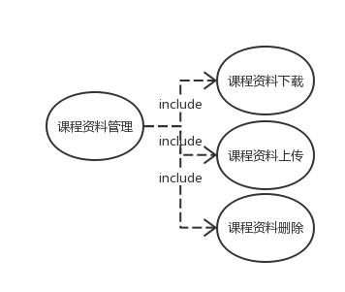

图表 37 UC-TC-08 管理员课程资料管理用例图

表格 136 UC-AD-35 管理员课程资料管理

|  |  |  |  |
| --- | --- | --- | --- |
| 用例编号 | UC-AD-35 | 用例名称 | 课程资料管理 |
| 创建人 | 徐倩 | 最后修改人 | 徐倩 |
| 创建日期 | 2016/12/6 | 最后修改日期 | 2016/12/15 |
| 角色 | 管理员 | 需求来源 | 李泽龙 |
| 描述 | 管理员协助教师管理课程资料管理 | | |
| 前置条件 | 管理员登录 | | |
| 后置条件 |  | | |
| 主干过程 | 1. 管理员点击全局导航 2. 选择课程 3. 点击“课程资料” | | |
| 分支过程 | 分支一：  课程资料上传  分支二：  课程资料下载  分支三：  课程资料删除 | | |
| 异常 | 无 | | |
| 包括用例 | 1. 课程资料上传 2. 课程资料下载 3. 课程资料删除 | | |
| 优先级 |  | | |
| 使用频率 | 50人次/天 | | |
| 业务规则 | 无 | | |
| 特殊需求 | 无 | | |
| 假设 | 无 | | |
| 备注和问题 | 无 | | |
| 输入 | 课程ID：Classid | | |
| 输出 | 课程资料界面信息 | | |
| 界面原型 |  | | |
| 对话框图 |  | | |
| 序列图 |  | | |

#### 5.3.11.1 课程资料上传

表格 137 UC-AD-36 管理员课程资料上传

|  |  |  |  |
| --- | --- | --- | --- |
| 用例编号 | UC-AD-36 | 用例名称 | 课程资料上传 |
| 创建人 | 徐倩 | 最后修改人 | 徐倩 |
| 创建日期 | 2016/12/6 | 最后修改日期 | 2016/12/15 |
| 角色 | 管理员 | 需求来源 |  |
| 描述 | 管理员协助教师上传课程资料 | | |
| 前置条件 | 管理员登录 | | |
| 后置条件 | 无 | | |
| 主干过程 | 1. 点击上传按钮 2. 选择本地文件 3. 上传 | | |
| 分支过程 | 无 | | |
| 异常 | 无 | | |
| 优先级 |  | | |
| 使用频率 | 50人次/天 | | |
| 业务规则 | 无 | | |
| 特殊需求 | 无 | | |
| 假设 | 无 | | |
| 备注和问题 | 无 | | |
| 输入 | 1. 文件地址 | | |
| 输出 | 课程资料界面信息 | | |
| 界面原型 |  | | |
| 对话框图 |  | | |
| 序列图 |  | | |

#### 5.3.11.2 课程资料下载

表格 138 UC-AD-37 管理员课程资料下载

|  |  |  |  |
| --- | --- | --- | --- |
| 用例编号 | UC-AD-37 | 用例名称 | 课程资料下载 |
| 创建人 | 徐倩 | 最后修改人 | 徐倩 |
| 创建日期 | 2016/12/10 | 最后修改日期 | 2016/12/15 |
| 角色 | 管理员 | 需求来源 | 李泽龙 |
| 描述 | 管理员下载课程资料‘ | | |
| 前置条件 | 管理员登录 | | |
| 后置条件 | 无 | | |
| 主干过程 | 1. 管理员选择进入课程 2. 点击课程资料 3. 选择文件 4. 点击“下载“ | | |
| 分支过程 | 无 | | |
| 异常 | E.1 下载失败：相应弹窗提示下载失败 | | |
| 优先级 |  | | |
| 使用频率 | 50人次/天 | | |
| 业务规则 | 无 | | |
| 特殊需求 | 无 | | |
| 假设 | 无 | | |
| 备注和问题 | 无 | | |
| 输入 | 课程ID：Classno  选择文件id：Cwno | | |
| 输出 | 课程资料界面 | | |
| 界面原型 |  | | |
| 对话框图 |  | | |
| 序列图 |  | | |

#### 5.3.11.3 课程资料删除

表格 139 UC-AD-38 管理员课程资料删除

|  |  |  |  |
| --- | --- | --- | --- |
| 用例编号 | UC-AD-38 | 用例名称 | 课程资料删除 |
| 创建人 | 徐倩 | 最后修改人 | 徐倩 |
| 创建日期 | 2016/12/10 | 最后修改日期 | 2016/12/15 |
| 角色 | 管理员 | 需求来源 |  |
| 描述 | 管理员删除课程资料 | | |
| 前置条件 | 管理员登录 | | |
| 后置条件 | 无 | | |
| 主干过程 | 1. 管理员选择进入课程 2. 浏览课程资料 3. 选择一个或多个课程资料 4. 点击删除按钮 | | |
| 分支过程 | 无 | | |
| 异常 | E.1 删除失败：回到删除前界面 | | |
| 优先级 |  | | |
| 使用频率 | 50人次/天 | | |
| 业务规则 | 无 | | |
| 特殊需求 | 操作写入日志 | | |
| 假设 | 无 | | |
| 备注和问题 | 无 | | |
| 输入 | 课程ID：Classno  文件ID：Cwno | | |
| 输出 | 课程资料界面信息 | | |
| 界面原型 |  | | |
| 对话框图 |  | | |
| 序列图 |  | | |

### 5.3.12 课程讨论

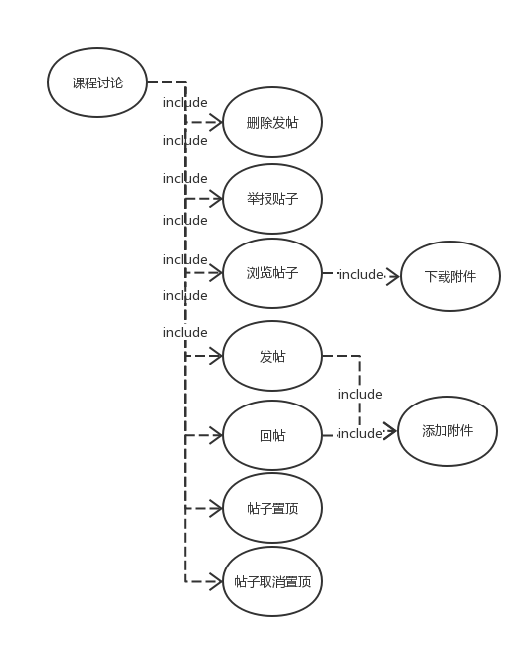

图表 38 UC-TC-09 管理员课程讨论管理用例图

表格 140 UC-AD-39 管理员管理课程讨论

|  |  |  |  |
| --- | --- | --- | --- |
| 用例编号 | UC-AD-39 | 用例名称 | 管理员管理课程讨论 |
| 创建人 | 徐倩 | 最后修改人 | 徐倩 |
| 创建日期 | 2016/12/9 | 最后修改日期 | 2016/12/15 |
| 角色 | 管理员 | 需求来源 | 超级管理员 |
| 描述 | 管理员协助教师管理课程讨论版内容，包括删除帖子，帖子置顶，取消置顶。此外管理员可以在所有课程讨论界面发帖、删帖、回帖以及举报 | | |
| 前置条件 | 管理员登录 | | |
| 后置条件 | 无 | | |
| 主干过程 | 1. 管理员点击全站导航 2. 点击进入课程 3. 点击“课程讨论” 4. 进行操作 | | |
| 分支过程 | 无 | | |
| 异常 | 无 | | |
| 包括用例 | 1. 浏览帖子 2. 发帖 3. 回帖 4. 删除帖子 5. 举报帖子 6. 帖子置顶 7. 取消置顶 | | |
| 优先级 |  | | |
| 使用频率 | 300人次/天 | | |
| 业务规则 | 无 | | |
| 特殊需求 | 无 | | |
| 假设 | 无 | | |
| 备注和问题 | 无 | | |
| 输入 | 课程ID：Classid | | |
| 输出 | 课程讨论界面信息 | | |
| 界面原型 |  | | |
| 对话框图 |  | | |
| 序列图 |  | | |

#### 5.3.12.1 浏览帖子

表格 141 UC-AD-40 管理员浏览帖子

|  |  |  |  |
| --- | --- | --- | --- |
| 用例编号 | UC-AD-40 | 用例名称 | 浏览帖子 |
| 创建人 | 徐倩 | 最后修改人 | 徐倩 |
| 创建日期 | 2016/12/9 | 最后修改日期 | 2016/12/15 |
| 角色 | 管理员 | 需求来源 | 李泽龙 |
| 描述 | 管理员浏览课程所有相关帖子 | | |
| 前置条件 | 管理员登录 | | |
| 后置条件 | 无 | | |
| 主干过程 | 1. 点击“课程讨论” 2. 浏览 | | |
| 分支过程 | 无 | | |
| 异常 | 无 | | |
| 优先级 |  | | |
| 使用频率 | 300人次/天 | | |
| 业务规则 | 无 | | |
| 特殊需求 | 无 | | |
| 假设 | 无 | | |
| 备注和问题 | 无 | | |
| 输入 | 讨论版ID:Bbno | | |
| 输出 | 课程讨论界面信息 | | |
| 界面原型 |  | | |
| 对话框图 |  | | |
| 序列图 |  | | |

#### 5.3.12.2 发帖

表格 142 UC-AD-41 管理员发帖

|  |  |  |  |
| --- | --- | --- | --- |
| 用例编号 | UC-AD-41 | 用例名称 | 管理员发帖 |
| 创建人 | 徐倩 | 最后修改人 | 徐倩 |
| 创建日期 | 2016/12/9 | 最后修改日期 | 2016/12/15 |
| 角色 | 管理员 | 需求来源 | 李泽龙 |
| 描述 | 管理员发布帖子 | | |
| 前置条件 | 管理员登录 | | |
| 后置条件 | 无 | | |
| 主干过程 | 1、管理员进入课程页面  2、点击“课程讨论”  3、点击编辑按钮  4、输入内容  5、发布 | | |
| 分支过程 | 无 | | |
| 异常 | E.1 输入标题或内容为空：弹出提示框提醒  E.2 输入标题超过20字符：弹出提示框提醒  E.3 输入内容超过300字符：弹出提示框提醒 | | |
| 优先级 |  | | |
| 使用频率 | 300人次/天 | | |
| 业务规则 | 标题20个字符以内，内容300字符以内 | | |
| 特殊需求 | 无 | | |
| 假设 | 无 | | |
| 备注和问题 | 无 | | |
| 输入 | 讨论版内容：Bbcontent | | |
| 输出 | 课程讨论页面信息 | | |
| 界面原型 |  | | |
| 对话框图 |  | | |
| 序列图 |  | | |

#### 5.3.12.3 回帖

表格 143 UC-AD-42 管理员回帖

|  |  |  |  |
| --- | --- | --- | --- |
| 用例编号 | UC-AD-42 | 用例名称 | 管理员回帖 |
| 创建人 | 徐倩 | 最后修改人 | 徐倩 |
| 创建日期 | 2016/12/10 | 最后修改日期 | 2016/12/15 |
| 角色 | 管理员 | 需求来源 | 李泽龙 |
| 描述 | 管理员回复帖子 | | |
| 前置条件 | 管理员登录 | | |
| 后置条件 | 无 | | |
| 主干过程 | 1、管理员进入课程页面  2、点击“课程讨论”  3、浏览帖子  4、点击评论按钮  5、输入评论内容  6、评论 | | |
| 分支过程 | 无 | | |
| 异常 | E.1 输入内容为空：弹出提示框提醒  E.2 输入内容超过300字符：弹出提示框提醒 | | |
| 优先级 |  | | |
| 使用频率 | 300人次/天 | | |
| 业务规则 | 评论内容300字符以内 | | |
| 特殊需求 | 无 | | |
| 假设 | 无 | | |
| 备注和问题 | 无 | | |
| 输入 | 讨论版ID：Bbno  评论内容：Bbcontent | | |
| 输出 | 课程讨论界面信息 | | |
| 界面原型 |  | | |
| 对话框图 |  | | |
| 序列图 |  | | |

#### 5.3.12.4 删除帖子

表格 144 UC-AD-43 管理员删除帖子

|  |  |  |  |
| --- | --- | --- | --- |
| 用例编号 | UC-AD-43 | 用例名称 | 删除帖子 |
| 创建人 | 徐倩 | 最后修改人 | 徐倩 |
| 创建日期 | 2016/12/9 | 最后修改日期 | 2016/12/15 |
| 角色 | 管理员 | 需求来源 | 李泽龙 |
| 描述 | 管理员可以删除所有用户发出的帖子 | | |
| 前置条件 | 管理员登录 | | |
| 后置条件 | 无 | | |
| 主干过程 | 1. 管理员进入课程讨论 2. 选定帖子 3. 点击“删除”按钮 | | |
| 分支过程 | 无 | | |
| 异常 | 无 | | |
| 优先级 |  | | |
| 使用频率 | 50人次/天 | | |
| 业务规则 | 无 | | |
| 特殊需求 | 操作写入日志 | | |
| 假设 | 无 | | |
| 备注和问题 | 无 | | |
| 输入 | 讨论版ID：Bbno | | |
| 输出 | 课程讨论界面信息 | | |
| 界面原型 |  | | |
| 对话框图 |  | | |
| 序列图 |  | | |

#### 5.3.12.5 举报帖子

表格 145 UC-AD-44 管理员举报帖子

|  |  |  |  |
| --- | --- | --- | --- |
| 用例编号 | UC-AD-44 | 用例名称 | 管理员举报帖子 |
| 创建人 | 徐倩 | 最后修改人 | 徐倩 |
| 创建日期 | 2016/12/10 | 最后修改日期 | 2015/12/15 |
| 角色 | 管理员 | 需求来源 | 李泽龙 |
| 描述 | 管理员在浏览已经发布的帖子的过程中发现部分帖子存在一些非法或不利学习交流的帖子，可以对该帖子进行举报处理，进而使得这类信息不能传播。 | | |
| 前置条件 | 管理员登录 | | |
| 后置条件 | 管理员处理举报信息是否封禁账号 | | |
| 主干过程 | 1. 选取需要举报的帖子  2. 点击“举报”按钮 | | |
| 分支过程 | 无 | | |
| 异常 | E.1 同一用户多次举报同一帖子：弹出提示框 | | |
| 优先级 |  | | |
| 使用频率 | 50人次/天 | | |
| 业务规则 | 举报过的帖子同一用户不能再次举报 | | |
| 特殊需求 | 无 | | |
| 假设 | 管理员正在浏览帖子且发现内容不合法的帖子 | | |
| 备注和问题 |  | | |
| 输入 | 1. 讨论版ID：Bbno | | |
| 输出 | 弹出“您的建议我们工作人员会进行处理，请耐心等候，谢谢！”警示框 | | |
| 界面原型 |  | | |
| 对话框图 |  | | |
| 序列图 |  | | |

#### 5.3.12.6 帖子置顶

表格 146 UC-AD-45 管理员帖子置顶

|  |  |  |  |
| --- | --- | --- | --- |
| 用例编号 | UC-AD-45 | 用例名称 | 管理员帖子置顶 |
| 创建人 | 徐倩 | 最后修改人 |  |
| 创建日期 | 2016/12/10 | 最后修改日期 |  |
| 角色 | 管理员 | 需求来源 | 李泽龙 |
| 描述 | 管理员置顶相关帖子 | | |
| 前置条件 | 管理员登录 | | |
| 后置条件 | 无 | | |
| 主干过程 | 1. 管理员选择相关帖子 2. 点击“置顶”按钮 | | |
| 分支过程 | 无 | | |
| 异常 | 无 | | |
| 优先级 |  | | |
| 使用频率 | 50人次/天 | | |
| 业务规则 | 无 | | |
| 特殊需求 | 写入日志 | | |
| 假设 | 无 | | |
| 备注和问题 | 无 | | |
| 输入 | 讨论版ID：Bbno | | |
| 输出 | 课程讨论界面信息 | | |
| 界面原型 |  | | |
| 对话框图 |  | | |
| 序列图 |  | | |

#### 5.3.12.7 取消帖子置顶

表格 147 UC-AD-46 管理员取消帖子置顶

|  |  |  |  |
| --- | --- | --- | --- |
| 用例编号 | UC-AD-46 | 用例名称 | 管理员取消帖子置顶 |
| 创建人 | 徐倩 | 最后修改人 |  |
| 创建日期 | 2016/12/10 | 最后修改日期 |  |
| 角色 | 管理员 | 需求来源 | 超级管理员 |
| 描述 | 管理员取消置顶相关帖子 | | |
| 前置条件 | 管理员登录 | | |
| 后置条件 | 无 | | |
| 主干过程 | 1. 管理员选择相关置顶帖子 2. 点击“取消置顶”按钮 | | |
| 分支过程 | 无 | | |
| 异常 | 无 | | |
| 优先级 |  | | |
| 使用频率 | 50人次/天 | | |
| 业务规则 | 无 | | |
| 特殊需求 | 操作写入日志 | | |
| 假设 | 无 | | |
| 备注和问题 | 无 | | |
| 输入 | 讨论版ID：Bbno | | |
| 输出 | 课程讨论界面信息 | | |
| 界面原型 |  | | |
| 对话框图 |  | | |
| 序列图 |  | | |

### 5.3.13 站内向导

表格 148 UC-AD-47管理员站内向导

|  |  |  |  |
| --- | --- | --- | --- |
| 用例编号 | UC-AD-47 | 用例名称 | 站内向导 |
| 创建人 | 徐倩 | 最后修改人 | 徐倩 |
| 创建日期 | 2016/12/10 | 最后修改日期 | 2016/12/15 |
| 角色 | 管理员 | 需求来源 | 超级管理员 |
| 描述 | 管理员可以根据站内导航，轻松的切入另一个主页或其他课程等，查看管理所有课程信息 | | |
| 前置条件 | 管理员登录 | | |
| 后置条件 | 无 | | |
| 主干过程 | 1. 管理员点击网站右边全局导航按钮 2. 选择前往页面 | | |
| 分支过程 | 分支一：点击“网站介绍“  分支二：点击某课程  分支三：点击“教师“  分支四：点击“友情链接“  分支五：点击“讨论版” | | |
| 异常 | 无 | | |
| 优先级 |  | | |
| 使用频率 | 300人次/天 | | |
| 业务规则 | 无 | | |
| 特殊需求 | 无 | | |
| 假设 | 无 | | |
| 备注和问题 | 无 | | |
| 输入 | “全局导航”按钮 | | |
| 输出 | 分支一：网站介绍界面信息  分支二：某课程介绍及教师  分支三：教师介绍页信息  分支四：友情链接页信息  分支五：全站讨论版界面信息 | | |
| 界面原型 |  | | |
| 对话框图 |  | | |
| 序列图 |  | | |

### 5.3.14 辅助网站列表

表格 149 UC-AD-48 管理员辅助网站列表

|  |  |  |  |
| --- | --- | --- | --- |
| 用例编号 | UC-AD-48 | 用例名称 | 辅助网站列表 |
| 创建人 | 徐倩 | 最后修改人 |  |
| 创建日期 | 2016/12/10 | 最后修改日期 |  |
| 角色 | 管理员 | 需求来源 | 超级管理员 |
| 描述 | 管理员查看友情链接相关网站，通过链接便捷的进入想要进入的网站，避免的输入网站网址的繁琐 | | |
| 前置条件 | 管理员登录 | | |
| 后置条件 | 无 | | |
| 主干过程 | 1. 管理员点击全局导航 2. 点击“友情链接” 3. 选择相应链接，点击 | | |
| 分支过程 | 无 | | |
| 异常 | 无 | | |
| 优先级 |  | | |
| 使用频率 | 300人次/天 | | |
| 业务规则 | 无 | | |
| 特殊需求 | 无 | | |
| 假设 | 无 | | |
| 备注和问题 | 无 | | |
| 输入 | 步骤一：“全局导航”按钮  步骤二：“友情链接”按钮 | | |
| 输出 | 步骤一：友情链接界面  步骤二：跳转至相应网页 | | |
| 界面原型 |  | | |
| 对话框图 |  | | |
| 序列图 |  | | |

### 5.3.15 全站搜索

表格 150 UC-AD-49 管理员全站搜索

|  |  |  |  |
| --- | --- | --- | --- |
| 用例编号 | UC-AD-49 | 用例名称 | 管理员全站搜索 |
| 创建人 | 徐倩 | 最后修改人 | 徐倩 |
| 创建日期 | 2016/12/10 | 最后修改日期 | 2016/12/15 |
| 角色 | 管理员 | 需求来源 | 李泽龙 |
| 描述 | 管理员可以通过全站搜索方便快捷的搜索出相应的内容 | | |
| 前置条件 | 管理员登录 | | |
| 后置条件 | 无 | | |
| 主干过程 | 1. 管理员点击“搜索”按钮 2. 输入相应关键词 3. 点击显示内容查看词条具体内容 | | |
| 分支过程 | 无 | | |
| 异常 | E.1 不存在搜索内容：显示“抱歉，没有找到相关内容” | | |
| 优先级 |  | | |
| 使用频率 | 300人次/天 | | |
| 业务规则 | 无 | | |
| 特殊需求 | 无 | | |
| 假设 | 无 | | |
| 备注和问题 | 无 | | |
| 输入 | “搜索”  相应搜索内容 | | |
| 输出 | 搜索界面信息 | | |
| 界面原型 |  | | |
| 对话框图 |  | | |
| 序列图 |  | | |

### 5.3.16 课程搜索

表格 151 UC-AD-50 管理员课程内搜索

|  |  |  |  |
| --- | --- | --- | --- |
| 用例编号 | UC-AD-50 | 用例名称 | 管理员课程内搜索 |
| 创建人 | 徐倩 | 最后修改人 | 徐倩 |
| 创建日期 | 2016/12/10 | 最后修改日期 | 2016/12/15 |
| 角色 | 管理员 | 需求来源 | 超级管理员 |
| 描述 | 管理员可以通过课程搜索方便快捷的搜索出相应的内容 | | |
| 前置条件 | 管理员登录 | | |
| 后置条件 | 无 | | |
| 主干过程 | 1. 管理员进入相应课程页面 2. 点击“搜索”按钮 3. 输入相应关键词 | | |
| 分支过程 | 无 | | |
| 异常 | E.1 不存在搜索内容：显示“抱歉，没有找到相关内容” | | |
| 优先级 |  | | |
| 使用频率 | 300人次/天 | | |
| 业务规则 | 无 | | |
| 特殊需求 | 无 | | |
| 假设 | 无 | | |
| 备注和问题 | 无 | | |
| 输入 | 课程ID：Classid  搜索关键词：所有课程内信息 | | |
| 输出 | 搜索界面信息 | | |
| 界面原型 |  | | |
| 对话框图 |  | | |
| 序列图 |  | | |

### 5.3.17课程通知



图表 39 UC-TC-10 管理员课程通知用例图

表格 152 UC-AD-51 管理员查看课程通知

|  |  |  |  |
| --- | --- | --- | --- |
| 用例编号 | UC-AD-51 | 用例名称 | 管理员管理课程通知 |
| 创建人 | 徐倩 | 最后修改人 | 徐倩 |
| 创建日期 | 2016/12/9 | 最后修改日期 | 2016/12/15 |
| 角色 | 管理员 | 需求来源 | 李泽龙 |
| 描述 | 管理员可以查看、添加所有的课程通知 | | |
| 前置条件 | 管理员登录 | | |
| 后置条件 | 无 | | |
| 主干过程 | 1. 管理员进入课程首页 2. 点击“通知管理” | | |
| 分支过程 | 无 | | |
| 异常 | 无 | | |
| 包括用例 | 1. 查看课程通知 2. 添加课程通知 | | |
| 优先级 |  | | |
| 使用频率 | 300人次/天 | | |
| 业务规则 | 无 | | |
| 特殊需求 | 无 | | |
| 假设 | 无 | | |
| 备注和问题 | 无 | | |
| 输入 |  | | |
| 输出 |  | | |
| 界面原型 |  | | |
| 对话框图 |  | | |
| 序列图 |  | | |

#### 5.3.17.1 查看课程通知

表格 153 UC-AD-52 管理员查看课程通知

|  |  |  |  |
| --- | --- | --- | --- |
| 用例编号 | UC-AD-52 | 用例名称 | 管理员查看课程通知 |
| 创建人 | 徐倩 | 最后修改人 | 徐倩 |
| 创建日期 | 2016/12/9 | 最后修改日期 | 2016/12/15 |
| 角色 | 管理员 | 需求来源 |  |
| 描述 | 管理员可以查看所有的课程通知 | | |
| 前置条件 | 管理员登录 | | |
| 后置条件 | 无 | | |
| 主干过程 | 1. 管理员进入课程首页 2. 查看“课程通知”查看最新通知或点击“通知管理”查看历史通知   （分支一，分支二） | | |
| 分支过程 | 分支一：  查看  分支二：  查看 | | |
| 异常 | 无 | | |
| 优先级 |  | | |
| 使用频率 | 300人次/天 | | |
| 业务规则 | 无 | | |
| 特殊需求 | 无 | | |
| 假设 | 无 | | |
| 备注和问题 | 无 | | |
| 输入 | 课程ID：Classno | | |
| 输出 | 课程通知界面信息 | | |
| 界面原型 |  | | |
| 对话框图 |  | | |
| 序列图 |  | | |

#### 5.3.17.2 添加课程通知

表格 154 UC-AD-53 管理员添加课程通知

|  |  |  |  |
| --- | --- | --- | --- |
| 用例编号 | UC-AD-53 | 用例名称 | 管理员添加课程通知 |
| 创建人 | 徐倩 | 最后修改人 | 徐倩 |
| 创建日期 | 2016/12/9 | 最后修改日期 | 2016/12/15 |
| 角色 | 管理员 | 需求来源 | 超级管理员 |
| 描述 | 管理员协助教师添加课程通知 | | |
| 前置条件 | 管理员登录 | | |
| 后置条件 | 课程通知查看、删除 | | |
| 主干过程 | 1. 管理员进入课程页面 2. 点击“通知管理” 3. 点击编辑按钮 4. 输入通知内容 | | |
| 分支过程 | 无 | | |
| 异常 | 无 | | |
| 优先级 |  | | |
| 使用频率 | 50人次/天 | | |
| 业务规则 | 标题20字符以内且不为空  通知内容300字符以内且不为空 | | |
| 特殊需求 | 写入日志 | | |
| 假设 | 无 | | |
| 备注和问题 | 无 | | |
| 输入 | 课程ID：Classid  通知内容：Bbcontent | | |
| 输出 | 课程通知界面 | | |
| 界面原型 |  | | |
| 对话框图 |  | | |
| 序列图 |  | | |

### 5.3.18 课程介绍

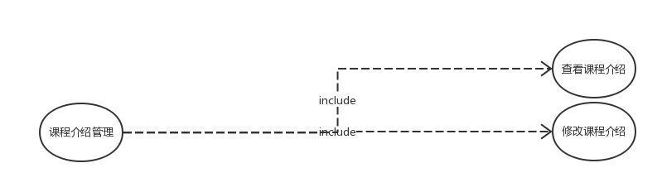

图表 40 UC-TC-11 管理员课程介绍用例图

#### 5.3.18.1 新增课程介绍

表格 155 UC-AD-54 管理员新增课程介绍

|  |  |  |  |
| --- | --- | --- | --- |
| 用例编号 | UC-AD-54 | 用例名称 | 管理员新增课程介绍 |
| 创建人 | 徐倩 | 最后修改人 | 徐倩 |
| 创建日期 | 2016/12/9 | 最后修改日期 | 2016/12/15 |
| 角色 | 管理员 | 需求来源 | 李泽龙 |
| 描述 | 管理员协助教师用户编辑课程介绍内容 | | |
| 前置条件 | 1. 管理员登录 | | |
| 后置条件 | 无 | | |
| 主干过程 | 1. 管理员进入课程 2. 点击课程介绍 3. 点击编辑按钮 4. 输入相关内容 5. 点击“OK”按钮 | | |
| 分支过程 | 无 | | |
| 异常 | 无 | | |
| 优先级 |  | | |
| 使用频率 | 300人次/天 | | |
| 业务规则 | 无 | | |
| 特殊需求 | 无 | | |
| 假设 | 无 | | |
| 备注和问题 | 无 | | |
| 输入 | 课程介绍内容：Bkcontent | | |
| 输出 | 课程介绍界面信息 | | |
| 界面原型 |  | | |
| 对话框图 |  | | |
| 序列图 |  | | |

#### 5.3.18.2 删除课程介绍

表格 156 UC-AD-55 管理员删除课程介绍

|  |  |  |  |
| --- | --- | --- | --- |
| 用例编号 | UC-AD-55 | 用例名称 | 管理员删除课程介绍 |
| 创建人 | 徐倩 | 最后修改人 | 徐倩 |
| 创建日期 | 2016/12/9 | 最后修改日期 | 2016/12/15 |
| 角色 | 管理员 | 需求来源 | 李泽龙 |
| 描述 | 管理员协助教师删除课程介绍 | | |
| 前置条件 | 管理员登录 | | |
| 后置条件 | 无 | | |
| 主干过程 | 1. 点击课程介绍编辑按钮 2. 清除课程介绍内容 3. 点击“OK”按钮 | | |
| 分支过程 | 无 | | |
| 异常 | 无 | | |
| 优先级 |  | | |
| 使用频率 | 300人次/天 | | |
| 业务规则 | 无 | | |
| 特殊需求 | 操作写入日志 | | |
| 假设 | 课程介绍删除之后不添加 | | |
| 备注和问题 | 无 | | |
| 输入 | 点击删除课程介绍内容：Bkcontent | | |
| 输出 | 课程介绍页面信息 | | |
| 界面原型 |  | | |
| 对话框图 |  | | |
| 序列图 |  | | |

#### 5.3.18.3 修改课程介绍

表格 157 UC-AD-56 管理员修改课程介绍

|  |  |  |  |
| --- | --- | --- | --- |
| 用例编号 | UC-AD-56 | 用例名称 | 管理员修改课程介绍 |
| 创建人 | 徐倩 | 最后修改人 |  |
| 创建日期 | 2016/12/10 | 最后修改日期 |  |
| 角色 | 管理员 | 需求来源 | 超级管理员 |
| 描述 | 管理员允许协助教师用户修改课程介绍，逐步完善整个课程介绍内容 | | |
| 前置条件 | 管理员登录 | | |
| 后置条件 | 无 | | |
| 主干过程 | 1. 点击修改课程介绍  2. 输入课程介绍内容  3. 点击“OK” | | |
| 分支过程 | 无 | | |
| 异常 | E.1 内容超过300字符：弹框提示错误信息 | | |
| 优先级 |  | | |
| 使用频率 | 300人次/天 | | |
| 业务规则 | 无 | | |
| 特殊需求 | 操作记录写入日志 | | |
| 假设 | 无 | | |
| 备注和问题 | 无 | | |
| 输入 | 课程介绍内容：Bkcontent | | |
| 输出 | 课程内容界面信息 | | |
| 界面原型 |  | | |
| 对话框图 |  | | |
| 序列图 |  | | |

### 个人信息管理



图表 41 UC-AD-12 管理员个人信息管理用例图

表格 158 UC-AD-57 管理员个人信息管理

|  |  |  |  |
| --- | --- | --- | --- |
| 用例编号 | UC-AD-57 | 用例名称 | 管理员个人信息管理 |
| 创建人 | 徐倩 | 最后修改人 | 徐倩 |
| 创建日期 | 2016/12/10 | 最后修改日期 | 2016/12/15 |
| 角色 | 管理员 | 需求来源 | 超级管理员 |
| 描述 | 管理员管理个人资料，包括密码的管理以及个人简介的管理 | | |
| 前置条件 | 管理员已登录 | | |
| 后置条件 | 无 | | |
| 主干过程 | 1. 点击头像 2. 点击“个人资料”或“忘记密码”（分支一，分支二） | | |
| 分支过程 | 分支一：  点击“个人资料”  进行“个人信息修改”  分支二：  点击“修改密码”  进行“密码找回” | | |
| 异常 | E.1 输入密码为空：弹框提示错误信息  E.2 输入密码少于6位：弹框提示错误信息  E.3 输入密码超过16位：弹框提示错误信息 | | |
| 优先级 |  | | |
| 使用频率 | 300人次/天 | | |
| 业务规则 | 无 | | |
| 特殊需求 | 操作写入日志 | | |
| 假设 | 无 | | |
| 备注和问题 | 无 | | |
| 输入 | 密码：Upwd | | |
| 输出 | 网站首页信息 | | |
| 界面原型 |  | | |
| 对话框图 |  | | |
| 序列图 |  | | |

#### 5.3.19.1 密码修改

表格 159 UC-AD-58 管理员修改密码

|  |  |  |  |
| --- | --- | --- | --- |
| 用例编号 | UC-AD-58 | 用例名称 | 管理员修改密码 |
| 创建人 | 徐倩 | 最后修改人 | 徐倩 |
| 创建日期 | 2016/12/10 | 最后修改日期 | 2016/12/15 |
| 角色 | 管理员 | 需求来源 | 超级管理员 |
| 描述 | 管理员修改登录密码 | | |
| 前置条件 | 管理员已登录 | | |
| 后置条件 | 管理员登出 | | |
| 主干过程 | 1. 管理员点击“更改密码”按钮 2. 输入新密码 3. 再次输入新密码 | | |
| 分支过程 | 无 | | |
| 异常 | E.1 输入密码为空：弹框提示错误信息  E.2 输入密码少于6位：弹框提示错误信息  E.3 输入密码超过16位：弹框提示错误信息 | | |
| 优先级 |  | | |
| 使用频率 | 300人次/天 | | |
| 业务规则 | 无 | | |
| 特殊需求 | 操作写入日志 | | |
| 假设 | 无 | | |
| 备注和问题 | 无 | | |
| 输入 | 密码：Upwd | | |
| 输出 | 网站首页信息 | | |
| 界面原型 |  | | |
| 对话框图 |  | | |
| 序列图 |  | | |

#### 5.3.19.2 个人信息修改

表格 160 UC-AD-59 管理员修改个人信息

|  |  |  |  |
| --- | --- | --- | --- |
| 用例编号 | UC-AD-59 | 用例名称 | 管理员修改个人信息 |
| 创建人 | 徐倩 | 最后修改人 | 徐倩 |
| 创建日期 | 2016/12/9 | 最后修改日期 | 2016/12/15 |
| 角色 | 管理员 | 需求来源 | 李泽龙 |
| 描述 | 管理员修改自己的个人信息 | | |
| 前置条件 | 管理员已登录 | | |
| 后置条件 | 无 | | |
| 主干过程 | 1. 管理员点击头像 2. 管理员点击“个人资料” 3. 点击编辑按钮 4. 输入修改信息 5. 点击保存或取消（分支一，分支二） | | |
| 分支过程 | 分支一：点击保存：个人信息修改成功  分支二：点击取消：个人信息未修改 | | |
| 异常 | 无 | | |
| 优先级 |  | | |
| 使用频率 | 300人次/天 | | |
| 业务规则 | 无 | | |
| 特殊需求 | 无 | | |
| 假设 | 无 | | |
| 备注和问题 | 无 | | |
| 输入 | 个人信息：Ucontent | | |
| 输出 | 个人资料页信息 | | |
| 界面原型 |  | | |
| 对话框图 |  | | |
| 序列图 |  | | |

#### 5.3.19.3 密码找回

表格 161 UC-AD-60 管理员密码找回

|  |  |  |  |
| --- | --- | --- | --- |
| 用例编号 | UC-AD-60 | 用例名称 | 管理员密码找回 |
| 创建人 | 徐倩 | 最后修改人 | 徐倩 |
| 创建日期 | 2016/12/10 | 最后修改日期 | 2016/12/15 |
| 角色 | 管理员 | 需求来源 | 李泽龙 |
| 描述 | 忘记密码时申请密码找回，输入邮箱系统自动发邮件致用户邮箱 | | |
| 前置条件 | 管理员登录 | | |
| 后置条件 | 无 | | |
| 主干过程 | 1. 管理员点击忘记密码 2. 输入邮箱 3. 输出通知框 | | |
| 分支过程 | 无 | | |
| 异常 | 无 | | |
| 优先级 |  | | |
| 使用频率 | 50人次/天 | | |
| 业务规则 | 无 | | |
| 特殊需求 | 密码找回功能无需管理员处理，输入邮箱系统自动处理 | | |
| 假设 | 无 | | |
| 备注和问题 | 无 | | |
| 输入 | 无 | | |
| 输出 | 无 | | |
| 界面原型 |  | | |
| 对话框图 |  | | |
| 序列图 |  | | |

### 查看课程

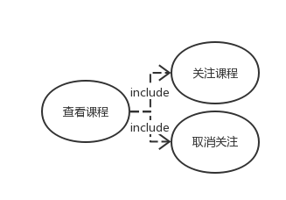

图表 42 UC-AD-13 管理员查看课程用例图

#### 5.3.20.1 查看课程

表格 162 UC-AD-61 管理员查看课程

|  |  |  |  |
| --- | --- | --- | --- |
| 用例编号 | UC-AD-61 | 用例名称 | 管理员查看课程 |
| 创建人 | 徐倩 | 最后修改人 | 徐倩 |
| 创建日期 | 2016/12/10 | 最后修改日期 | 2016/12/15 |
| 角色 | 管理员 | 需求来源 | 超级管理员 |
| 描述 | 管理员查看某课程 | | |
| 前置条件 | 管理员已登录 | | |
| 后置条件 | 无 | | |
| 主干过程 | 1. 管理员点击全站导航 2. 选择相应课程 3. 进入课程页面 4. 查看 | | |
| 分支过程 | 无 | | |
| 异常 | 无 | | |
| 优先级 |  | | |
| 使用频率 | 300人次/天 | | |
| 业务规则 | 无 | | |
| 特殊需求 | 无 | | |
| 假设 | 无 | | |
| 备注和问题 | 无 | | |
| 输入 | 开课id：Openid | | |
| 输出 | 某课程简介页面 | | |
| 界面原型 |  | | |
| 对话框图 |  | | |
| 序列图 |  | | |

#### 5.3.20.2 关注课程

表格 163 UC-AD-62 管理员关注课程

|  |  |  |  |
| --- | --- | --- | --- |
| 用例编号 | UC-AD-62 | 用例名称 | 管理员关注课程 |
| 创建人 | 徐倩 | 最后修改人 | 徐倩 |
| 创建日期 | 2016/12/10 | 最后修改日期 | 2016/12/15 |
| 角色 | 管理员 | 需求来源 | 超级管理员 |
| 描述 | 管理员关注某课程 | | |
| 前置条件 | 管理员已登录 | | |
| 后置条件 | 无 | | |
| 主干过程 | 1. 管理员点击全站导航 2. 选择相关课程 3. 点击进入课程页面 4. 关注 | | |
| 分支过程 | 无 | | |
| 异常 | 无 | | |
| 包括用例 | 无 | | |
| 优先级 |  | | |
| 使用频率 | 300人次/天 | | |
| 业务规则 | 无 | | |
| 特殊需求 | 无 | | |
| 假设 | 选择的课程管理员之前未关注 | | |
| 备注和问题 | 无 | | |
| 输入 | 课程id：Classid | | |
| 输出 | 课程首页界面信息 | | |
| 界面原型 |  | | |
| 对话框图 |  | | |
| 序列图 |  | | |

#### 5.3.20.3 取消关注课程

表格 164 UC-AD-63 管理员取消关注课程

|  |  |  |  |
| --- | --- | --- | --- |
| 用例编号 | UC-AD-63 | 用例名称 | 管理员取消关注课程 |
| 创建人 | 徐倩 | 最后修改人 | 徐倩 |
| 创建日期 | 2016/12/10 | 最后修改日期 | 2016/12/15 |
| 角色 | 管理员 | 需求来源 | 超级管理员 |
| 描述 | 管理员取消关注某课程 | | |
| 前置条件 | 管理员已登录 | | |
| 后置条件 | 无 | | |
| 主干过程 | 1. 管理员点击头像 2. 点击关注课程 3. 点击进入课程页面 4. 取消关注 | | |
| 分支过程 | 无 | | |
| 异常 | 无 | | |
| 包括用例 | 无 | | |
| 优先级 |  | | |
| 使用频率 | 300人次/天 | | |
| 业务规则 | 无 | | |
| 特殊需求 | 无 | | |
| 假设 | 管理员已关注某课程 | | |
| 备注和问题 | 无 | | |
| 输入 | 某课程id：Classno | | |
| 输出 | 课程首页页面信息 | | |
| 界面原型 |  | | |
| 对话框图 |  | | |
| 序列图 |  | | |

## 5.4 助教用户需求

### 5.4.1 助教用户登录

表格 165 UC-ST-01 助教用户登录

|  |  |  |  |
| --- | --- | --- | --- |
| 用例编号 | UC-ST-01 | 用例名称 | 助教用户登录 |
| 创建人 | 吴成洋 | 最后修改人 |  |
| 创建日期 | 2016/12/8 | 最后修改日期 |  |
| 角色 | 重要用户类-助教 | 需求来源 | 助教用户代表 |
| 描述 | 助教用户需要拥有自己的用户 ID 和用户密码，以助教用户的身份 登录网站 | | |
| 前置条件 | 助教用户已注册 | | |
| 后置条件 | 暂无 | | |
| 主干过程 | 1. 输入网址  2. 输入用户名  3. 输入密码  4. Login | | |
| 分支过程 | 暂无 | | |
| 异常 | 1. 输入密码错误  2. 输入账号错误 | | |
| 包括用例 | 无 | | |
| 优先级 |  | | |
| 使用频率 | 500人次/天 | | |
| 业务规则 | 1. 若连续5次输入错误，则无法登陆网站 | | |
| 特殊需求 | TBD | | |
| 假设 | TBD | | |
| 备注和问题 | TBD | | |
| 输入 | 1. 输入用户名Uno  2. 输入密码Upwd | | |
| 输出 | 1. 登陆主界面信息 | | |
| 界面原型 |  | | |
| 对话框图 |  | | |
| 序列图 |  | | |

### 5.4.2 助教用户课程主页管理

#### 5.4.2.1 助教用户课程主页管理

表格 166 UC-ST-02 助教用户登录

|  |  |  |  |
| --- | --- | --- | --- |
| 用例编号 | UC-ST-02 | 用例名称 | 助教用户登录 |
| 创建人 | 吴成洋 | 最后修改人 |  |
| 创建日期 | 2016/12/8 | 最后修改日期 |  |
| 角色 | 重要用户类-助教 | 需求来源 | 助教用户代表 |
| 描述 | 助教用户登陆后可进行对课程主页的管理，例如内容 | | |
| 前置条件 | 助教用户已注册 | | |
| 后置条件 | 暂无 | | |
| 主干过程 | 1. 助教用户登录 | | |
| 分支过程 | 暂无 | | |
| 异常 | 暂无 | | |
| 包括用例 | 1. 内容查看 | | |
| 优先级 |  | | |
| 使用频率 | 300人次/天 | | |
| 业务规则 | 1. 若连续5次输入错误，则无法登陆网站 | | |
| 特殊需求 | 暂无 | | |
| 假设 | 助教用户已登录 | | |
| 备注和问题 | 无 | | |
| 输入 | 1. 登录主页 | | |
| 输出 | 1. 动态主页信息Bbno | | |
| 界面原型 |  | | |
| 对话框图 |  | | |
| 序列图 |  | | |

#### 5.4.2.2 助教用户查看主页

表格 167 UC-ST-03 助教用户查看主页

|  |  |  |  |
| --- | --- | --- | --- |
| 用例编号 | UC-ST-03 | 用例名称 | 助教用户查看主页 |
| 创建人 | 吴成洋 | 最后修改人 |  |
| 创建日期 | 2016/12/9 | 最后修改日期 |  |
| 角色 | 重要用户类-助教 | 需求来源 | 助教用户代表 |
| 描述 | 助教用户登录网站后，可以查看网站的基本主页 | | |
| 前置条件 | 1. 助教用户已经登录 | | |
| 后置条件 | 暂无 | | |
| 主干过程 | 1. 助教用户登录  2. 点击查看主页 | | |
| 分支过程 | 无 | | |
| 异常 | 暂无 | | |
| 包括用例 | 暂无 | | |
| 优先级 |  | | |
| 使用频率 | 1000人次/天 | | |
| 业务规则 | TBD | | |
| 特殊需求 | 暂无 | | |
| 假设 | 助教用户登录 | | |
| 备注和问题 | TBD | | |
| 输入 | 1. 点击查看主页界面信息 | | |
| 输出 | 1. 主页查看界面信息 | | |
| 界面原型 |  | | |
| 对话框图 |  | | |
| 序列图 |  | | |

### 5.4.3 助教用户课程讨论

#### 5.4.3.1 助教用户课程讨论

表格 168 UC-ST-04 助教用户课程讨论

|  |  |  |  |
| --- | --- | --- | --- |
| 用例编号 | UC-ST-04 | 用例名称 | 助教用户课程讨论 |
| 创建人 | 吴成洋 | 最后修改人 |  |
| 创建日期 | 2016/12/9 | 最后修改日期 |  |
| 角色 | 重要用户类-助教 | 需求来源 | 助教用户代表 |
| 描述 | 助教用户登录网站后，进入课程讨论模块后，可进行以下操作，浏览帖子、发布帖子、回复帖子、删除帖子、举报帖子等功能。 | | |
| 前置条件 | 1. 助教用户已经登录 | | |
| 后置条件 | 暂无 | | |
| 主干过程 | 1. 助教用户登录  2. 点击查看课程讨论模块 | | |
| 分支过程 | 无 | | |
| 异常 | 暂无 | | |
| 包括用例 | 1. 浏览帖子  2. 发布帖子  3. 回复帖子  4. 删除发帖  5. 举报帖子  6. 置顶帖子  7. 取消置顶帖子 | | |
| 优先级 |  | | |
| 使用频率 | 2000人次/天 | | |
| 业务规则 | TBD | | |
| 特殊需求 | 暂无 | | |
| 假设 | 1. 助教用户登录  2. 课程讨论模块拥有帖子 | | |
| 备注和问题 | TBD | | |
| 输入 | 1. 点击查看课程讨论模块 | | |
| 输出 | 1. 课程讨论模块主页界面信息Bbno | | |
| 界面原型 |  | | |
| 对话框图 |  | | |
| 序列图 |  | | |

#### 5.4.3.2 助教用户浏览帖子

表格 169 UC-ST-05 助教用户浏览帖子

|  |  |  |  |
| --- | --- | --- | --- |
| 用例编号 | UC-ST-05 | 用例名称 | 助教用户浏览帖子 |
| 创建人 | 吴成洋 | 最后修改人 |  |
| 创建日期 | 2016/12/9 | 最后修改日期 |  |
| 角色 | 重要用户类-助教 | 需求来源 | 助教用户代表 |
| 描述 | 助教用户登录网站后，进入课程讨论模块后，可以进行对所有帖子的浏览功能 | | |
| 前置条件 | 1. 助教用户已经登录  2. 助教用户在网站课程讨论模块 | | |
| 后置条件 | 暂无 | | |
| 主干过程 | 1. 助教用户登录  2. 点击查看课程讨论模块  3. 进入课程讨论模块 | | |
| 分支过程 | 无 | | |
| 异常 | 暂无 | | |
| 包括用例 | 暂无 | | |
| 优先级 |  | | |
| 使用频率 | 5000人次/天 | | |
| 业务规则 | TBD | | |
| 特殊需求 | 暂无 | | |
| 假设 | 1. 助教用户登录  2. 课程讨论模块拥有帖子 | | |
| 备注和问题 | 多人同时获取数据防止数据库请求过大 | | |
| 输入 | 1. 点击查看课程讨论模块 | | |
| 输出 | 1. 课程讨论模块界面信息Bbno | | |
| 界面原型 |  | | |
| 对话框图 |  | | |
| 序列图 |  | | |

#### 5.4.3.3 助教用户发布帖子

表格 170 UC-ST-06 助教用户发布帖子

|  |  |  |  |
| --- | --- | --- | --- |
| 用例编号 | UC-ST-06 | 用例名称 | 助教用户发布帖子 |
| 创建人 | 吴成洋 | 最后修改人 |  |
| 创建日期 | 2016/12/9 | 最后修改日期 |  |
| 角色 | 重要用户类-助教 | 需求来源 | 助教用户代表 |
| 描述 | 助教用户登录网站后，进入课程讨论模块后。如果学助教用户需要发表自己的帖子，可以新建一个帖子 | | |
| 前置条件 | 1. 助教用户已经登录 | | |
| 后置条件 | 暂无 | | |
| 主干过程 | 1. 助教用户登录  2. 点击查看课程讨论模块  3. 进入课程讨论模块界面信息后，点击发布帖子  4. 输入帖子相关内容  5. 提交发布帖子  6. 提交成功 | | |
| 分支过程 | 1. 发布帖子相关内容编辑  2. 发布帖子标题  3. 发布帖子内容 | | |
| 异常 | 暂无 | | |
| 包括用例 | 暂无 | | |
| 优先级 |  | | |
| 使用频率 | 500人次/天 | | |
| 业务规则 | 贴子信息内容 | | |
| 特殊需求 | 暂无 | | |
| 假设 | 1. 助教用户登录  2. 课程讨论模块拥有帖子 | | |
| 备注和问题 | 防止多次操作提交操作 | | |
| 输入 | 1. 点击发布帖子  2. 输入帖子相关内容Bbcontent  3. 输入发布帖子标题Bbtitle  4. 输入发布帖子内容Bbcontent  5. 提交发布帖子 | | |
| 输出 | 1. 发布成功 | | |
| 界面原型 |  | | |
| 对话框图 |  | | |
| 序列图 |  | | |

#### 5.4.3.4 助教用户回复帖子

表格 171 UC-ST-07 助教用户发布帖子

|  |  |  |  |
| --- | --- | --- | --- |
| 用例编号 | UC-ST-07 | 用例名称 | 助教用户发布帖子 |
| 创建人 | 吴成洋 | 最后修改人 |  |
| 创建日期 | 2016/12/9 | 最后修改日期 |  |
| 角色 | 重要用户类-助教 | 需求来源 | 助教用户代表 |
| 描述 | 助教用户登录网站后，进入课程讨论模块后，如果学助教用户需要对其他人发表的帖子感兴趣，希望发表一些自己的见解，则助教用户可进行跟帖，即回复帖子。 | | |
| 前置条件 | 1. 助教用户已经登录  2. 课程讨论模块中已存在帖子 | | |
| 后置条件 | 暂无 | | |
| 主干过程 | 1. 助教用户登录  2. 点击查看课程讨论模块  3. 进入课程讨论模块界面信息后，选取需要回复的帖子  4. 输入需要回复的内容  5. 提交回复内容  6. 提交成功 | | |
| 分支过程 | 1. 回复帖子相关内容编辑 | | |
| 异常 | 1. 回复字数不能超过50个字 | | |
| 包括用例 | 暂无 | | |
| 优先级 |  | | |
| 使用频率 | 200人次/天 | | |
| 业务规则 | TBD | | |
| 特殊需求 | 暂无 | | |
| 假设 | 1. 助教用户登录  2. 课程讨论模块已存在帖子 | | |
| 备注和问题 | TBD | | |
| 输入 | 1. 点击回复帖子按钮  2. 输入回复的内容Bbcontent  3. 提交发布帖子 | | |
| 输出 | 1. 发布成功 | | |
| 界面原型 |  | | |
| 对话框图 |  | | |
| 序列图 |  | | |

#### 5.4.3.5 助教用户删除发帖

表格 172 UC-ST-08 助教用户删除帖子

|  |  |  |  |
| --- | --- | --- | --- |
| 用例编号 | UC-ST-08 | 用例名称 | 助教用户删除帖子 |
| 创建人 | 吴成洋 | 最后修改人 |  |
| 创建日期 | 2016/12/9 | 最后修改日期 |  |
| 角色 | 重要用户类-助教 | 需求来源 | 助教用户代表 |
| 描述 | 助教用户登录网站后，进入课程讨论模块后。如果助教用户发表自己的帖子后发现异常，可以进行删除帖子 | | |
| 前置条件 | 1. 助教用户已经登录 | | |
| 后置条件 | 暂无 | | |
| 主干过程 | 1. 助教用户登录  2. 助教用户发布帖子后发现异常  3. 点击删除帖子  4. 选取提示框选项  5. 提交 | | |
| 分支过程 | 1. 提示框选项，删除帖子  2. 提示框选项，不删除帖子 | | |
| 异常 | 暂无 | | |
| 包括用例 | 暂无 | | |
| 优先级 |  | | |
| 使用频率 | 50人次/天 | | |
| 业务规则 | 软删除 | | |
| 特殊需求 | 暂无 | | |
| 假设 | 1. 助教用户登录  2. 课程讨论模块拥有帖子  3.助教用户已发表帖子 | | |
| 备注和问题 | TBD | | |
| 输入 | 1. 点击删除帖子Bbno  2. 选取提示框选项  3. 提交 | | |
| 输出 | 1. 删除成功，返回课程讨论界面信息Bbno  2. 不删除，返回课程讨论界面信息Bbno | | |
| 界面原型 |  | | |
| 对话框图 |  | | |
| 序列图 |  | | |

#### 5.4.3.6 助教用户举报帖子

表格 173 UC-ST-09 助教用户举报帖子

|  |  |  |  |
| --- | --- | --- | --- |
| 用例编号 | UC-ST-09 | 用例名称 | 助教用户举报帖子 |
| 创建人 | 吴成洋 | 最后修改人 |  |
| 创建日期 | 2016/12/9 | 最后修改日期 |  |
| 角色 | 重要用户类-助教 | 需求来源 | 助教用户代表 |
| 描述 | 助教用户登录网站后，进入课程讨论模块后。如果助教用户发现其他用户的帖子异常，可以进行举报帖子 | | |
| 前置条件 | 1. 助教用户已经登录 | | |
| 后置条件 | 暂无 | | |
| 主干过程 | 1. 助教用户登录  2. 助教用户浏览帖子时发现帖子异常  3. 点击更多，举报帖子  4. 输入举报内容  5. 提交 | | |
| 分支过程 | 1. 输入举报内容 | | |
| 异常 | 暂无 | | |
| 包括用例 | 暂无 | | |
| 优先级 |  | | |
| 使用频率 | 10人次/天 | | |
| 业务规则 | 1. 同一个帖子不允许重复举报 | | |
| 特殊需求 | 暂无 | | |
| 假设 | 1. 助教用户登录  2. 课程讨论模块存在违规帖子 | | |
| 备注和问题 | 防止随意举报 | | |
| 输入 | 1. 点击举报帖子Bbno  2. 提交 | | |
| 输出 | 1. 举报成功，等待管理员审核 | | |
| 界面原型 |  | | |
| 对话框图 |  | | |
| 序列图 |  | | |

#### 5.4.3.7 助教用户置顶帖子

表格 174 UC-ST-09 助教用户举报帖子

|  |  |  |  |
| --- | --- | --- | --- |
| 用例编号 | UC-ST-09 | 用例名称 | 助教用户置顶帖子 |
| 创建人 | 吴成洋 | 最后修改人 |  |
| 创建日期 | 2016/12/9 | 最后修改日期 |  |
| 角色 | 重要用户类-助教 | 需求来源 | 助教用户代表 |
| 描述 | 助教用户登录网站后，进入课程讨论模块后。如果助教用户如果希望通知学生们相关事宜，可以发布一个帖子并置顶。 | | |
| 前置条件 | 1. 助教用户已经登录 | | |
| 后置条件 | 暂无 | | |
| 主干过程 | 1. 助教用户登录  2. 助教用户发帖  3. 助教选择自己的帖子，点击更多，选择置顶  4. 提交 | | |
| 分支过程 | 无 | | |
| 异常 | 暂无 | | |
| 包括用例 | 暂无 | | |
| 优先级 |  | | |
| 使用频率 | 10人次/天 | | |
| 业务规则 |  | | |
| 特殊需求 | 暂无 | | |
| 假设 | 1. 助教用户登录 | | |
| 备注和问题 |  | | |
| 输入 | 1. 点击置顶帖子Bbno  2. 提交 | | |
| 输出 | 1. 置顶成功，帖子置顶 | | |
| 界面原型 |  | | |
| 对话框图 |  | | |
| 序列图 |  | | |

#### 5.4.3.8 助教用户取消置顶帖子

表格 175 UC-ST-09 助教用户举报帖子

|  |  |  |  |
| --- | --- | --- | --- |
| 用例编号 | UC-ST-09 | 用例名称 | 助教用户取消置顶帖子 |
| 创建人 | 吴成洋 | 最后修改人 |  |
| 创建日期 | 2016/12/9 | 最后修改日期 |  |
| 角色 | 重要用户类-助教 | 需求来源 | 助教用户代表 |
| 描述 | 助教用户登录网站后，进入课程讨论模块后发布并置顶了帖子。如果助教发现帖子无需置顶，可以取消置顶。 | | |
| 前置条件 | 1. 助教用户已经登录 2. 助教用户置顶了帖子 | | |
| 后置条件 | 暂无 | | |
| 主干过程 | 1. 助教用户登录  2. 助教用户发帖  3. 助教选择自己以及置顶了的帖子，点击更多，选择取消置顶  4. 提交 | | |
| 分支过程 | 无 | | |
| 异常 | 暂无 | | |
| 包括用例 | 暂无 | | |
| 优先级 |  | | |
| 使用频率 | 10人次/天 | | |
| 业务规则 |  | | |
| 特殊需求 | 暂无 | | |
| 假设 | 1. 助教用户登录  2. 助教置顶了帖子 | | |
| 备注和问题 |  | | |
| 输入 | 1. 点击取消置顶帖子Bbno  2. 提交 | | |
| 输出 | 1. 取消置顶成功，帖子不再置顶 | | |
| 界面原型 |  | | |
| 对话框图 |  | | |
| 序列图 |  | | |

### 5.4.3 助教用户课程资料管理

#### 5.4.3.1 助教用户课程资料管理

表格 176 UC-ST-10 助教用户课程资料管理

|  |  |  |  |
| --- | --- | --- | --- |
| 用例编号 | UC-ST-10 | 用例名称 | 助教用户课程资料管理 |
| 创建人 | 吴成洋 | 最后修改人 |  |
| 创建日期 | 2016/12/9 | 最后修改日期 |  |
| 角色 | 重要用户类-助教 | 需求来源 | 助教用户代表 |
| 描述 | 助教用户登录网站后，进入课程资料管理模块后。助教用户可以进行课程资料管理，主要进行课程资料下载的操作 | | |
| 前置条件 | 1. 助教用户已经登录 | | |
| 后置条件 | 暂无 | | |
| 主干过程 | 1. 助教用户登录  2. 助教用户点击课程资料 | | |
| 分支过程 | 暂无 | | |
| 异常 | 暂无 | | |
| 包括用例 | 1. 课程资料下载 2. 课程资料上传 3. 课程资料删除 | | |
| 优先级 |  | | |
| 使用频率 | 500人次/天 | | |
| 业务规则 | TBD | | |
| 特殊需求 | 暂无 | | |
| 假设 | 1. 助教用户登录  2. 课程资料模块含有课程资料 | | |
| 备注和问题 | TBD | | |
| 输入 | 1. 点击课程资料 | | |
| 输出 | 1. 课程资料模块Cwno | | |
| 界面原型 |  | | |
| 对话框图 |  | | |
| 序列图 |  | | |

#### 5.4.3.2 助教用户下载课程资料

表格 177 UC-ST-11 助教用户下载课程资料

|  |  |  |  |
| --- | --- | --- | --- |
| 用例编号 | UC-ST-11 | 用例名称 | 助教用户下载课程资料 |
| 创建人 | 吴成洋 | 最后修改人 |  |
| 创建日期 | 2016/12/9 | 最后修改日期 |  |
| 角色 | 重要用户类-助教 | 需求来源 | 助教用户代表 |
| 描述 | 助教用户登录网站后，进入课程资料管理模块后。如果助教用户希望在本地浏览课程资料，助教用户可以进行下载课程资料到本地，之后在本地浏览。 | | |
| 前置条件 | 1. 助教用户已经登录  2. 课程资料内含有课程资料 | | |
| 后置条件 | 暂无 | | |
| 主干过程 | 1. 助教用户登录  2. 助教用户点击课程资料  3. 进入课程资料页面后，选取对应的课程资料下载  4. 提交 | | |
| 分支过程 | 暂无 | | |
| 异常 | 暂无 | | |
| 包括用例 | 1. 课程资料下载 | | |
| 优先级 |  | | |
| 使用频率 | 500人次/天 | | |
| 业务规则 | TBD | | |
| 特殊需求 | 暂无 | | |
| 假设 | 1. 助教用户登录  2. 课程资料模块含有课程资料 | | |
| 备注和问题 | TBD | | |
| 输入 | 1. 助教用户点击课程资料  2. 进入课程资料页面后，选取对应的课程资料下载 | | |
| 输出 | 1. 课程资料下载完成Cwno | | |
| 界面原型 |  | | |
| 对话框图 |  | | |
| 序列图 |  | | |

#### 5.4.3.3 助教用户上传课程资料

表格 178 UC-ST-12 助教用户上传课程资料

|  |  |  |  |
| --- | --- | --- | --- |
| 用例编号 | UC-ST-12 | 用例名称 | 助教用户上传课程资料 |
| 创建人 | 吴成洋 | 最后修改人 |  |
| 创建日期 | 2016/12/9 | 最后修改日期 |  |
| 角色 | 重要用户类-助教 | 需求来源 | 助教用户代表 |
| 描述 | 助教用户登录网站后，进入课程资料管理模块后。如果助教用户希望辅助教师上传课程资料，助教用户可以上传课程资料到网站。 | | |
| 前置条件 | 1. 助教用户已经登录  2. 课程资料内含有课程资料 | | |
| 后置条件 | 暂无 | | |
| 主干过程 | 1. 助教用户登录  2. 助教用户点击课程资料  3. 进入课程资料页面后，点击上传按钮  4. 选取对应的课程资料上传  5. 提交 | | |
| 分支过程 | 暂无 | | |
| 异常 | 暂无 | | |
| 包括用例 | 1. 课程资料上传 | | |
| 优先级 |  | | |
| 使用频率 | 10人次/天 | | |
| 业务规则 | TBD | | |
| 特殊需求 | 暂无 | | |
| 假设 | 1. 助教用户登录  2. 上传课程资料小于100MB | | |
| 备注和问题 | TBD | | |
| 输入 | 1. 助教用户点击课程资料  2. 进入课程资料页面后，点击上传按钮  3. 选取对应的课程资料上传 | | |
| 输出 | 1. 课程资料上传完成Cwno | | |
| 界面原型 |  | | |
| 对话框图 |  | | |
| 序列图 |  | | |

#### 5.4.3.4 助教用户删除课程资料

表格 179 UC-ST-13 助教用户下载课程资料

|  |  |  |  |
| --- | --- | --- | --- |
| 用例编号 | UC-ST-13 | 用例名称 | 助教用户删除课程资料 |
| 创建人 | 吴成洋 | 最后修改人 |  |
| 创建日期 | 2016/12/9 | 最后修改日期 |  |
| 角色 | 重要用户类-助教 | 需求来源 | 助教用户代表 |
| 描述 | 助教用户登录网站后，进入课程资料管理模块后。如果助教用户发现部分课程资料不再有用，可以选择删除该课程资料。 | | |
| 前置条件 | 1. 助教用户已经登录  2. 课程资料内含有课程资料 | | |
| 后置条件 | 暂无 | | |
| 主干过程 | 1. 助教用户登录  2. 助教用户点击课程资料  3. 进入课程资料页面后，选取对应的课程资料删除  4. 提交 | | |
| 分支过程 | 暂无 | | |
| 异常 | 暂无 | | |
| 包括用例 | 1. 课程资料删除 | | |
| 优先级 |  | | |
| 使用频率 | 10人次/天 | | |
| 业务规则 | TBD | | |
| 特殊需求 | 暂无 | | |
| 假设 | 1. 助教用户登录  2. 课程资料模块含有课程资料 | | |
| 备注和问题 | TBD | | |
| 输入 | 1. 助教用户点击课程资料  2. 进入课程资料页面后，选取对应的课程资料删除 | | |
| 输出 | 1. 课程资料删除完成Cwno | | |
| 界面原型 |  | | |
| 对话框图 |  | | |
| 序列图 |  | | |

### 5.4.4 助教用户全站辅助网站列表

#### 5.4.4.1 助教用户全站辅助网站列表

表格 180 UC-ST-12 助教用户全站辅助网站列表

|  |  |  |  |
| --- | --- | --- | --- |
| 用例编号 | UC-ST-12 | 用例名称 | 助教用户全站辅助网站列表 |
| 创建人 | 吴成洋 | 最后修改人 |  |
| 创建日期 | 2016/12/9 | 最后修改日期 |  |
| 角色 | 重要用户类-助教 | 需求来源 | 助教用户代表 |
| 描述 | 助教用户登录网站后，可以根据本网站提供的友情链接跳转到其他相关的网站 | | |
| 前置条件 | 1. 助教用户已经登录 | | |
| 后置条件 | 1. 友情链接网站的支持 | | |
| 主干过程 | 1. 助教用户登录  2. 助教用户点击辅助网站列表  3. 进入辅助网站列表页面后，选取友情链接，点击  4. 进入友情链接网站 | | |
| 分支过程 | 暂无 | | |
| 异常 | 暂无 | | |
| 包括用例 | 暂无 | | |
| 优先级 |  | | |
| 使用频率 | 1000人次/天 | | |
| 业务规则 | TBD | | |
| 特殊需求 | 暂无 | | |
| 假设 | 1. 助教用户登录  2. 友情链接网站支持 | | |
| 备注和问题 | TBD | | |
| 输入 | 1. 点击辅助网站列表Lnid  2. 进入辅助网站列表页面后，选取友情链接，点击 | | |
| 输出 | 1. 进入友情链接网站 | | |
| 界面原型 |  | | |
| 对话框图 |  | | |
| 序列图 |  | | |

### 5.4.5 助教用户答疑系统管理

#### 5.4.5.1 助教用户答疑系统管理

表格 181 UC-ST-13 助教用户答疑系统管理

|  |  |  |  |
| --- | --- | --- | --- |
| 用例编号 | UC-ST-13 | 用例名称 | 助教用户答疑系统管理 |
| 创建人 | 吴成洋 | 最后修改人 |  |
| 创建日期 | 2016/12/9 | 最后修改日期 |  |
| 角色 | 重要用户类-助教 | 需求来源 | 助教用户代表 |
| 描述 | 助教用户登录网站后，进入答疑系统管理模块后。助教用户可以进行对答疑活动相关的操作，例如，查看答疑历史记录、进入答疑、答疑提问、答疑附件的下载和答疑附件的下载 | | |
| 前置条件 | 1. 助教用户已经登录  2. 助教用户进入答疑系统 | | |
| 后置条件 | 暂无 | | |
| 主干过程 | 1. 助教用户登录  2. 助教用户点击答疑 | | |
| 分支过程 | 暂无 | | |
| 异常 | 暂无 | | |
| 包括用例 | 1. 查看答疑历史记录  2. 进入答疑  3. 答疑提问  4. 答疑附件的下载  5. 答疑附件的下载 | | |
| 优先级 |  | | |
| 使用频率 | 300人次/周 | | |
| 业务规则 | TBD | | |
| 特殊需求 | 暂无 | | |
| 假设 | 1. 助教用户登录  2. 助教用户开始答疑 | | |
| 备注和问题 | TBD | | |
| 输入 | 1. 点击答疑 | | |
| 输出 | 1. 课程答疑信息Awno | | |
| 界面原型 |  | | |
| 对话框图 |  | | |
| 序列图 |  | | |

#### 5.4.5.2 助教用户进入答疑

表格 182 UC-ST-14 助教用户进入答疑

|  |  |  |  |
| --- | --- | --- | --- |
| 用例编号 | UC-ST-14 | 用例名称 | 助教用户进入答疑 |
| 创建人 | 吴成洋 | 最后修改人 |  |
| 创建日期 | 2016/12/8 | 最后修改日期 |  |
| 角色 | 重要用户类-助教 | 需求来源 | 助教用户代表 |
| 描述 | 助教用户登录网站后，进入答疑系统管理模块后。助教用户可以进入相应课程的答疑活动 | | |
| 前置条件 | 1. 助教用户已经登录  2. 助教用户进入答疑系统  3. 助教用户进入该门课程答疑 | | |
| 后置条件 | 暂无 | | |
| 主干过程 | 1. 助教用户登录  2. 助教用户点击答疑系统  3. 助教用户点击该课程答疑活动 | | |
| 分支过程 | 暂无 | | |
| 异常 | 暂无 | | |
| 包括用例 | 无 | | |
| 优先级 |  | | |
| 使用频率 | 300人次/周 | | |
| 业务规则 | TBD | | |
| 特殊需求 | 暂无 | | |
| 假设 | 1. 助教用户登录  2. 课程开始答疑 | | |
| 备注和问题 | TBD | | |
| 输入 | 1. 助教用户点击答疑按钮 | | |
| 输出 | 1. 该课程答疑模块Awno | | |
| 界面原型 |  | | |
| 对话框图 |  | | |
| 序列图 |  | | |

#### 5.4.5.3 助教用户答疑提问

表格 183 UC-ST-15 助教用户答疑提问

|  |  |  |  |
| --- | --- | --- | --- |
| 用例编号 | UC-ST-15 | 用例名称 | 助教用户答疑提问 |
| 创建人 | 吴成洋 | 最后修改人 |  |
| 创建日期 | 2016/12/8 | 最后修改日期 |  |
| 角色 | 重要用户类-助教 | 需求来源 | 助教用户代表 |
| 描述 | 助教用户可以在答疑活动期间向教师抛出疑问，等待教师解答；或是与其他助教在线交流 | | |
| 前置条件 | 1. 助教用户已登录  2. 助教用户参与答辩活动 | | |
| 后置条件 | 暂无 | | |
| 主干过程 | 1. 助教用户点击答疑  2. 助教用户输入答疑问题  3. 助教用户发送问题 | | |
| 分支过程 | 暂无 | | |
| 异常 | TBD | | |
| 包括用例 | 无 | | |
| 优先级 |  | | |
| 使用频率 | 300人次/周 | | |
| 业务规则 | TBD | | |
| 特殊需求 | 暂无 | | |
| 假设 | 1. 答辩正在进行 | | |
| 备注和问题 | TBD | | |
| 输入 | 1. 助教用户点击答疑  2. 进入答辩并发送问题 | | |
| 输出 | 1. 答疑界面信息更新Awno | | |
| 界面原型 |  | | |
| 对话框图 |  | | |
| 序列图 |  | | |

#### 5.4.5.4 助教用户答疑附件管理

表格 184 UC-ST-16 助教用户答疑附件管理

|  |  |  |  |
| --- | --- | --- | --- |
| 用例编号 | UC-ST-16 | 用例名称 | 助教用户答疑附件管理 |
| 创建人 | 吴成洋 | 最后修改人 |  |
| 创建日期 | 2016/12/8 | 最后修改日期 |  |
| 角色 | 重要用户类-助教 | 需求来源 | 助教用户代表 |
| 描述 | 助教用户进行完答辩过程中，会涉及到查阅文件的问题，在答疑时需要一个附件管理系统 | | |
| 前置条件 | 1. 助教用户已登录  2. 助教用户参与答辩活动 | | |
| 后置条件 | 暂无 | | |
| 主干过程 | 暂无 | | |
| 分支过程 | 暂无 | | |
| 异常 | 无 | | |
| 包括用例 | 1. 答疑附件上传  2. 答疑附件下载 | | |
| 优先级 |  | | |
| 使用频率 | 100人次/周 | | |
| 业务规则 | TBD | | |
| 特殊需求 | 暂无 | | |
| 假设 | 1. 答辩活动正在进行 | | |
| 备注和问题 | TBD | | |
| 输入 | 1. 上传、下载附件Fgaddress | | |
| 输出 | 1. 答疑附件管理界面信息更新Awno | | |
| 界面原型 |  | | |
| 对话框图 |  | | |
| 序列图 |  | | |

#### 5.4.5.5 助教用户答疑附件上传

表格 185 UC-ST-17 助教用户答疑附件上传

|  |  |  |  |
| --- | --- | --- | --- |
| 用例编号 | UC-ST-17 | 用例名称 | 助教用户答疑附件上传 |
| 创建人 | 吴成洋 | 最后修改人 |  |
| 创建日期 | 2016/12/8 | 最后修改日期 |  |
| 角色 | 重要用户类-助教 | 需求来源 | 助教用户代表 |
| 描述 | 助教用户进行答辩时，可以进行上传附件 | | |
| 前置条件 | 1. 助教用户已登录  2. 助教用户参与答辩活动 | | |
| 后置条件 | 暂无 | | |
| 主干过程 | 1.点击答疑附件上传 | | |
| 分支过程 | 暂无 | | |
| 异常 | 1. 附件大小超过100MB？？ | | |
| 包括用例 | 无 | | |
| 优先级 |  | | |
| 使用频率 | 100人次/周 | | |
| 业务规则 | TBD | | |
| 特殊需求 | 暂无 | | |
| 假设 | 1. 答辩活动正在进行 | | |
| 备注和问题 | 上传附件速度 | | |
| 输入 | 1. 上传附件Fgaddress | | |
| 输出 | 1. 答疑附件管理界面信息更新Awno | | |
| 界面原型 |  | | |
| 对话框图 |  | | |
| 序列图 |  | | |

#### 5.4.5.6 助教用户答疑附件下载

表格 186 UC-ST-18 助教用户答疑附件下载

|  |  |  |  |
| --- | --- | --- | --- |
| 用例编号 | UC-ST-18 | 用例名称 | 助教用户答疑附件下载 |
| 创建人 | 吴成洋 | 最后修改人 |  |
| 创建日期 | 2016/12/8 | 最后修改日期 |  |
| 角色 | 重要用户类-助教 | 需求来源 | 助教用户代表 |
| 描述 | 助教用户进行答辩时，可以进行下载附件 | | |
| 前置条件 | 1. 助教用户已登录  2. 助教用户参与答辩活动 | | |
| 后置条件 | 暂无 | | |
| 主干过程 | 1.点击答疑附件下载 | | |
| 分支过程 | 暂无 | | |
| 异常 | 无 | | |
| 包括用例 | 无 | | |
| 优先级 |  | | |
| 使用频率 | 100人次/周 | | |
| 业务规则 | TBD | | |
| 特殊需求 | 暂无 | | |
| 假设 | 1. 答辩活动正在进行 | | |
| 备注和问题 | TBD | | |
| 输入 | 1. 下载附件Fgaddress | | |
| 输出 | 1. 文件下载 | | |
| 界面原型 |  | | |
| 对话框图 |  | | |
| 序列图 |  | | |

#### 5.4.5.7 助教用户答疑历史记录

表格 187 UC-ST-19 助教用户答疑历史记录

|  |  |  |  |
| --- | --- | --- | --- |
| 用例编号 | UC-ST-19 | 用例名称 | 助教用户答疑历史记录 |
| 创建人 | 吴成洋 | 最后修改人 |  |
| 创建日期 | 2016/12/8 | 最后修改日期 |  |
| 角色 | 重要用户类-助教 | 需求来源 | 助教用户代表 |
| 描述 | 答辩后，系统会自动将本次答疑记录全部保留下来，助教用户可以进行查看答疑历史记录 | | |
| 前置条件 | 1. 助教用户已登录  2. 拥有一次或一次以上的答疑记录 | | |
| 后置条件 | 暂无 | | |
| 主干过程 | 1. 助教用户点击答疑历史记录 | | |
| 分支过程 | 暂无 | | |
| 异常 | TBD | | |
| 包括用例 | 无 | | |
| 优先级 |  | | |
| 使用频率 | 300人次/周 | | |
| 业务规则 | 历史记录打包 | | |
| 特殊需求 | 暂无 | | |
| 假设 | 1. 助教用户有一次或以此以上的答疑记录 | | |
| 备注和问题 | 暂无 | | |
| 输入 | 1. 助教用户点击答疑历史记录 | | |
| 输出 | 1. 答疑历史记录界面信息Fgno | | |
| 界面原型 |  | | |
| 对话框图 |  | | |
| 序列图 |  | | |

### 5.4.6 助教用户站内导航（汉堡图标）

表格 188 UC-ST-20 助教用户站内导航

|  |  |  |  |
| --- | --- | --- | --- |
| 用例编号 | UC-ST-20 | 用例名称 | 助教用户站内导航 |
| 创建人 | 吴成洋 | 最后修改人 |  |
| 创建日期 | 2016/12/9 | 最后修改日期 |  |
| 角色 | 重要用户类-助教 | 需求来源 | 助教用户代表 |
| 描述 | 助教用户可以根据站内导航，轻松的切入另一个主页或其他课程等。 | | |
| 前置条件 | 1. 助教用户已经登录 | | |
| 后置条件 | 暂无 | | |
| 主干过程 | 1. 点击打开站内全局导航  2. 点击选取前往的页面 | | |
| 分支过程 | 暂无 | | |
| 异常 | TBD | | |
| 包括用例 | 无 | | |
| 优先级 |  | | |
| 使用频率 | 1000人次/天 | | |
| 业务规则 | TBD | | |
| 特殊需求 | 导航隐藏 | | |
| 假设 | 点击多次 | | |
| 备注和问题 | TBD | | |
| 输入 | 1. 点击打开站内全局导航  2. 点击选取前往的页面 | | |
| 输出 | 1. 前往所选取的界面信息 | | |
| 界面原型 |  | | |
| 对话框图 |  | | |
| 序列图 |  | | |

### 5.4.7 助教用户课程通知系统

#### 5.4.7.1 助教用户课程通知系统

表格 189 UC-ST-21 助教用户课程通知系统

|  |  |  |  |
| --- | --- | --- | --- |
| 用例编号 | UC-ST-21 | 用例名称 | 助教用户课程通知系统 |
| 创建人 | 吴成洋 | 最后修改人 |  |
| 创建日期 | 2016/12/9 | 最后修改日期 |  |
| 角色 | 重要用户类-助教 | 需求来源 | 助教用户代表 |
| 描述 | 助教用户可以根据课程通知，轻松的了解课程的最新动态 | | |
| 前置条件 | 1. 助教用户已经登录 | | |
| 后置条件 | 暂无 | | |
| 主干过程 | 1. 点击课程通知  2. 查看相关内容 | | |
| 分支过程 | 暂无 | | |
| 异常 | 无 | | |
| 包括用例 | 1. 查看课程通知界面信息 | | |
| 优先级 |  | | |
| 使用频率 | 500人次/周 | | |
| 业务规则 | 通知置顶 | | |
| 特殊需求 | 新通知提示 | | |
| 假设 | TBD | | |
| 备注和问题 | TBD | | |
| 输入 | 1. 点击课程通知Bbno | | |
| 输出 | 1. 课程通知界面信息Bbno | | |
| 界面原型 |  | | |
| 对话框图 |  | | |
| 序列图 |  | | |

#### 5.4.7.2 助教用户查看课程通知

表格 190 UC-ST-22 助教用户查看课程通知

|  |  |  |  |
| --- | --- | --- | --- |
| 用例编号 | UC-ST-22 | 用例名称 | 助教用户查看课程通知 |
| 创建人 | 吴成洋 | 最后修改人 |  |
| 创建日期 | 2016/12/9 | 最后修改日期 |  |
| 角色 | 重要用户类-助教 | 需求来源 | 助教用户代表 |
| 描述 | 助教用户可以根据课程通知，轻松的了解课程的最新动态 | | |
| 前置条件 | 1. 助教用户已经登录 | | |
| 后置条件 | 暂无 | | |
| 主干过程 | 1. 点击课程通知  2. 查看相关内容 | | |
| 分支过程 | 暂无 | | |
| 异常 | 暂无 | | |
| 包括用例 | 无 | | |
| 优先级 |  | | |
| 使用频率 | 500人次/周 | | |
| 业务规则 | 通知置顶 | | |
| 特殊需求 | 新通知提示 | | |
| 假设 | TBD | | |
| 备注和问题 | TBD | | |
| 输入 | 1. 点击课程通知Bbno | | |
| 输出 | 1. 课程通知界面信息Bbno | | |
| 界面原型 |  | | |
| 对话框图 |  | | |
| 序列图 |  | | |

### 5.4.8 助教用户课程介绍管理

#### 5.4.8.1 助教用户课程介绍管理

表格 191 UC-ST-23 助教用户课程介绍管理

|  |  |  |  |
| --- | --- | --- | --- |
| 用例编号 | UC-ST-23 | 用例名称 | 助教用户课程介绍管理 |
| 创建人 | 吴成洋 | 最后修改人 |  |
| 创建日期 | 2016/12/9 | 最后修改日期 |  |
| 角色 | 重要用户类-助教 | 需求来源 | 助教用户代表 |
| 描述 | 助教用户可以查看课程的介绍，类似于Wiki形式的百科 | | |
| 前置条件 | 1. 助教用户已经登录 | | |
| 后置条件 | 暂无 | | |
| 主干过程 | 1. 点击课程介绍管理 | | |
| 分支过程 | 暂无 | | |
| 异常 | 暂无 | | |
| 包括用例 | 1. 查看课程介绍 | | |
| 优先级 |  | | |
| 使用频率 | 100人次/周 | | |
| 业务规则 | TBD | | |
| 特殊需求 | TBD | | |
| 假设 | TBD | | |
| 备注和问题 | TBD | | |
| 输入 | 1. 点击课程介绍按钮Bkno | | |
| 输出 | 1. 进入课程介绍界面信息Bkno | | |
| 界面原型 |  | | |
| 对话框图 |  | | |
| 序列图 |  | | |

#### 5.4.8.2 助教用户查看课程介绍

表格 192 UC-ST-24 助教用户查看课程介绍

|  |  |  |  |
| --- | --- | --- | --- |
| 用例编号 | UC-ST-24 | 用例名称 | 助教用户查看课程介绍 |
| 创建人 | 吴成洋 | 最后修改人 |  |
| 创建日期 | 2016/12/9 | 最后修改日期 |  |
| 角色 | 重要用户类-助教 | 需求来源 | 助教用户代表 |
| 描述 | 助教用户可以查看课程的介绍，类似于Wiki形式的百科 | | |
| 前置条件 | 1. 助教用户已经登录 | | |
| 后置条件 | 暂无 | | |
| 主干过程 | 1. 点击课程介绍 | | |
| 分支过程 | 暂无 | | |
| 异常 | TBD | | |
| 包括用例 | 无 | | |
| 优先级 |  | | |
| 使用频率 | 100人次/周 | | |
| 业务规则 | TBD | | |
| 特殊需求 | TBD | | |
| 假设 | TBD | | |
| 备注和问题 | TBD | | |
| 输入 | 1. 点击课程介绍Bkno | | |
| 输出 | 1. 课程介绍界面信息Bkno | | |
| 界面原型 |  | | |
| 对话框图 |  | | |
| 序列图 |  | | |

### 5.4.9 助教用户个人信息管理

#### 5.4.9.1 助教用户个人信息管理

表格 193 UC-ST-25 助教用户个人信息管理

|  |  |  |  |
| --- | --- | --- | --- |
| 用例编号 | UC-ST-25 | 用例名称 | 助教用户个人信息管理 |
| 创建人 | 吴成洋 | 最后修改人 |  |
| 创建日期 | 2016/12/9 | 最后修改日期 |  |
| 角色 | 重要用户类-助教 | 需求来源 | 助教用户代表 |
| 描述 | 助教用户可根据自身情况对个人信息进行管理 | | |
| 前置条件 | 1. 助教用户已经登录 | | |
| 后置条件 | 暂无 | | |
| 主干过程 | 1. 点击用户个人信息 | | |
| 分支过程 | 暂无 | | |
| 异常 | 无 | | |
| 包括用例 | 1. 密码修改  2. 密码找回  3. 个人信息修改 | | |
| 优先级 |  | | |
| 使用频率 | 300人次/天 | | |
| 业务规则 | TBD | | |
| 特殊需求 | TBD | | |
| 假设 | 暂无 | | |
| 备注和问题 | TBD | | |
| 输入 | 1. 点击用户个人信息Uno | | |
| 输出 | 1. 个人信息管理界面信息Uno | | |
| 界面原型 |  | | |
| 对话框图 |  | | |
| 序列图 |  | | |

#### 5.4.9.2 助教用户密码修改

表格 194 UC-ST-26 助教用户密码修改

|  |  |  |  |
| --- | --- | --- | --- |
| 用例编号 | UC-ST-26 | 用例名称 | 助教用户密码修改 |
| 创建人 | 吴成洋 | 最后修改人 |  |
| 创建日期 | 2016/12/9 | 最后修改日期 |  |
| 角色 | 重要用户类-助教 | 需求来源 | 助教用户代表 |
| 描述 | 助教用户可根据自身情况进行密码的修改 | | |
| 前置条件 | 1. 助教用户已经登录 | | |
| 后置条件 | 1. 助教用户输入新密码进入系统 | | |
| 主干过程 | 1. 点击修改密码  2. 输入新密码  3. 再次输入密码  4. 密码比对  5. 修改密码成功 | | |
| 分支过程 | 1. 密码输入不一致，重新输入  2. 密码输入一致，成功密码修改 | | |
| 异常 | 1. 密码存在不应该有的字符  2. 密码长度过长  3. 密码长度过短  4. 两次密码不一致 | | |
| 包括用例 | 暂无 | | |
| 优先级 |  | | |
| 使用频率 | 300人次/月 | | |
| 业务规则 | 1. 一个用户一天之内只允许更改3次密码 | | |
| 特殊需求 | 对比两次输入 | | |
| 假设 | 用户需要进行密码更改 | | |
| 备注和问题 | TBD | | |
| 输入 | 1. 点击修改密码  2. 输入新密码Upwd  3. 再次输入密码  4. 提交 | | |
| 输出 | 1. 输入密码不一致  2. 修改成功 | | |
| 界面原型 |  | | |
| 对话框图 |  | | |
| 序列图 |  | | |

#### 5.4.9.3 助教用户个人信息修改

表格 195 UC-ST-27 助教用户个人信息修改

|  |  |  |  |
| --- | --- | --- | --- |
| 用例编号 | UC-ST-27 | 用例名称 | 助教用户个人信息修改 |
| 创建人 | 吴成洋 | 最后修改人 |  |
| 创建日期 | 2016/12/9 | 最后修改日期 |  |
| 角色 | 重要用户类-助教 | 需求来源 | 助教用户代表 |
| 描述 | 助教用户可根据自身情况上传头像、编辑自身背景、编辑自身简介等信息 | | |
| 前置条件 | 1. 助教用户已经登录 | | |
| 后置条件 | 暂无 | | |
| 主干过程 | 1. 点击头像、选择头像  2. 编辑助教自身背景  3. 编辑自身简介，包括教师的联系方式、邮箱地址以及教师自身的每年的科研情况 | | |
| 分支过程 | 暂无 | | |
| 异常 | 1. 头像图片过大  2. 教师自身背景字数超过100字  3. 教师自身背景字数超过150字 | | |
| 包括用例 | 暂无 | | |
| 优先级 |  | | |
| 使用频率 | 100人次/月 | | |
| 业务规则 | 暂无 | | |
| 特殊需求 | TBD | | |
| 假设 | 用户需要进行个人信息的更改 | | |
| 备注和问题 | 头像选择基础头像 | | |
| 输入 | 1. 点击修改个人信息  2. 输入需要修改的个人信息Ucontent  3. 提交 | | |
| 输出 | 1. 修改成功 | | |
| 界面原型 |  | | |
| 对话框图 |  | | |
| 序列图 |  | | |

#### 5.4.9.4 助教用户密码找回

表格 196 UC-ST-28 助教用户密码找回

|  |  |  |  |
| --- | --- | --- | --- |
| 用例编号 | UC-ST-28 | 用例名称 | 助教用户密码找回 |
| 创建人 | 吴成洋 | 最后修改人 |  |
| 创建日期 | 2016/12/9 | 最后修改日期 |  |
| 角色 | 重要用户类-助教 | 需求来源 | 助教用户代表 |
| 描述 | 助教用户如果只记得自己的账号，却忘记了该账号的密码，可以找回密码 | | |
| 前置条件 | 1. 助教用户记得账号 | | |
| 后置条件 | 暂无 | | |
| 主干过程 | 1. 找回密码  2. 邮箱验证  3. 提交 | | |
| 分支过程 | 1. 邮箱验证通过  2. 邮箱验证不通过 | | |
| 异常 |  | | |
| 包括用例 | 暂无 | | |
| 优先级 |  | | |
| 使用频率 | 100人次/月 | | |
| 业务规则 | 暂无 | | |
| 特殊需求 | 邮件自动发送 | | |
| 假设 | 用户需要进行个人信息的更改 | | |
| 备注和问题 | TBD | | |
| 输入 | 1. 点击找回密码Upwd  2. 输入邮箱验证码Uemail  3. 点击提交 | | |
| 输出 | 1. 更改密码Upwd | | |
| 界面原型 |  | | |
| 对话框图 |  | | |
| 序列图 |  | | |

### 5.4.10 助教用户查看他人信息

表格 197 UC-ST-29 助教用户查看他人信息

|  |  |  |  |
| --- | --- | --- | --- |
| 用例编号 | UC-ST-29 | 用例名称 | 助教用户查看他人信息 |
| 创建人 | 吴成洋 | 最后修改人 |  |
| 创建日期 | 2016/12/9 | 最后修改日期 |  |
| 角色 | 重要用户类-助教 | 需求来源 | 助教用户代表 |
| 描述 | 助教用户可以查看其他用户信息 | | |
| 前置条件 | 1. 助教用户已经登录 | | |
| 后置条件 | 暂无 | | |
| 主干过程 | 1. 点击其他用户头像 | | |
| 分支过程 | 暂无 | | |
| 异常 | 暂无 | | |
| 包括用例 | 暂无 | | |
| 优先级 |  | | |
| 使用频率 | 500人次/日 | | |
| 业务规则 | 暂无 | | |
| 特殊需求 | TBD | | |
| 假设 | 1. 助教用户已经登录 | | |
| 备注和问题 | TBD | | |
| 输入 | 1. 点击其他用户头像 | | |
| 输出 | 1. 其他用户信息Uno | | |
| 界面原型 |  | | |
| 对话框图 |  | | |
| 序列图 |  | | |

### 5.4.11 助教用户全站搜索

表格 198 UC-ST-30 助教用户全站搜索

|  |  |  |  |
| --- | --- | --- | --- |
| 用例编号 | UC-ST-30 | 用例名称 | 助教用户全站搜索 |
| 创建人 | 吴成洋 | 最后修改人 |  |
| 创建日期 | 2016/12/9 | 最后修改日期 |  |
| 角色 | 重要用户类-助教 | 需求来源 | 助教用户代表 |
| 描述 | 助教用户可以进行全站搜索，搜索出关于关键字的所有信息 | | |
| 前置条件 | 1. 助教用户已经登录 | | |
| 后置条件 | 暂无 | | |
| 主干过程 | 1. 双击Cirl或点击搜索  2. 键入关键字  3. 搜索 | | |
| 分支过程 | 暂无 | | |
| 异常 | 暂无 | | |
| 包括用例 | 暂无 | | |
| 优先级 |  | | |
| 使用频率 | 300人次/天 | | |
| 业务规则 | 暂无 | | |
| 特殊需求 | 关键字高亮显示 | | |
| 假设 | 1. 助教用户已经登录 | | |
| 备注和问题 | TBD | | |
| 输入 | 1. 双击Cirl或点击搜索  2. 键入关键字  3. 搜索 | | |
| 输出 | 1. 搜索结果 | | |
| 界面原型 |  | | |
| 对话框图 |  | | |
| 序列图 |  | | |

### 5.4.12 助教用户查看课程

#### 5.4.12.1 助教用户查看课程

表格 199 UC-ST-31 助教用户查看课程

|  |  |  |  |
| --- | --- | --- | --- |
| 用例编号 | UC-ST-31 | 用例名称 | 助教用户查看课程 |
| 创建人 | 吴成洋 | 最后修改人 |  |
| 创建日期 | 2016/12/9 | 最后修改日期 |  |
| 角色 | 重要用户类-助教 | 需求来源 | 助教用户代表 |
| 描述 | 助教用户查看所有教师开设的课程 | | |
| 前置条件 | 1. 助教用户已经登录 | | |
| 后置条件 | 暂无 | | |
| 主干过程 | 1. 点击站内向导  2. 查看其他课程 | | |
| 分支过程 | 暂无 | | |
| 异常 | 暂无 | | |
| 包括用例 | 1. 关注课程 | | |
| 优先级 |  | | |
| 使用频率 | 500人次/天 | | |
| 业务规则 | 暂无 | | |
| 特殊需求 | TBD | | |
| 假设 | 1. 助教用户已经登录 | | |
| 备注和问题 | TBD | | |
| 输入 | 1. 点击站内向导  2. 查看其他课程 | | |
| 输出 | 1. 其他课程界面信息Opno | | |
| 界面原型 |  | | |
| 对话框图 |  | | |
| 序列图 |  | | |

#### 5.4.12.2 助教用户关注课程

表格 200 UC-ST-32 助教用户关注课程

|  |  |  |  |
| --- | --- | --- | --- |
| 用例编号 | UC-ST-32 | 用例名称 | 助教用户关注课程 |
| 创建人 | 吴成洋 | 最后修改人 |  |
| 创建日期 | 2016/12/9 | 最后修改日期 |  |
| 角色 | 重要用户类-助教 | 需求来源 | 助教用户代表 |
| 描述 | 助教用户可以关注一些教师开设的课程 | | |
| 前置条件 | 1. 助教用户已经登录 | | |
| 后置条件 | 暂无 | | |
| 主干过程 | 1. 点击站内向导  2. 查看其他课程  3. 点击关注课程 | | |
| 分支过程 | 暂无 | | |
| 异常 | 暂无 | | |
| 包括用例 | 暂无 | | |
| 优先级 |  | | |
| 使用频率 | 300人次/周 | | |
| 业务规则 | 暂无 | | |
| 特殊需求 | TBD | | |
| 假设 | 1. 助教用户已经登录 | | |
| 备注和问题 | 同步更新课程关注人员信息 | | |
| 输入 | 1. 点击站内向导  2. 查看其他课程Opno  3. 点击关注课程Crno | | |
| 输出 | 1. 关注后，返回课程主页Opno | | |
| 界面原型 |  | | |
| 对话框图 |  | | |
| 序列图 |  | | |

### 5.4.11 助教用户课程搜索

表格 201 UC-ST-33 助教用户课程搜索

|  |  |  |  |
| --- | --- | --- | --- |
| 用例编号 | UC-ST-33 | 用例名称 | 助教用户课程搜索 |
| 创建人 | 吴成洋 | 最后修改人 |  |
| 创建日期 | 2016/12/9 | 最后修改日期 |  |
| 角色 | 重要用户类-助教 | 需求来源 | 助教用户代表 |
| 描述 | 助教用户在课程界面信息内可以进行课程搜索，搜索出关于关键字的所有信息 | | |
| 前置条件 | 1. 助教用户已经登录 | | |
| 后置条件 | 暂无 | | |
| 主干过程 | 1. 双击Cirl或点击搜索  2. 键入关键字  3. 搜索 | | |
| 分支过程 | 暂无 | | |
| 异常 | 暂无 | | |
| 包括用例 | 暂无 | | |
| 优先级 |  | | |
| 使用频率 | 300人次/天 | | |
| 业务规则 | 暂无 | | |
| 特殊需求 | 关键词高亮显示 | | |
| 假设 | 1. 助教用户已经登录 | | |
| 备注和问题 | TBD | | |
| 输入 | 1. 双击Cirl或点击搜索  2. 键入关键字  3. 搜索 | | |
| 输出 | 1. 搜索结果 | | |
| 界面原型 |  | | |
| 对话框图 |  | | |
| 序列图 |  | | |

### 5.4.12 助教用户课程辅助网站列表

#### 5.4.12.1 助教用户课程辅助网站列表

表格 202 UC-ST-34 助教用户课程辅助网站列表

|  |  |  |  |
| --- | --- | --- | --- |
| 用例编号 | UC-ST-34 | 用例名称 | 助教用户课程辅助网站列表 |
| 创建人 | 吴成洋 | 最后修改人 |  |
| 创建日期 | 2016/12/9 | 最后修改日期 |  |
| 角色 | 重要用户类-助教 | 需求来源 | 助教用户代表 |
| 描述 | 助教用户课程主页后，可以根据本网站提供的友情链接跳转到其他相关的网站 | | |
| 前置条件 | 1. 助教用户已经登录 | | |
| 后置条件 | 1. 友情链接网站的支持 | | |
| 主干过程 | 1. 助教用户登录  2. 助教用户点击辅助网站列表  3. 进入辅助网站列表页面后，选取友情链接，点击  4. 进入友情链接网站 | | |
| 分支过程 | 暂无 | | |
| 异常 | 暂无 | | |
| 包括用例 | 暂无 | | |
| 优先级 |  | | |
| 使用频率 | 100人次/周 | | |
| 业务规则 | TBD | | |
| 特殊需求 | 暂无 | | |
| 假设 | 1. 助教用户登录  2. 友情链接网站支持 | | |
| 备注和问题 | TBD | | |
| 输入 | 1. 助教用户点击辅助网站列表Opcontent  2. 进入辅助网站列表页面后，选取友情链接，点击 | | |
| 输出 | 1. 进入友情链接网站 | | |
| 界面原型 |  | | |
| 对话框图 |  | | |
| 序列图 |  | | |

## 5.4 游客需求

### 5.4.1 游客相关内容介绍

#### 5.4.1.1 查看网站介绍

表格 203 UC-VI-01 游客查看网站介绍

|  |  |  |  |
| --- | --- | --- | --- |
| 用例编号 | UC-VI-01 | 用例名称 | 游客查看网站介绍 |
| 创建人 | 徐倩 | 最后修改人 |  |
| 创建日期 | 2016/12/6 | 最后修改日期 |  |
| 角色 | 游客 | 需求来源 | 游客 |
| 描述 | 游客进入网站首页查看网站介绍 | | |
| 前置条件 | 游客进入网站首页 | | |
| 后置条件 | 无 | | |
| 主干过程 | 1. 游客进入网站首页 2. 查看课程介绍 | | |
| 分支过程 | 无 | | |
| 异常 | 无 | | |
| 包括用例 | 无 | | |
| 优先级 |  | | |
| 使用频率 | 500人次/天 | | |
| 业务规则 | 无 | | |
| 特殊需求 | 无 | | |
| 假设 | 游客知道网站地址 | | |
| 备注和问题 | 无 | | |
| 输入 | 无 | | |
| 输出 | 网站首页 | | |
| 界面原型 |  | | |
| 对话框图 |  | | |
| 序列图 |  | | |

#### 5.4.1.2 查看友情链接

表格 204 UC-VI-02 游客查看友情链接

|  |  |  |  |
| --- | --- | --- | --- |
| 用例编号 | UC-VI-02 | 用例名称 | 游客查看友情链接 |
| 创建人 | 徐倩 | 最后修改人 |  |
| 创建日期 | 2016/12/9 | 最后修改日期 |  |
| 角色 | 游客 | 需求来源 | 游客 |
| 描述 | 游客可以查看到网站友情链接 | | |
| 前置条件 | 游客进入网站首页 | | |
| 后置条件 | 无 | | |
| 主干过程 | 1. 游客点击导航条 2. 选择相应课程点击 3. 查看 | | |
| 分支过程 | 无 | | |
| 异常 | 无 | | |
| 包括用例 | 无 | | |
| 优先级 |  | | |
| 使用频率 | 500人次/天 | | |
| 业务规则 | 无 | | |
| 特殊需求 | 无 | | |
| 假设 | 无 | | |
| 备注和问题 | 无 | | |
| 输入 | 导航条按钮  友情链接按钮 | | |
| 输出 | 友情链接页面 | | |
| 界面原型 |  | | |
| 对话框图 |  | | |
| 序列图 |  | | |

#### 5.4.1.3 查看教师介绍

表格 205 UC-VI-03 游客查看教师介绍

|  |  |  |  |
| --- | --- | --- | --- |
| 用例编号 | UC-VI-03 | 用例名称 | 游客查看教师介绍 |
| 创建人 | 徐倩 | 最后修改人 |  |
| 创建日期 | 2016/12/9 | 最后修改日期 |  |
| 角色 | 游客 | 需求来源 | 游客 |
| 描述 | 游客查看网站上相应教师 | | |
| 前置条件 | 游客进入网站首页 | | |
| 后置条件 | 无 | | |
| 主干过程 | 1. 游客点击导航条 2. 选择教师介绍 3. 查看教师 | | |
| 分支过程 | 无 | | |
| 异常 | 无 | | |
| 包括用例 | 无 | | |
| 优先级 |  | | |
| 使用频率 | 500人次/天 | | |
| 业务规则 | 无 | | |
| 特殊需求 | 无 | | |
| 假设 | 无 | | |
| 备注和问题 | 无 | | |
| 输入 | 导航条按钮  教师介绍按钮 | | |
| 输出 | 教师简介页面 | | |
| 界面原型 |  | | |
| 对话框图 |  | | |
| 序列图 |  | | |

#### 5.4.1.4 查看课程介绍

表格 206 UC-VI-04 游客查看课程介绍

|  |  |  |  |
| --- | --- | --- | --- |
| 用例编号 | UC-VI-04 | 用例名称 | 游客查看课程介绍 |
| 创建人 | 徐倩 | 最后修改人 |  |
| 创建日期 | 2016/12/9 | 最后修改日期 |  |
| 角色 | 管理员 | 需求来源 | 超级管理员 |
| 描述 | 游客可以查看网站上所开课程的简介 | | |
| 前置条件 | 游客进入网站首页 | | |
| 后置条件 | 无 | | |
| 主干过程 | 1. 游客点击导航条 2. 点击相应课程 3. 查看 | | |
| 分支过程 | 无 | | |
| 异常 | 无 | | |
| 包括用例 | 无 | | |
| 优先级 |  | | |
| 使用频率 | 500人次/天 | | |
| 业务规则 | 无 | | |
| 特殊需求 | 无 | | |
| 假设 | 无 | | |
| 备注和问题 | 无 | | |
| 输入 | 导航条按钮  相应课程按钮 | | |
| 输出 | 课程介绍页面 | | |
| 界面原型 |  | | |
| 对话框图 |  | | |
| 序列图 |  | | |

### 5.4.2 游客注册

#### 5.4.2.1 游客注册

表格 207 UC-VI-05 游客注册

|  |  |  |  |
| --- | --- | --- | --- |
| 用例编号 | UC-VI-05 | 用例名称 | 游客注册 |
| 创建人 | 徐倩 | 最后修改人 |  |
| 创建日期 | 2016/12/10 | 最后修改日期 |  |
| 角色 | 游客 | 需求来源 | 游客 |
| 描述 | 游客可注册为教师或学生，校外学生也能注册 | | |
| 前置条件 | 游客进入网站首页 | | |
| 后置条件 | 无 | | |
| 主干过程 | 1. 游客点击主页箭头 2. 点击“还没有账号“ 3. 输入注册信息 4. 选择注册类型 5. 点击继续按钮 | | |
| 分支过程 | 无 | | |
| 异常 | E.1 输入信息包含空项：弹框提示错误信息 | | |
| 包括用例 | 无 | | |
| 优先级 |  | | |
| 使用频率 | 50人次/天 | | |
| 业务规则 | BR 姓名(Uname)2-8位字符  BR 密码位6-16任意数字字母 | | |
| 特殊需求 | 无 | | |
| 假设 | 无 | | |
| 备注和问题 | 无 | | |
| 输入 | “还没有账号“按钮  注册信息  注册类型  “继续按钮“ | | |
| 输出 | 申请提交成功提示框 | | |
| 界面原型 |  | | |
| 对话框图 |  | | |
| 序列图 |  | | |

#### 5.4.2.2 注册教师

表格 208 UC-VI-06 游客注册成为教师

|  |  |  |  |
| --- | --- | --- | --- |
| 用例编号 | UC-VI-06 | 用例名称 | 游客注册成为教师 |
| 创建人 | 徐倩 | 最后修改人 |  |
| 创建日期 | 2016/12/10 | 最后修改日期 |  |
| 角色 | 游客 | 需求来源 | 游客 |
| 描述 | 游客可注册为教师 | | |
| 前置条件 | 游客进入网站首页 | | |
| 后置条件 | 无 | | |
| 主干过程 | 1. 游客点击主页箭头 2. 点击“还没有账号“ 3. 输入注册信息 4. 选择注册类型为教师   10、点击继续按钮 | | |
| 分支过程 | 无 | | |
| 异常 | E.1 输入信息包含空项：弹框提示错误信息 | | |
| 包括用例 | 无 | | |
| 优先级 |  | | |
| 使用频率 | 50人次/天 | | |
| 业务规则 | BR 姓名(Uname)2-8位字符  BR 密码位6-16任意数字字母 | | |
| 特殊需求 | 无 | | |
| 假设 | 无 | | |
| 备注和问题 | 无 | | |
| 输入 | “还没有账号“按钮  注册信息  注册类型  “继续按钮“ | | |
| 输出 | 申请提交成功提示框 | | |
| 界面原型 |  | | |
| 对话框图 |  | | |
| 序列图 |  | | |

#### 5.4.2.3 注册学生

表格 209 UC-VI-07 游客注册成为学生

|  |  |  |  |
| --- | --- | --- | --- |
| 用例编号 | UC-VI-07 | 用例名称 | 游客注册成为学生 |
| 创建人 | 徐倩 | 最后修改人 |  |
| 创建日期 | 2016/12/10 | 最后修改日期 |  |
| 角色 | 游客 | 需求来源 | 游客 |
| 描述 | 游客可注册为学生 | | |
| 前置条件 | 游客进入网站首页 | | |
| 后置条件 | 无 | | |
| 主干过程 | 1. 游客点击主页箭头 2. 点击“还没有账号“ 3. 输入注册信息 4. 选择注册类型为学生 5. 点击继续按钮 | | |
| 分支过程 | 无 | | |
| 异常 | E.1 输入信息包含空项：弹框提示错误信息 | | |
| 包括用例 | 无 | | |
| 优先级 |  | | |
| 使用频率 | 50人次/天 | | |
| 业务规则 | BR 姓名(Uname)2-8位字符  BR 密码位6-16任意数字字母 | | |
| 特殊需求 | 无 | | |
| 假设 | 无 | | |
| 备注和问题 | 无 | | |
| 输入 | “还没有账号“按钮  注册信息  注册类型  “继续按钮“ | | |
| 输出 | 申请提交成功提示框 | | |
| 界面原型 |  | | |
| 对话框图 |  | | |
| 序列图 |  | | |

#### 5.4.2.4 校外学生注册

表格 210 UC-VI-08 校外游客注册

|  |  |  |  |
| --- | --- | --- | --- |
| 用例编号 | UC-VI-08 | 用例名称 | 校外游客注册 |
| 创建人 | 徐倩 | 最后修改人 |  |
| 创建日期 | 2016/12/10 | 最后修改日期 |  |
| 角色 | 游客 | 需求来源 | 游客 |
| 描述 | 校外学生注册时网页提供管理员联系方式，需要学生自主联系管理员 | | |
| 前置条件 | 游客进入网站首页 | | |
| 后置条件 | 无 | | |
| 主干过程 | 1. 游客点击主页箭头 2. 点击“非本校学生注册“ 3. 弹框提示管理员联系方式 | | |
| 分支过程 | 无 | | |
| 异常 | 无 | | |
| 包括用例 | 无 | | |
| 优先级 |  | | |
| 使用频率 | 10人次/天 | | |
| 业务规则 | 无 | | |
| 特殊需求 | 无 | | |
| 假设 | 无 | | |
| 备注和问题 | 无 | | |
| 输入 | “非本校学生注册“按钮 | | |
| 输出 | 管理员联系方式提示框 | | |
| 界面原型 |  | | |
| 对话框图 |  | | |
| 序列图 |  | | |

# 6 非功能需求

此部分列出所有的非功能需求，不是外部接口需求和限制。

## 6.1 性能需求

本网站要求在浙江大学城市学院校网下，保证至少300名用户同时在线时1s内响应。本网站下载速度满足300人同时下载的传输速率保持在100kb/s左右。

## 6.2 安全设施需求

TBD

## 6.3 安全性需求

所用登录本网站的用户都必须经过实名认证。

## 6.4 系统可用性

本网站必须保证提供每个工作日的时间为18小时以上的可用时间，并且保证运行过程稳定，允许一定时间的中途中断。

## 6.5 业务规则

表格 211 业务规则列表

|  |  |  |  |  |  |
| --- | --- | --- | --- | --- | --- |
| ID | 规则定义 | 规则类型 | 静态或动态 | 来源用例 | 来源 |
| BR-01 | 每个用户都有唯一的学号或者工号与其对应 | 事实 | 静态 | 无 | 数据库管理策略 |
| BR-02 | 连续登录密码错误的最高次数是 5 次，超过 5 次后该 IP 在当天内无法再登录 |  |  | UC-TC-01 |  |
| BR-03 | 用户上传资料大小不能超过100M |  |  | UC-TC-08  UC-TC-09 |  |
| BR-04 | 每位教师开设课程助教数不能超过5个 |  |  | UC-TC-06 |  |
| BR-05 | 上传视频格式仅限mp4、mkv、avi、flv,不支持其它格式 |  |  | UC-TC-13 |  |
| BR-6 |  |  |  |  |  |
| BR-7 |  |  |  |  |  |

## 6.6 用户文档

表格 212 用户文档列表

|  |  |
| --- | --- |
| 文档 | 格式 |
| 用户手册 |  |

# 7 外部接口需求

利用本节来确定可以保证新产品与外部组件正确的连接需求。

## 7.1 硬件接口

### 7.1.1 服务器

表格 213 服务器硬件接口

|  |  |
| --- | --- |
| 项目 | 接口信息 |
| 主频 |  |
| 磁盘 | 转速在10000转以上 |
| 网卡 | 浙江大学城市学院校网 |
| 备份 |  |

### 7.1.2 客户端

表格 214 客户端硬件接口

|  |  |
| --- | --- |
| 项目 | 接口信息 |
| 主频 | 主流机配置 |
| 显卡 |  |
| 网卡 | 浙江大学城市学院校网 |

## 7.2 软件接口

### 7.2.1 服务器

表格 215 服务器软件接口

|  |  |
| --- | --- |
| 项目 | 接口信息 |
| 操作系统 | Windows |
| 服务器软件 | Apache |
| 数据库 | MySQL |

### 7.2.2 客户端

表格 216 客户端软件接口

|  |  |
| --- | --- |
| 项目 | 接口信息 |
| 操作系统 | Windows7/8/8.1/10 |
| 浏览器 | IE 9及以上/ Google Chrome25及以上/Firefox19及以上 |

## 7.3 通信接口

本系统使用的通信功能有电子邮件、Web浏览器、网络通信标准或者协议及通信安全和同步通信机制。

表格 217 通信接口

|  |  |
| --- | --- |
| 项目 | 接口信息 |
| 网络环境 | 浙江大学城市学院校网 |

## 7.4 用户界面

### 7.4.1 教师用户界面

#### 7.4.1.1 教师用户登录界面

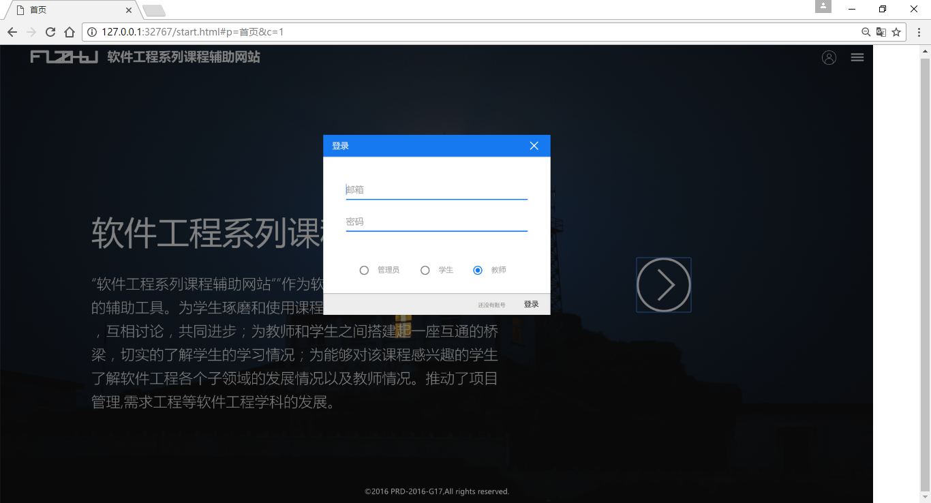

图表 43 UC-TC-01 教师登录界面

#### 7.4.1.2 教师用户设置助教

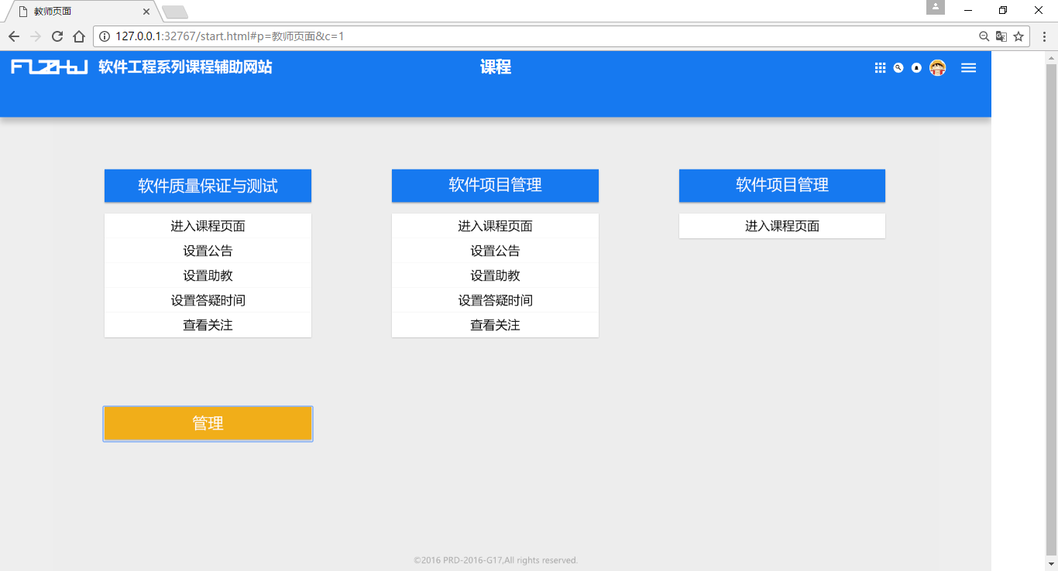

图表 44 UC-TC-02.1 教师用户设置助教界面

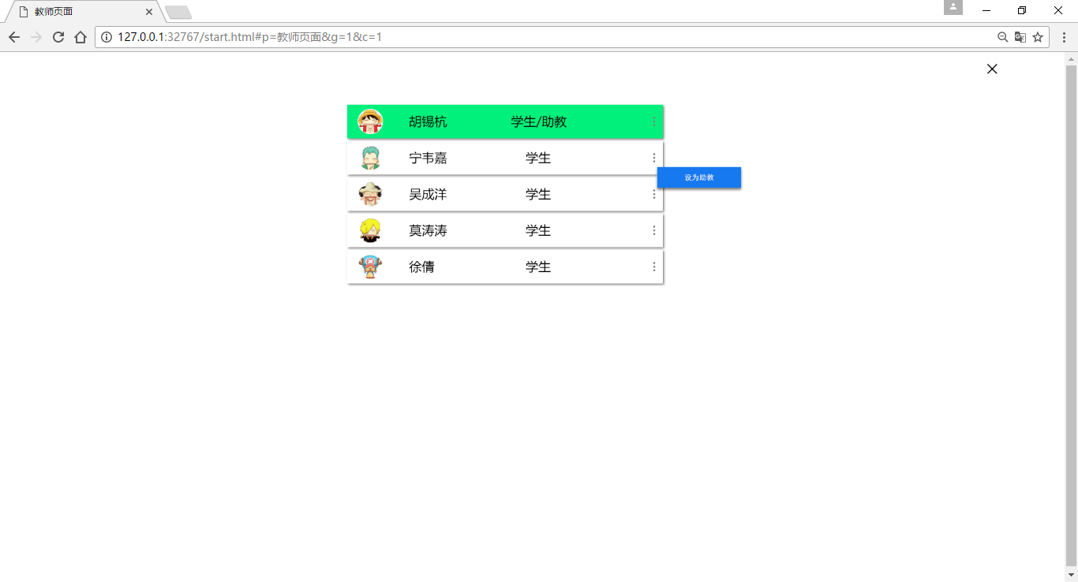

图表 45 UC-TC-02.2 教师用户设置助教界面

#### 7.4.1.3 教师用户取消助教

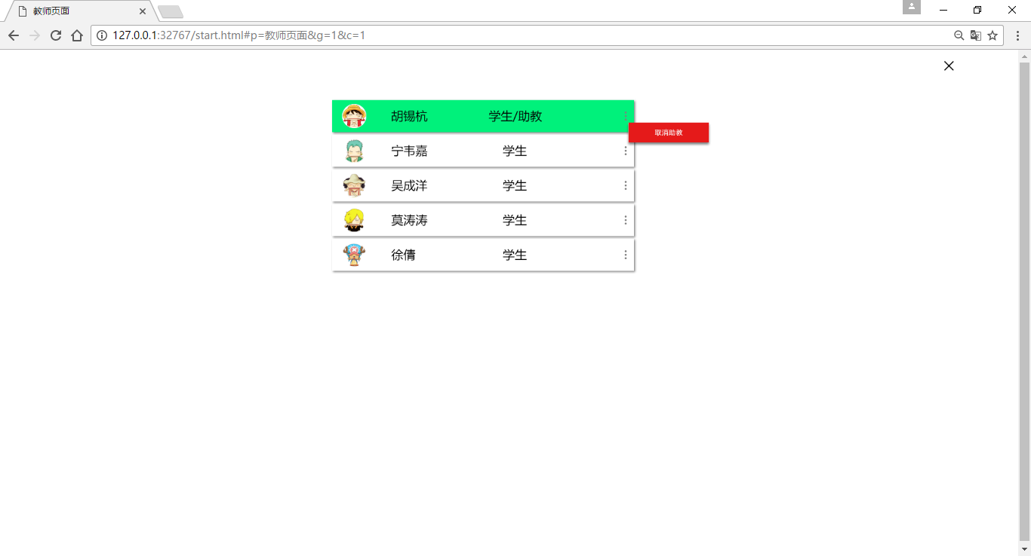

图表 46 UC-TC-03 教师用户取消助教

#### 7.4.1.4 教师用户课程资料上传

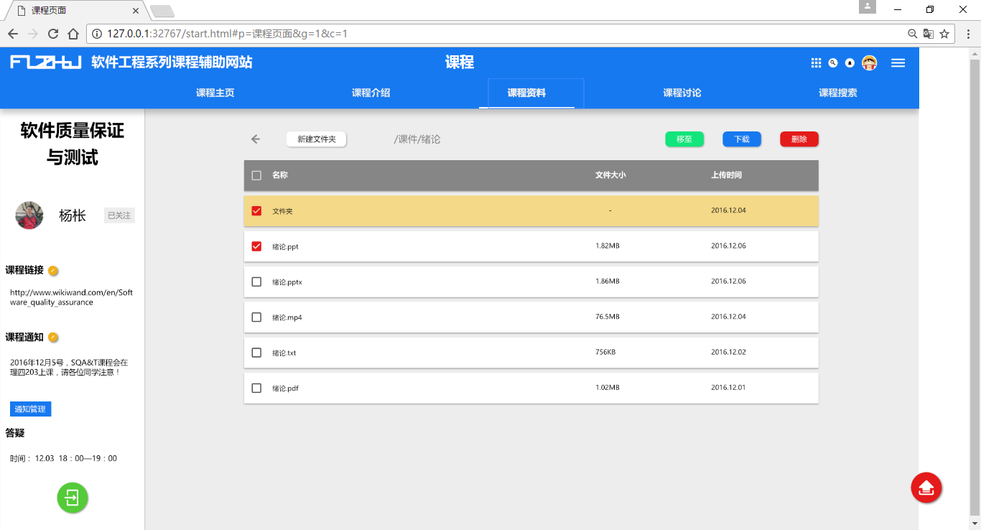

图表 47 UC-TC-04 教师用户课程资料上传界面

#### 7.4.1.5 教师用户课程资料下载



图表 48 UC-TC-05 教师用户课程资料下载界面

#### 7.4.1.6 教师用户删除课程资料



图表 49 UC-TC-06 教师用户删除课程资料

#### 7.4.1.7 教师用户新建主页PPT

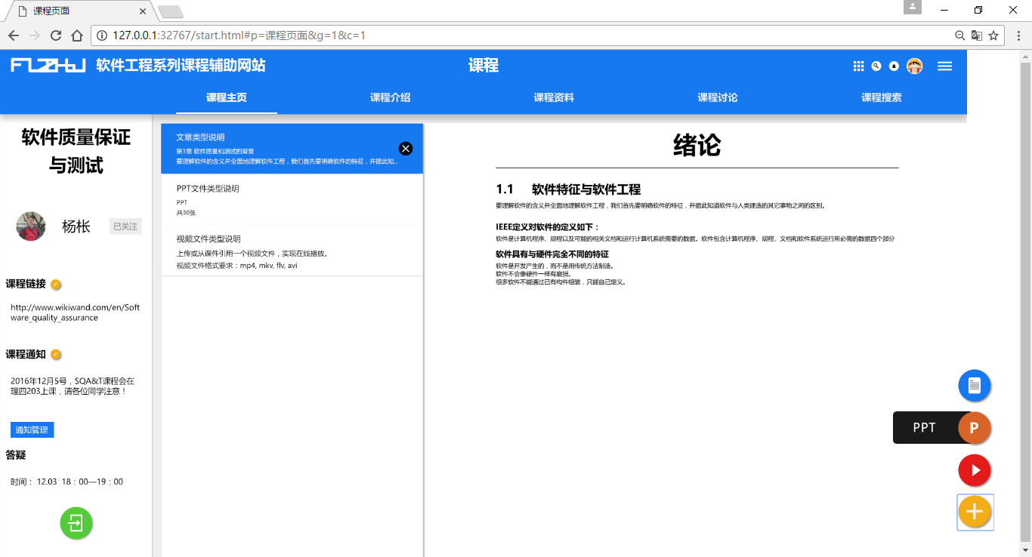

图表 50 UC-TC-07 教师用户新建主页PPT

#### 7.4.1.8 教师用户新建主页文章

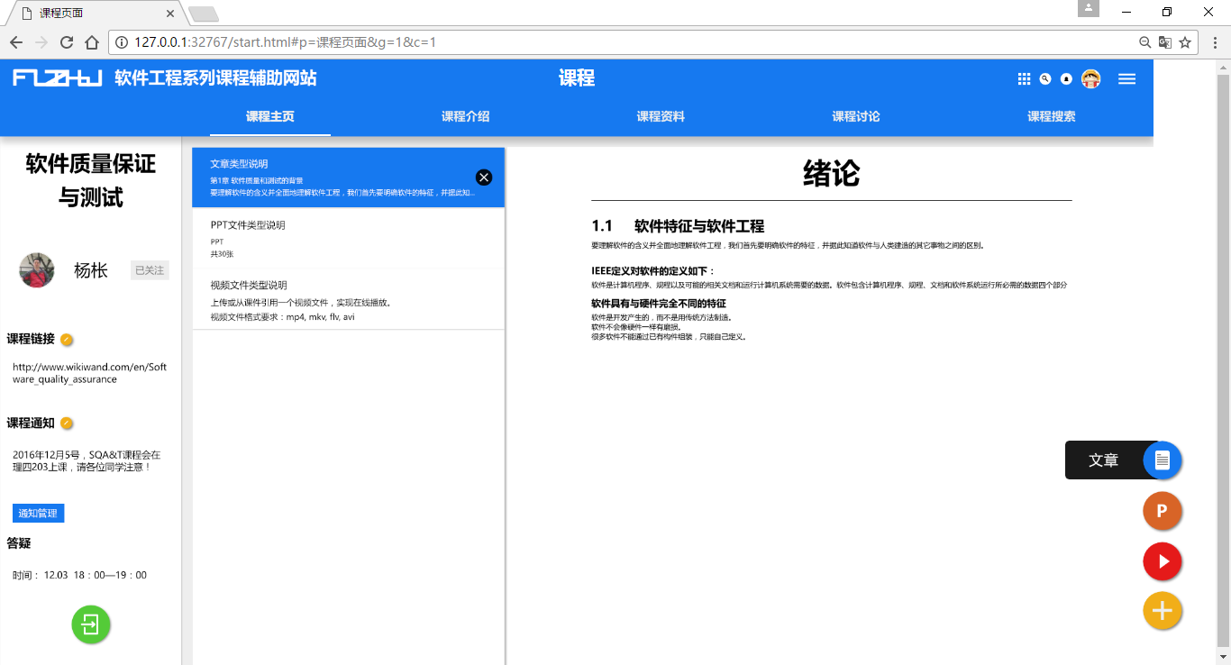

图表 51 UC-TC-08 教师用户新建主页文章

#### 7.4.1.9 教师用户新建主页视频

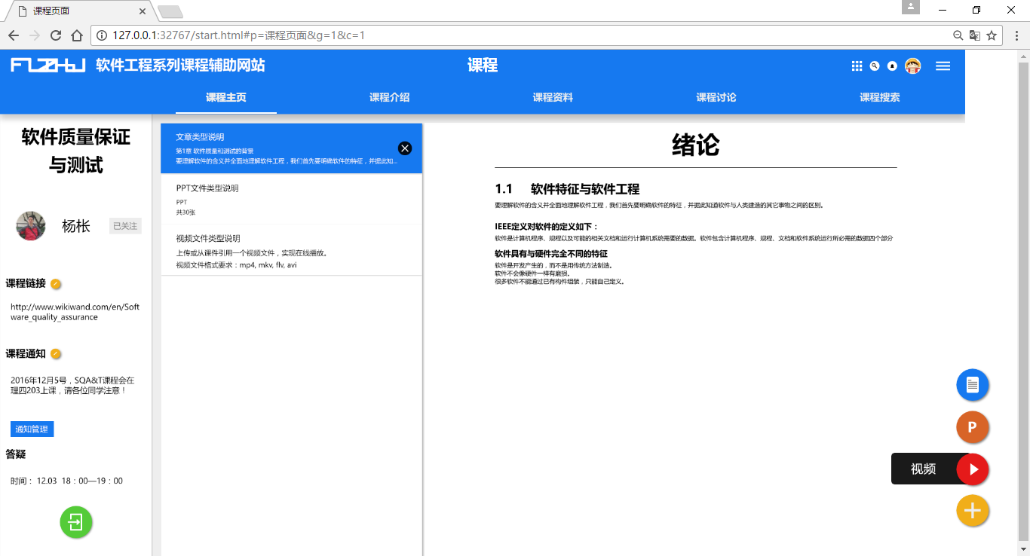

图表 52 UC-TC-09 教师用户新建主页视频

#### 7.4.1.10 教师用户删除主页内容

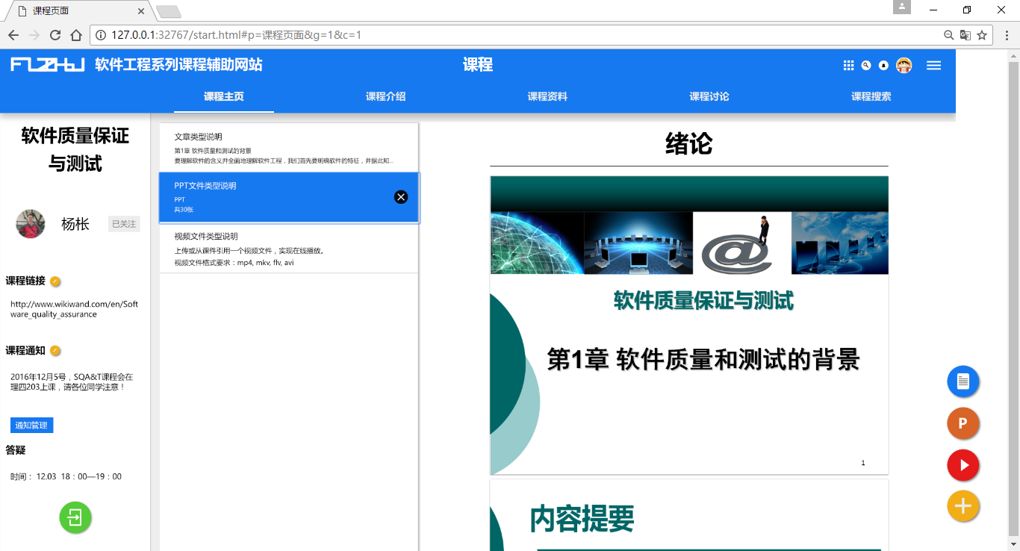

图表 53 UC-TC-10 教师用户删除主页内容

#### 7.4.1.11 教师用户修改主页内容

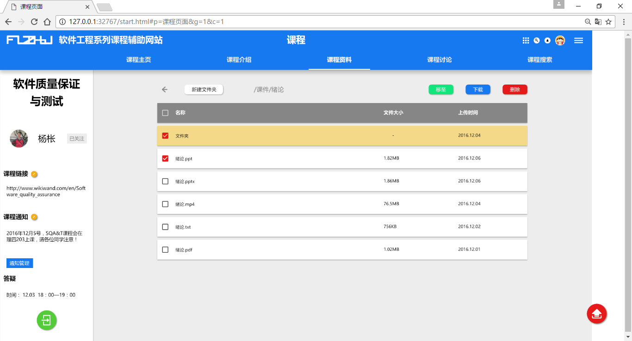

图表 54 UC-TC-11 教师用户修改主页内容

#### 7.4.1.12 教师用户讨论版界面

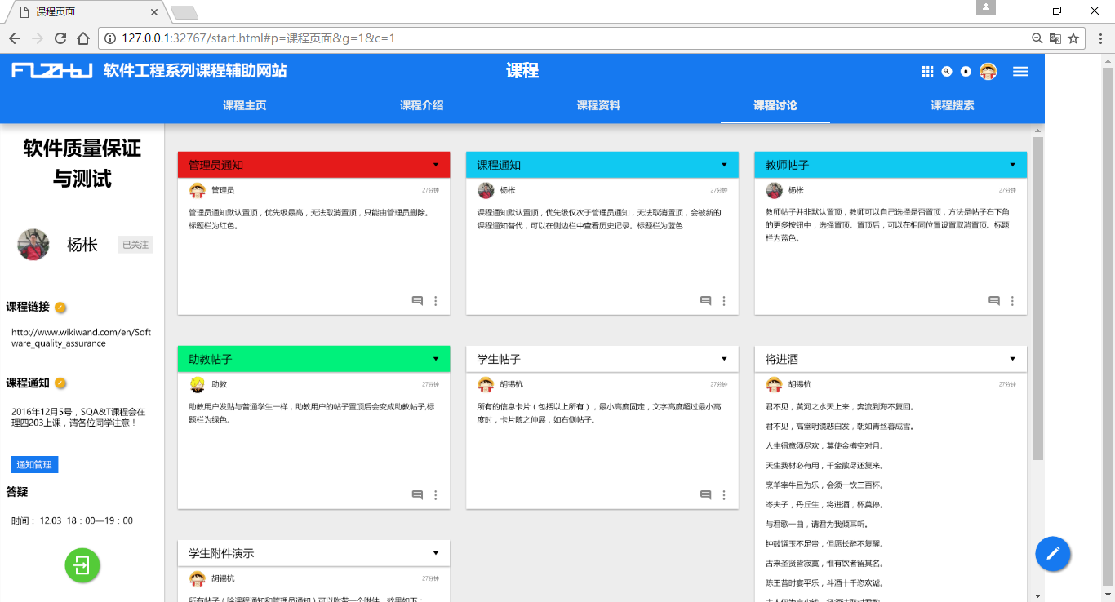

图表 55 UC-TC-12 教师用户讨论版界面

#### 7.4.1.13 教师用户发布帖子

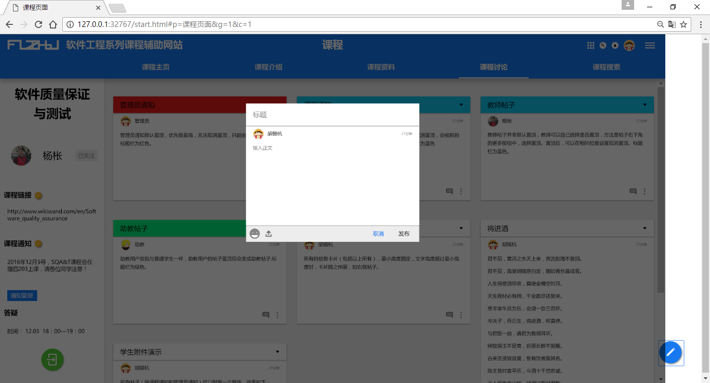

图表 56 UC-TC-13 教师用户发布帖子

#### 7.4.1.14 教师用户回复帖子

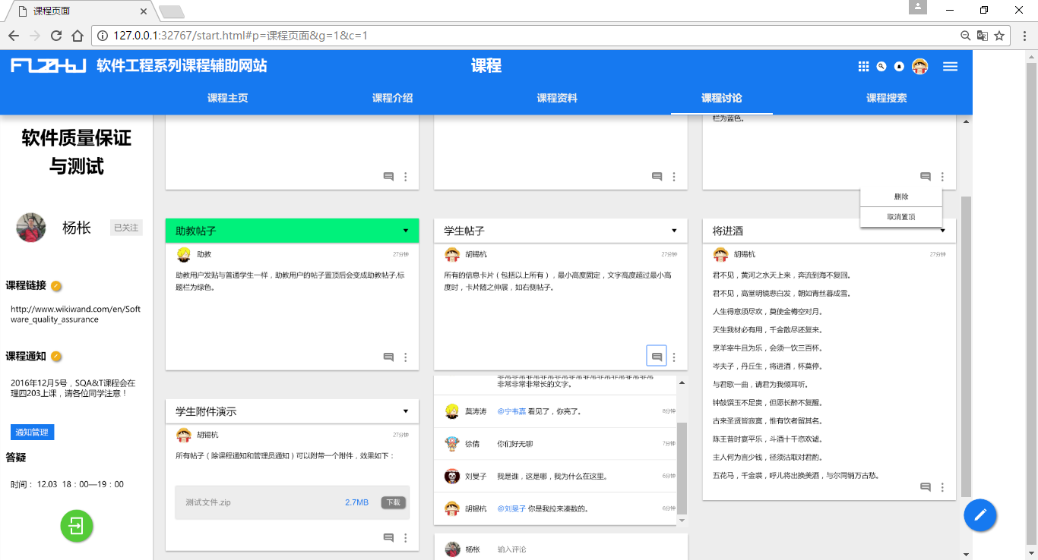

图表 57 UC-TC-14 教师用户回复帖子

#### 7.4.1.15 教师用户删除帖子

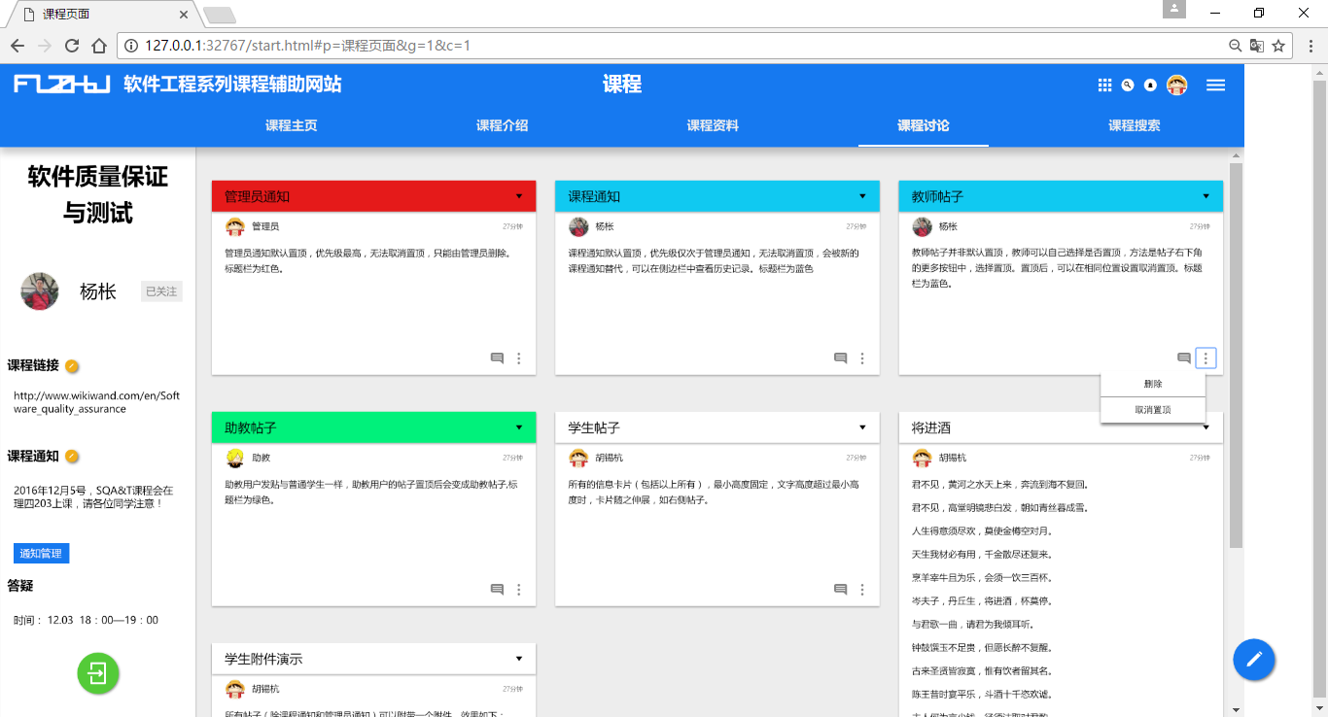

图表 58 UC-TC-15 教师用户删除帖子

#### 7.4.1.16 教师用户举报帖子

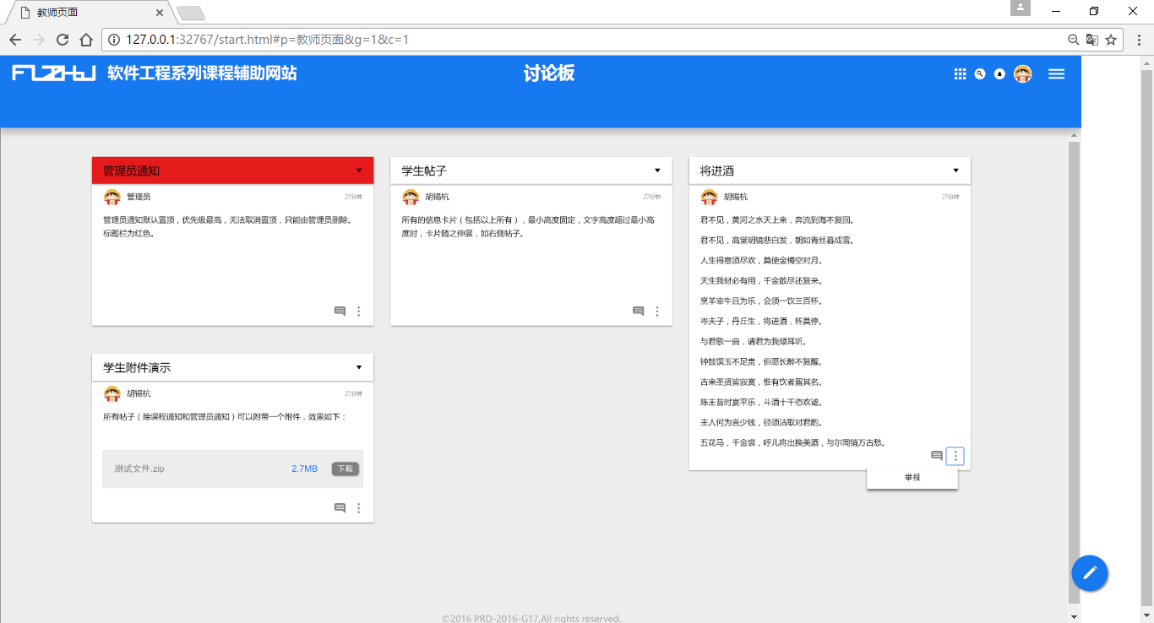

图表 59 UC-TC-16 教师用户举报帖子

#### 7.4.1.17 教师用户置顶帖子

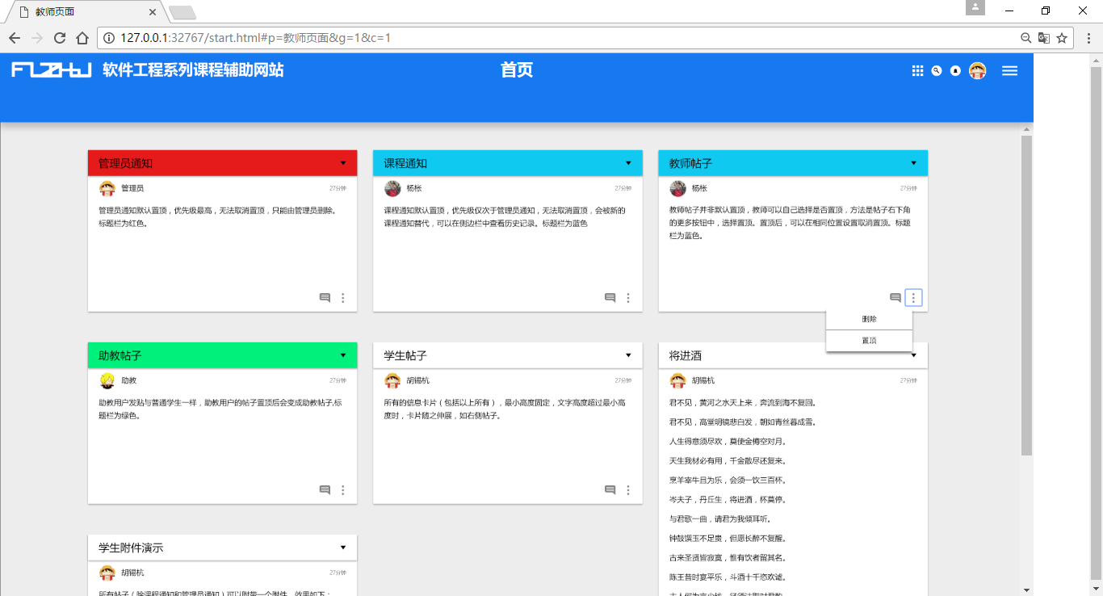

图表 60 UC-TC-17 教师用户置顶帖子

#### 7.4.1.18 教师用户答疑界面

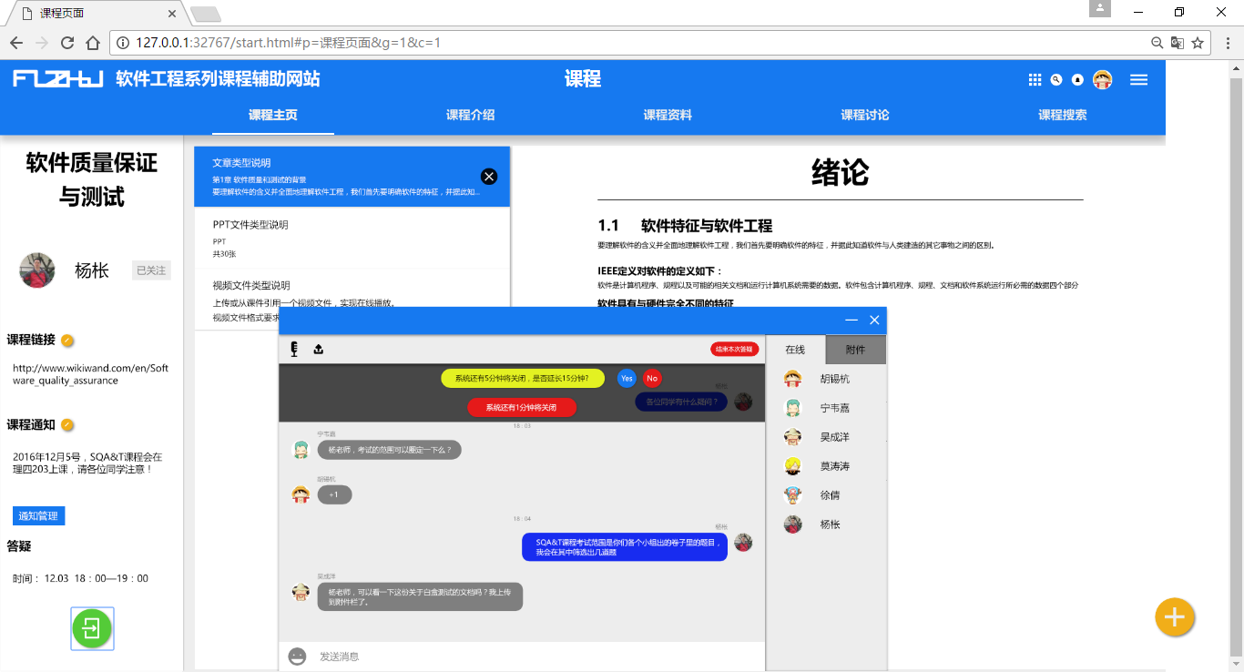

图表 61 UC-TC-18 教师用户答疑界面

#### 7.4.1.19 教师用户延长答疑时间



图表 62 UC-TC-19 教师用户延长答疑时间界面

#### 7.4.1.20 教师用户答疑历史记录



图表 63 UC-TC-20 教师用户答疑历史记录界面

#### 7.4.1.21 教师用户答疑提问



图表 64 UC-TC-21 教师用户答疑提问界面

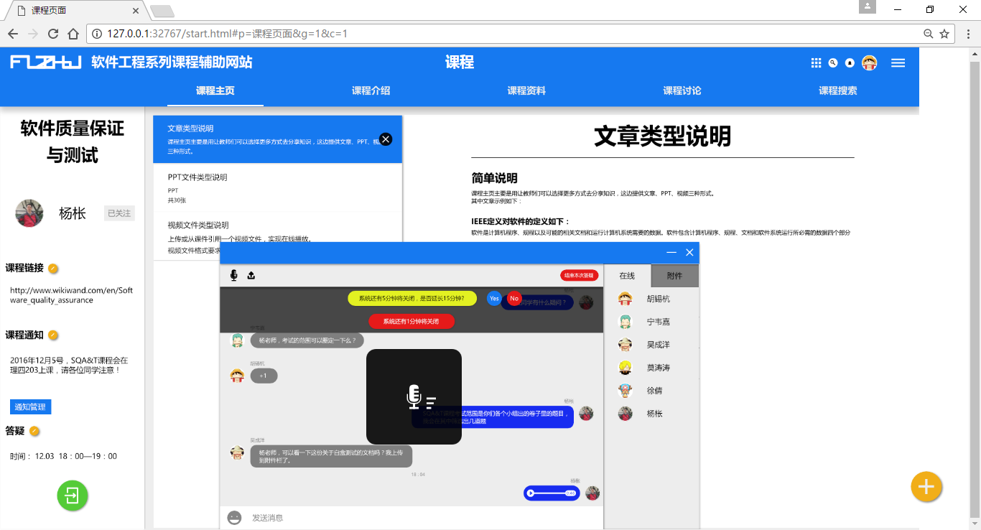

图表 65 UC-TC-21.1 教师用户答疑语音提问界面

#### 7.4.1.22 教师用户答疑附件上传



图表 66 UC-TC-22 教师用户答疑附件上传界面

#### 7.4.1.23 教师用户答疑附件下载

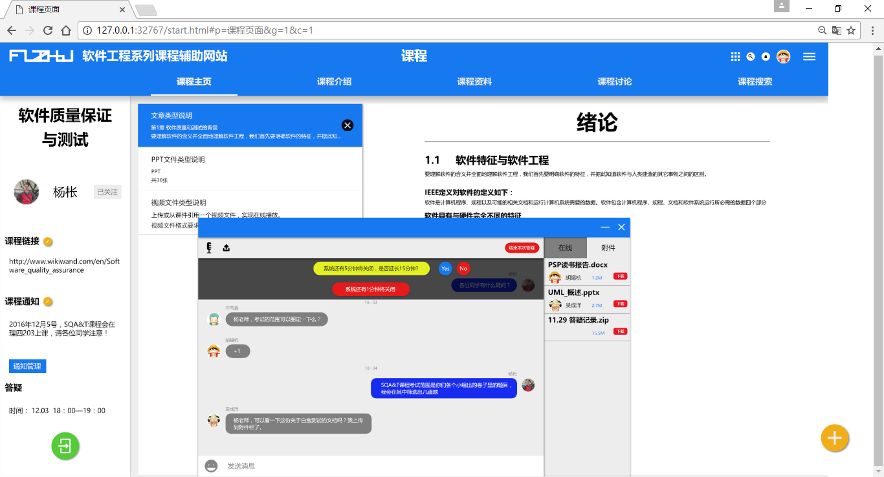

图表 67 UC-TC-23 教师用户答疑附件下载界面

#### 7.4.1.24 教师用户答疑开始

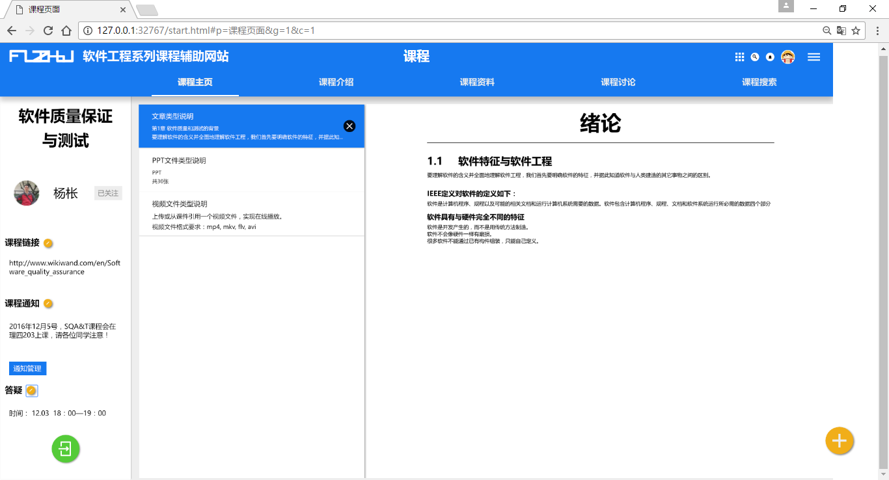

图表 68 UC-TC-24 教师用户答疑开始界面

#### 7.4.1.25 教师用户答疑结束



图表 69 UC-TC-25 教师用户答疑结束界面

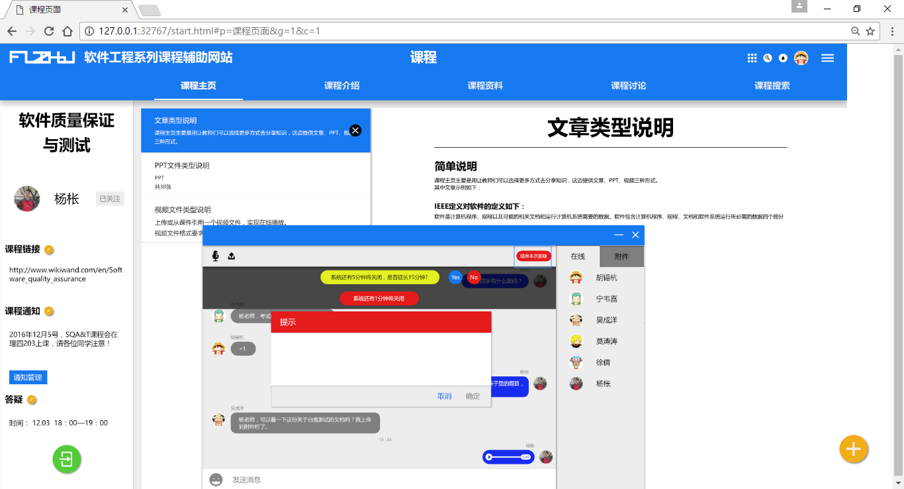

图表 70 UC-TC-25.1 教师用户结束答疑提示框

#### 7.4.1.26 教师用户课程通知管理

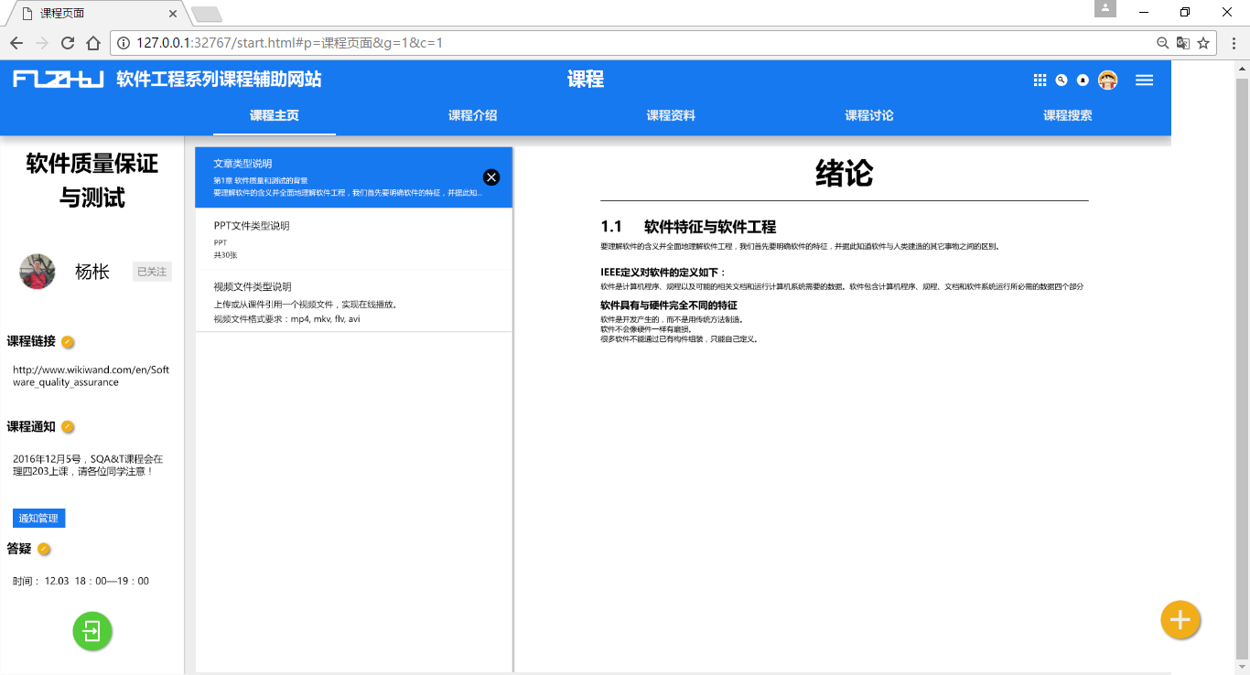

图表 71 UC-TC-26.1 教师用户课程通知界面

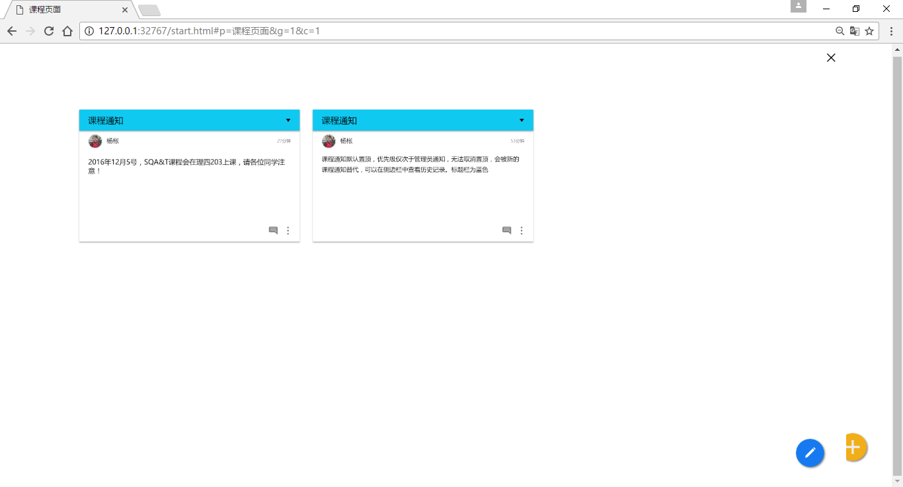

图表 72 UC-TC-26.2 教师用户课程通知管理界面

#### 7.4.1.27 教师用户添加课程通知

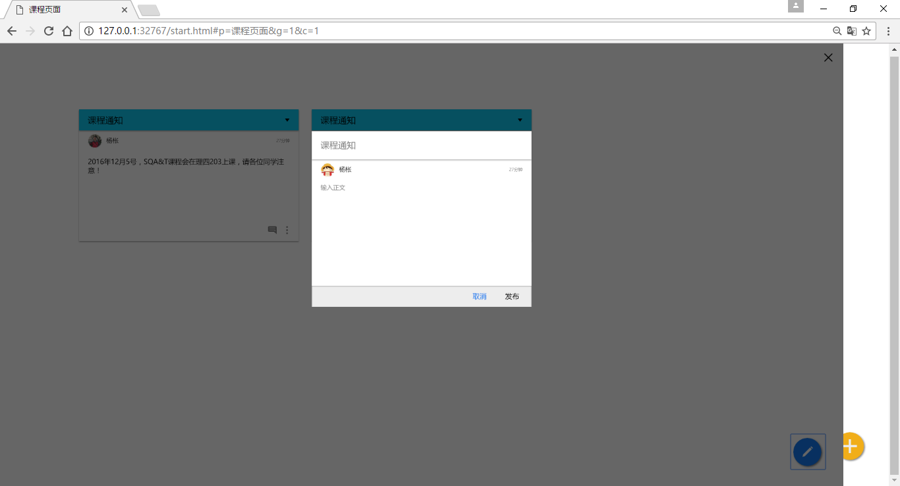

图表 73 UC-TC-27 教师用户添加课程通知界面

#### 7.4.1.28 教师用户查看课程通知



图表 74 UC-TC-28.1 教师用户查看课程通知界面



图表 75 UC-TC-28.2 教师用户查看课程通知界面

#### 7.4.1.29 教师用户课程介绍管理

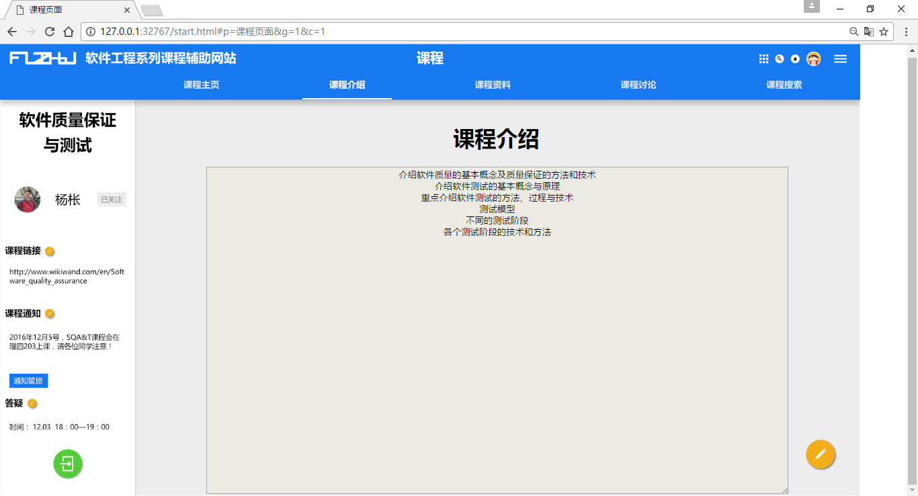

图表 76 UC-TC-29 教师用户课程介绍管理界面

#### 7.4.1.30 教师用户查看课程介绍

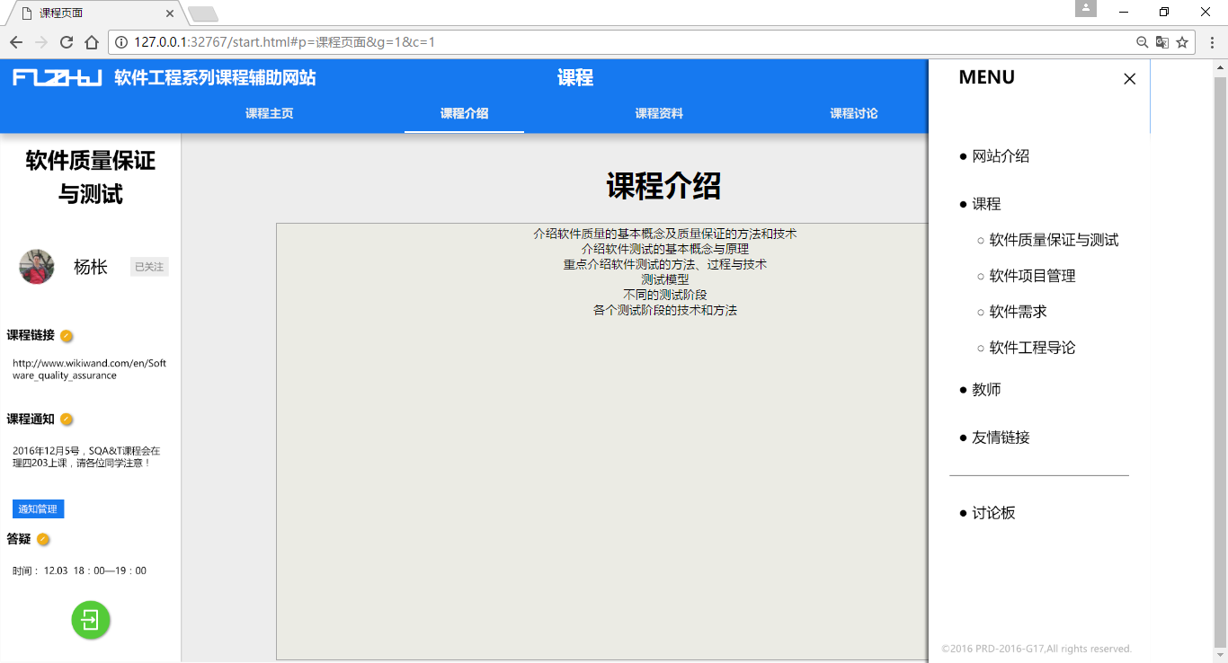

图表 77 UC-TC-30.1 教师用户查看课程介绍界面

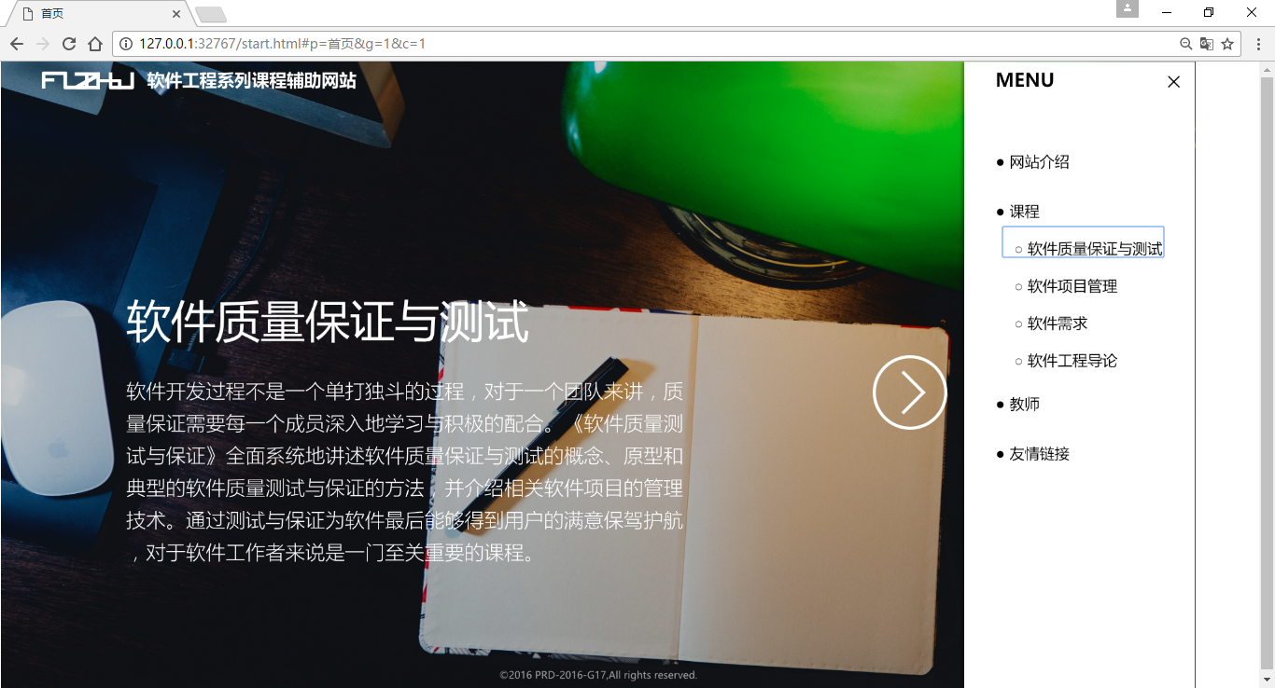

图表 78 UC-TC-30.2 教师用户查看课程介绍界面

#### 7.4.1.31 教师用户修改课程介绍

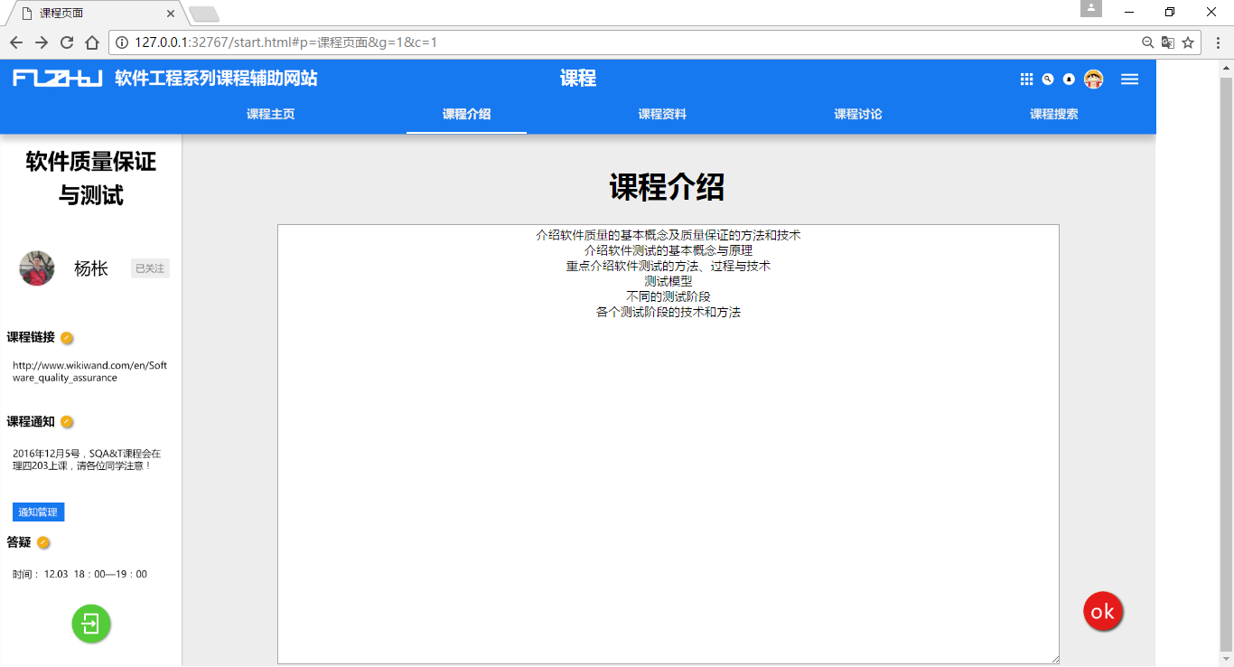

图表 79 UC-TC-31 教师用户修改课程介绍界面

#### 7.4.1.32 教师用户课程链接修改

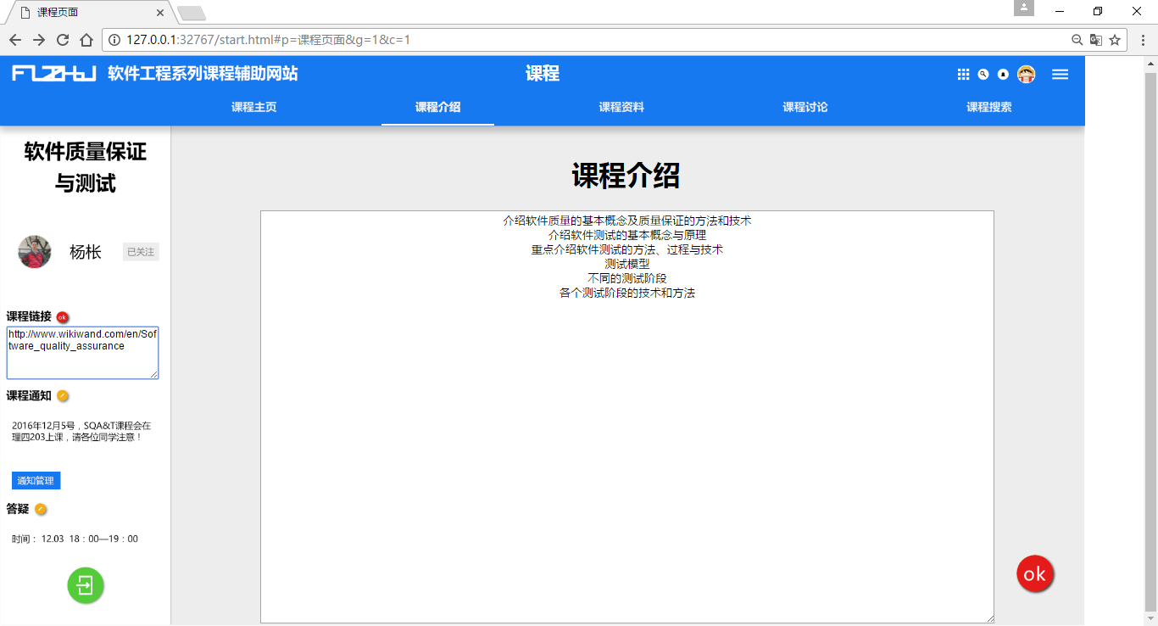

图表 80 UC-TC-32 教师用户课程链接修改界面

#### 7.4.1.33 教师用户课程管理

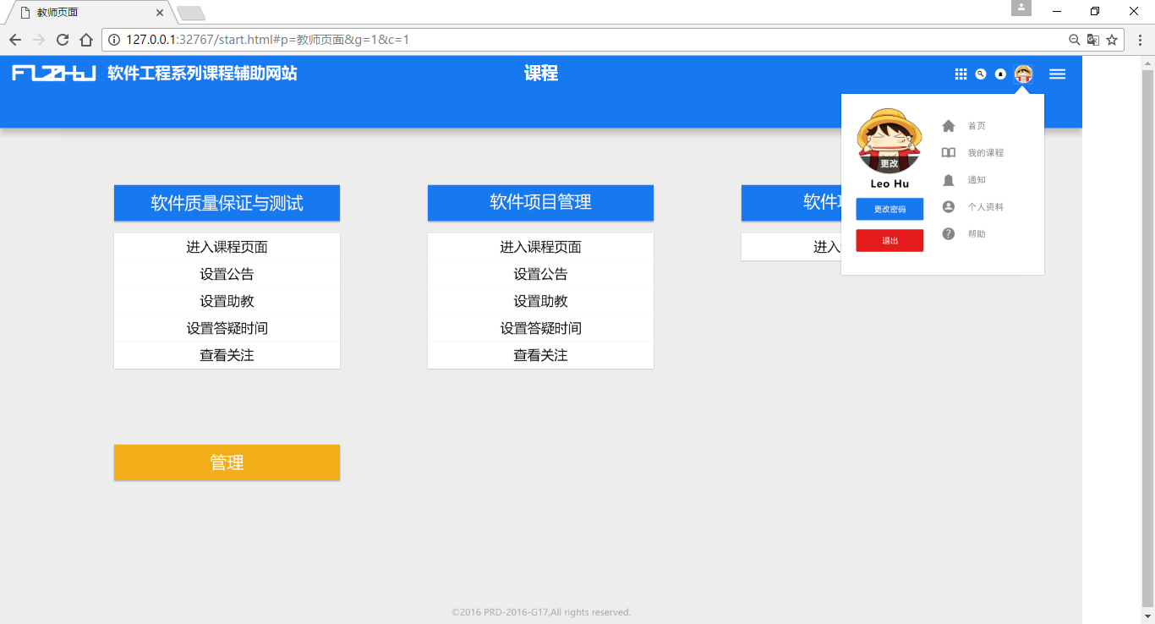

图表 81 UC-TC-33 教师用户课程管理界面

#### 7.4.1.34 教师用户查看关注

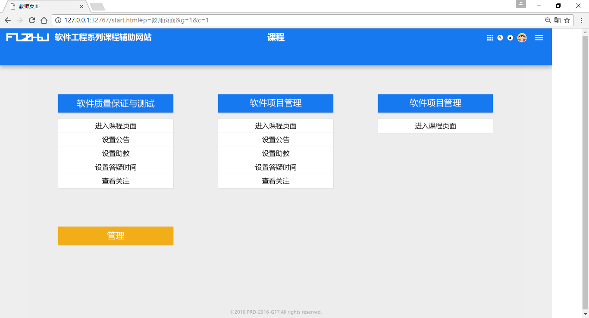

图表 82 UC-TC-34.1 教师用户查看关注界面

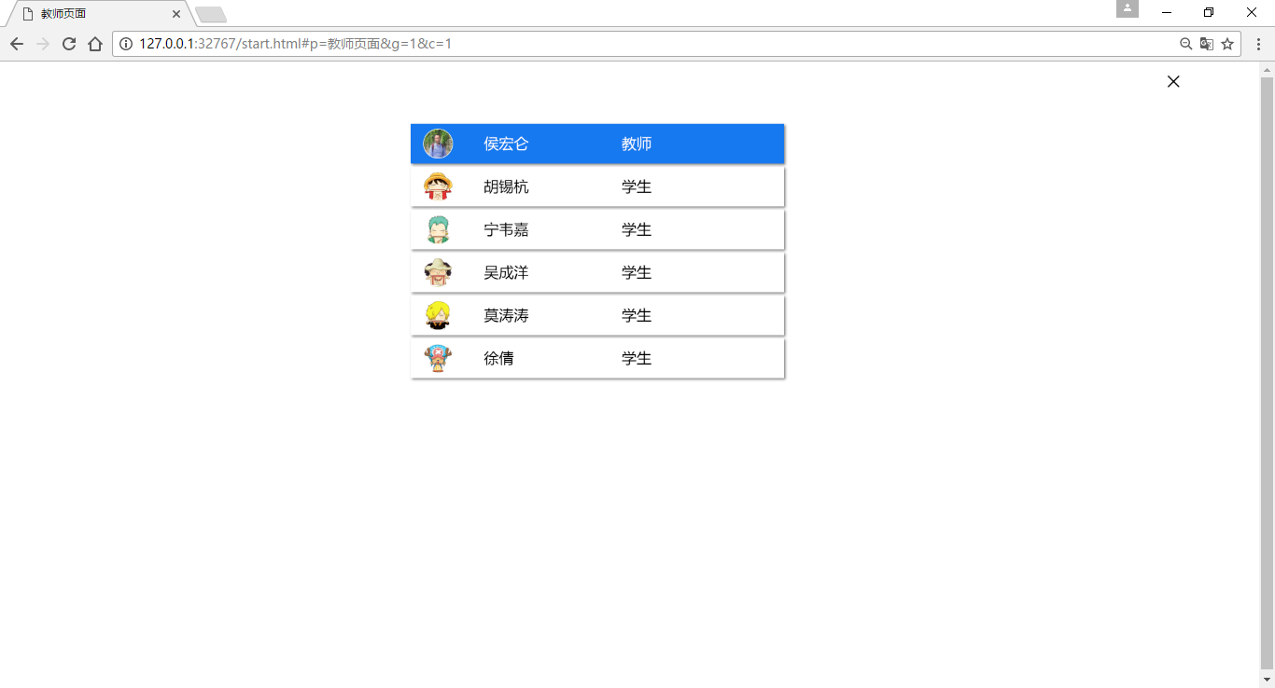

图表 83 UC-TC-34.2 教师用户查看关注界面

#### 7.4.1.35 教师用户开设课程

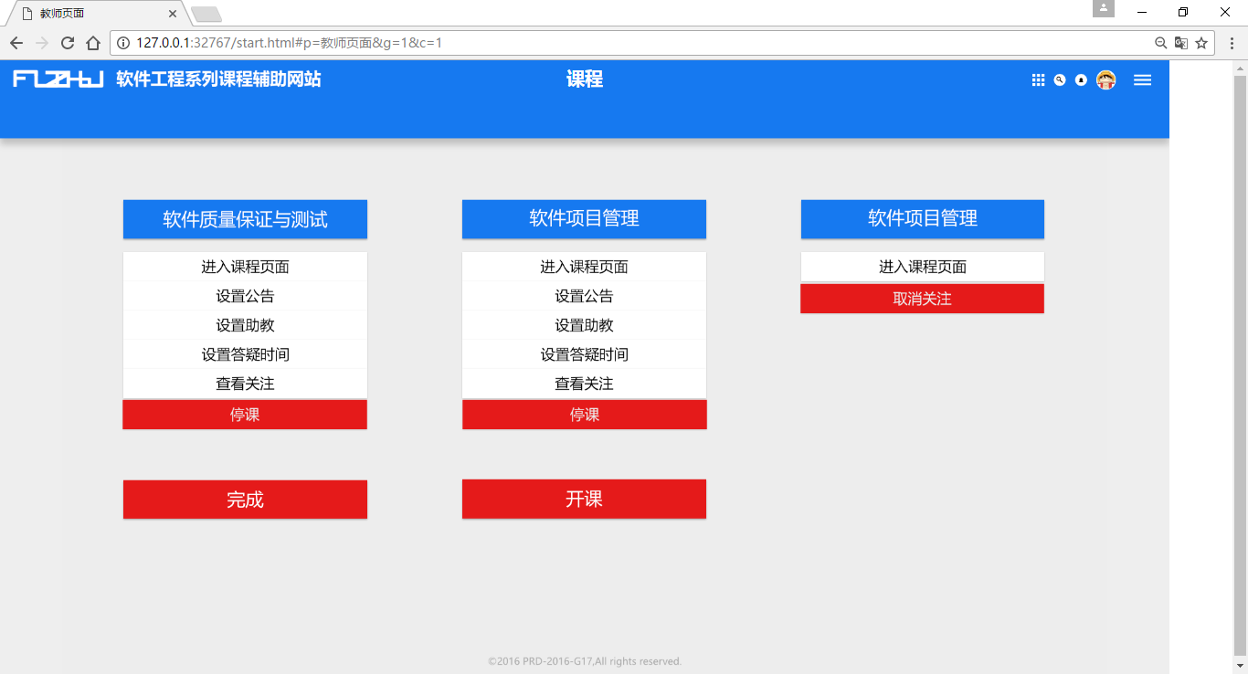

图表 84 UC-TC-35 教师用户开设课程界面

#### 7.4.1.36 教师用户停止课程



图表 85 UC-TC-36 教师用户停止课程界面

#### 7.4.1.37 教师用户查看课程

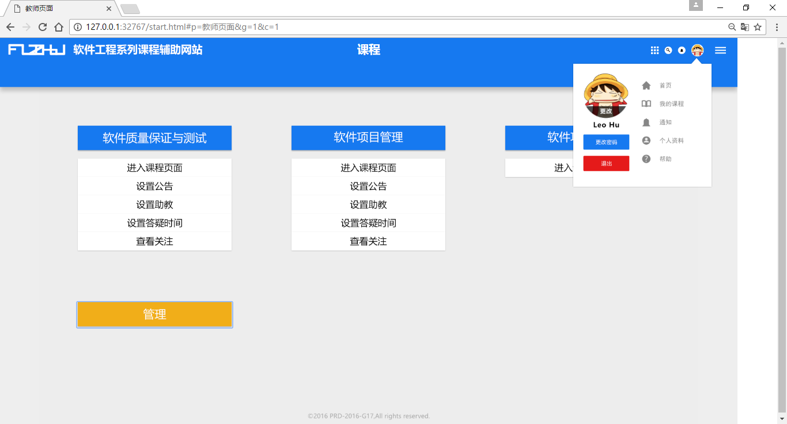

图表 86 UC-TC-37 教师用户查看课程界面

#### 7.4.1.38 教师用户关注课程

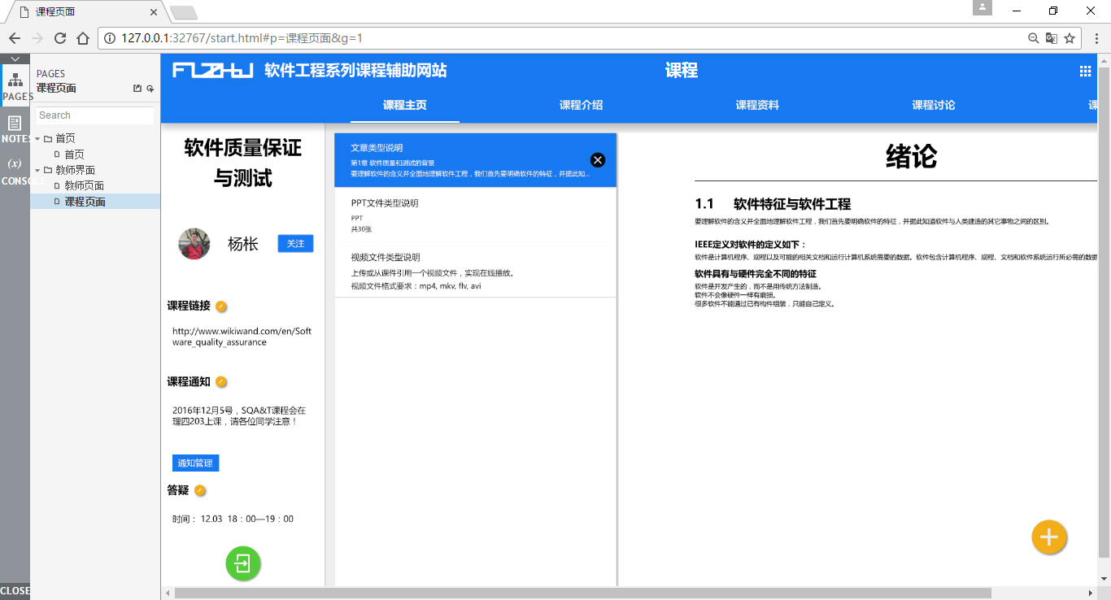

图表 87 UC-TC-38 教师用户关注课程界面

#### 7.4.1.39 教师用户全站辅助网站列表

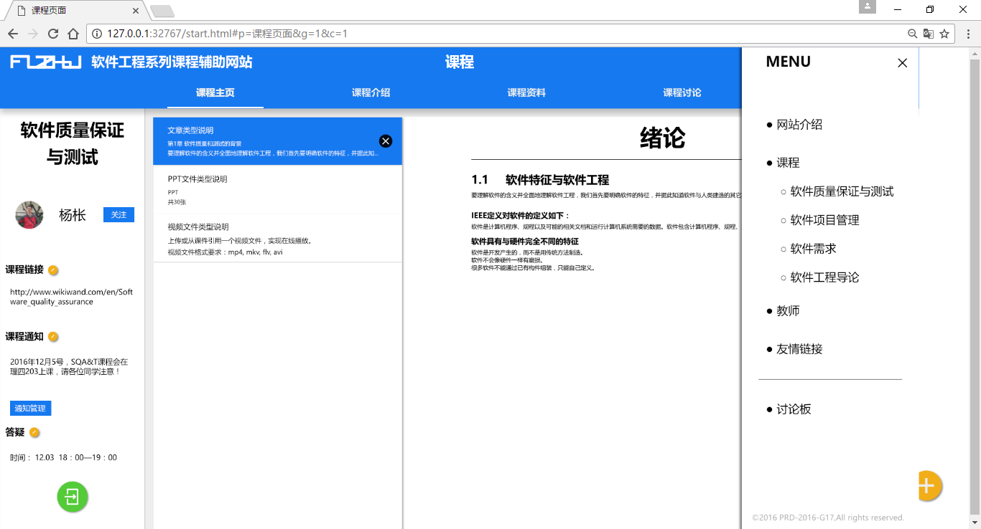

图表 88 UC-TC-39 教师用户全站辅助列表界面

#### 7.4.1.40 教师用户全站搜索

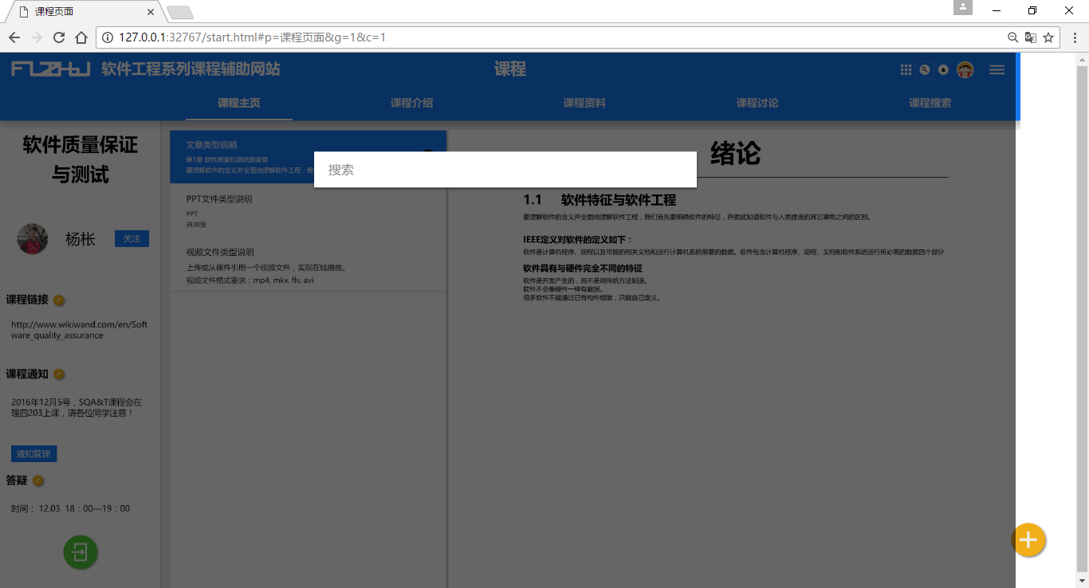

图表 89 UC-TC-40.1 教师用户全站搜索界面

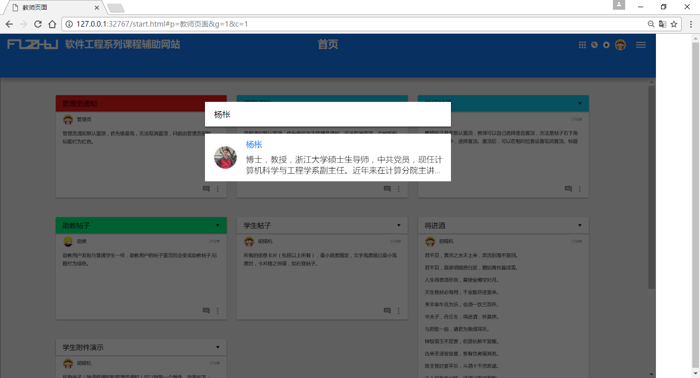

图表 90 UC-TC-40.2 教师用户全站搜索界面

#### 7.4.1.41 教师用户查看他人信息

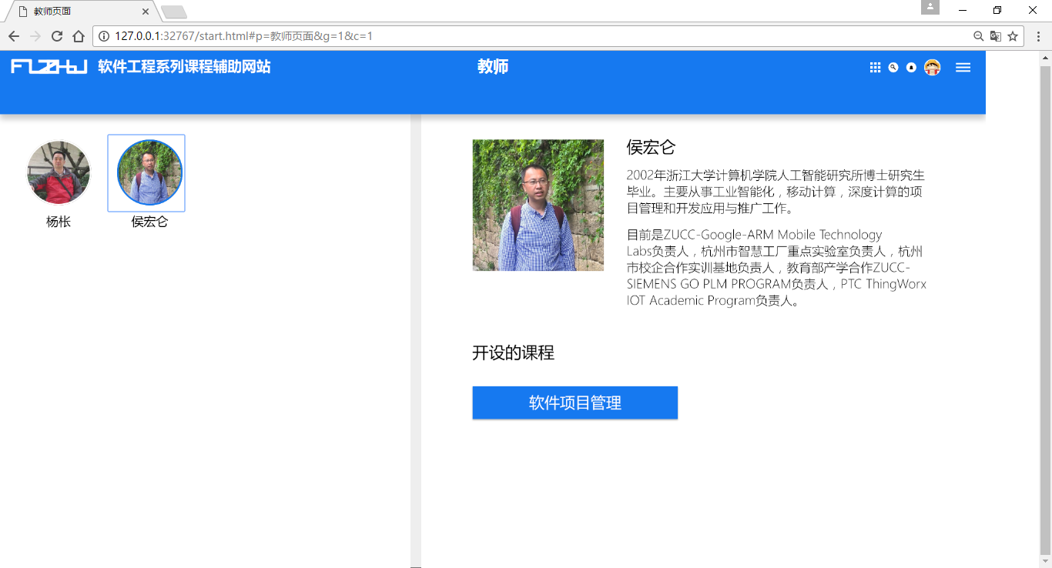

图表 91 UC-TC-41 教师用户查看他人信息界面

#### 7.4.1.42 教师用户课程搜索

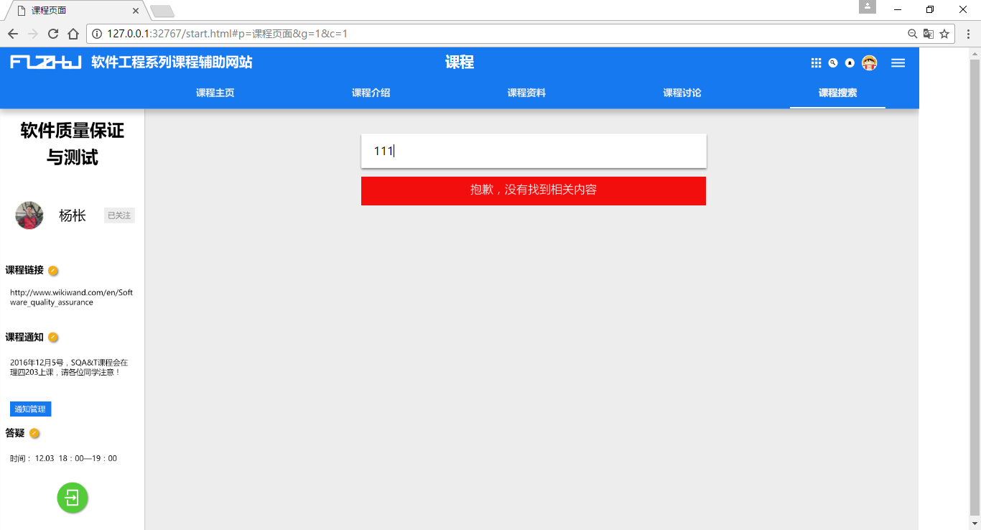

图表 92 UC-TC-42 教师用户课程搜索界面

#### 7.4.1.43 教师用户个人信息管理

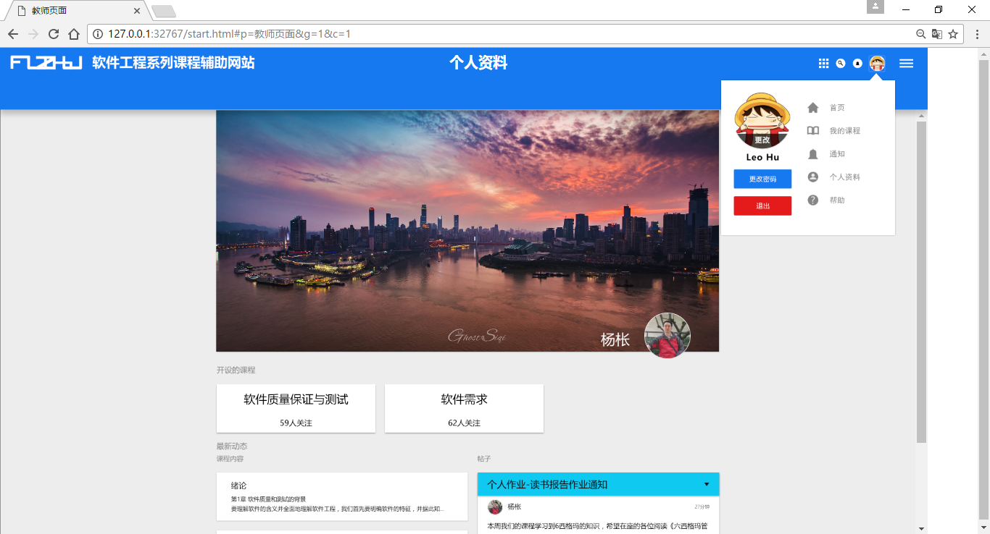

图表 93 UC-TC-44 教师用户个人信息管理界面

#### 7.4.1.44 教师用户密码修改

图表 94 UC-TC-44 教师用户密码修改界面

#### 7.4.1.45 教师用户个人信息修改

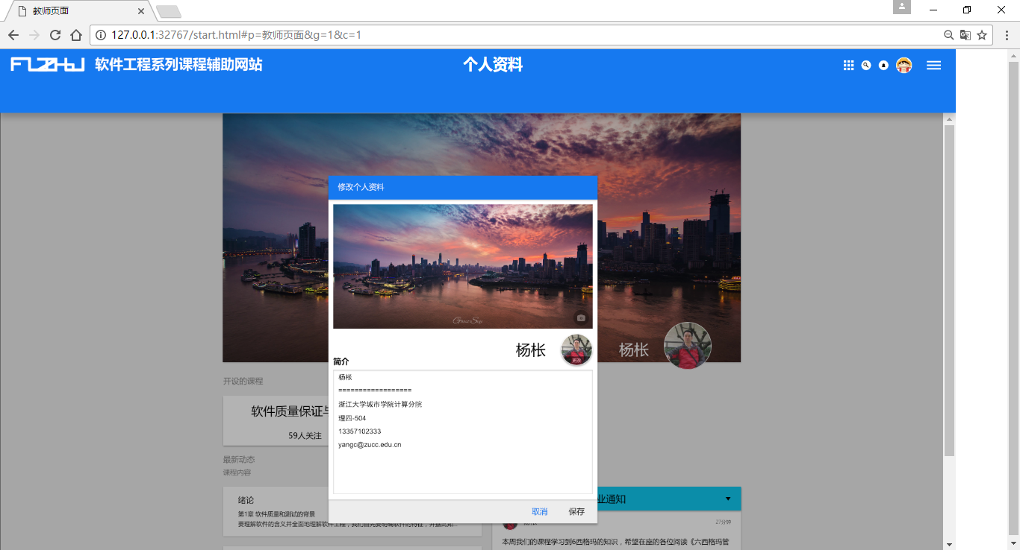

图表 95 UC-TC-45 教师用户个人信息修改界面

#### 7.4.1.46 教师用户密码找回

图表 96 UC-TC-46 教师用户密码找回界面

### 7.4.2 学生用户界面

#### 7.4.2.1 学生用户登录

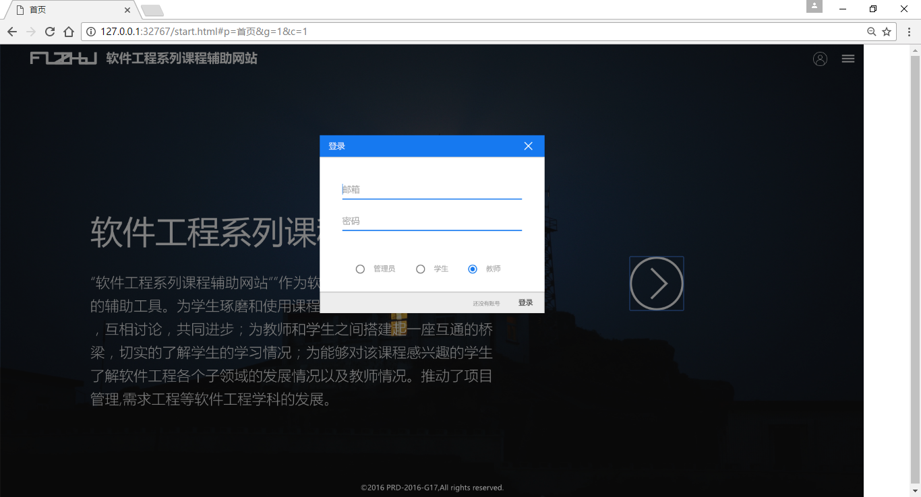

图表 97 UC-ST-01学生用户登录界面

#### 7.4.2.2 学生用户课程主页

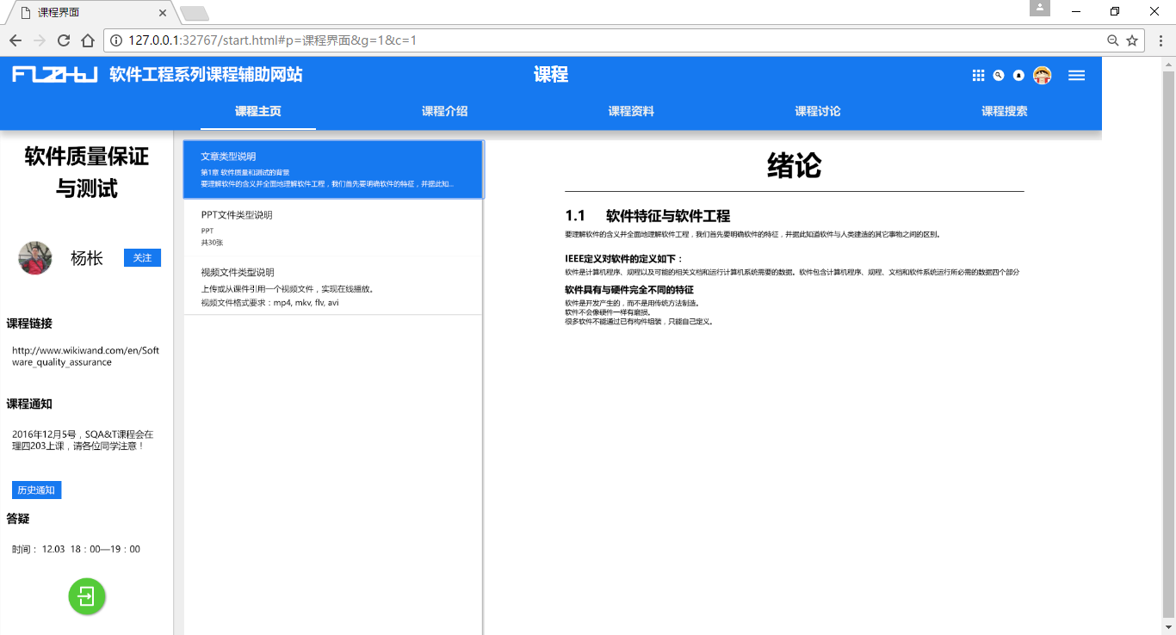

图表 98 UC-ST-02学生用户课程首页界面

#### 7.4.2.3 学生用户课程讨论

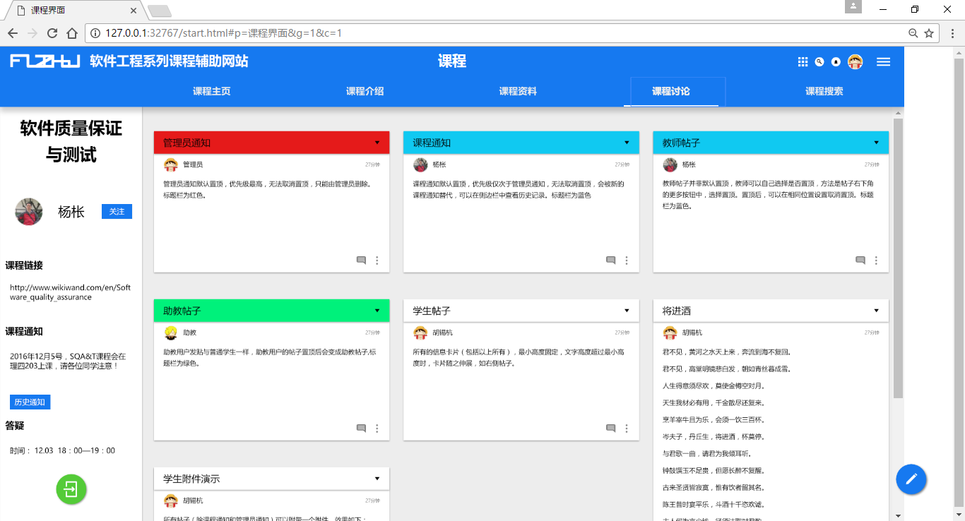

图表 99 UC-ST-03学生用户课程讨论界面

#### 7.4.2.4 学生用户浏览帖子



图表 100 UC-ST-04学生用户浏览帖子界面

#### 7.4.2.5 学生用户发布帖子

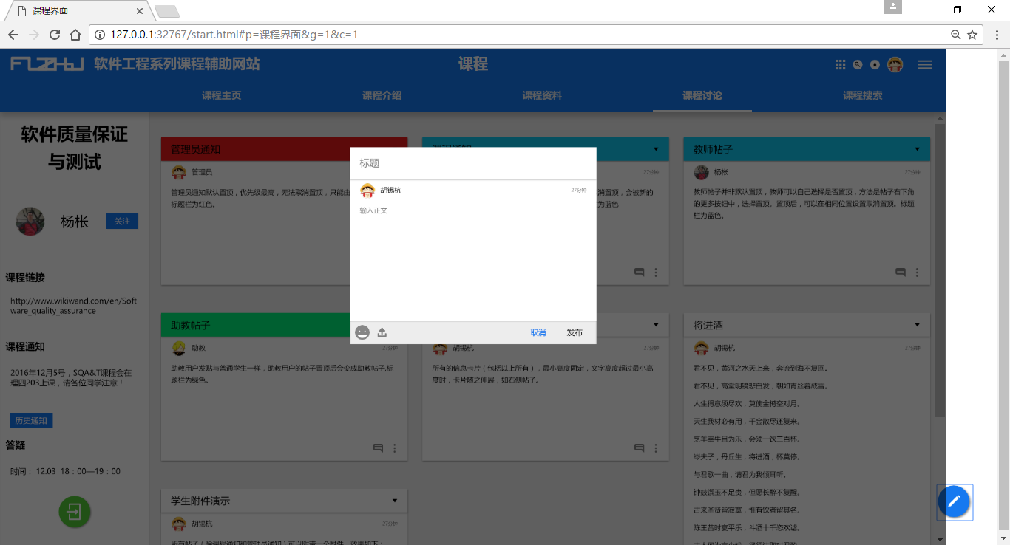

图表 101 UC-ST-05学生用户发布帖子界面

#### 7.4.2.6 学生用户回复帖子

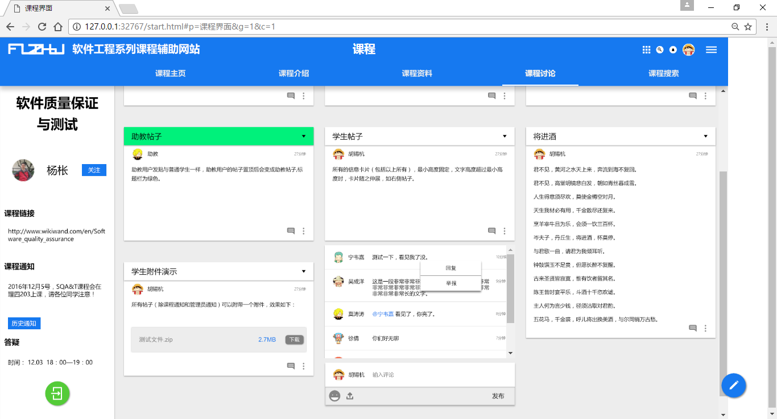

图表 102 UC-ST-06学生用户回复帖子界面

#### 7.4.2.7 学生用户删除帖子

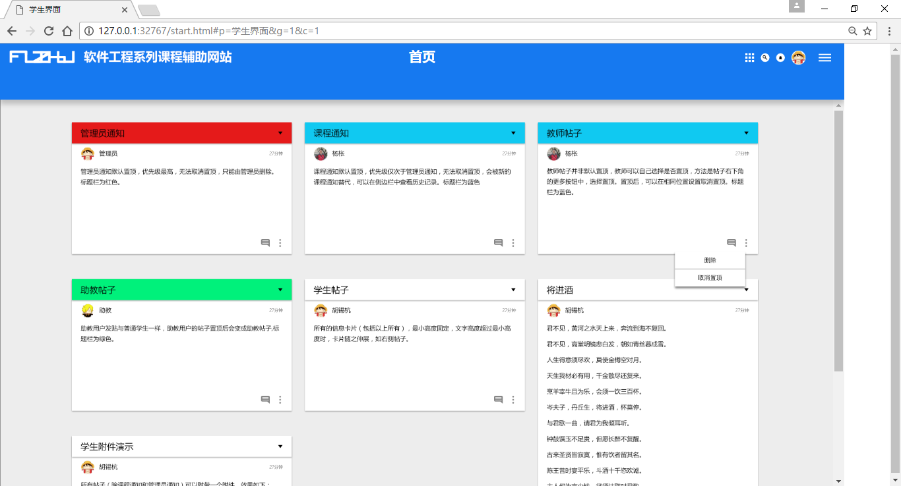

图表 103 UC-ST-07学生用户删除帖子界面

#### 7.4.2.8 学生用户举报帖子

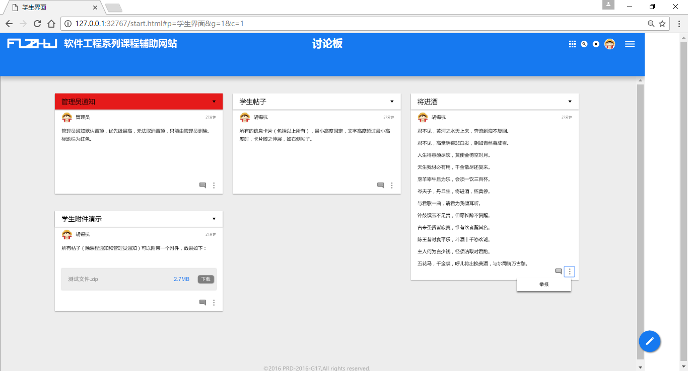

图表 104 UC-ST-08学生用户举报帖子界面

#### 7.4.2.9 学生用户下载课程资料



图表 105 UC-ST-09学生用户下载课程资料界面

#### 7.4.2.10 学生用户辅助网站列表

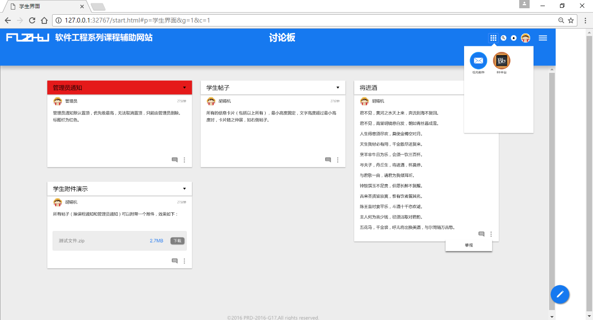

图表 106 UC-ST-10学生用户辅助网站列表界面

#### 7.4.2.11 学生用户答疑

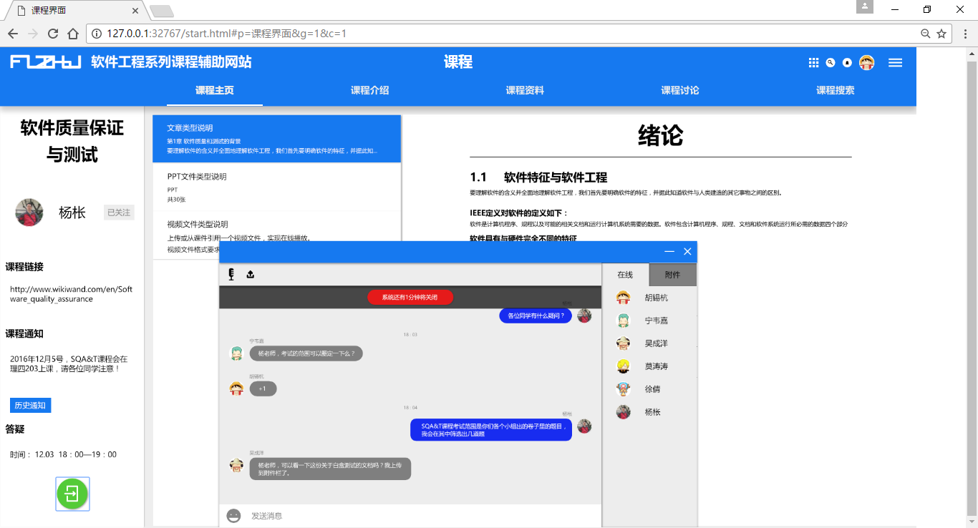

图表 107 UC-ST-11学生用户答疑界面

#### 7.4.2.12 学生用户进入答疑

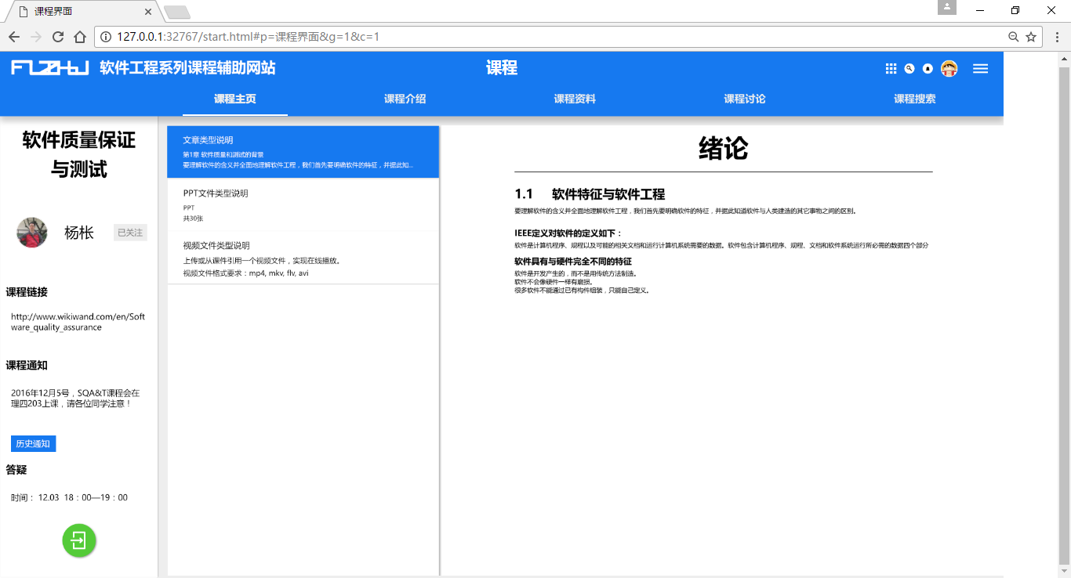

图表 108 UC-ST-12学生用户进入答疑界面

#### 7.4.2.13 学生用户答疑提问



图表 109 UC-ST-13学生用户答疑提问界面

#### 7.4.2.14 学生用户上传附件

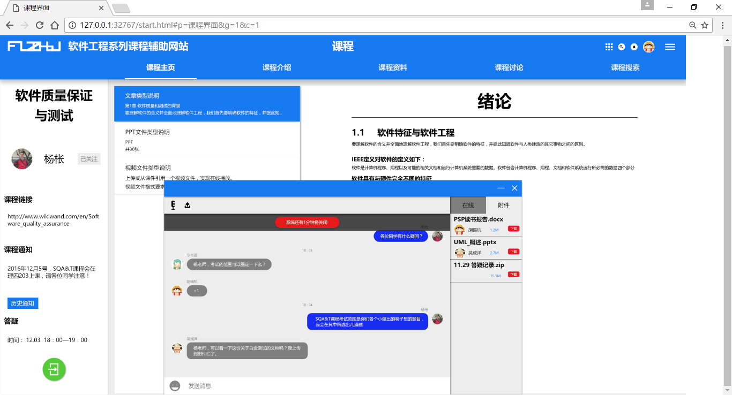

图表 110 UC-ST-14学生用户上传附件界面

#### 7.4.2.15 学生用户下载附件



图表 111 UC-ST-15学生用户下载附件界面

#### 7.4.2.16 学生用户查看答疑历史记录



图表 112 UC-ST-16学生用户下载答疑历史记录界面

#### 7.4.2.17 学生用户站内导航

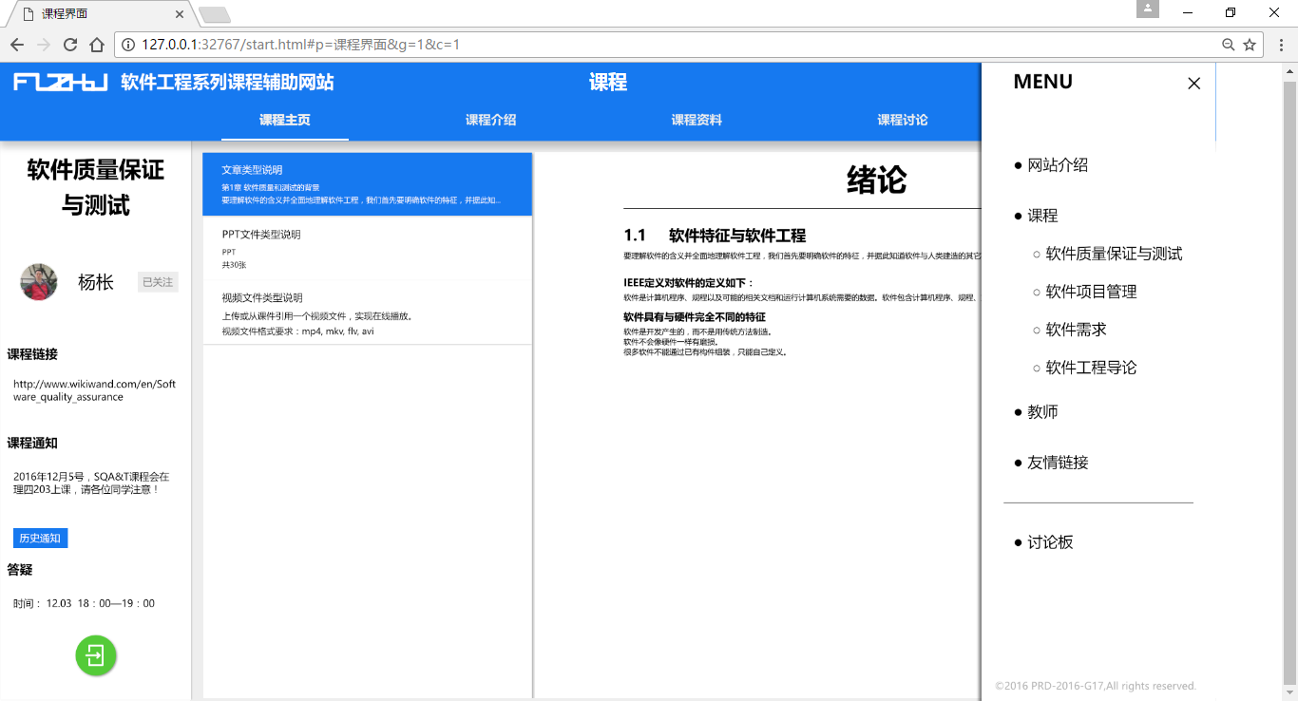

图表 113 UC-ST-17学生用户站内导航界面

#### 7.4.2.18 学生用户查看课程通知

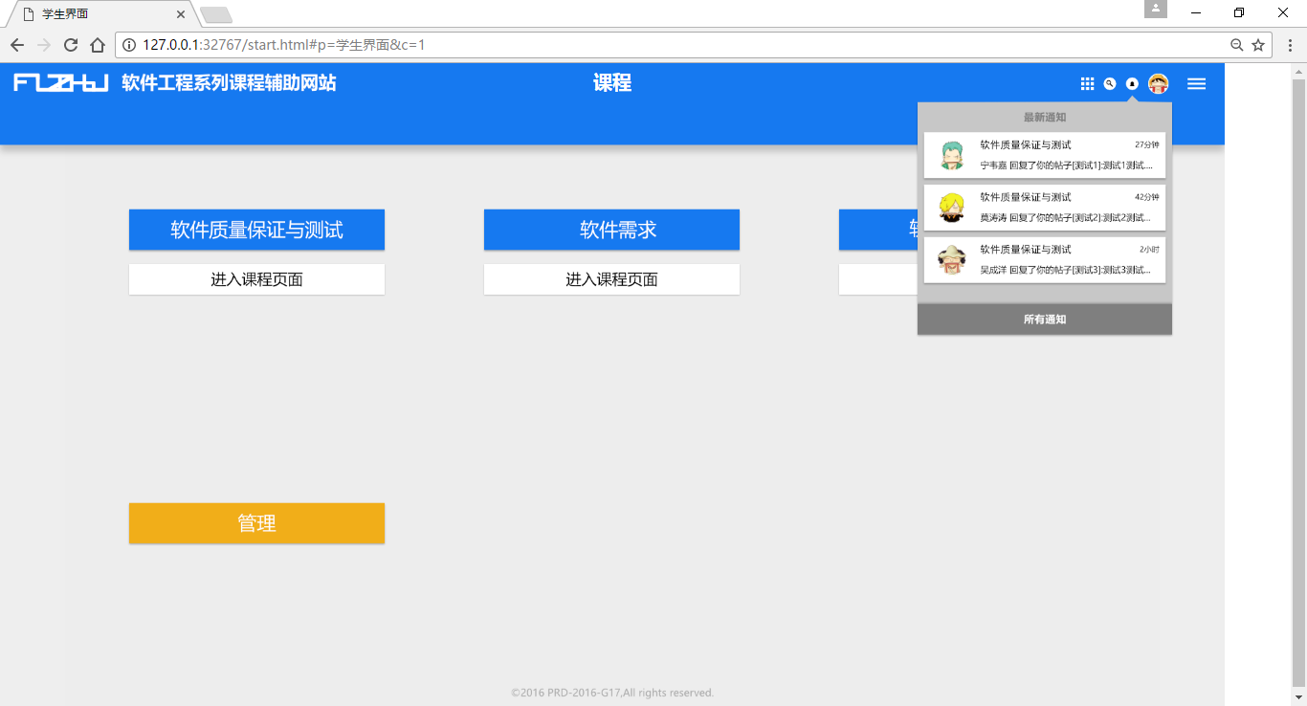

图表 114 UC-ST-18.1学生用户查看课程通知界面



图表 115 UC-ST-18.2学生用户查看课程通知界面

#### 7.4.2.19 学生用户查看课程介绍

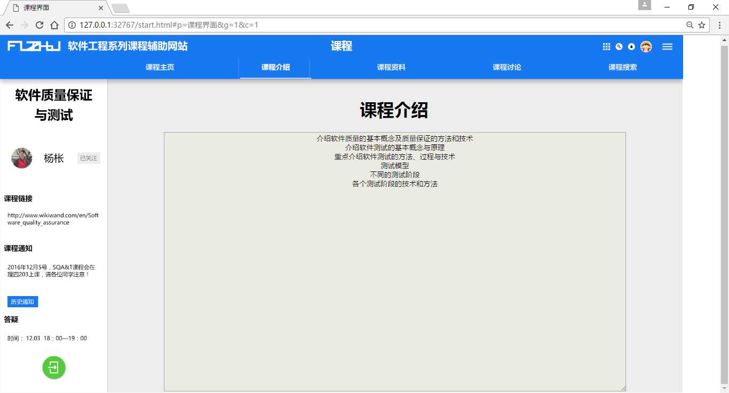

图表 116 UC-ST-19学生用户查看课程介绍界面

#### 7.4.2.20 学生用户修改密码

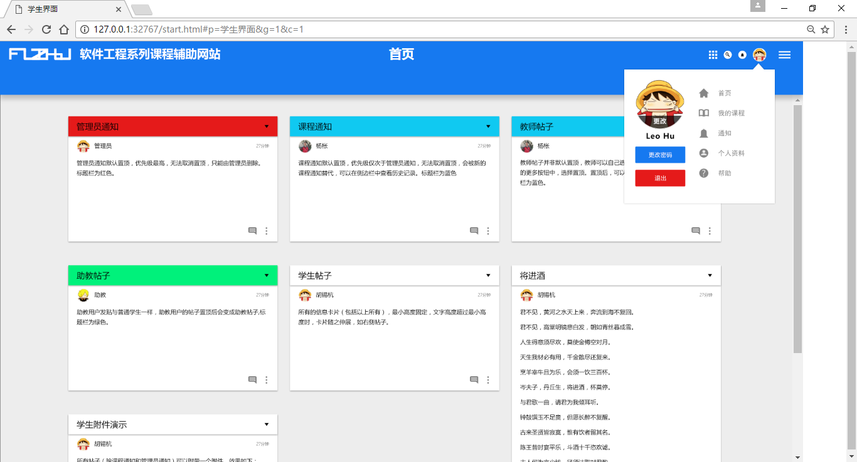

图表 117 UC-ST-20学生用户修改密码界面

#### 7.4.2.21 学生用户个人信息修改

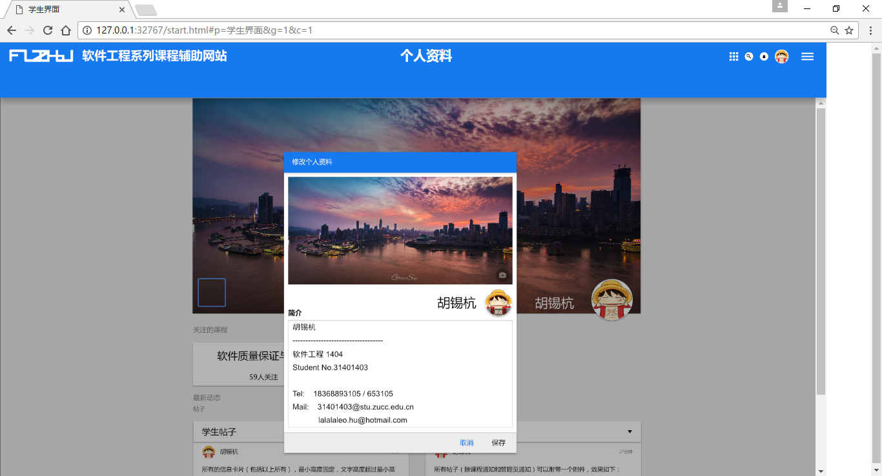

图表 118 UC-ST-21学生用户个人信息修改界面

#### 7.4.2.22 学生用户密码找回

图表 119 UC-ST-22学生用户密码找回界面

#### 7.4.2.23 学生用户查看他人信息

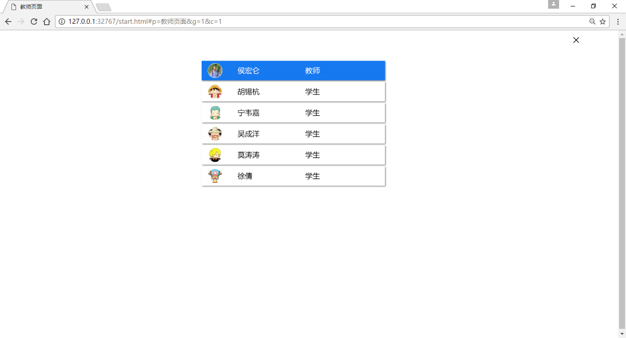

图表 120 UC-ST-23学生用户查看他人信息界面

#### 7.4.2.24 学生用户全站搜索

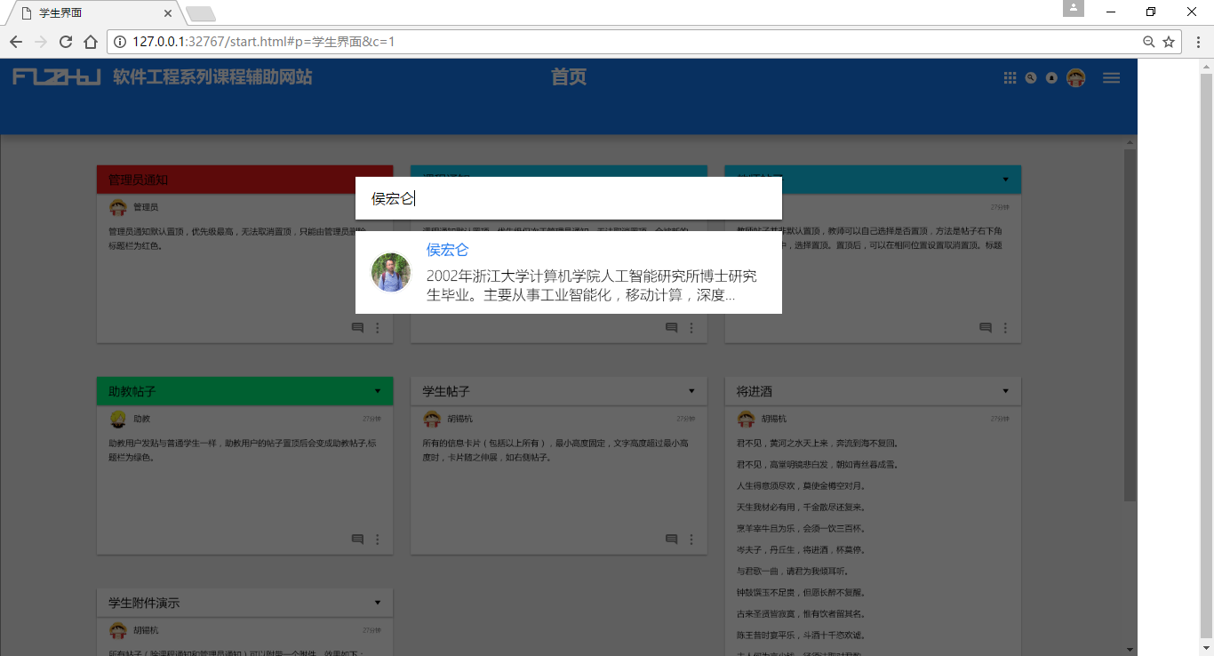

图表 121 UC-ST-24学生用户全站搜索界面

#### 7.4.2.25 学生用户查看关注课程

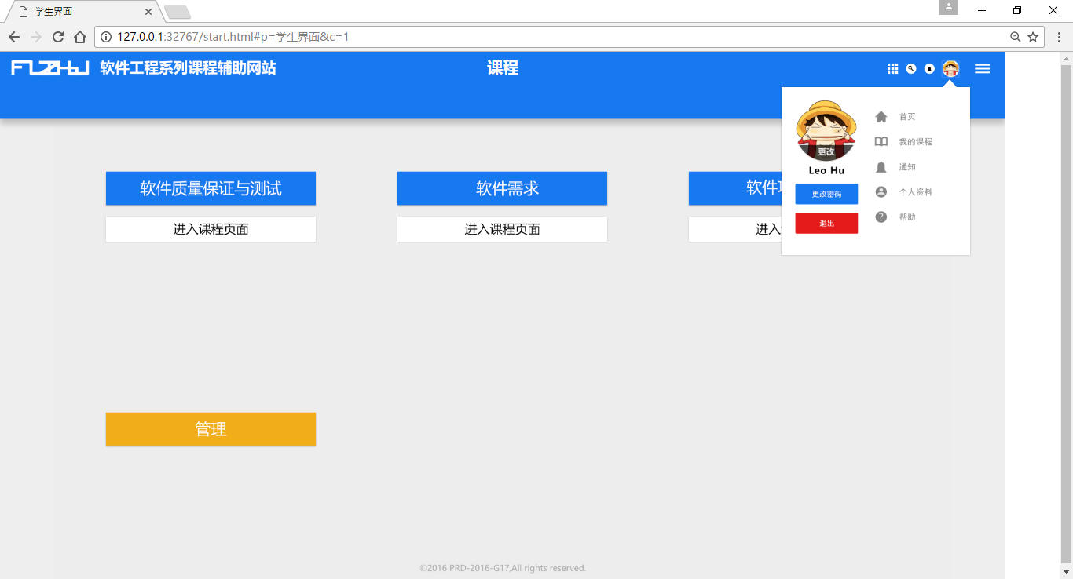

图表 122 UC-ST-25学生用户查看关注课程界面

#### 7.4.2.26 学生用户取消关注课程

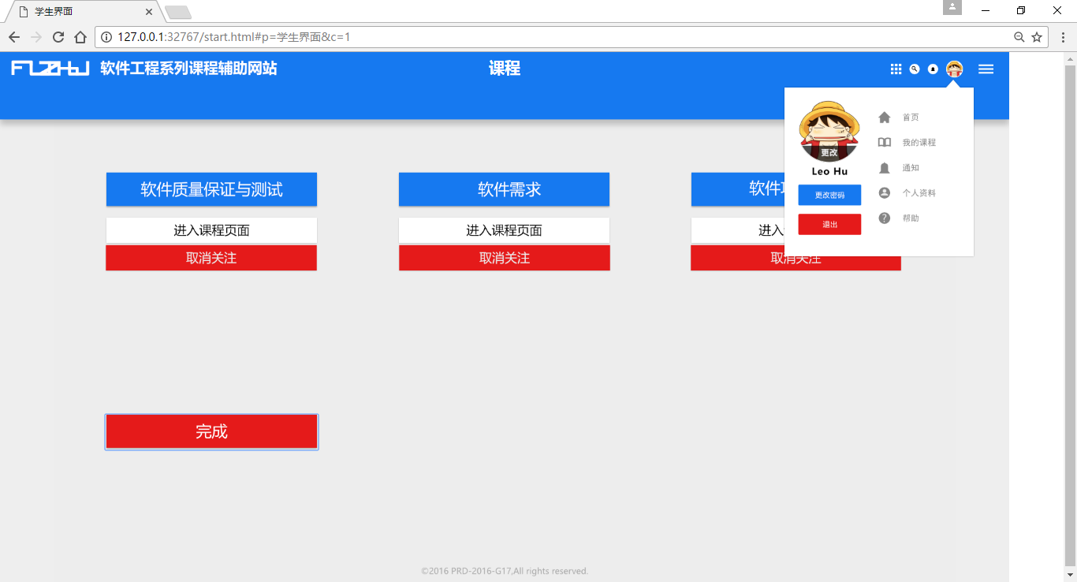

图表 123 UC-ST-26学生用户取消关注课程界面

#### 7.4.2.27 学生用户课程搜索

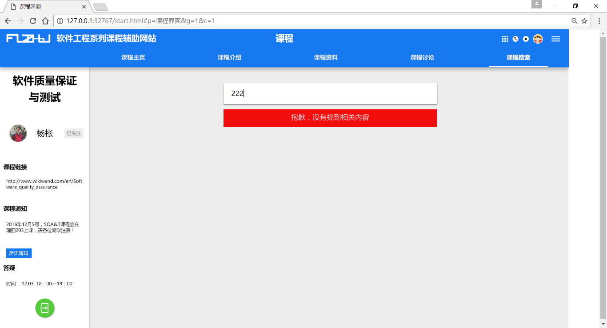

图表 124 UC-ST-27学生用户课程搜索界面

### 7.4.3 管理员界面

#### 7.4.3.1 管理员登录

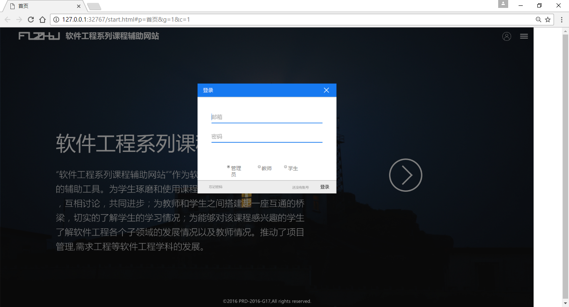

图表 125 UC-AD-01 管理员登录界面

#### 7.4.3.2 管理员账号审核

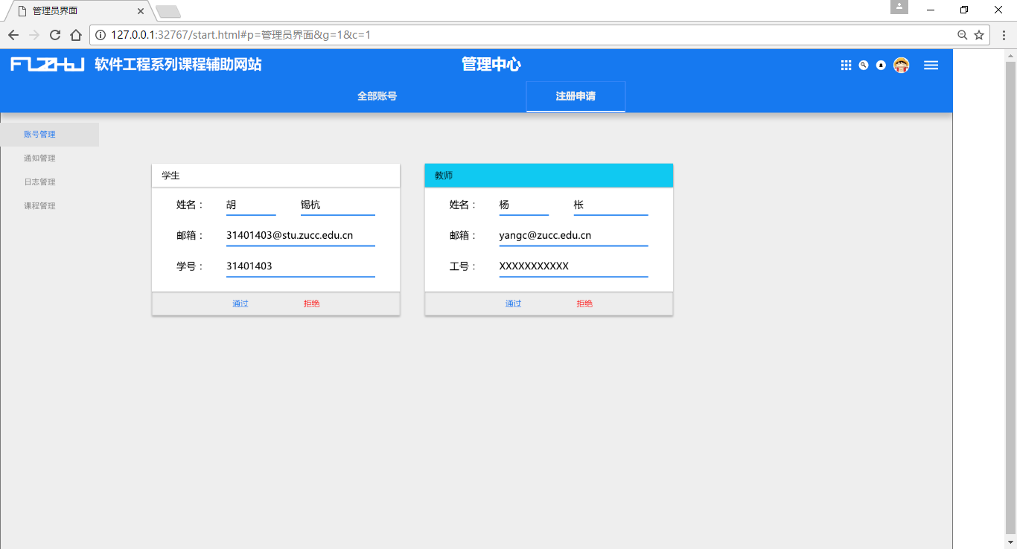

图表 126 UC-AD-02 管理员账号审核界面

#### 7.4.3.3 管理员管理账号权限

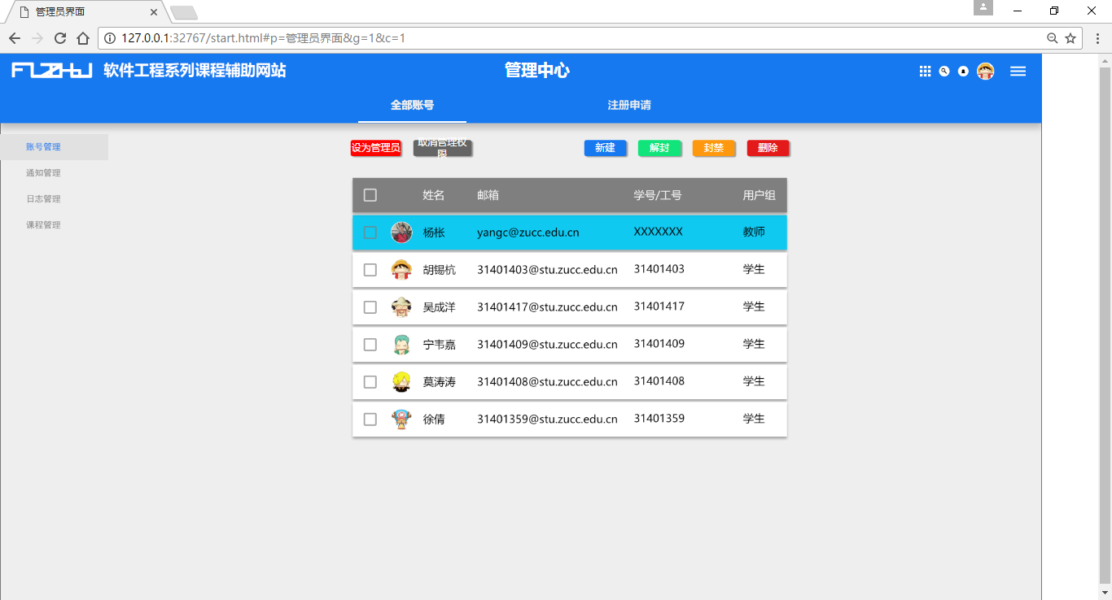

图表 127 UC-AD-03 管理员提权学生界面

#### 7.4.3.4 管理员封禁被举报账号

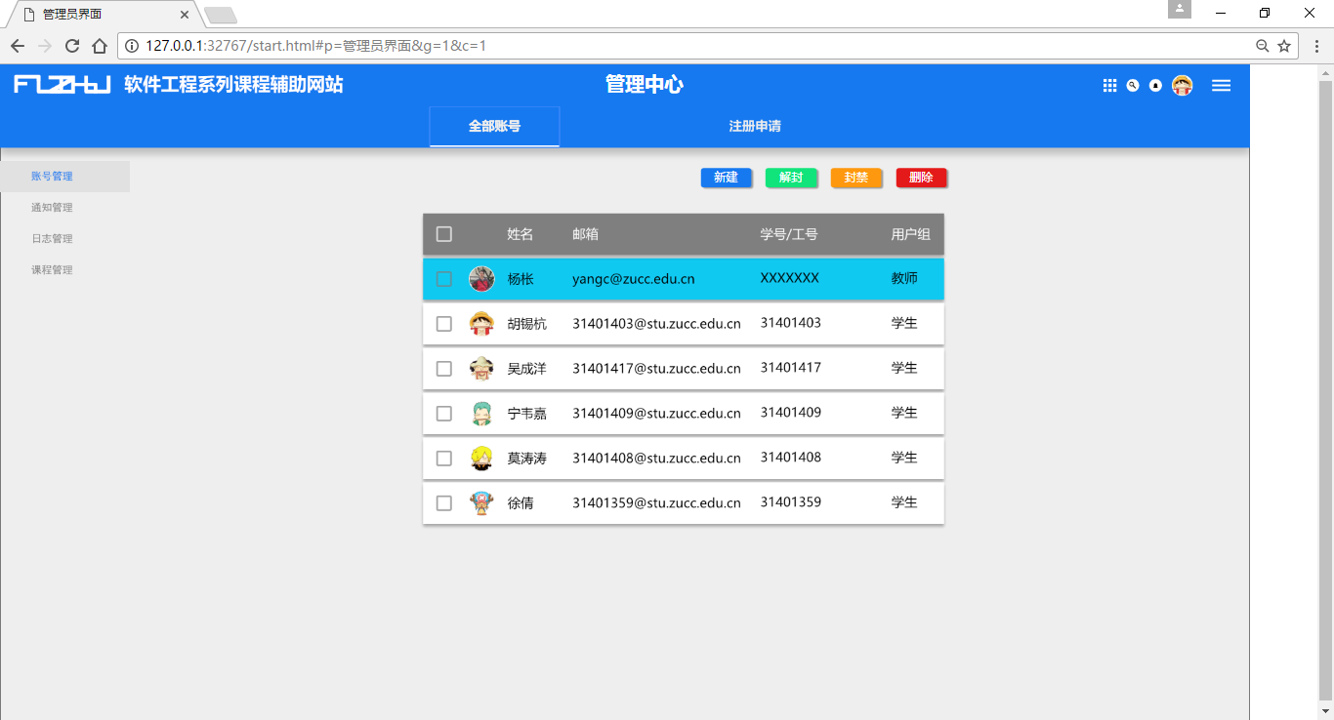

图表 128 UC-AD-04 管理员封禁被举报账号界面

#### 7.4.3.5 管理员审批校外账号申请



图表 129 UC-AD-05 管理员审批校外账号申请界面

#### 7.4.3.6 管理员新建通知

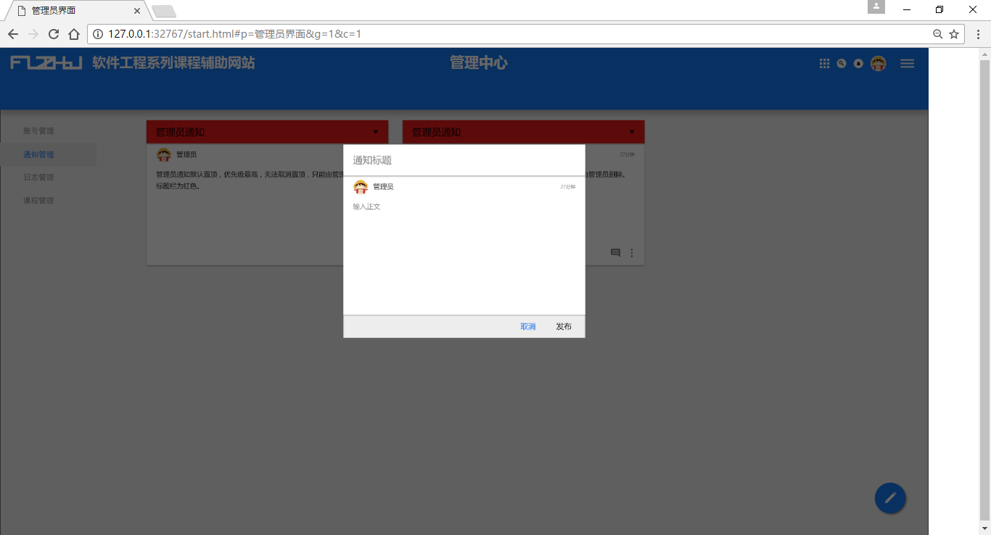

图表 130 UC-AD-06 管理员新建通知界面

#### 7.4.3.7 管理员置顶通知

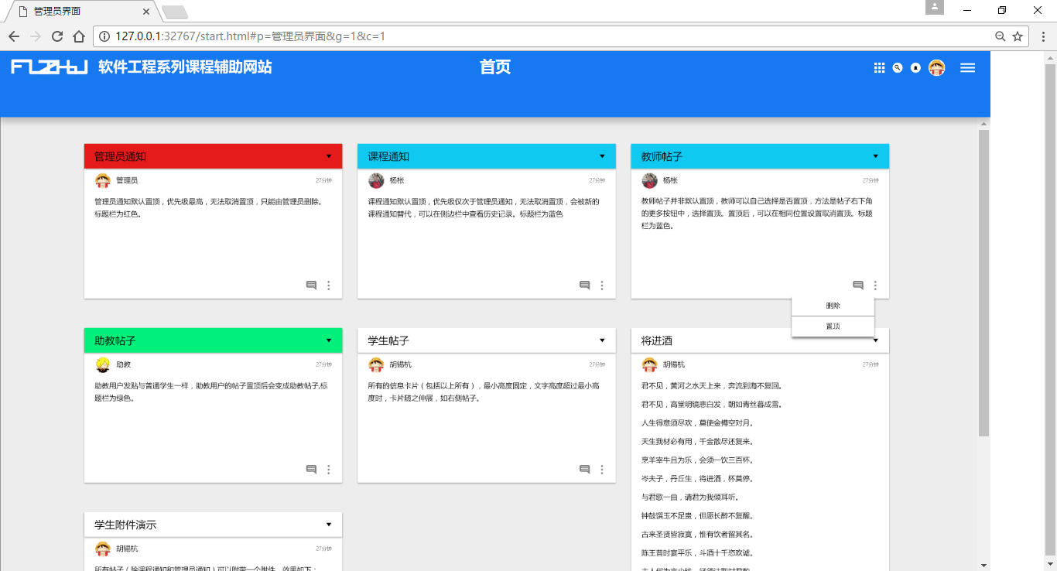

图表 131 UC-AD-07 管理员置顶通知界面

#### 7.4.3.8 管理员查询网站日志

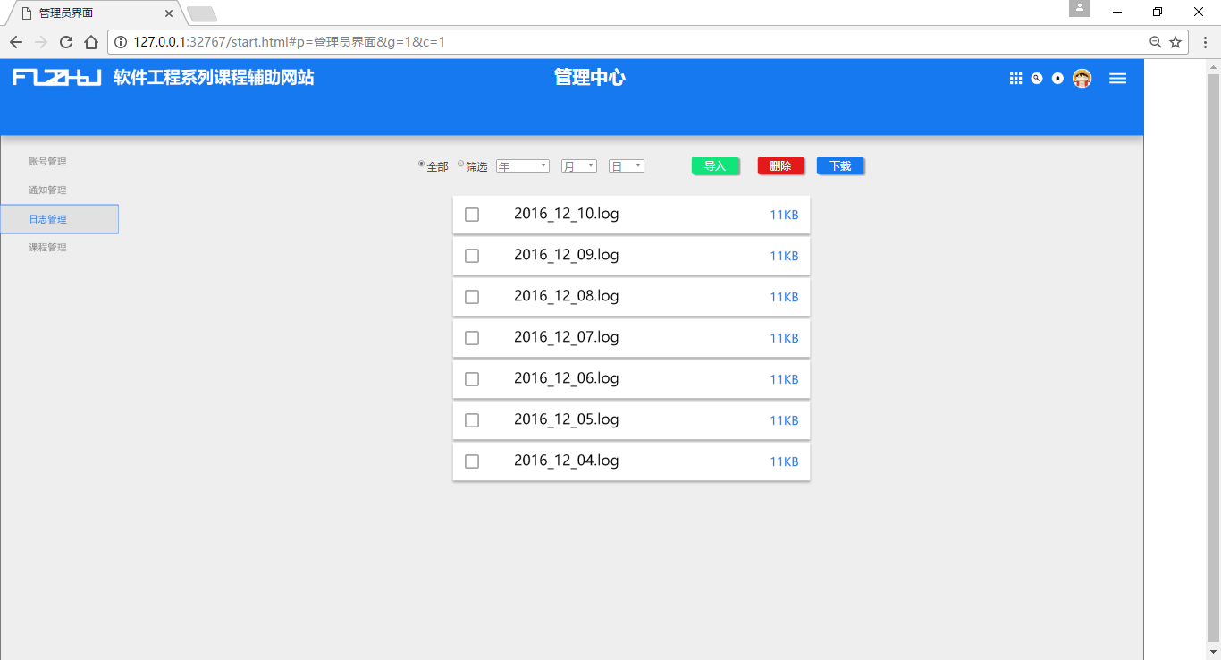

图表 132 UC-AD-08 管理员查询网站日志界面

#### 7.4.3.9 管理员导出日志



图表 133 UC-AD-09 管理员导出网站日志界面

#### 7.4.3.10 管理员管理课程讨论版

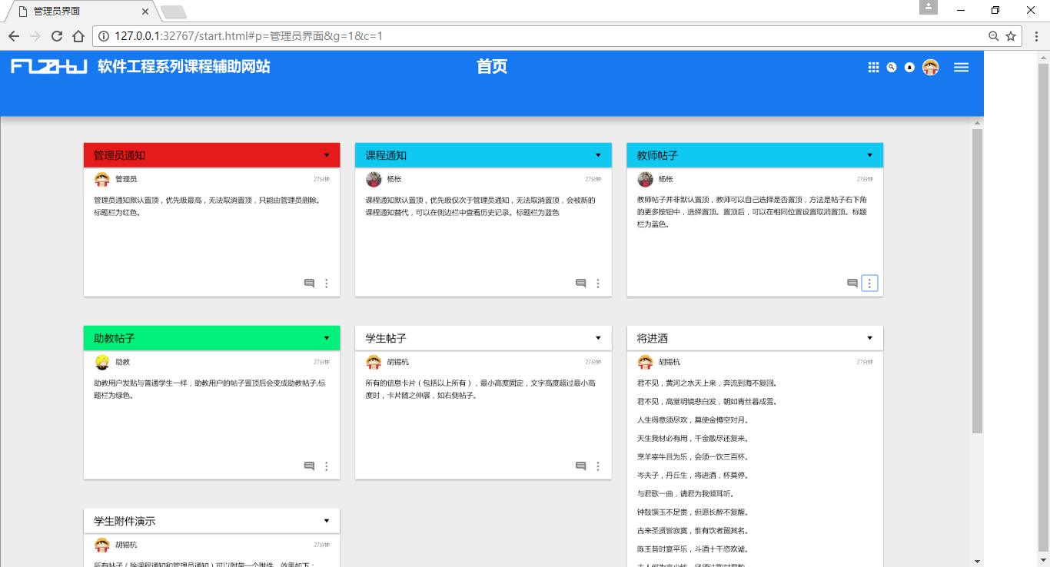

图表 134 UC-AD-10 管理员管理课程讨论版界面

#### 7.4.3.11 管理员认证课程

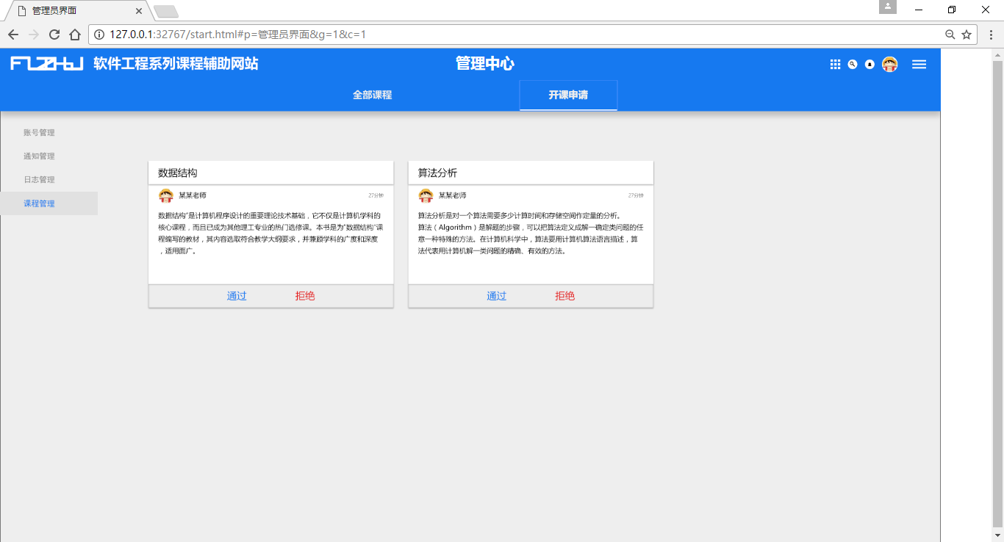

图表 135 UC-AD-11 管理员认证课程界面

#### 7.4.3.12 管理员课程管理

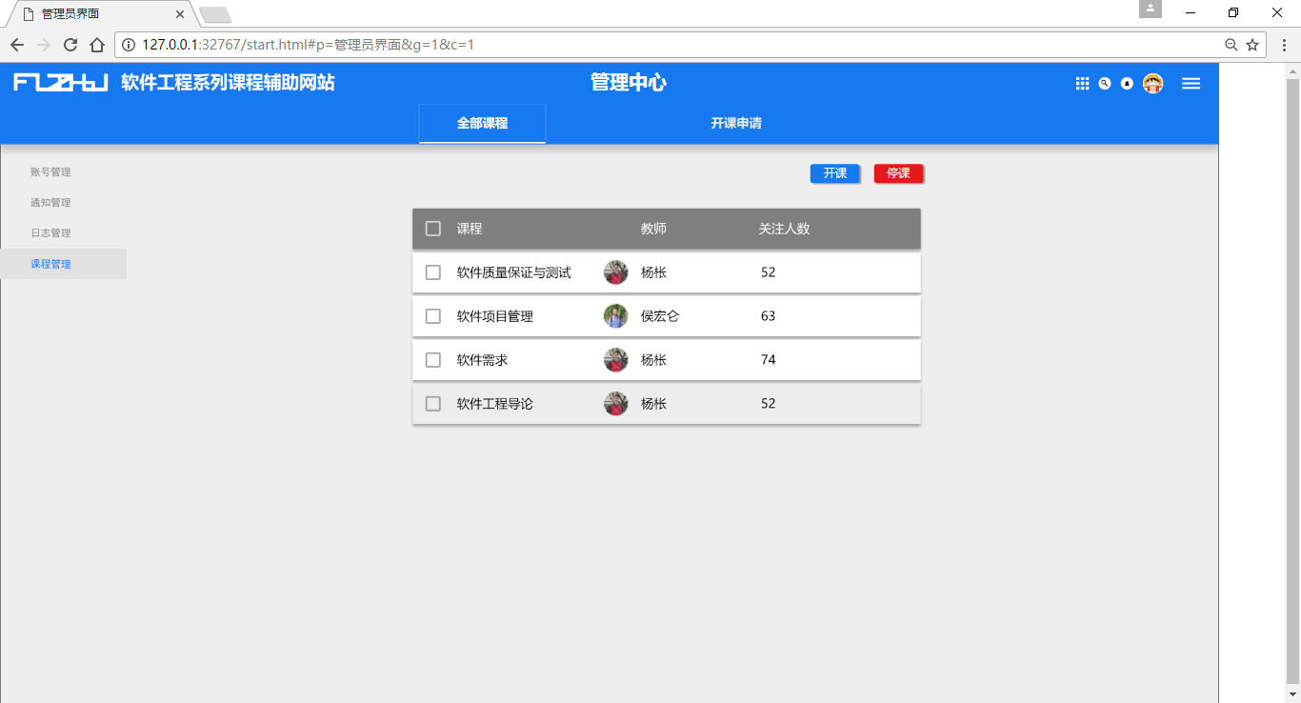

图表 136 UC-AD-12 管理员课程管理界面

#### 7.4.3.13 管理员修改链接

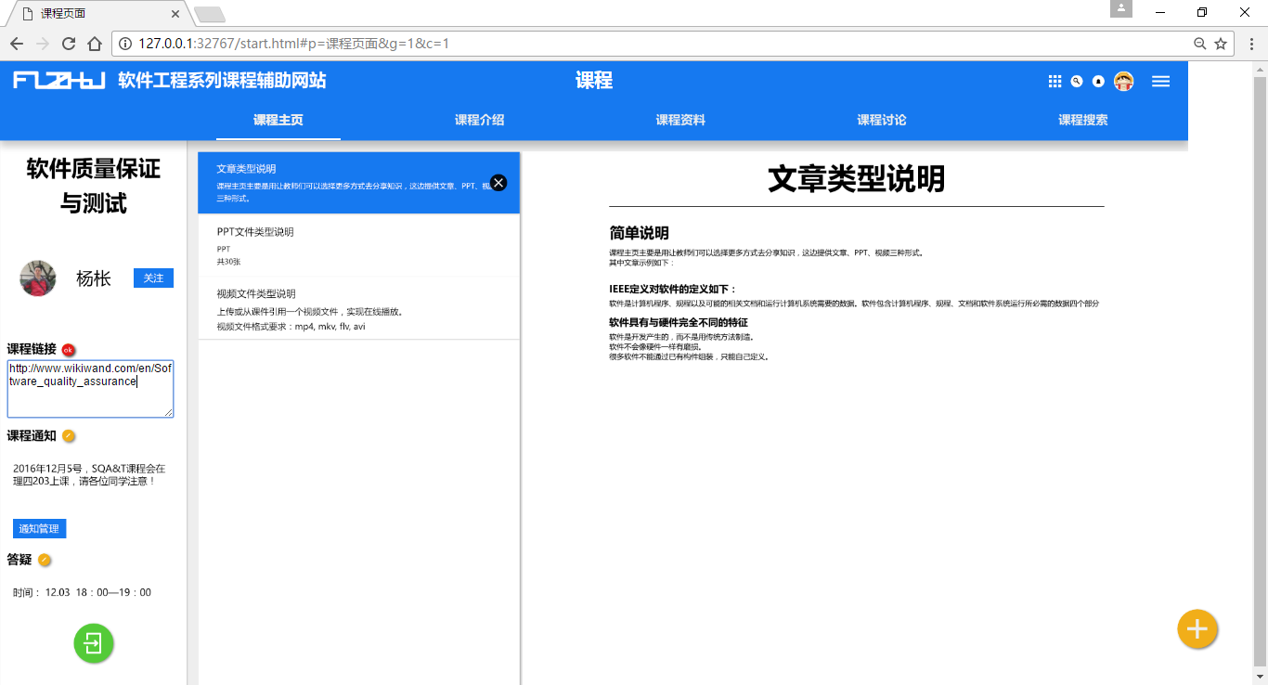

图表 137 UC-AD-13 管理员修改链接界面

#### 7.4.3.14 管理员设置助教

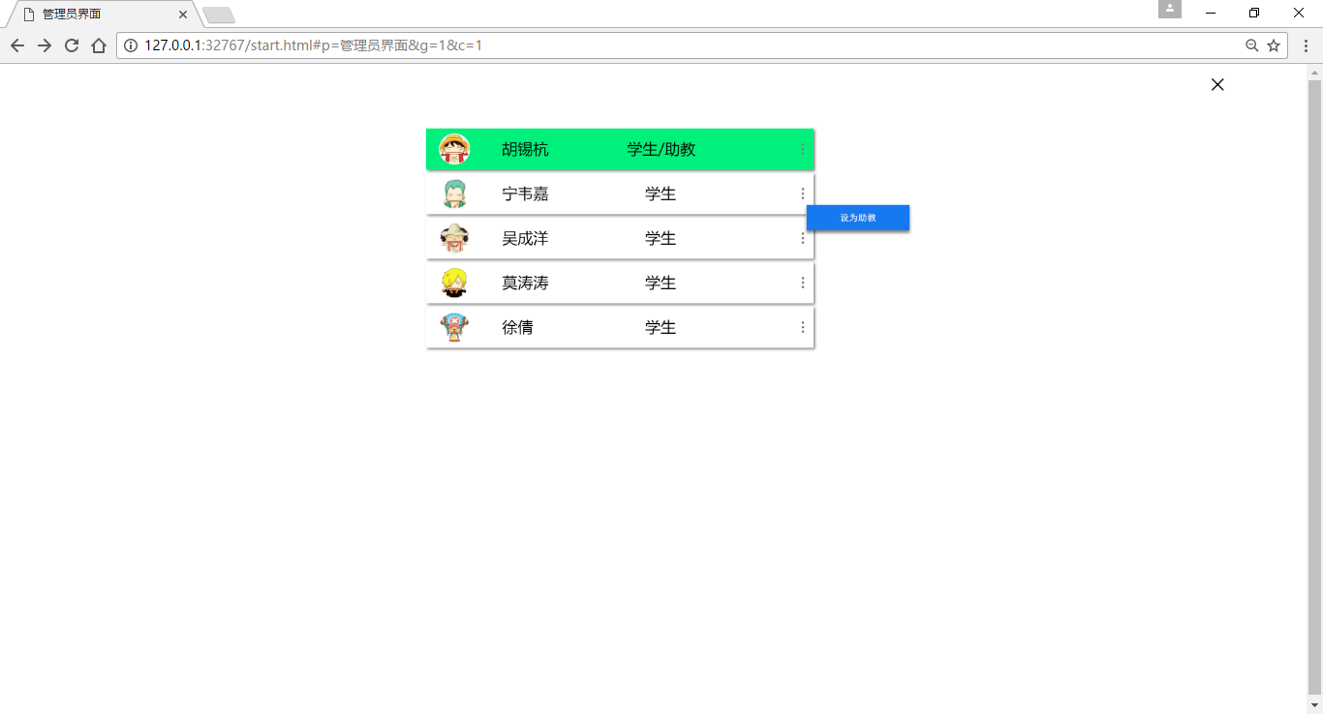

图表 138 UC-AD-14 管理员设置助教界面

#### 7.4.3.15 管理员取消助教

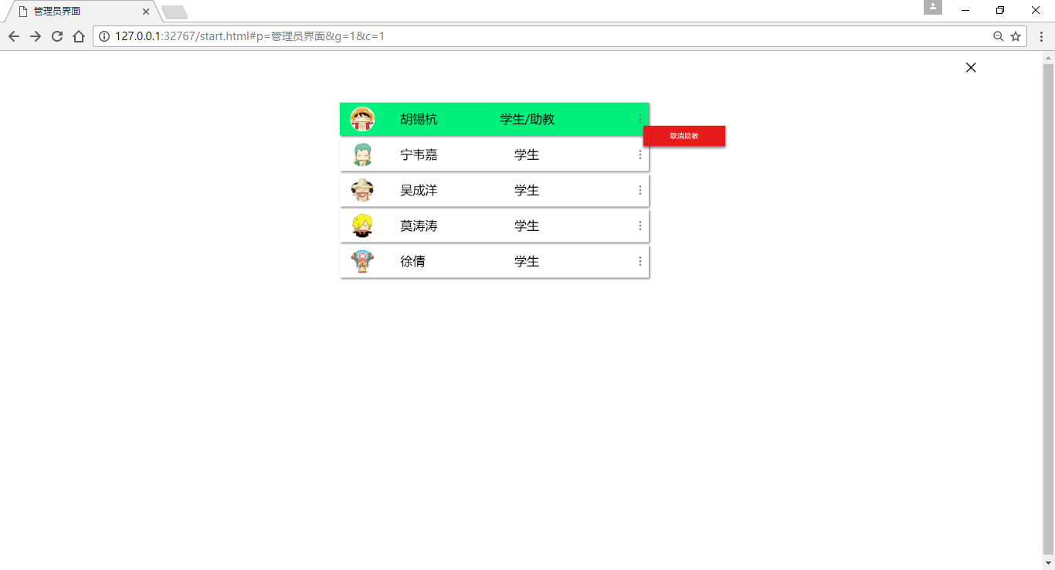

图表 139 UC-AD-15 管理员取消助教界面

#### 7.4.3.16 管理员课程主页

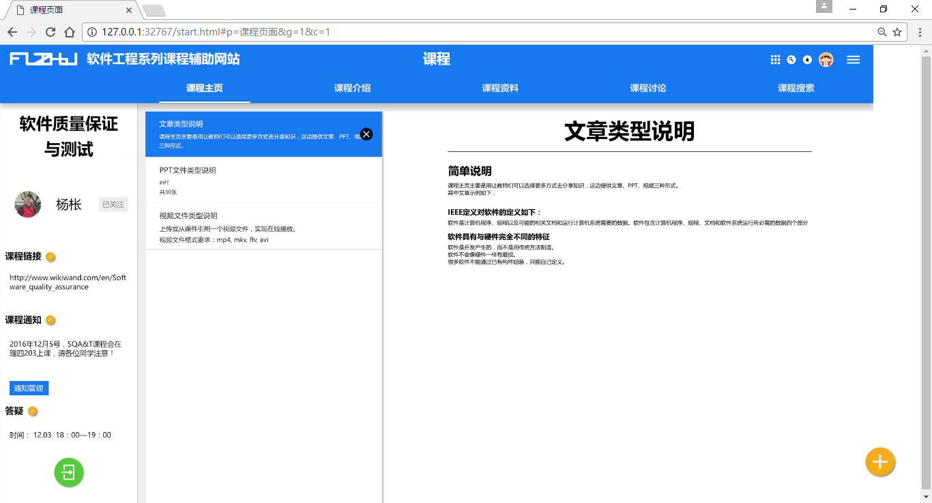

图表 140 UC-AD-16 管理员课程主页界面

#### 7.4.3.17 管理员主页内容新建

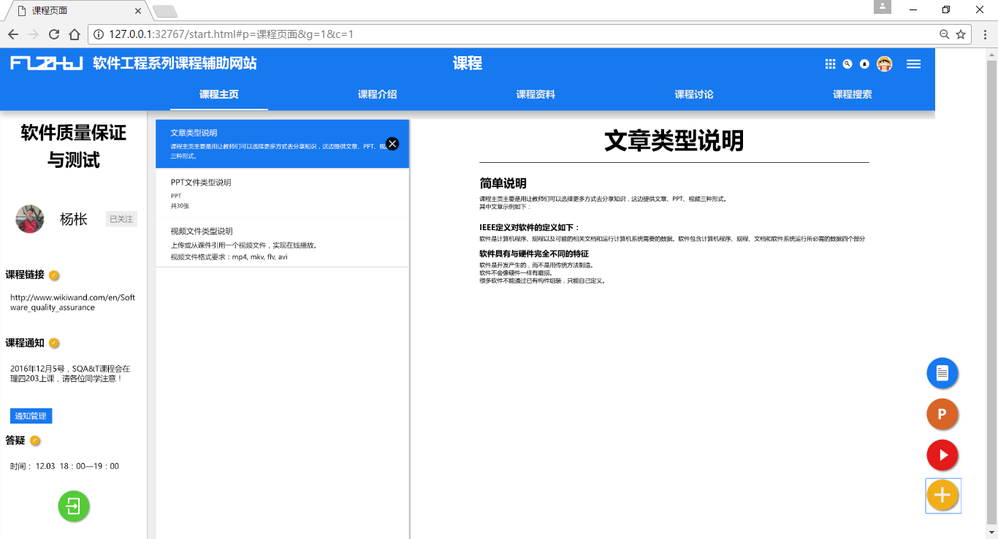

图表 141 UC-AD-17 管理员主页内容新建界面

#### 7.4.3.18 管理员主页内容删除

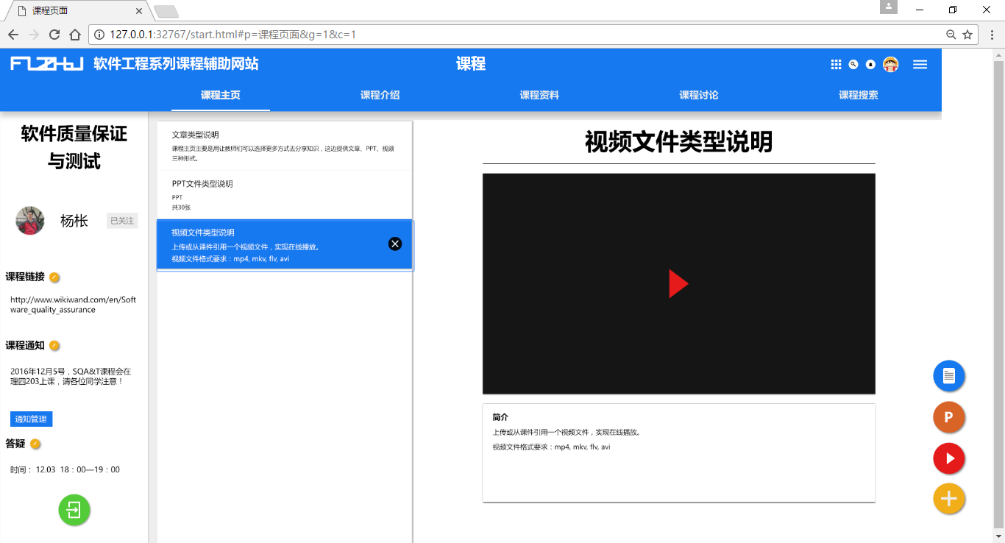

图表 142 UC-AD-18 管理员主页内容删除界面

#### 7.4.3.19 管理员主页内容修改

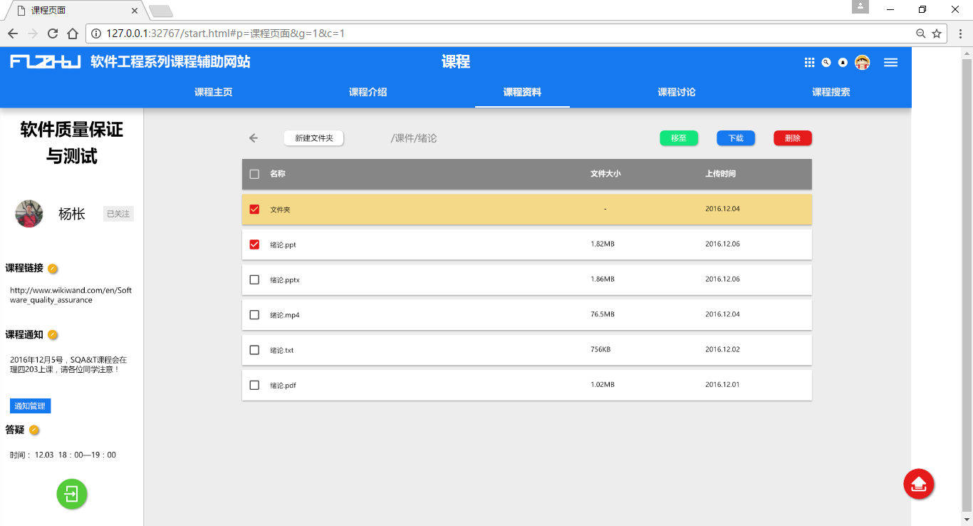

图表 143 UC-AD-19 管理员主页内容修改界面

#### 7.4.3.20 管理员查看课程关注

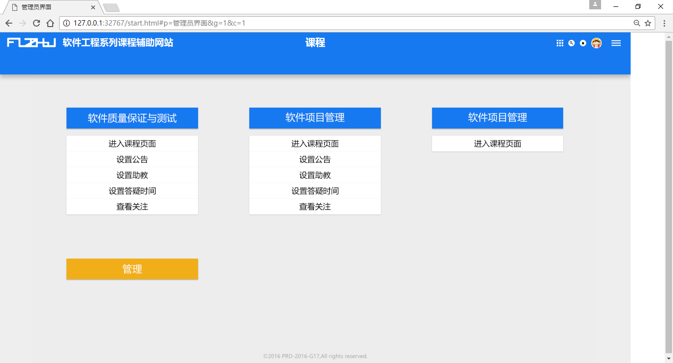

图表 144 UC-AD-20 管理员查看课程关注界面

#### 7.4.3.21 管理员查看答疑历史记录

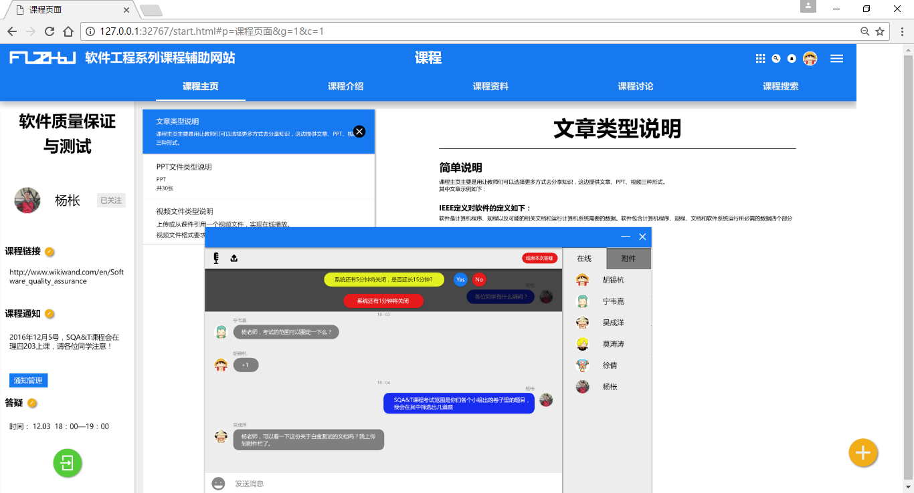

图表 145 UC-AD-21 管理员查看答疑历史记录界面

#### 7.4.3.22 管理员进入答疑



图表 146 UC-AD-22 管理员进入答疑界面

#### 7.4.3.23 管理员答疑附件上传



图表 147 UC-AD-23 管理员答疑附件上传界面

#### 7.4.3.24 管理员答疑附件下载

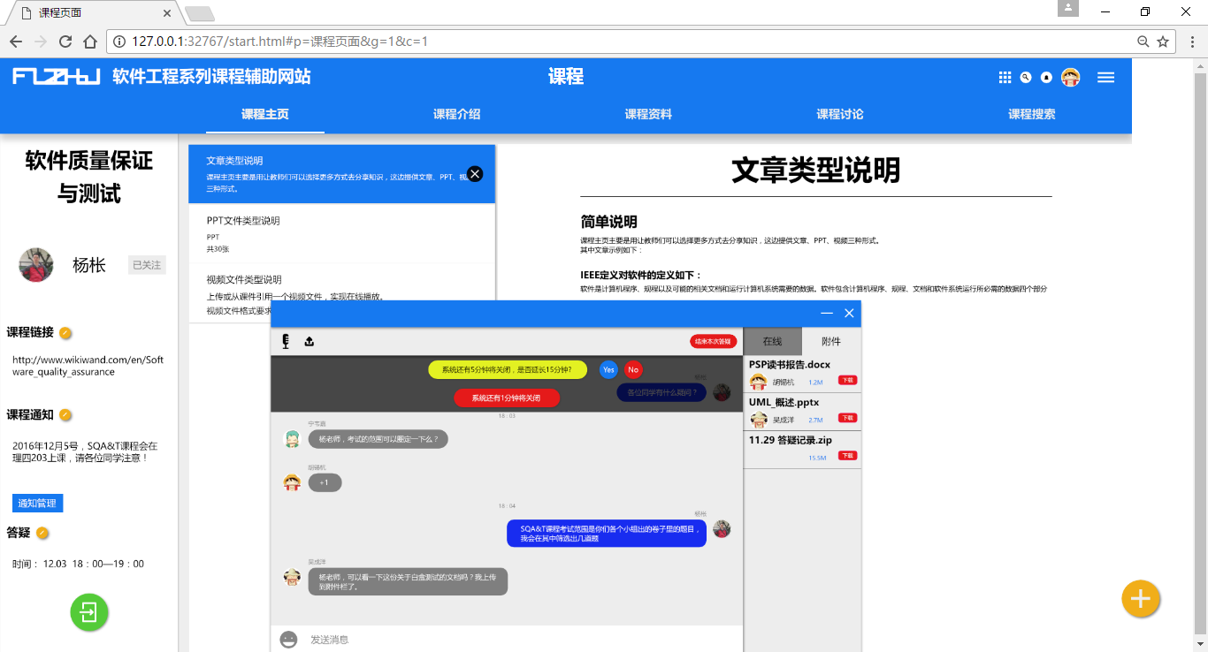

图表 148 UC-AD-24 管理员答疑附件下载界面

#### 7.4.3.25 管理员答疑时间设定

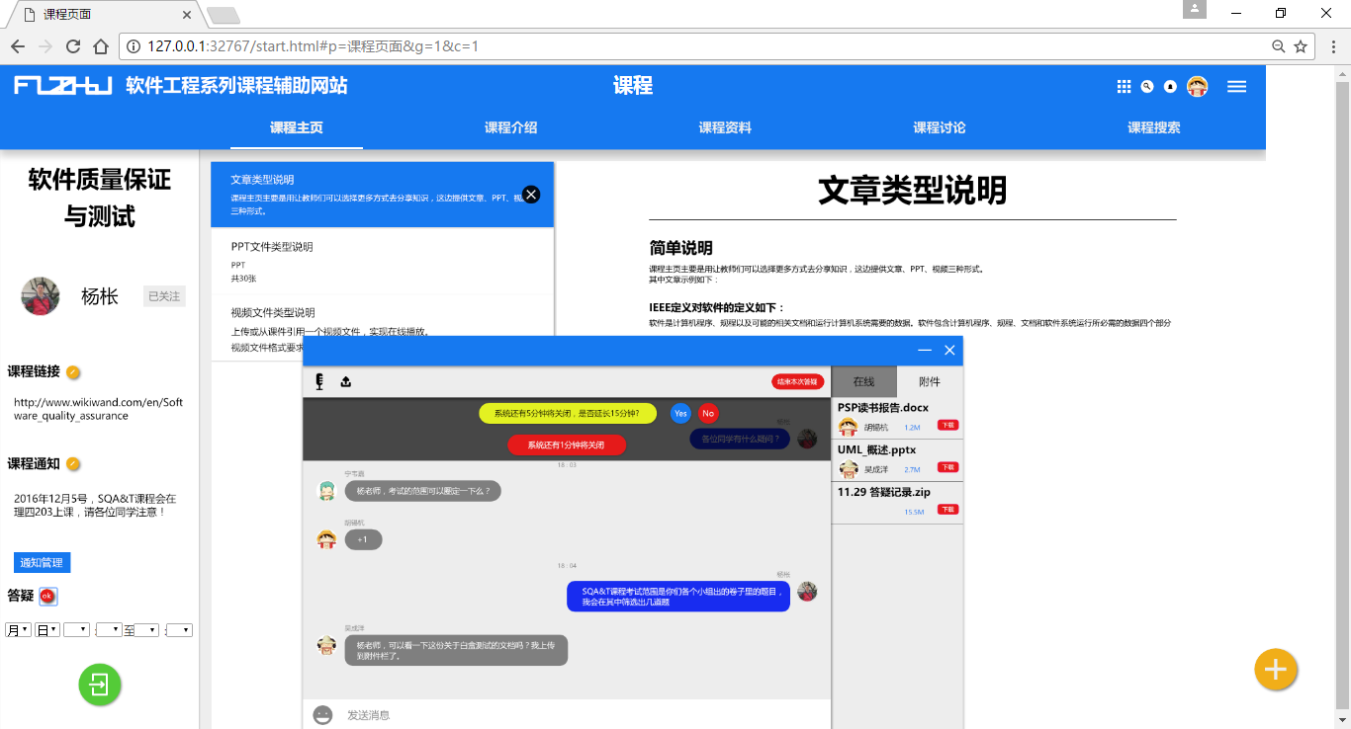

图表 149 UC-AD-25 管理员答疑时间设定界面

#### 7.4.3.26 管理员答疑延时



图表 150 UC-AD-26 管理员答疑延时界面

#### 7.4.3.27 管理员答疑结束



图表 151 UC-AD-27 管理员答疑结束页面

#### 7.4.3.28 管理员上传课程资料

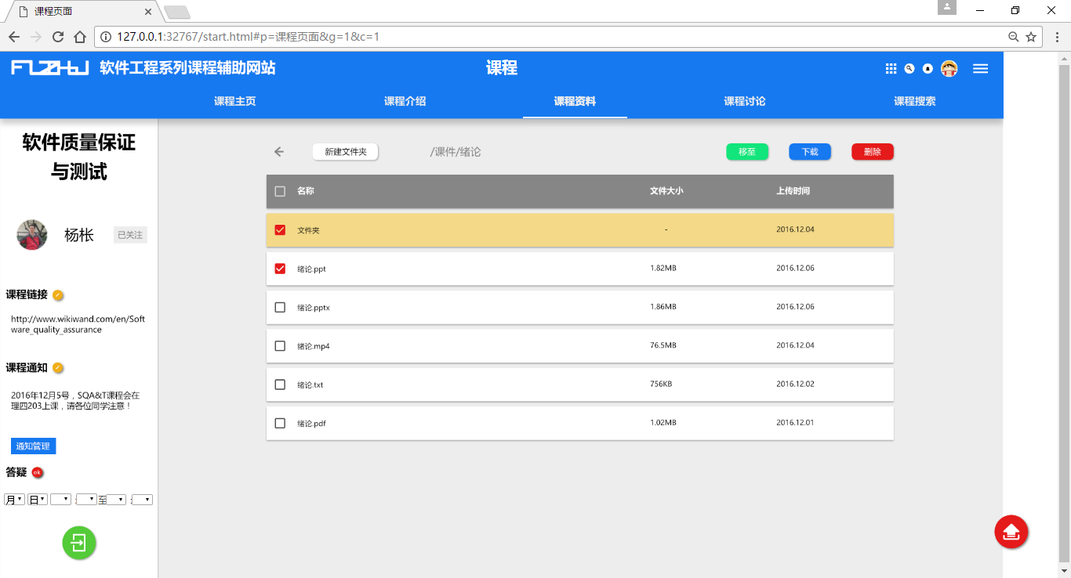

图表 152 UC-AD-28 管理员上传课程资料界面

#### 7.4.3.29 管理员下载课程资料



图表 153 UC-AD-29 管理员下载课程资料界面

#### 7.4.3.30 管理员删除课程资料



图表 154 UC-AD-30 管理员删除课程资料界面

#### 7.4.3.31 管理员浏览课程讨论版

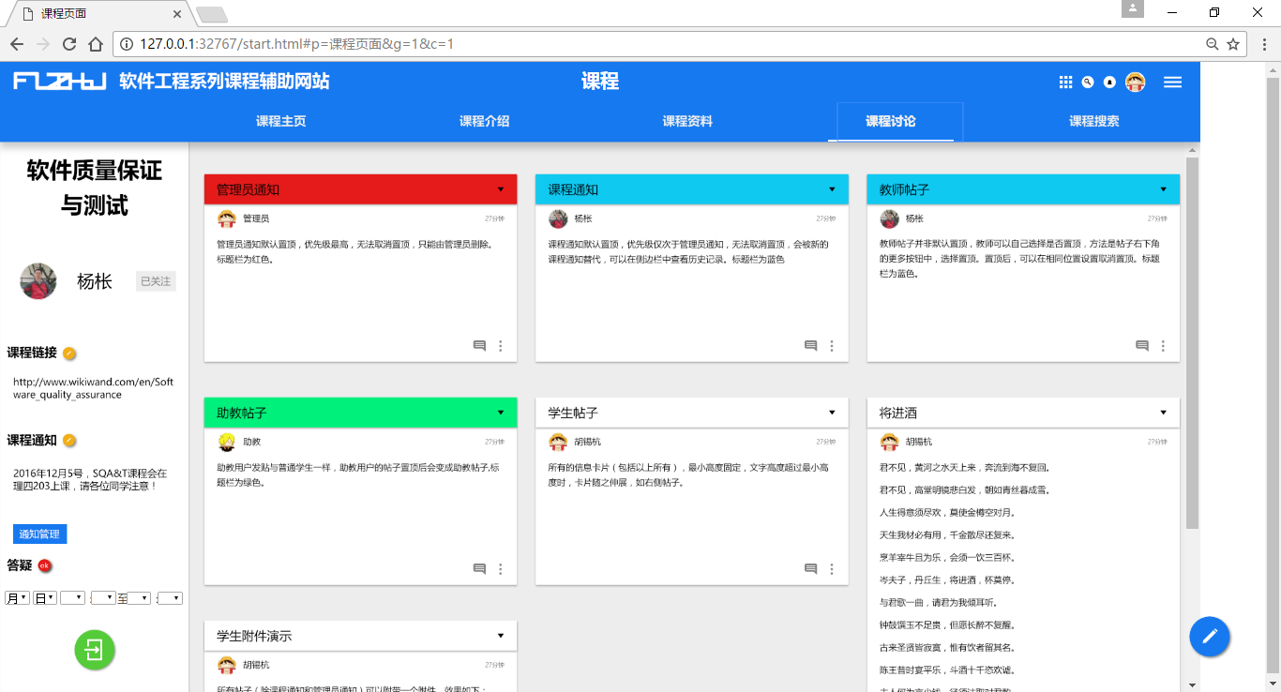

图表 155 UC-AD-31 管理员浏览课程讨论版界面

#### 7.4.3.32 管理员发帖

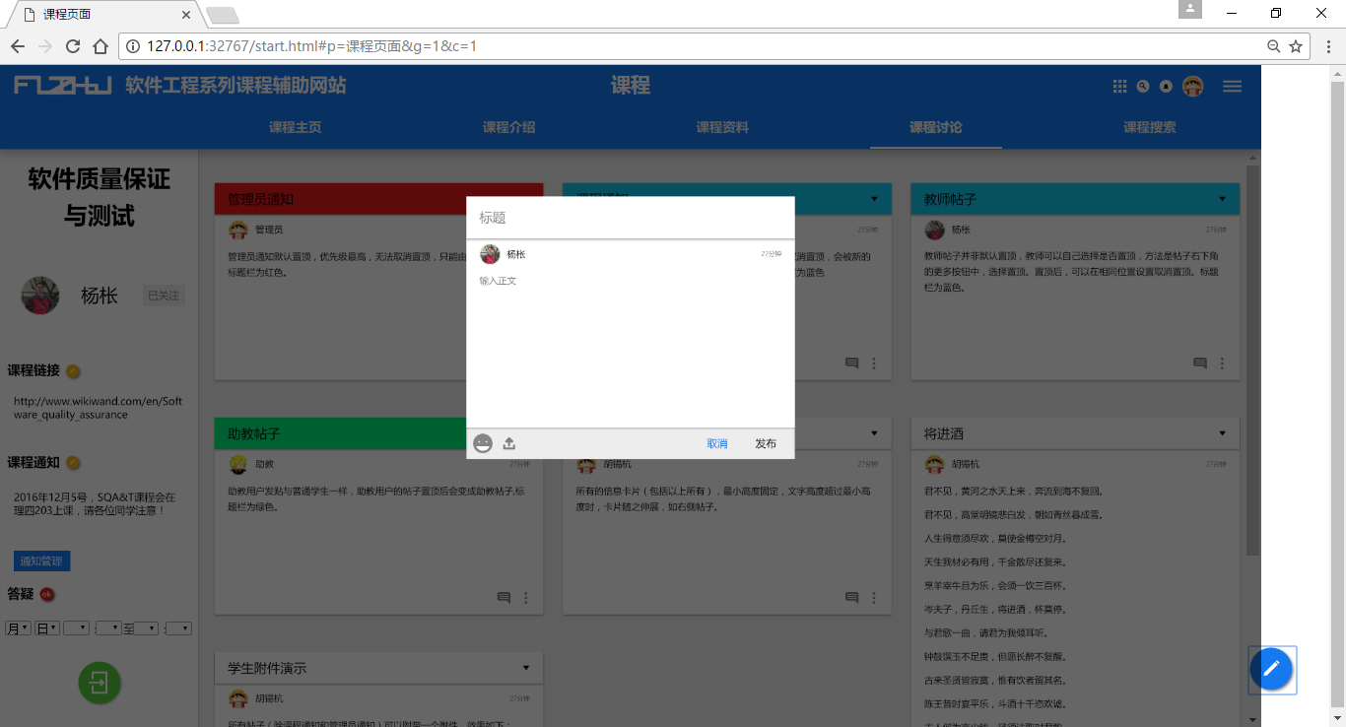

图表 156 UC-AD-32 管理员发帖界面

#### 7.4.3.33 管理员回帖

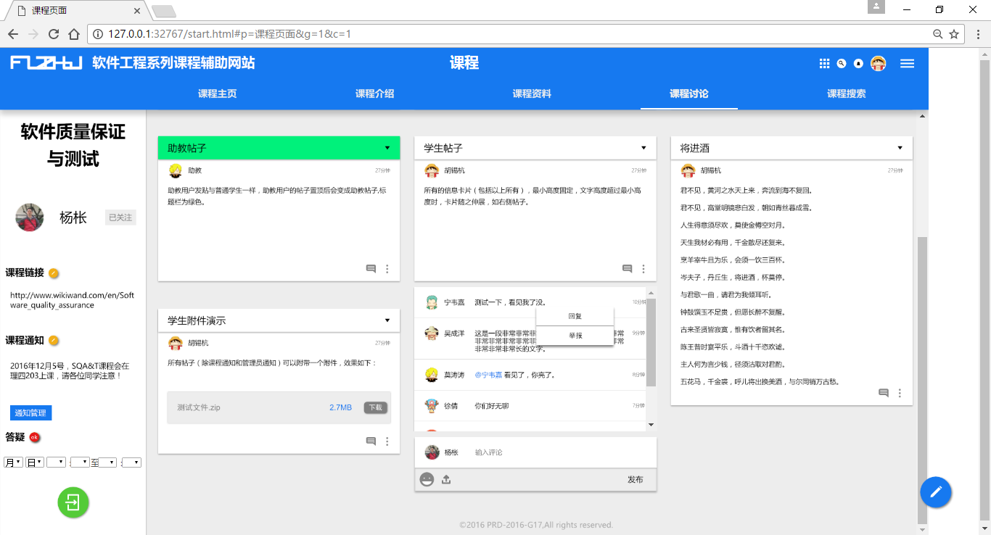

图表 157 UC-AD-33 管理员回帖界面

#### 7.4.3.34 管理员删帖

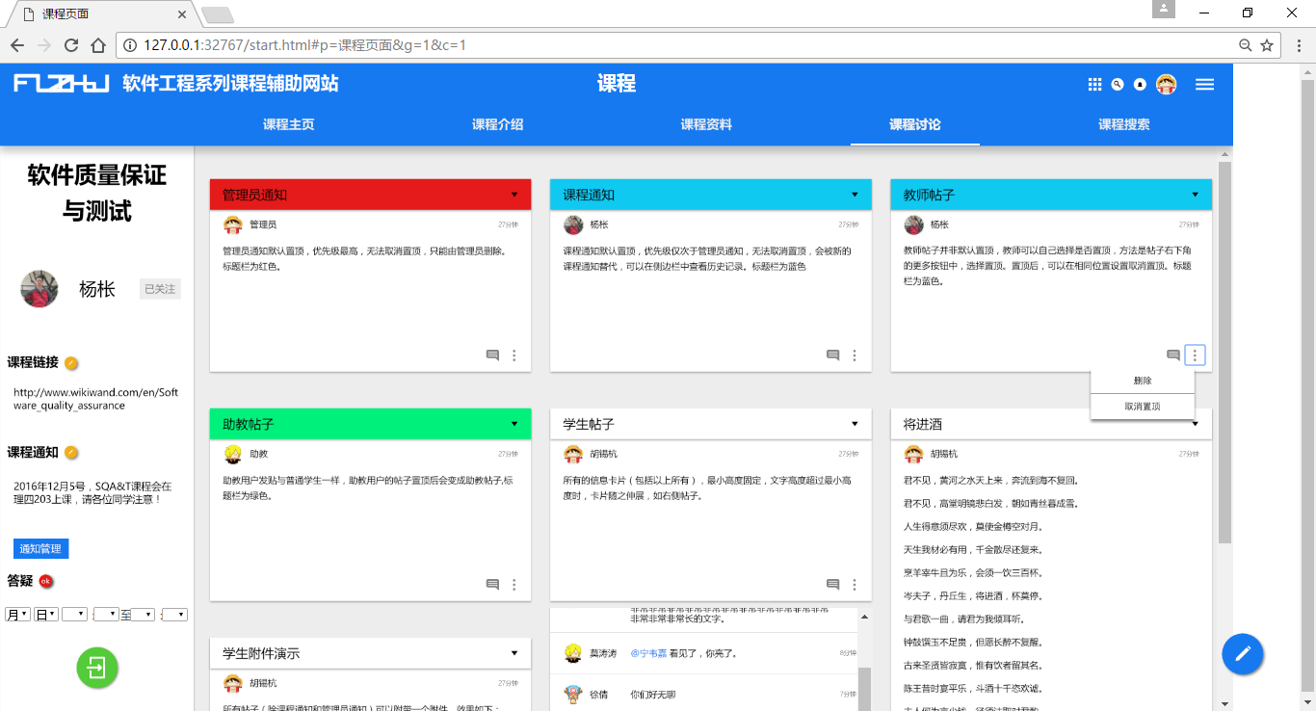

图表 158 UC-AD-34 管理员删帖界面

#### 7.4.3.35 管理员举报帖子

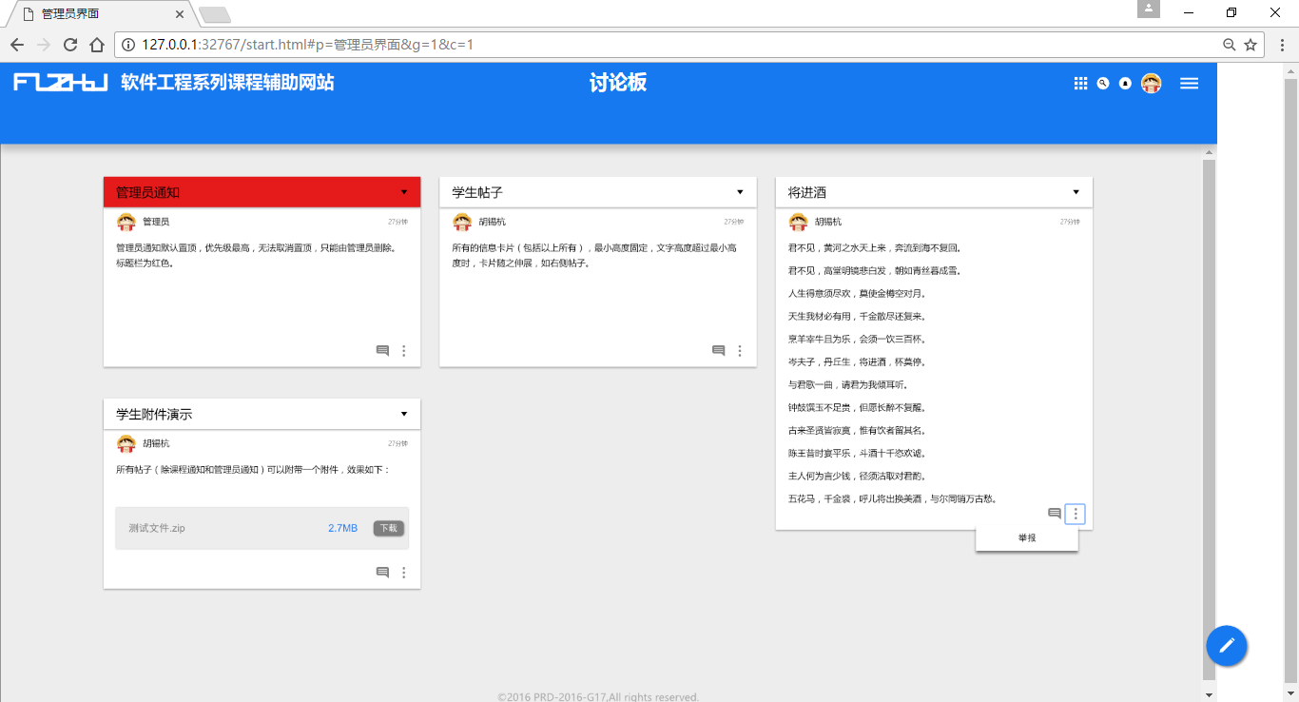

图表 159 UC-AD-35 管理员举报帖子界面

#### 7.4.3.36 管理员帖子置顶



图表 160 UC-AD-36 管理员帖子置顶界面

#### 7.4.3.37 管理员取消置顶

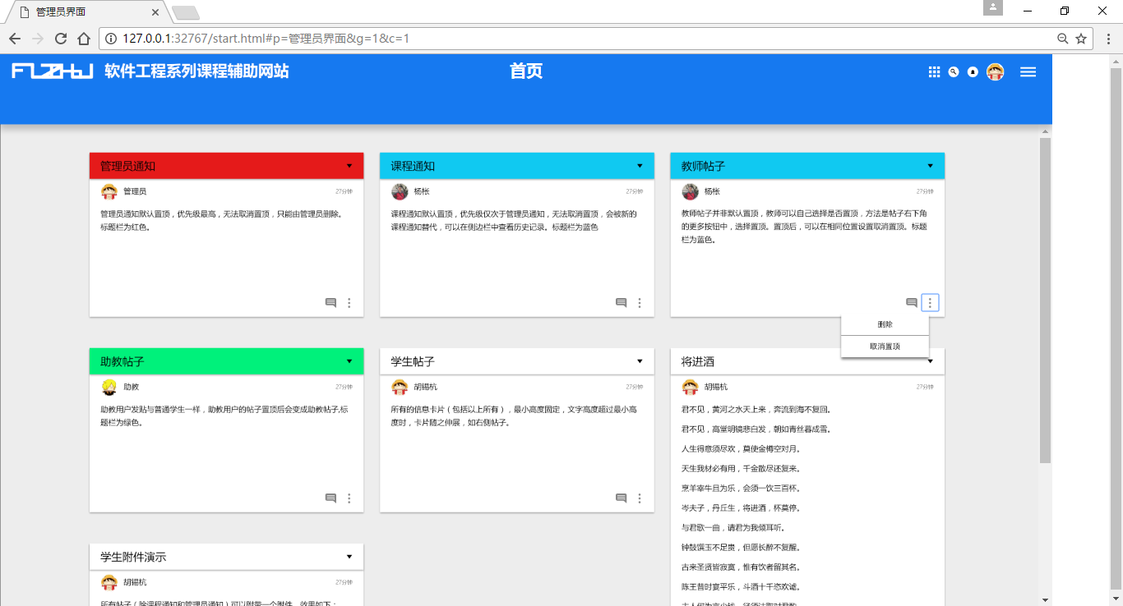

图表 161 UC-AD-37 管理员取消置顶界面

#### 7.4.3.38 管理员站内向导

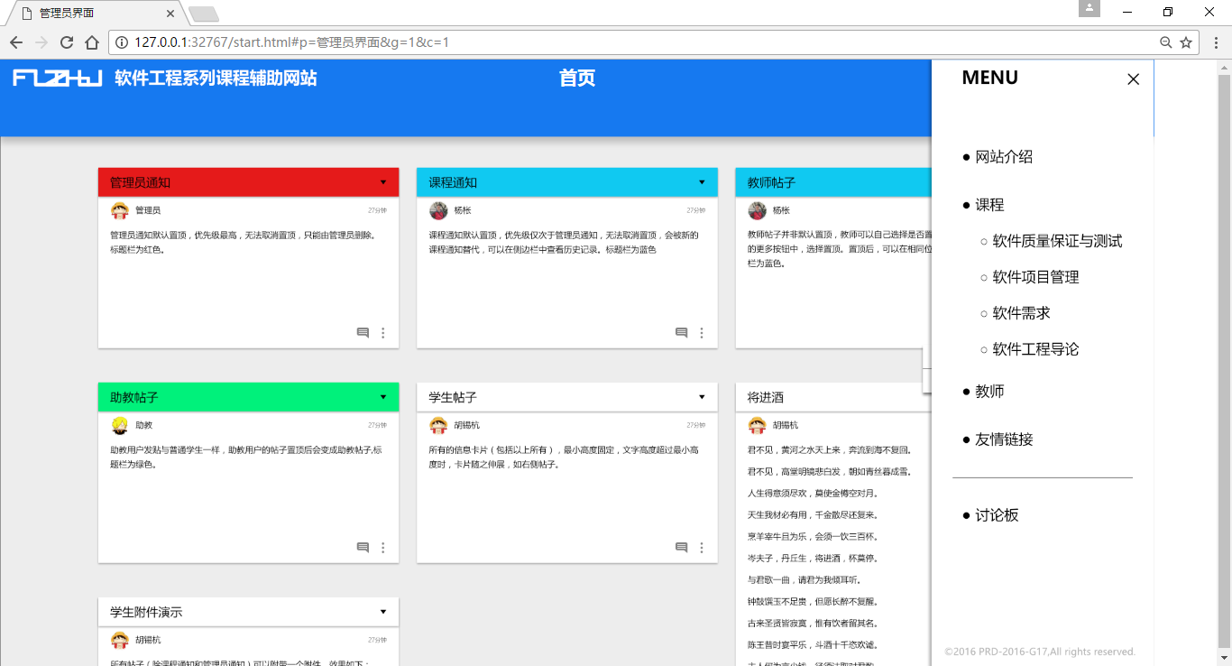

图表 162 UC-AD-38 管理员站内向导界面

#### 7.4.3.39 管理员辅助网站列表

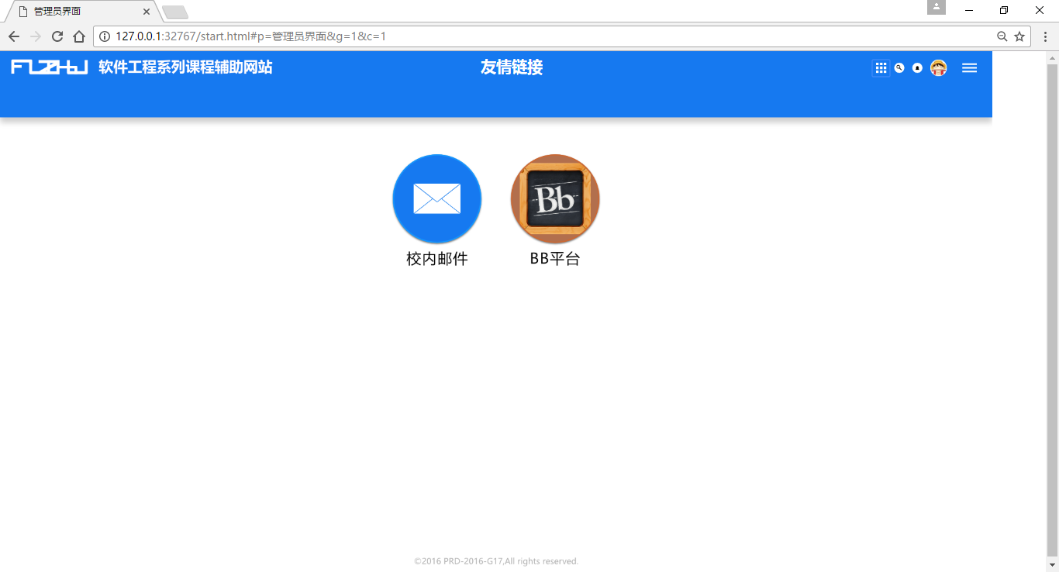

图表 163 UC-AD-39 管理员辅助列表界面

#### 7.4.3.40 管理员查看课程通知

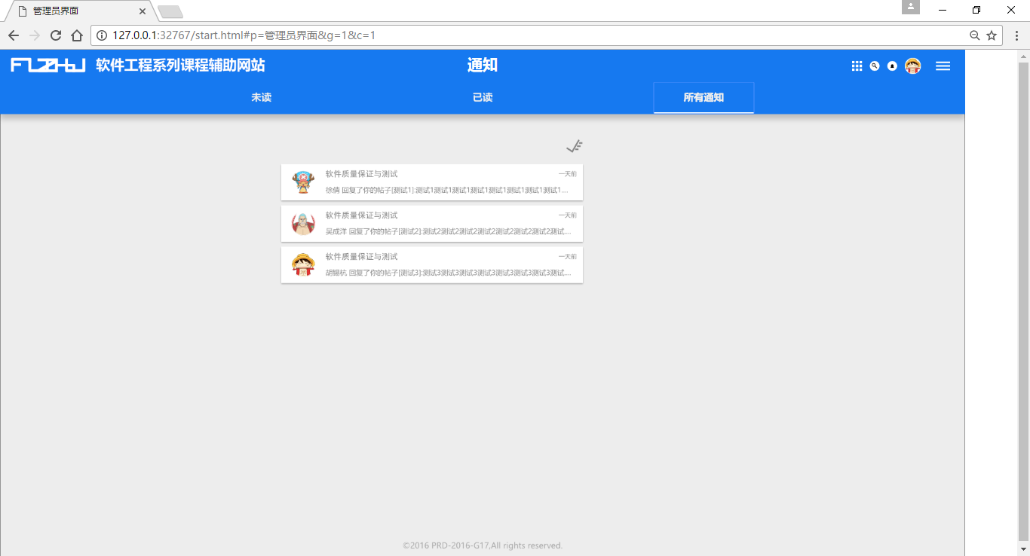

图表 164 UC-AD-40 管理员查看课程通知界面

#### 7.4.3.41 管理员添加课程通知

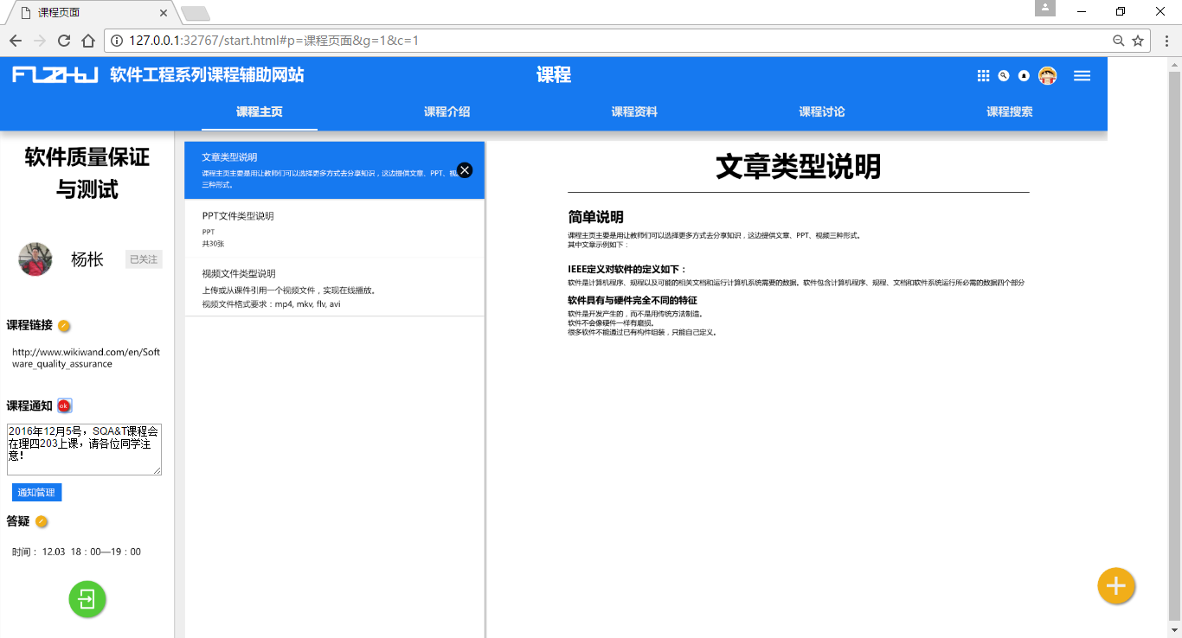

图表 165 UC-AD-41 管理员添加课程通知界面

#### 7.4.3.42 管理员添加课程介绍

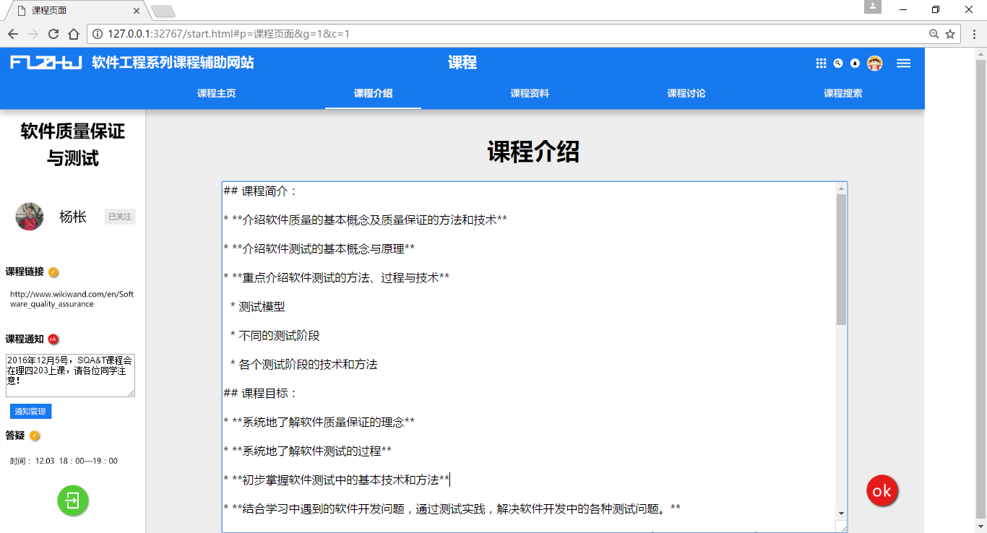

图表 166 UC-AD-42 管理员添加课程介绍界面

#### 7.4.3.43 管理员删除课程介绍

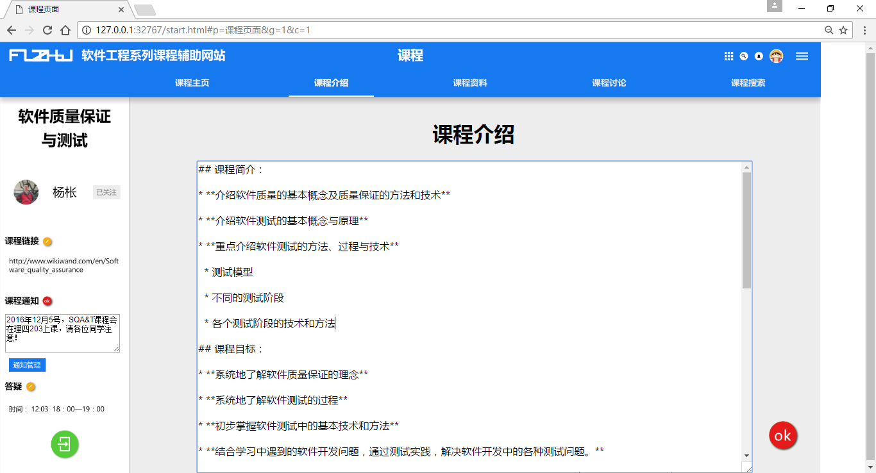

图表 167 UC-AD-43 管理员删除课程介绍界面

#### 7.4.3.44 管理员修改课程介绍



图表 168 UC-AD-44 管理员修改课程介绍界面

#### 7.4.3.45 管理员密码修改

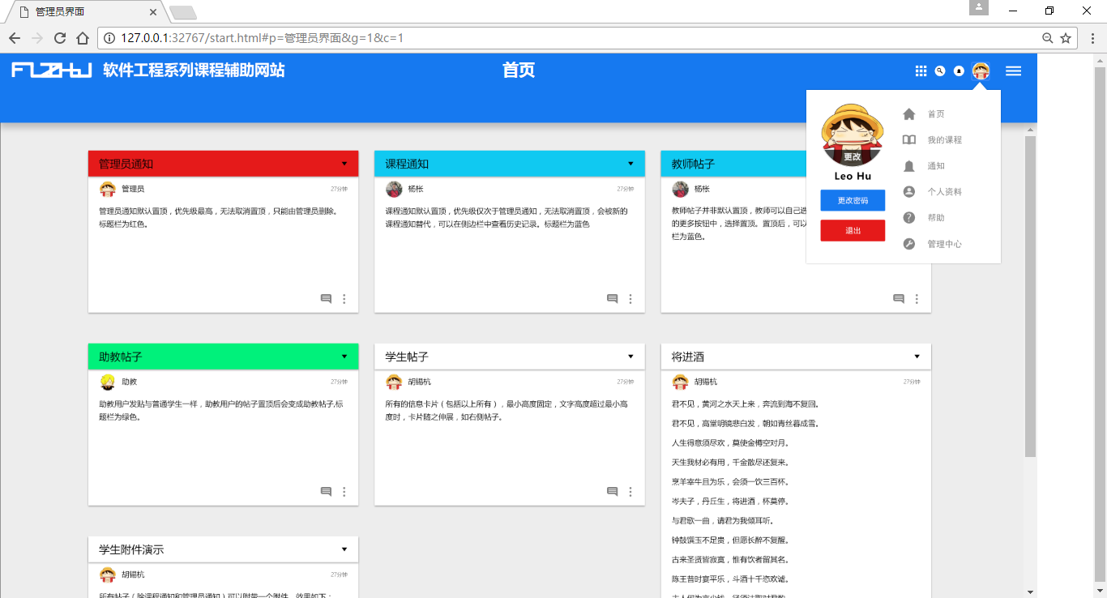

图表 169 UC-AD-45 管理员密码修改界面

#### 7.4.3.46 管理员个人信息修改

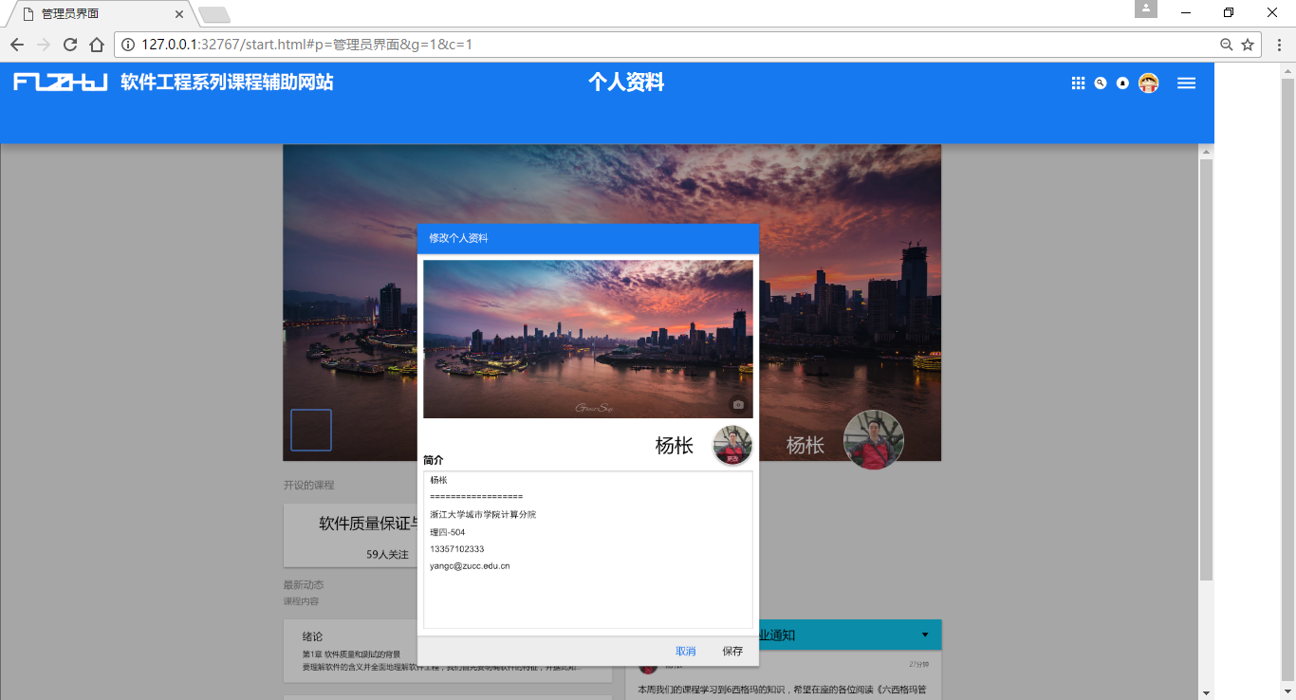

图表 170 UC-AD-46 管理员个人信息修改界面

#### 7.4.3.47 管理员找回密码

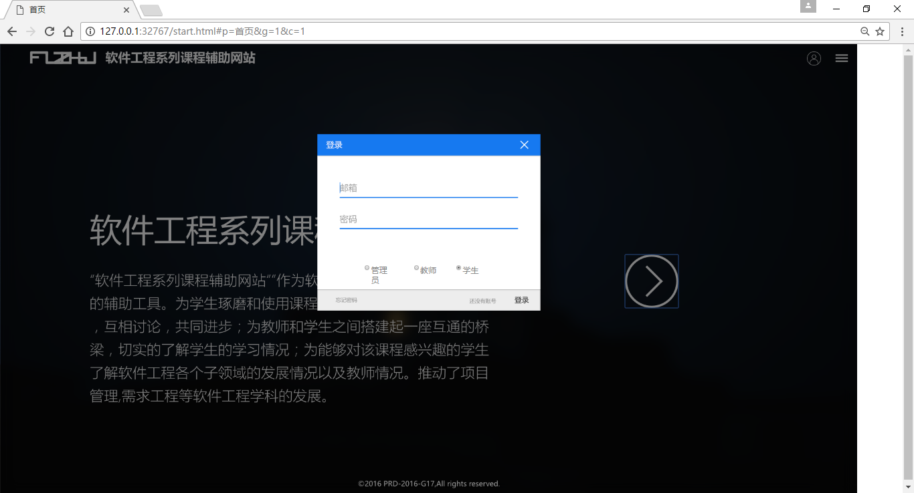

图表 171 UC-AD-47 管理员找回密码界面

#### 7.4.3.48 管理员查看课程

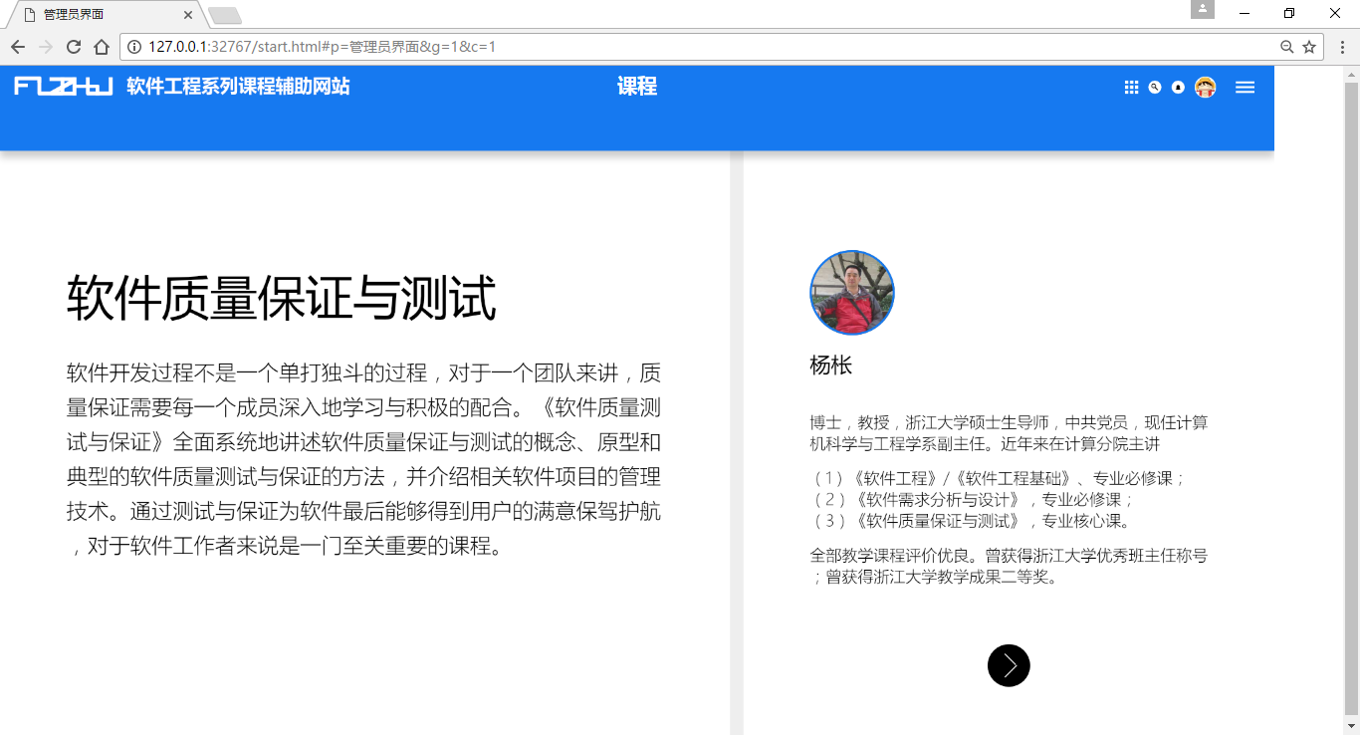

图表 172 UC-AD-48 管理员查看课程界面

#### 7.4.3.49 管理员关注课程

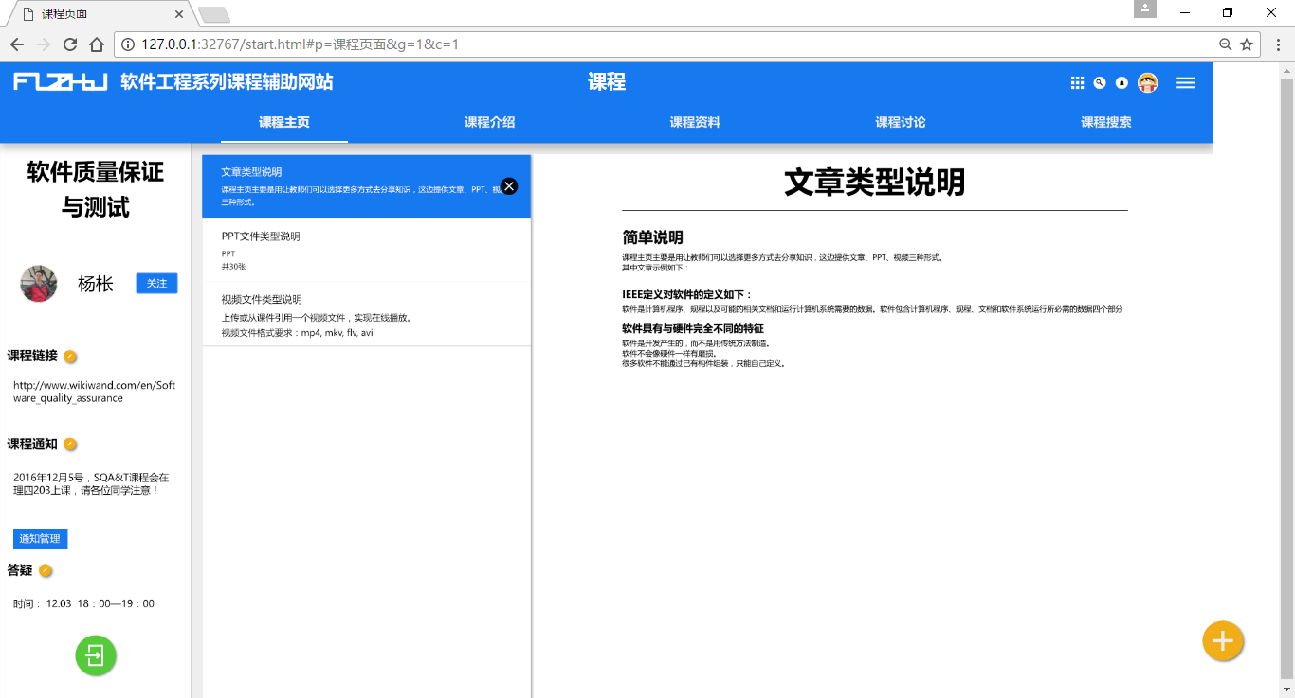

图表 173 UC-AD-49 管理员查看关注课程界面

#### 7.4.3.50 管理员取消关注课程

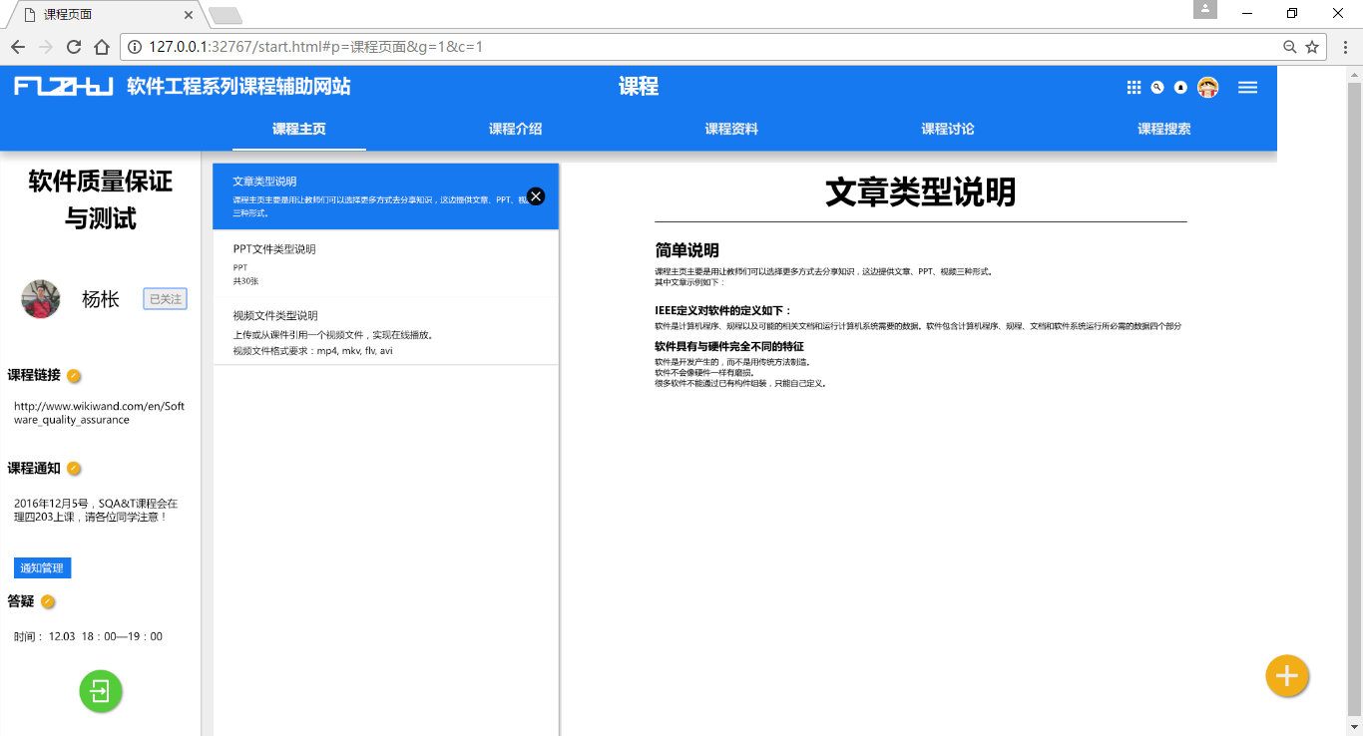

图表 174 UC-AD-50 管理员取消关注课程界面

### 7.4.4 游客界面

#### 7.4.4.1 游客查看网站介绍

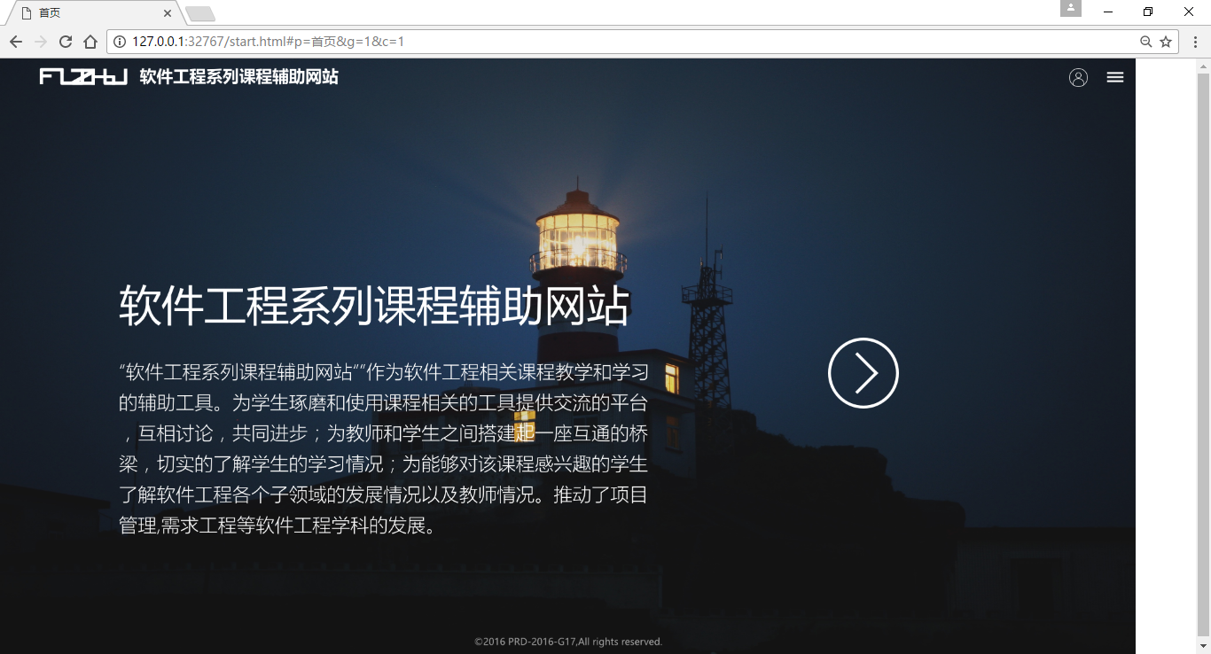

图表 175 UC-VI-01 游客查看网站界面界面

#### 7.4.4.2 游客查看友情链接

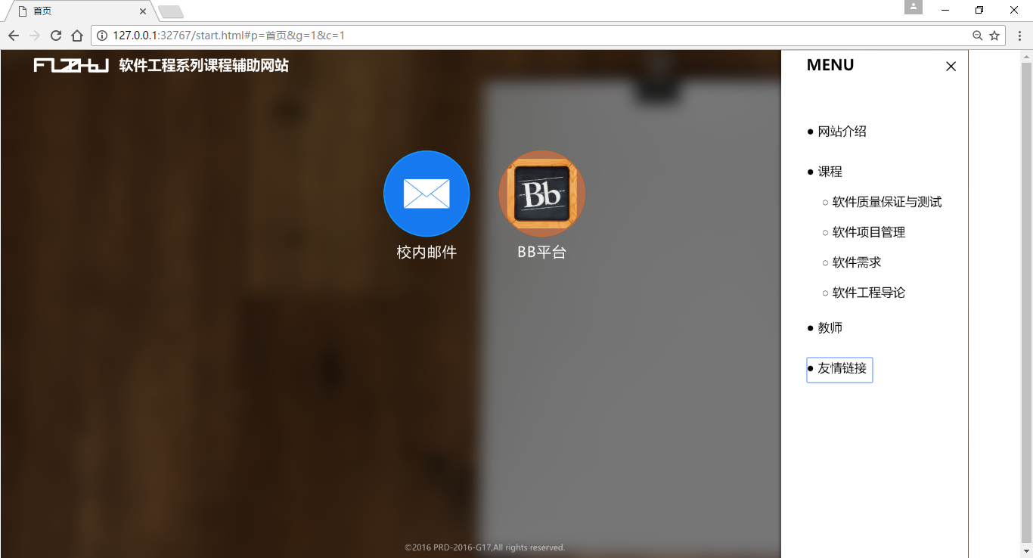

图表 176 UC-VI-02 游客查看友情链接界面

#### 7.4.4.3 游客查看教师介绍

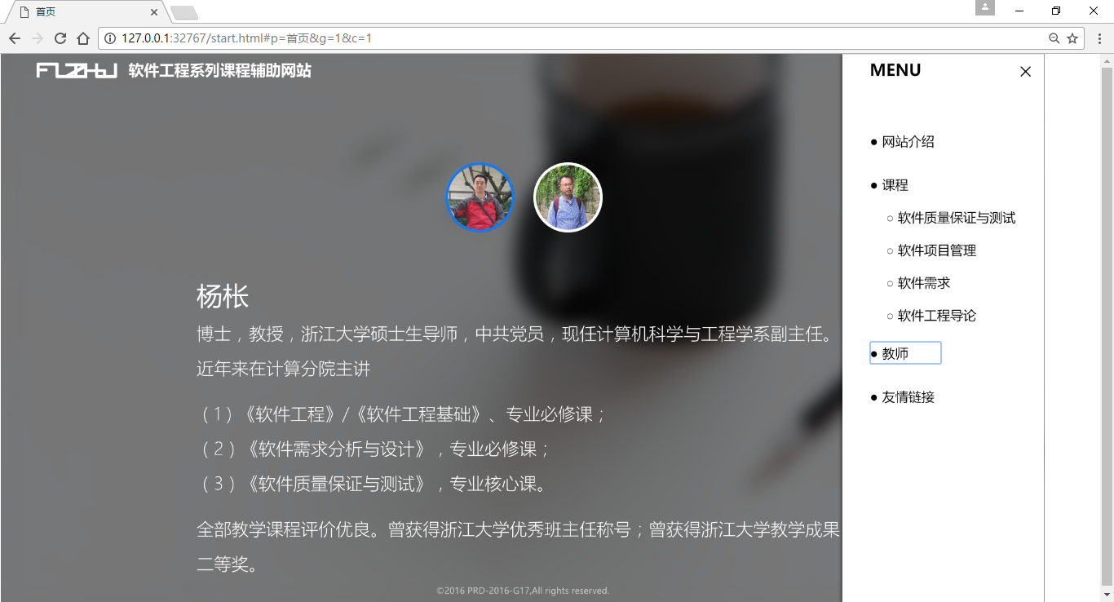

图表 177 UC-VI-03 游客查看教师介绍界面

#### 7.4.4.4 游客查看课程介绍

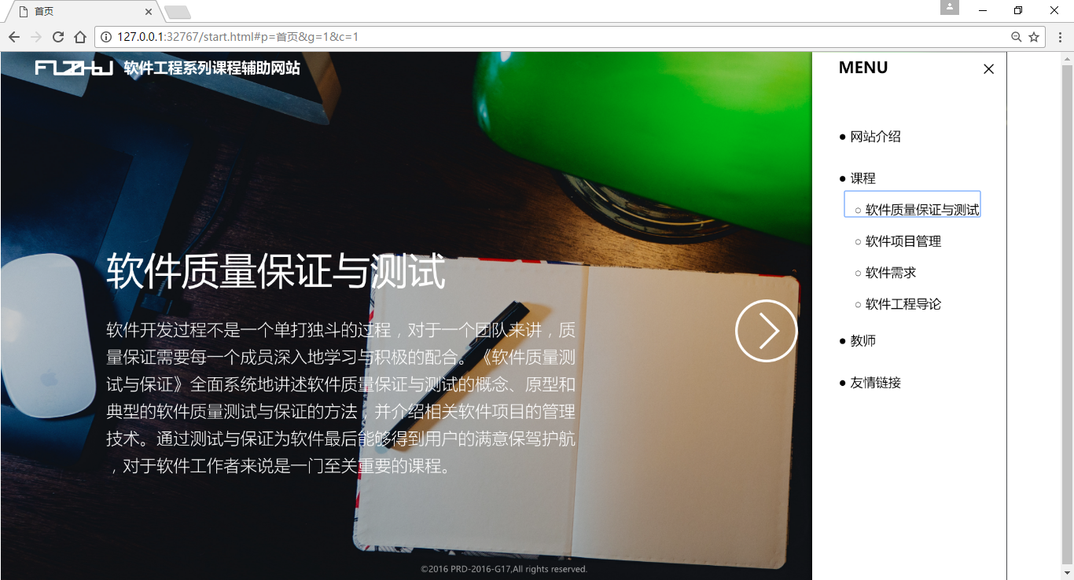

图表 178 UC-VI-04 游客查看课程介绍界面

#### 7.4.4.5 游客注册为教师

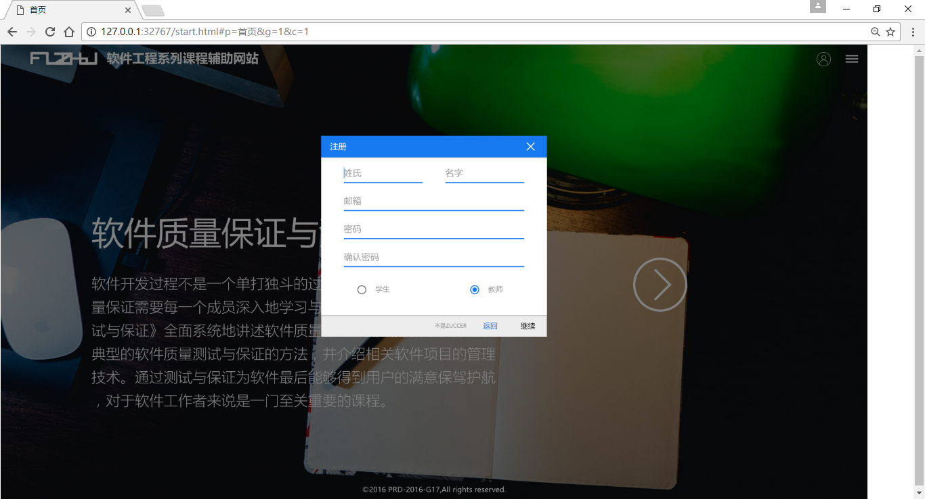

图表 179 UC-VI-05 游客注册为教师界面

#### 7.4.4.6 游客注册为学生



图表 180 UC-VI-06 游客注册为学生界面

#### 7.4.4.7 校外学生注册



图表 181 UC-VI-07 校外学生注册界面

# 8 其他需求

* 要求输出结果时正确的
* 在使用期间，系统需要正常稳定运行
* 系统信息不能随便查看

# 9 分析模型

## 9.1 系统导航图

## 9.2 对话框图

### 9.2.1 教师用户用例对话框图

#### 9.2.1.1 教师用户登录

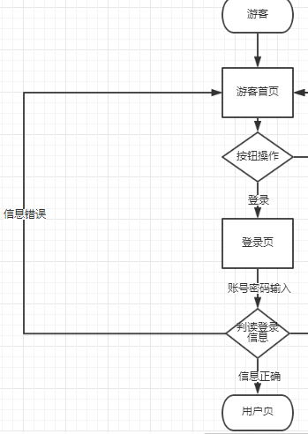

图表 182 UC-TC-01 教师用户登录对话框图

#### 9.2.1.2 教师用户设置助教

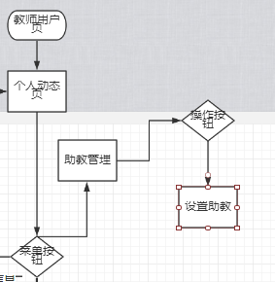

图表 183 UC-TC-02 教师用户设置助教对话框图

#### 9.2.1.3 教师用户取消助教



图表 184 UC-TC-03 教师用户取消助教对话框图

#### 9.2.1.4 教师用户课程资料管理

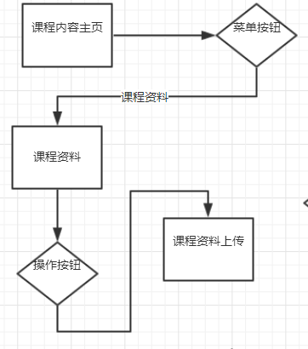

图表 185 UC-TC-04 教师用户上传课程资料对话框图

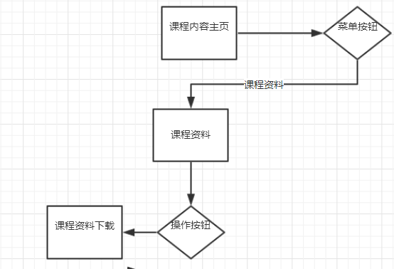

图表 186 UC-TC-05 教师用户下载课程资料对话框图

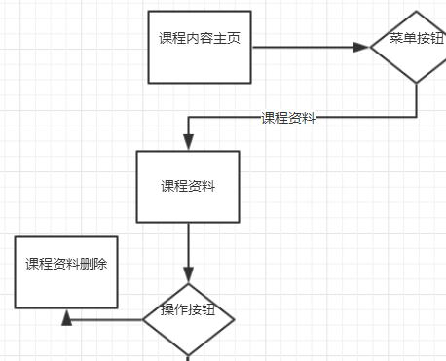

图表 187 UC-TC-06 教师用户删除课程资料对话框图

#### 9.2.1.5 教师用户主页内容管理

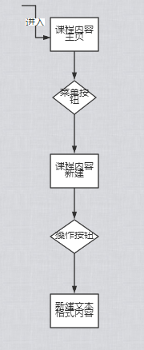

图表 188 UC-TC-07 课程主页添加文章对话框图

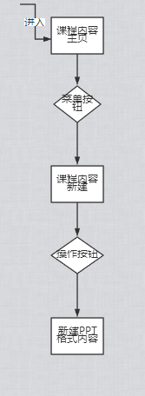

图表 189 UC-TC-08 课程主页添加PPT对话框图

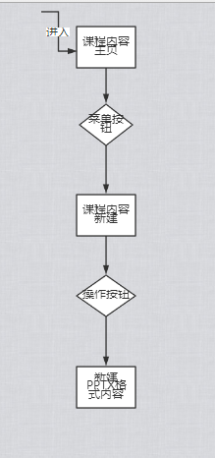

图表 190 UC-TC-09 课程主页添加PPTX对话框图

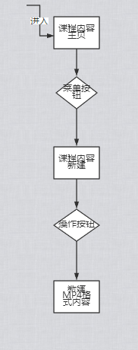

图表 191 UC-TC-10课程主页添加MP4视频对话框图

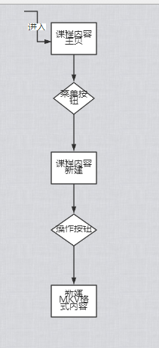

图表 192 UC-TC-11课程主页添加MKV视频对话框图

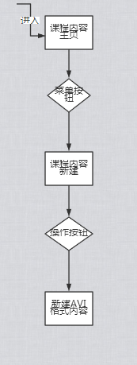

图表 193 UC-TC-12课程主页添加AVI视频对话框图

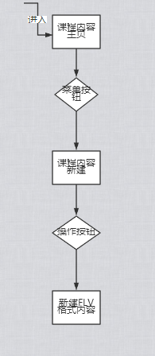

图表 194 UC-TC-13 课程主页添加FLV视频对话框图

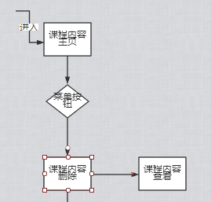

图表 195 UC-TC-14 删除课程主页内容对话框图

#### 9.2.1.6 教师用户讨论版管理

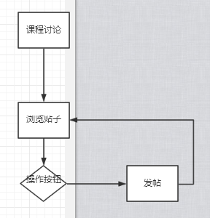

图表 196 UC-TC-15 教师用户发布帖子对话框图

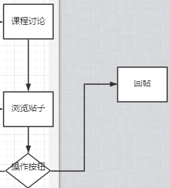

图表 197 UC-TC-16 回复帖子对话框图

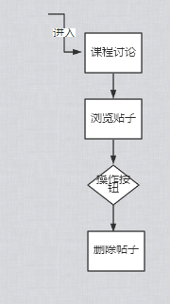

图表 198 UC-TC-17删贴对话框图

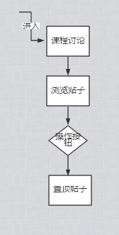

图表 199 UC-TC-18帖子置顶对话框图

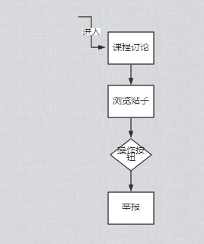

图表 200 UC-TC-19举报帖子对话框图

#### 9.2.1.7 教师用户答疑管理

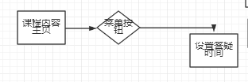

图表 201 UC-TC-20设置答疑时间对话框图

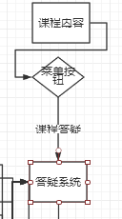

图表 202 UC-TC-21进入答疑对话框图

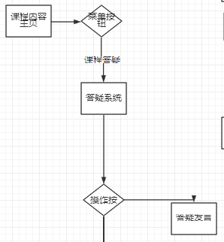

图表 203 UC-TC-22 答疑发言对话框图

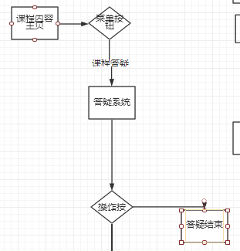

图表 204 UC-TC-23退出答疑对话框图

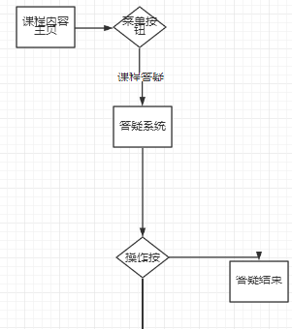

图表 205 UC-TC-24 答疑终止对话框图

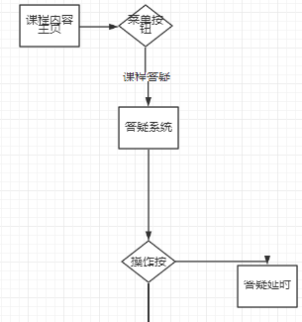

图表 206 UC-TC-25 延长答疑对话框图

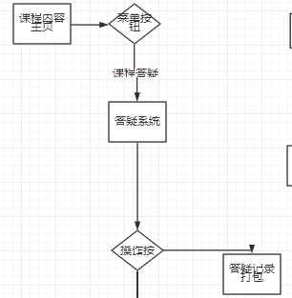

图表 207 UC-TC-26 答疑历史记录对话框图

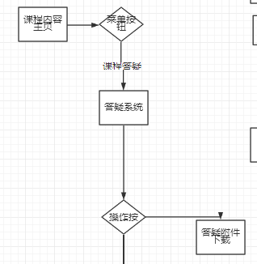

图表 208 UC-TC-27 下载答疑附件对话框图

#### 9.2.1.8 教师用户课程通知管理

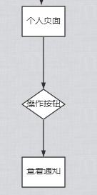

图表 209 UC-TC-28 查看课程通知对话框图

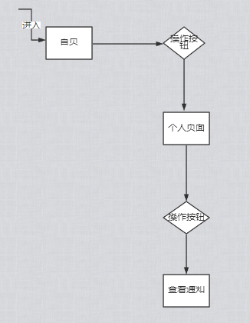

图表 210 UC-TC-29浏览通知对话框图

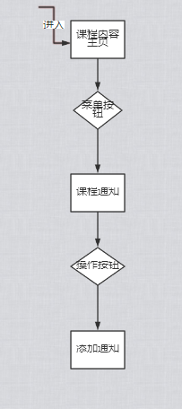

图表 211 UC-TC-30发布通知对话框图

#### 9.2.1.9 教师用户站内导航管理

#### 9.2.1.10 教师用户课程介绍管理

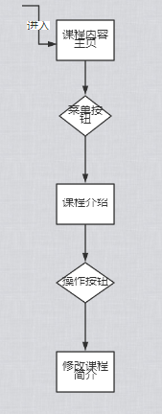

图表 212 UC-TC-31修改课程简介对话框图

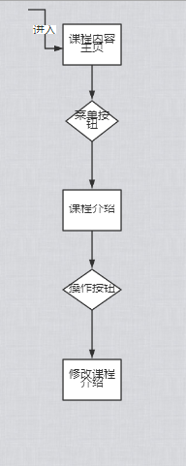

图表 213 UC-TC-32 修改课程介绍对话框图

#### 9.2.1.11 教师用户课程链接管理

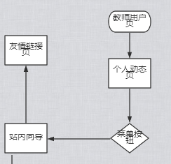

图表 214 UC-TC-33 查看链接对话框图

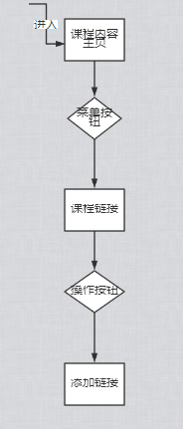

图表 215 UC-TC-34 添加链接对话框图



图表 216 UC-TC-35 修改链接对话框图

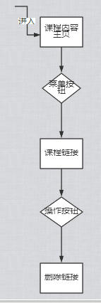

图表 217 UC-TC-36 删除链接对话框图

#### 9.2.1.12 教师用户课程管理

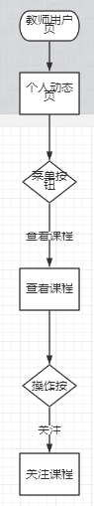

图表 218 UC-TC-37 关注课程对话框图

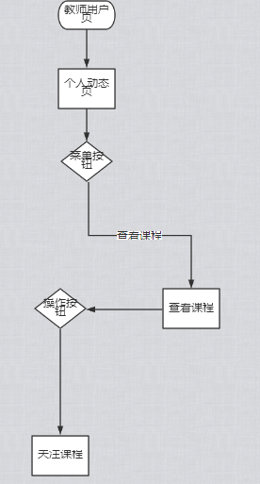

图表 219 UC-TC-38 查看关注课程对话框图

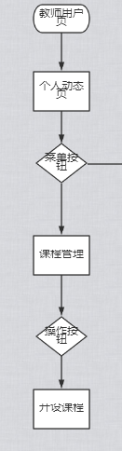

图表 220 UC-TC-39 开设课程对话框图

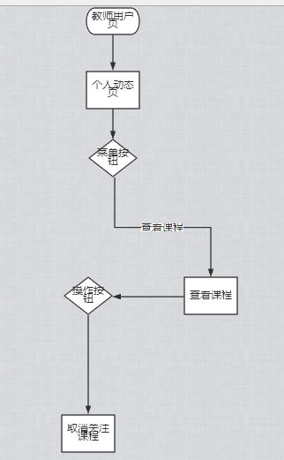

图表 221 UC-TC-40 取消关注对话框图

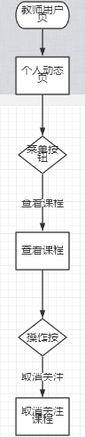

图表 222 UC-TC-41 取消关注对话框图

#### 9.2.1.13 教师用户查看课程

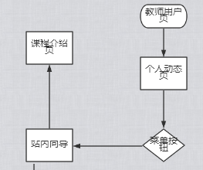

图表 223 UC-TC-42 查看课程对话框图

#### 9.2.1.14 教师用户全站辅助网站列表

#### 9.2.1.15 教师用户全站搜索

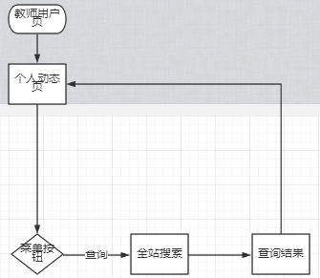

图表 224 UC-TC-43 全站搜索对话框图



图表 225 UC-TC-44 查看搜索内容对话框图

#### 9.2.1.16 教师用户查看他人信息

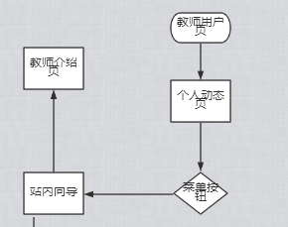

图表 226 UC-TC-45 浏览教师介绍对话框图

#### 9.2.1.17 教师用户课程搜索

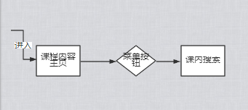

图表 227 UC-TC-46 搜索课程信息对话框图

#### 9.2.1.18 教师用户信息管理

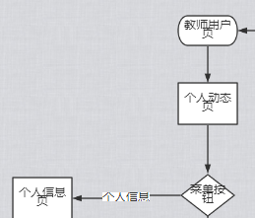

图表 228 UC-TC-47 浏览个人信息对话框图

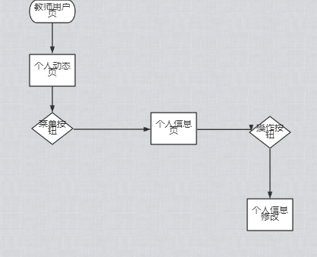

图表 229 UC-TC-48 修改个人信息对话框图

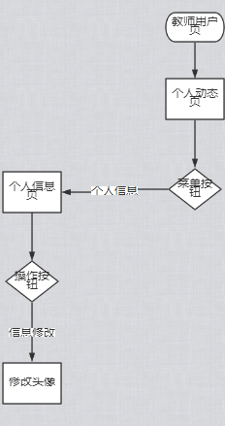

图表 230 UC-TC-49 更换头像对话框图

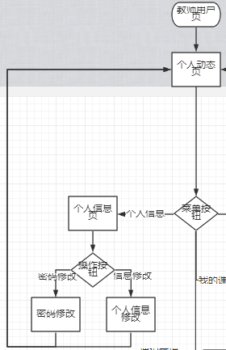

图表 231 UC-TC-50教师用户修改密码对话框图

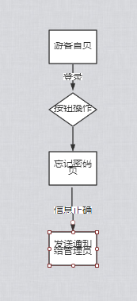

图表 232 UC-TC-51 找回密码对话框图

### 9.2.2 学生用户用例对话框图

#### 9.2.2.1 学生用户登录



图表 233 UC-ST-01 学生用户登录对话框图

#### 9.2.2.2 学生用户课程主页管理

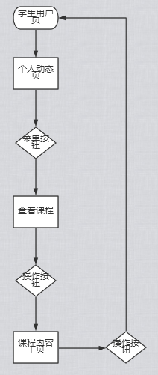

图表 234 UC-ST-02 学生用户返回课程主页对话框图

#### 9.2.2.3 学生用户课程讨论



图表 235 UC-ST-03 学生用户讨论版发帖对话框图



图表 236 UC-ST-04 学生用户回复帖子对话框图



图表 237 UC-ST-05 学生用户举报帖子对话框图

#### 9.2.2.4 学生用户课程资料管理



图表 238 UC-ST-06 学生用户课程资料下载对话框图

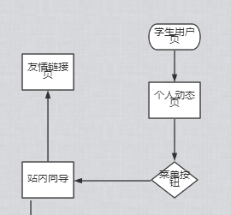

图表 239 UC-ST-07 学生用户浏览课程链接对话框图

#### 9.2.2.5 学生用户答疑系统管理



图表 240 UC-ST-08 学生用户进入答疑对话框图



图表 241 UC-ST-09 学生用户答疑发言对话框图



图表 242 UC-ST-10 学生用户退出答疑对话框图



图表 243 UC-ST-11 学生用户下载答疑记录对话框图

#### 9.2.2.6 学生用户课程通知系统



图表 244 UC-ST-12 学生用户查看课程通知对话框图



图表 245 UC-ST-13学生用户浏览首页课程通知对话框图

#### 9.2.2.7 学生用户课程介绍

图表 246 UC-ST-14 学生用户查看课程介绍对话框图

#### 9.2.2.8 学生用户个人信息管理

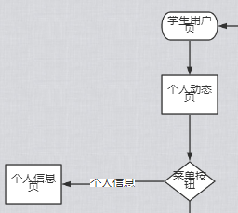

图表 247 UC-ST-15 学生用户浏览个人信息对话框图

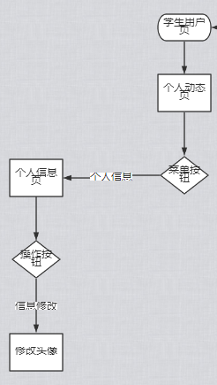

图表 248 UC-ST-16 学生用户更换头像对话框图

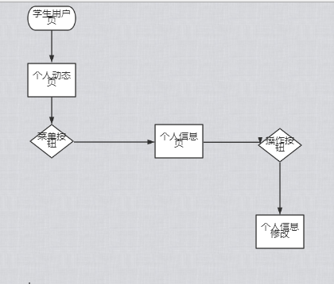

图表 249 UC-ST-17 学生用户修改个人信息对话框图

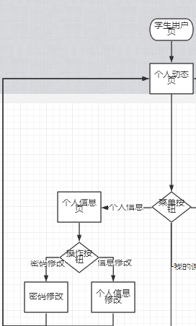

图表 250 UC-ST-18 学生用户修改密码对话框图



图表 251 UC-ST-19 学生用户找回密码对话框图

#### 9.2.2.9 学生用户查看他人信息

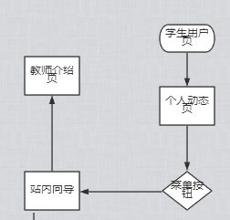

图表 252 UC-ST-20 学生用户浏览教师介绍对话框图

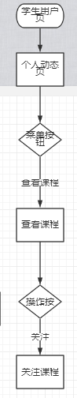

图表 253 UC-ST-21 学生用户关注课程对话框图

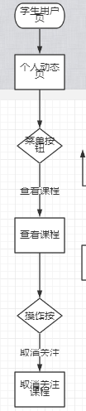

图表 254 UC-ST-22 学生用户取消关注对话框图

#### 9.2.2.10 学生用户全站搜索

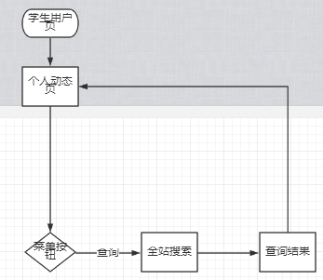

图表 255 UC-ST-23 学生用户搜索站内信息对话框图



图表 256 UC-ST-24 学生用户查看搜索内容对话框图

#### 9.2.2.11 学生用户查看课程

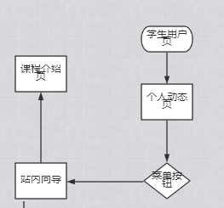

图表 257 UC-ST-25 学生用户浏览课程对话框图

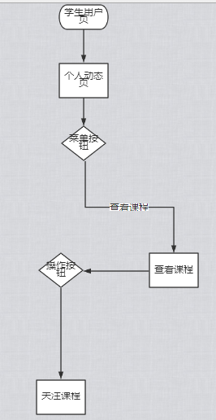

图表 258 UC-ST-26 学生用户关注课程对话框图

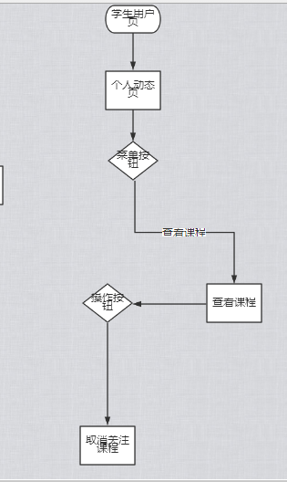

图表 259 UC-ST-27 学生用户取消关注课程对话框图

#### 9.2.2.12 学生用户课程搜索



图表 260 UC-ST-28 学生用户搜索课程信息对话框图

### 9.2.3 管理员用例对话框图

#### 9.2.3.1 管理员登录



图表 261 UC-AD-01管理员登录对话框图

#### 9.2.3.2 管理员账号管理

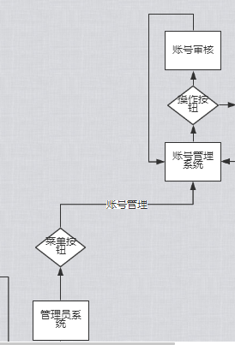

图表 UC-AD-02 管理员审核学生注册信息



图表 UC-AD-03管理员审核教师注册信息对话框图

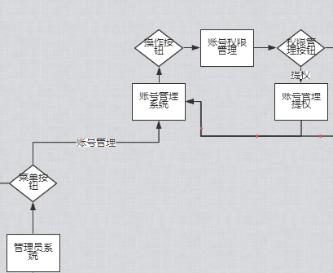

图表 264 UC-AD-04管理员提权用户对话框图

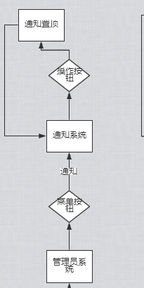

图表 265 UC-AD-05 管理员删除账号对话框图

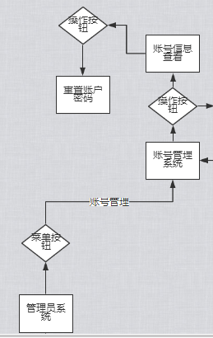

图表 266 UC-AD-06 管理员重置用户密码对话框图

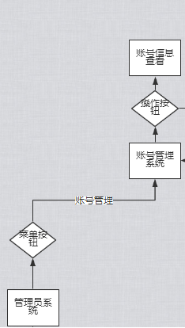

图表 267 UC-AD-07 管理员查看用户信息对话框图

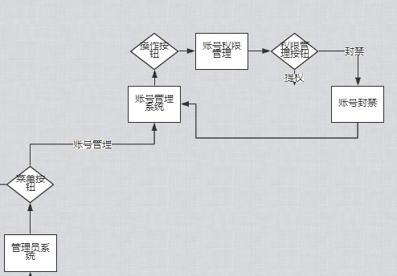

图表 268 UC-AD-08 管理员封禁用户对话框图

#### 9.2.3.3 管理员通知系统管理

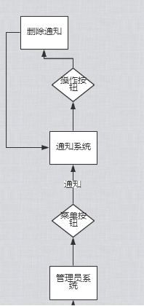

图表 269 UC-AD-09管理员删除通知对话框图

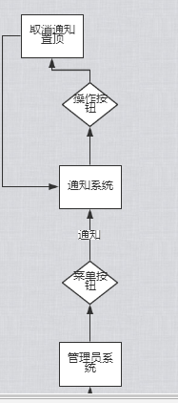

图表 270 UC-AD-10管理员取消课程通知置顶对话框图

#### 9.2.3.4 管理员网站日志管理

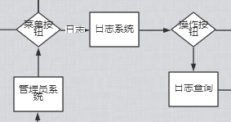

图表 271 UC-AD-11管理员导出日志对话框图

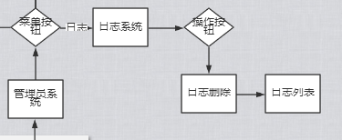

图表 272 UC-AD-12 管理员删除日志对话框图

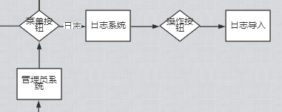

图表 273 UC-AD-13 管理员导入日志对话框图

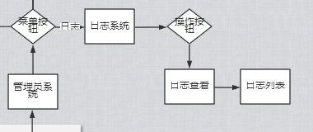

图表 274 UC-AD-14 管理员查看日志对话框图

#### 9.2.3.5 管理员课程事务管理

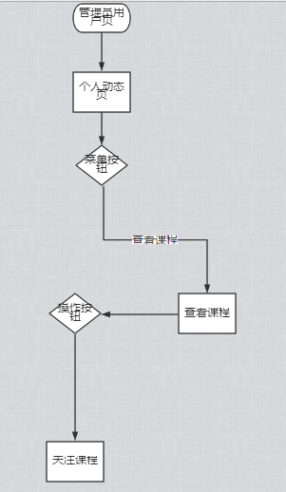

图表 275 UC-AD-15 管理员关注课程对话框图

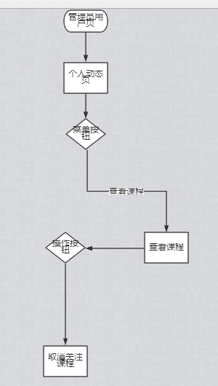

图表 276 UC-AD-16 管理员取消关注课程对话框图

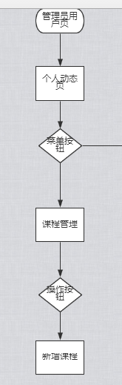

图表 277 UC-AD-17 管理员新增课程对话框图

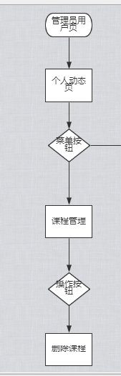

图表 278 UC-AD-18管理员删除课程对话框图

#### 9.2.3.6 管理员课程链接管理

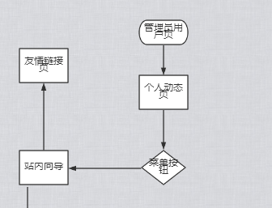

图表 279 UC-AD-19 管理员查看友情链接对话框图



图表 280 UC-AD-20 管理员修改课程链接对话框图

#### 9.2.3.7 管理员助教管理

图表 281 UC-AD-21 管理员设置助教

图表 282 UC-AD-22 管理员取消助教

#### 9.2.3.8 管理员课程主页管理

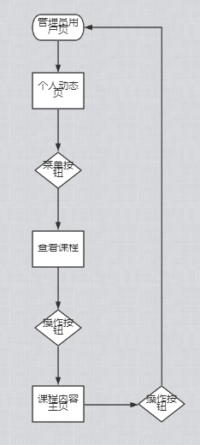

图表 283 UC-AD-23管理员返回课程主页

#### 9.2.3.9 管理员答疑系统管理



图表 284 UC-AD-24.1管理员进入答疑对话框图



图表 285 UC-AD-24.2管理员答疑发言对话框图



图表 286 UC-AD-25管理员退出答疑对话框图



图表 287 UC-AD-26管理员下载答疑附件对话框图



图表 288 UC-AD-27管理员保存答疑资料对话框图

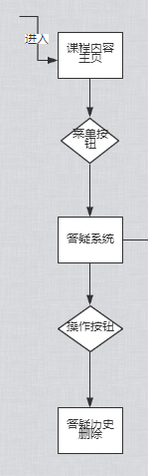

图表 289UC-AD-28管理员删除答疑记录对话框图

#### 9.2.3.10 管理员课程资料管理



图表 290 UC-AD-29管理员删除课程资料对话框图



图表 291 UC-AD-30管理员下载课程资料对话框图

#### 9.2.3.11 管理员讨论版管理



图表 292 UC-AD-31管理员发帖对话框图



图表 293 UC-AD-32管理员回帖对话框图



图表 294 UC-AD-33管理员举报帖子对话框图



图表 295 UC-AD-34管理员置顶课程贴对话框图



图表 296 UC-AD-35管理员删帖对话框图



图表 297 UC-AD-36管理员取消交流主题置顶对话框图

#### 9.2.3.12 管理员全站搜索管理

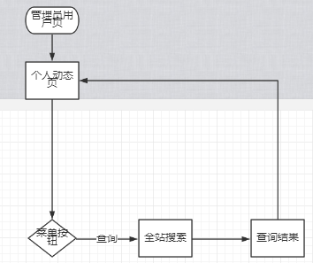

图表 298 UC-AD-37管理员搜索站内信息对话框图



图表 299 UC-AD-38管理员查看搜索结果对话框图

#### 9.2.3.13 管理员课程搜索管理



图表 300 UC-AD-39管理员搜索课程信息对话框图

#### 9.2.3.14 管理员课程通知管理



图表 301 UC-AD-40管理员查看个人通知对话框图



图表 302 UC-AD-41管理员查看个人通知对话框图

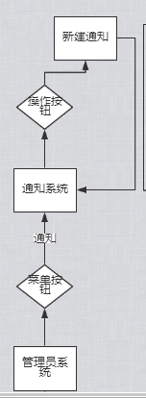

图表 303 UC-AD-42管理员发布全站通知对话框图



图表 304 UC-AD-43管理员发布课程通知对话框图

#### 9.2.3.15 管理员课程介绍管理

图表 305 UC-AD-44

图表 306 UC-AD-45

图表 307 UC-AD-46

#### 9.2.3.16 管理员个人信息管理

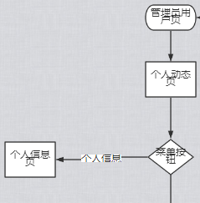

图表 308 UC-AD-47管理员查看个人信息对话框图

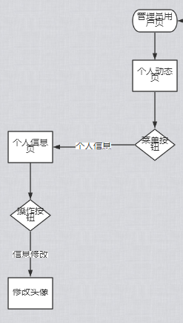

图表 309 UC-AD-48管理员更换个人头像对话框图

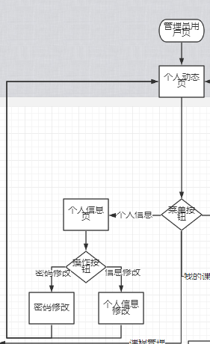

图表 310 UC-AD-49管理员修改密码对话框图

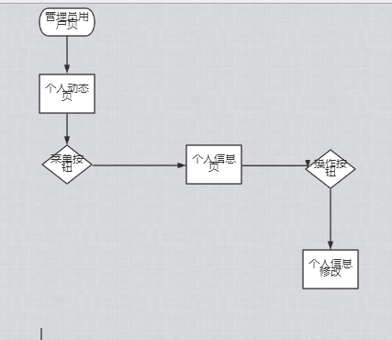

图表 311 UC-AD-50管理员修改个人信息对话框图



图表 312 UC-AD-51管理员找回密码对话框图

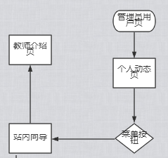

图表 313 UC-AD-52管理员查看教师介绍对话框图

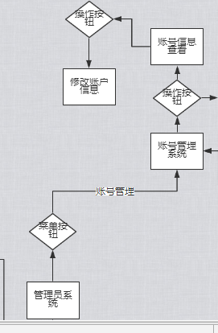

图表 314 UC-AD-53管理员修改用户信息对话框图

#### 9.2.3.17 管理员查看课程管理

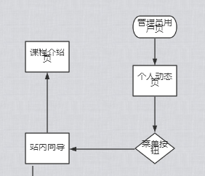

图表 315 UC-AD-54管理员查看课程对话框图

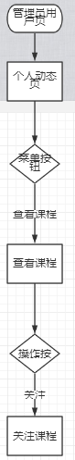

图表 316 UC-AD-55管理员关注课程对话框图

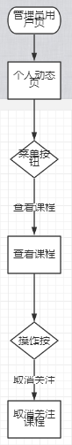

图表 317 UC-AD-56管理员取消关注课程对话框图

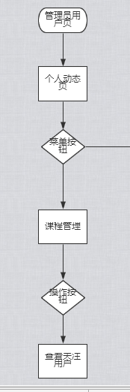

图表 318 UC-AD-57管理员查看关注课程用户对话框图

### 9.2.4 游客用例对话框图

#### 9.2.4.1 游客查看信息

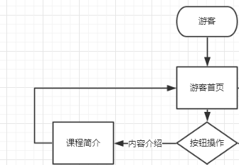

图表 319 UC-VI-01游客查看课程对话框图

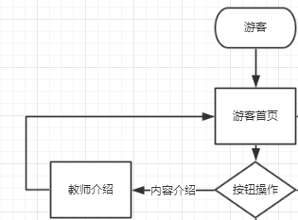

图表 320 UC-VI-02游客查看教师对话框图

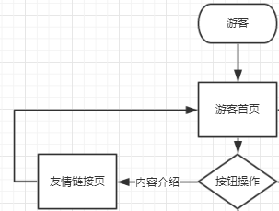

图表 321 UC-VI-03游客查看对话框图

#### 9.2.4.2 游客注册

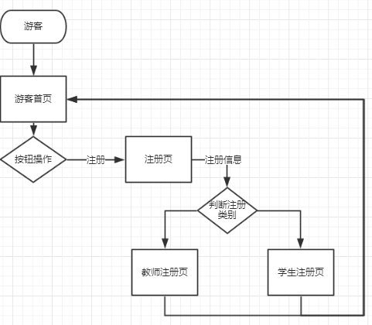

图表 322 UC-VI-04游客注册为学生对话框图



图表 323 UC-VI-05游客注册为教师对话框图

## 9.3 序列图

### 9.3.1 教师用户用例序列图

#### 9.3.1.1 教师用户总序列图

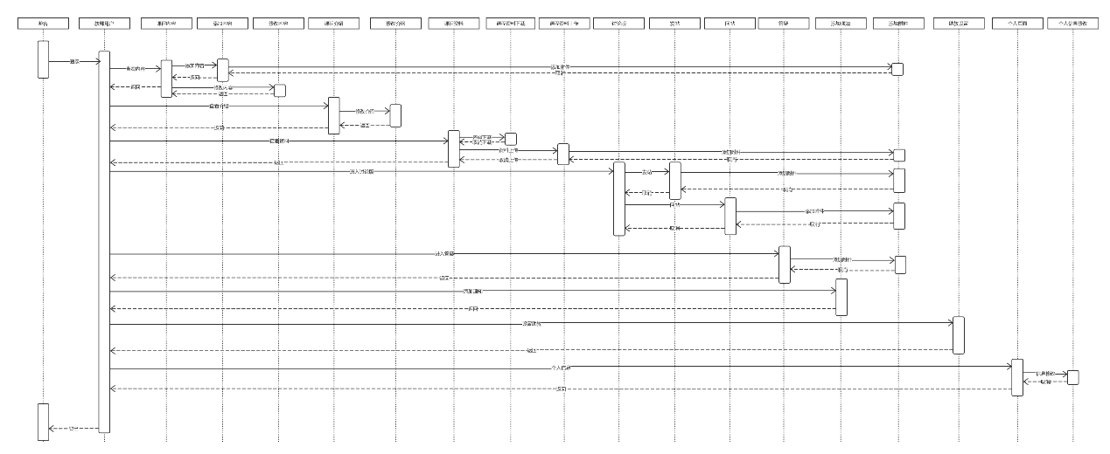

图表 324 UC-TC-01 教师用户总序列图

#### 9.3.1.2 教师用户课程资料管理

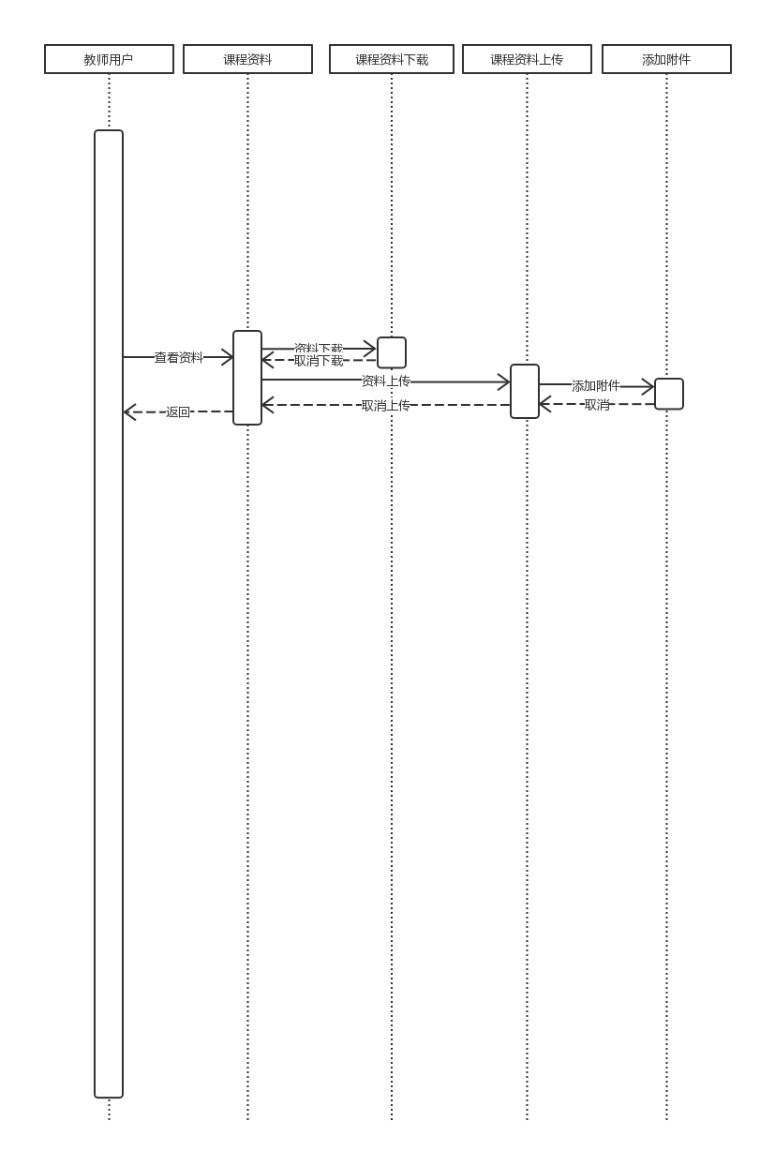

图表 325 UC-TC-02 教师用户课程资料管理序列图

#### 9.3.1.3 教师用户讨论版管理

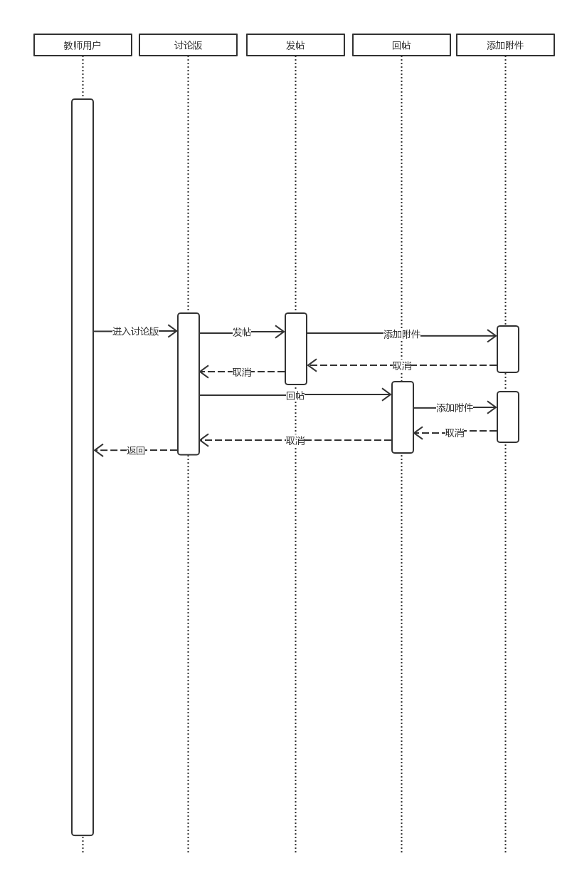

图表 326 UC-TC-03 教师用户讨论版管理序列图

#### 9.3.1.4 教师用户答疑管理

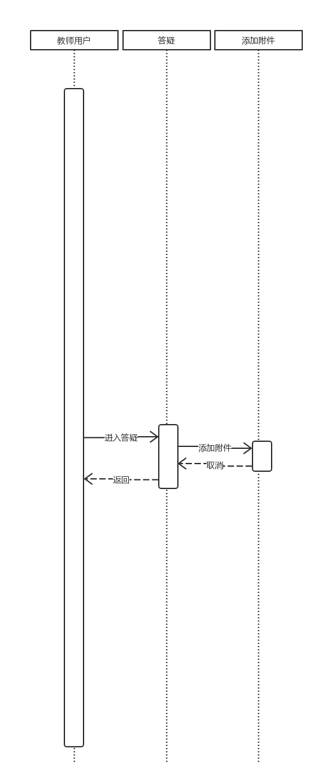

图表 327 UC-TC-04 教师用户答疑管理序列图

#### 9.3.1.5 教师用户课程通知管理

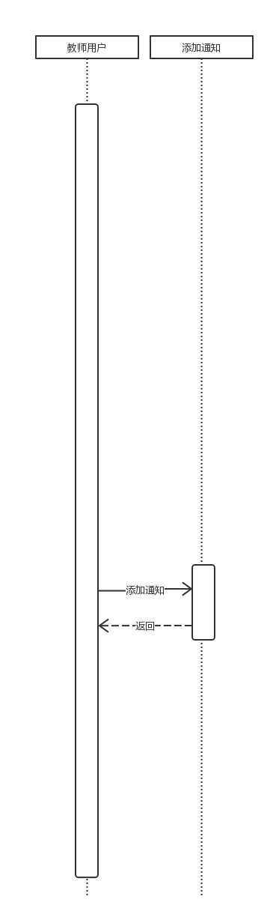

图表 328 UC-TC-05 教师用户课程通知管理序列图

#### 9.3.1.6 教师用户课程介绍管理

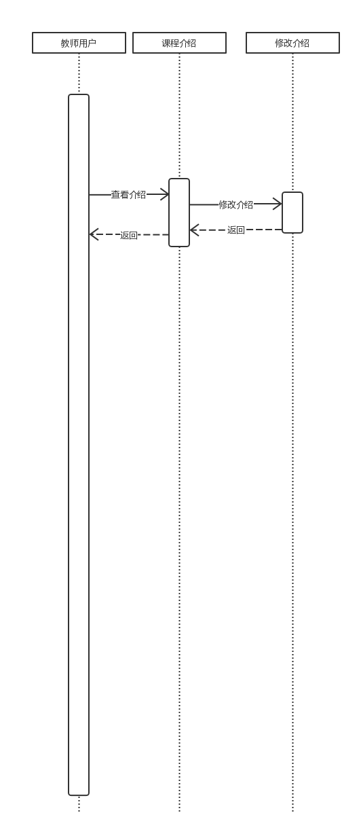

图表 329 UC-TC-06 教师用户课程介绍管理

#### 9.3.1.7 教师用户课程内容管理

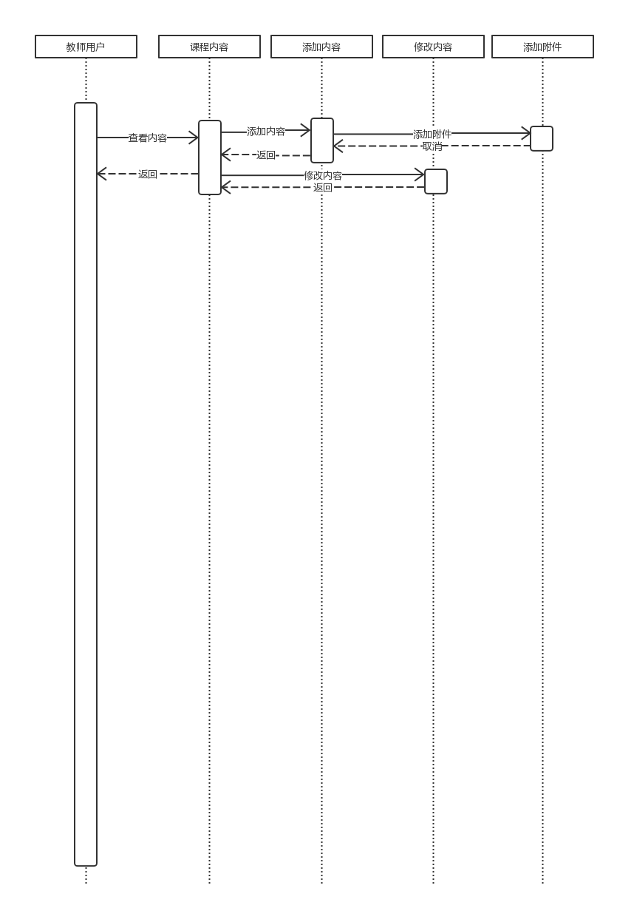

图表 330 UC-TC-07 教师用户课程内容管理序列图

#### 9.3.1.8 教师用户个人信息管理

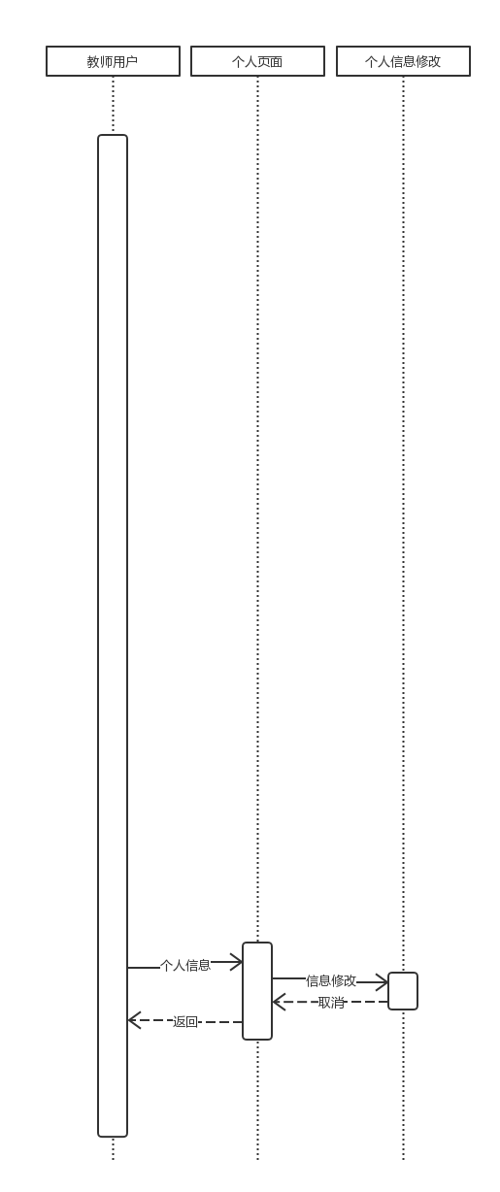

图表 331 UC-TC-08 教师用户个人信息管理序列图

### 9.3.2 学生用户用例序列图

#### 9.3.2.1 学生用户用例序列总图

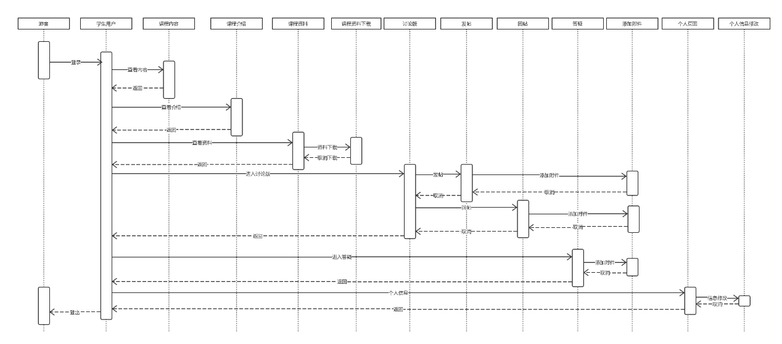

图表 332 UC-ST-01 学生用户用例序列总图

#### 9.3.2.2 学生用户课程内容管理

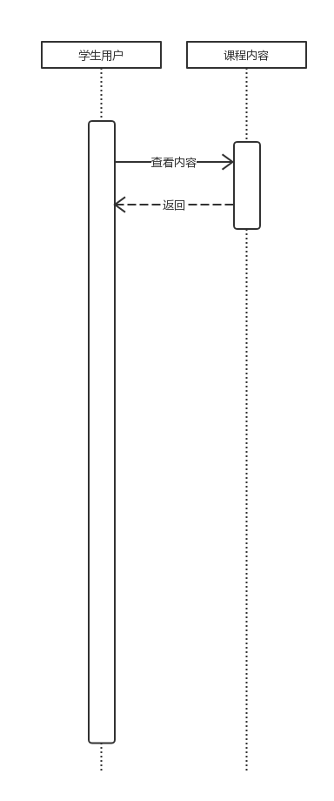

图表 333 UC-ST-02 学生用户课程内容序列图

#### 9.3.2.3 学生用户课程介绍

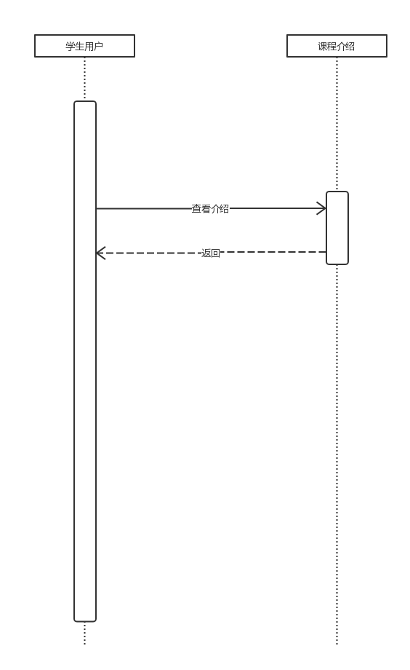

图表 334 UC-ST-03 学生用户课程介绍序列图

#### 9.3.2.4 学生用户课程资料

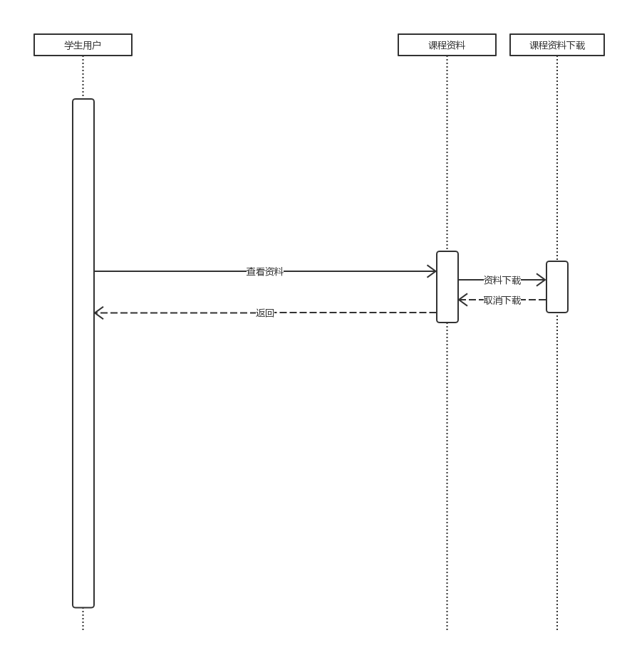

图表 335 UC-ST-04 学生用户课程资料序列图

#### 9.3.2.5 学生用户讨论版

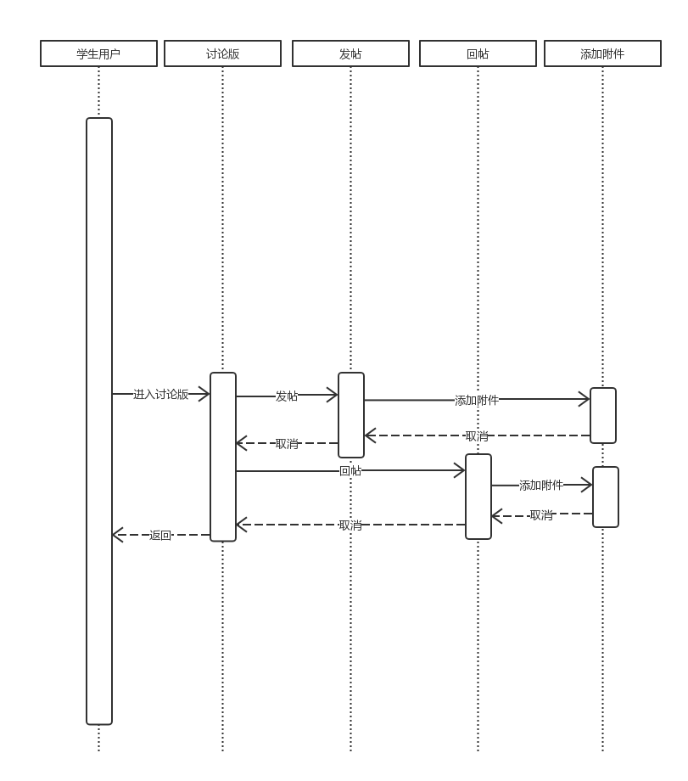

图表 336 UC-ST-05 学生用户讨论版序列图

#### 9.3.2.6 学生用户答疑

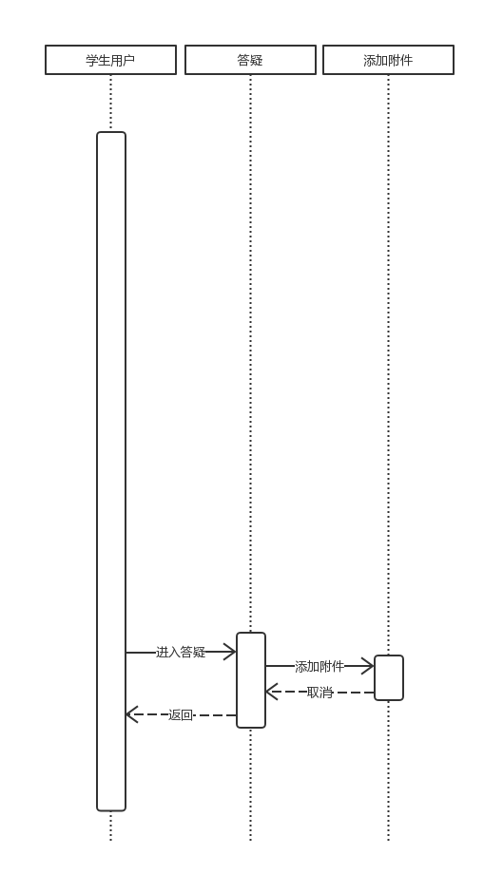

图表 337 UC-ST-06 学生用户答疑序列图

#### 9.3.2.7 学生用户个人信息

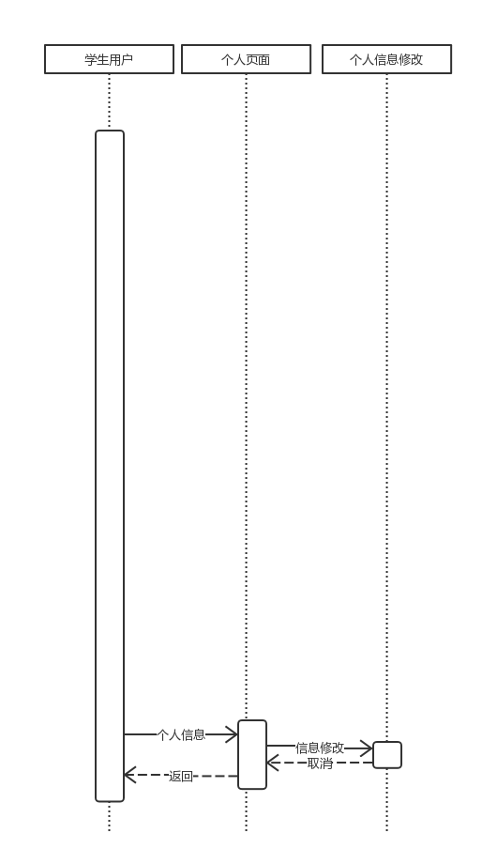

图表 338 UC-ST-07 学生用户个人信息序列图

### 9.3.3 助教用例序列图

#### 9.3.3.1 助教用例序列总图

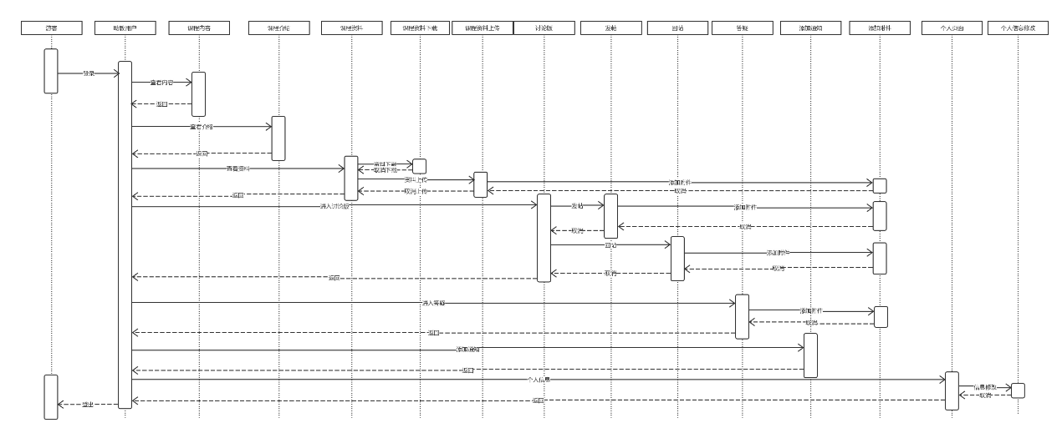

图表 339 UC-AS-01 助教用例序列总图

#### 9.3.3.2 助教课程内容

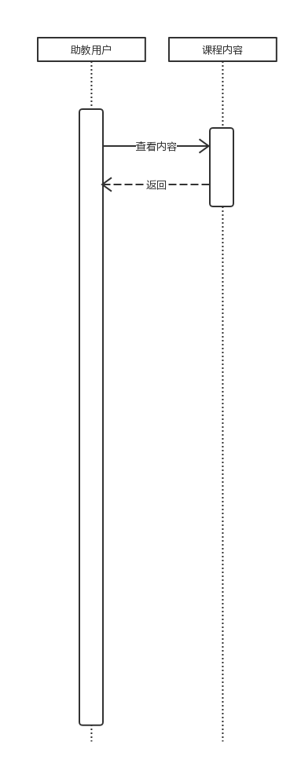

图表 340 UC-AS-02 助教课程内容序列图

#### 9.3.3.3 助教课程介绍

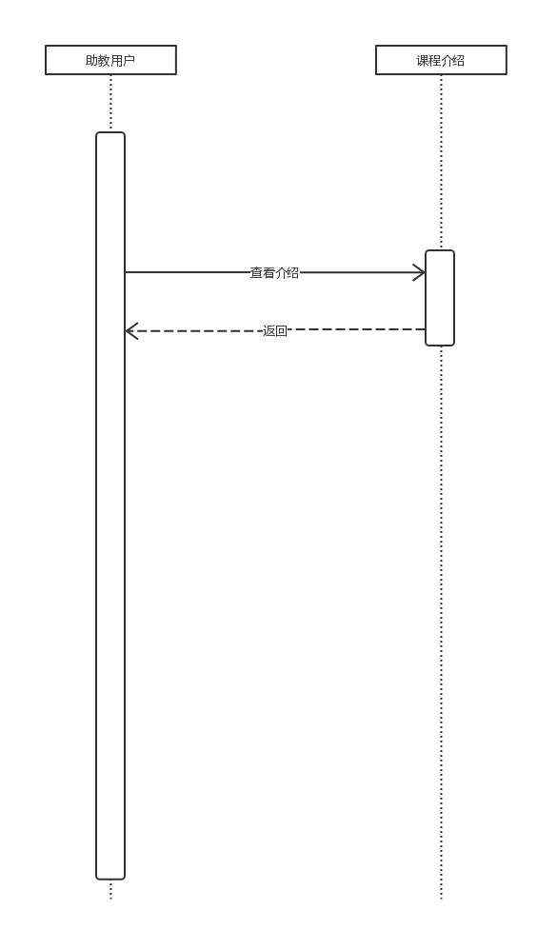

图表 341 UC-AS-03 助教课程介绍序列图

#### 9.3.3.4 助教课程资料

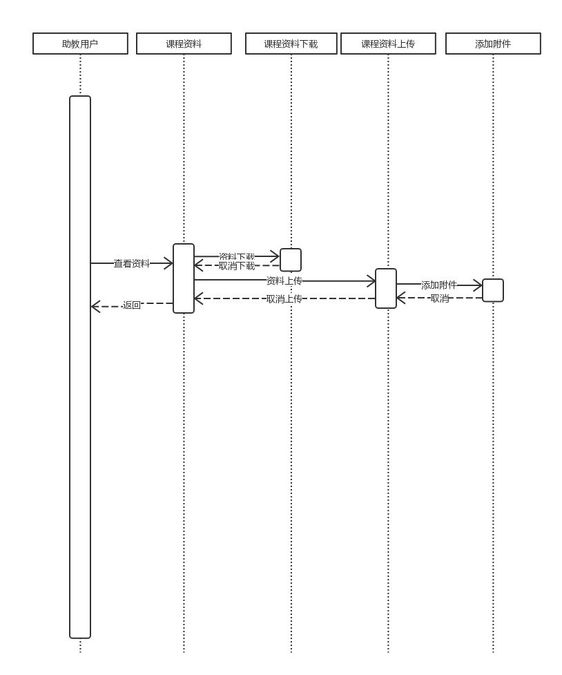

图表 342 UC-AS-04 助教课程资料序列图

#### 9.3.3.5 助教讨论版

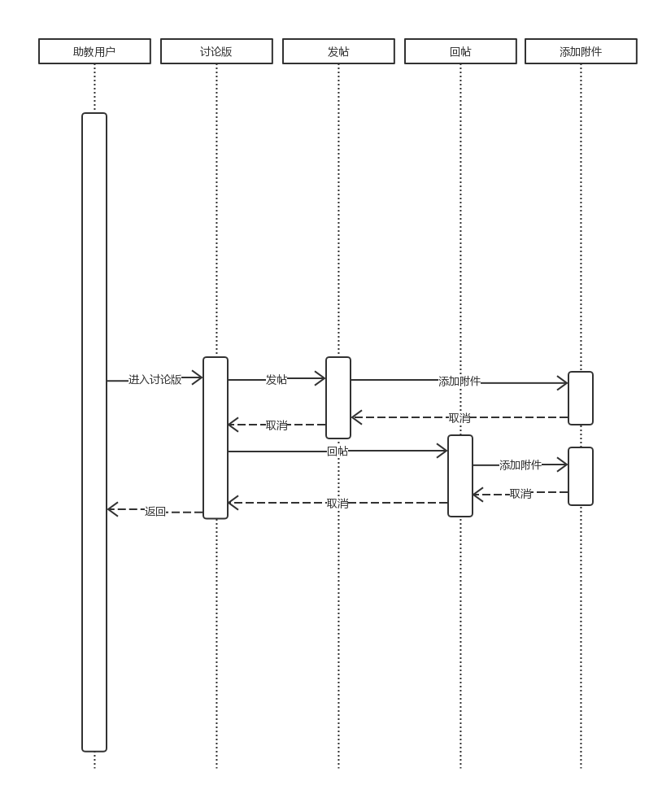

图表 343 UC-AS-05 助教讨论版序列图

#### 9.3.3.6 助教答疑

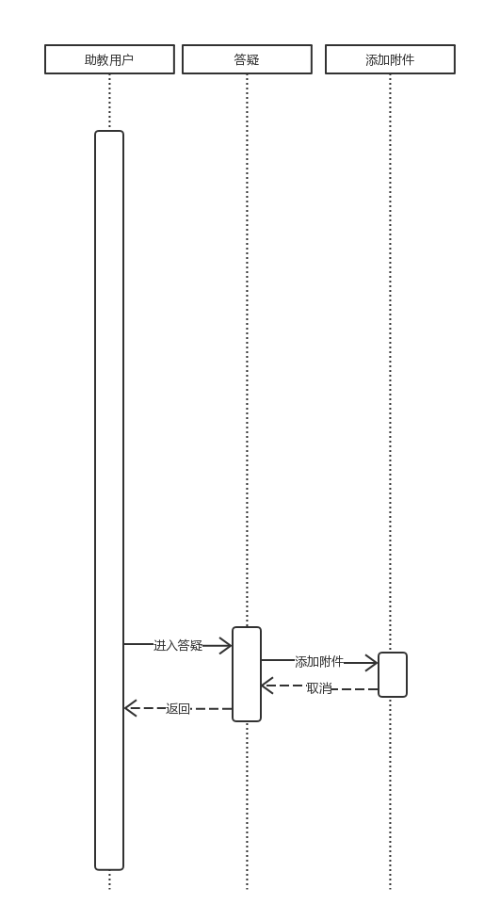

图表 344 UC-AS-06 助教答疑序列图

#### 9.3.3.7 助教课程通知

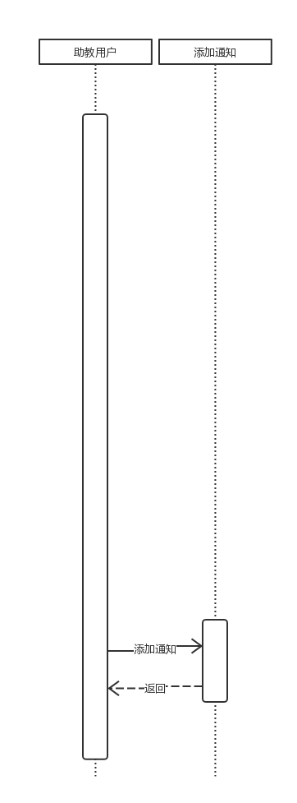

图表 345 UC-AS-07 助教课程通知序列图

#### 9.3.3.8 助教个人信息

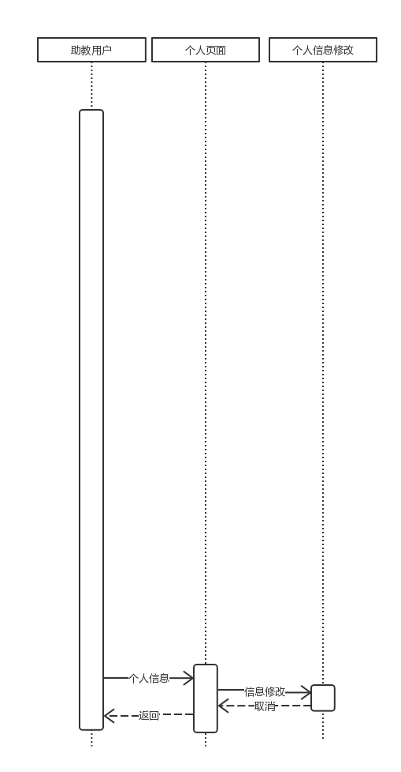

图表 346 UC-AS-08 助教个人信息序列图

### 9.3.4 管理员用例序列图

#### 9.3.4.1 管理员用例序列总图

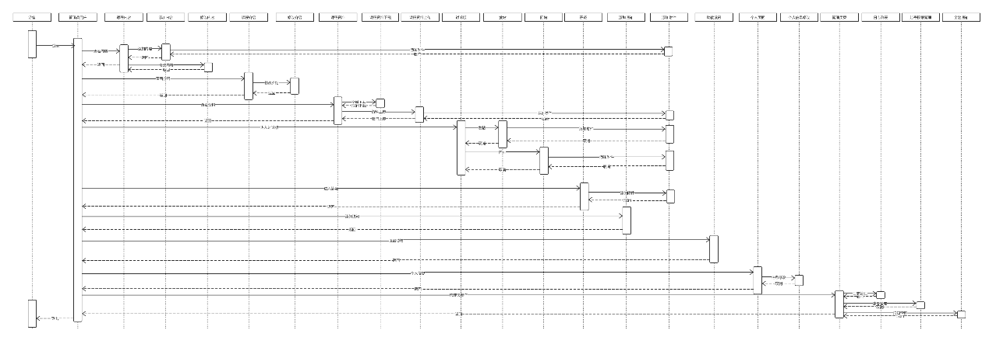

图表 347 UC-AD-01 管理员用例序列总图

#### 9.3.4.2 管理员课程内容管理

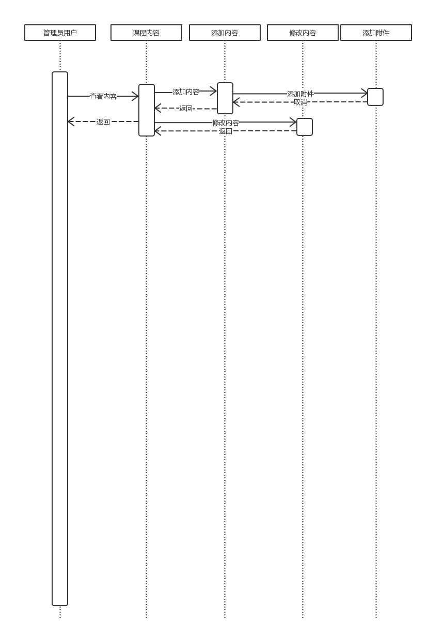

图表 348 UC-AD-02 管理员课程内容管理序列图

#### 9.3.4.3 管理员课程介绍管理

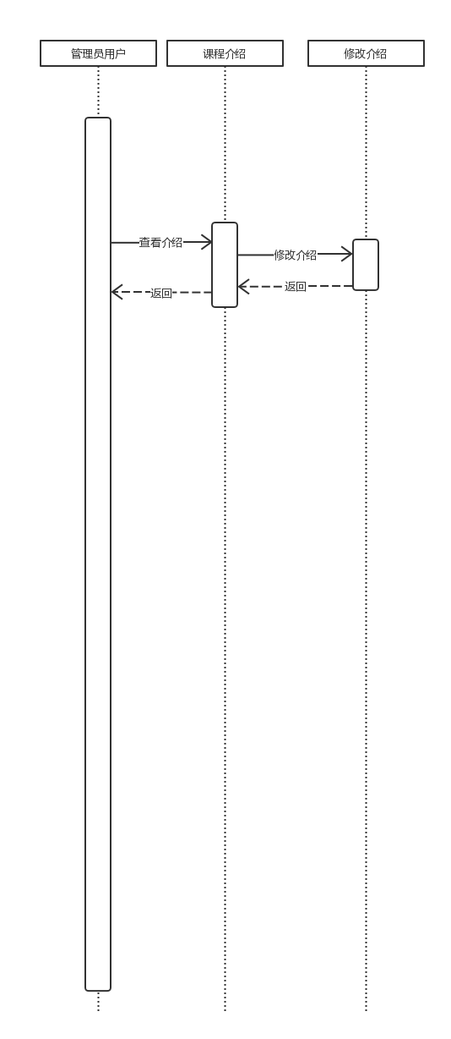

图表 349 UC-AD-03 管理员课程介绍管理序列图

#### 9.3.4.4 管理员课程资料管理

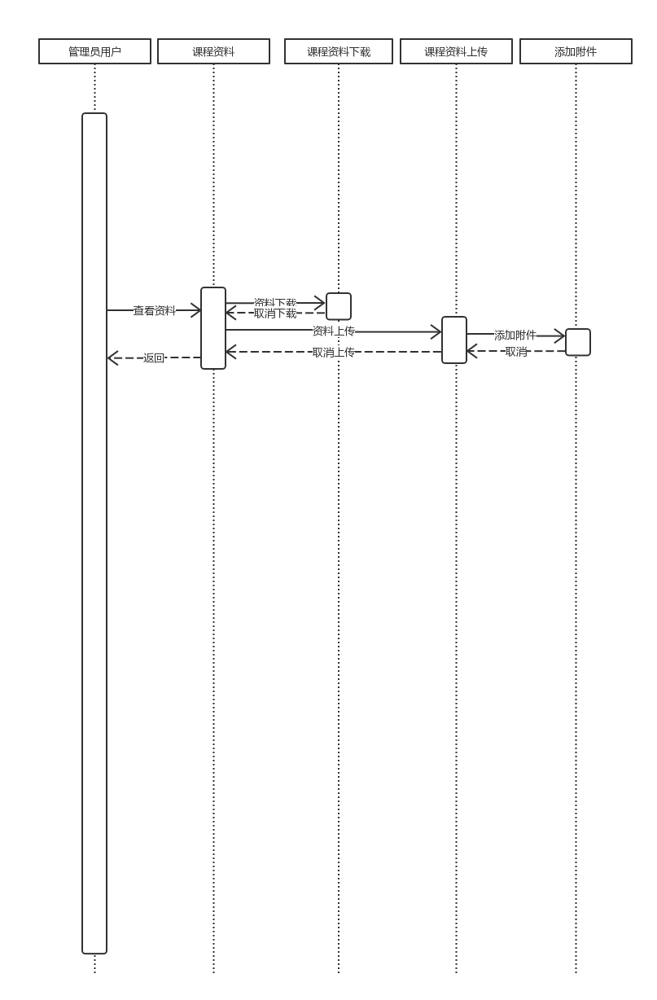

图表 350 UC-AD-04 管理员课程资料管理序列图

#### 9.3.4.5 管理员讨论版管理

.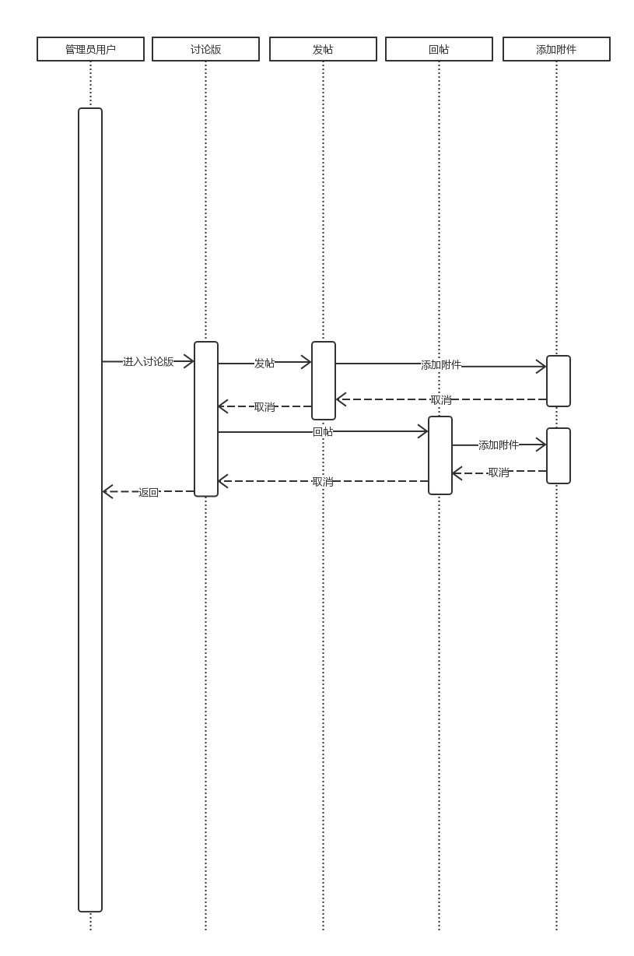

图表 351 UC-AD-05 管理员讨论版管理序列图

#### 9.3.4.6 管理员答疑管理

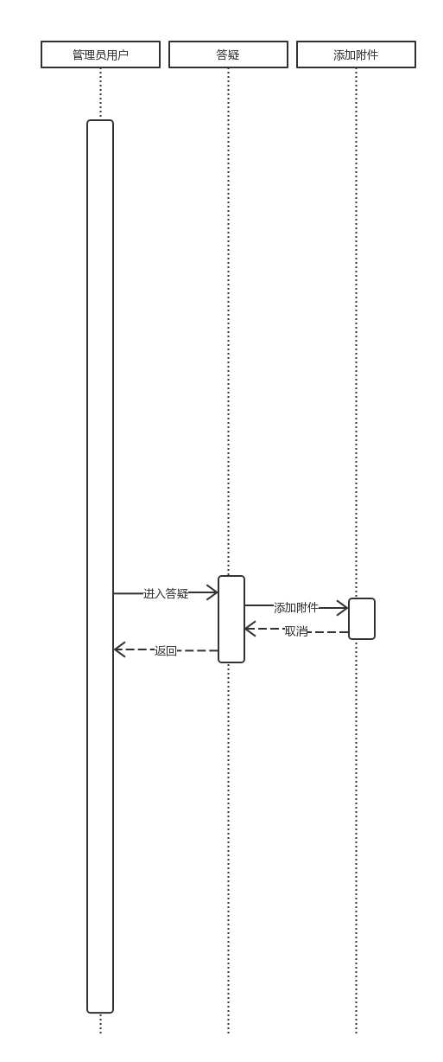

图表 352 UC-AD-06 管理员答疑管理序列图

#### 9.3.4.7 管理员通知管理

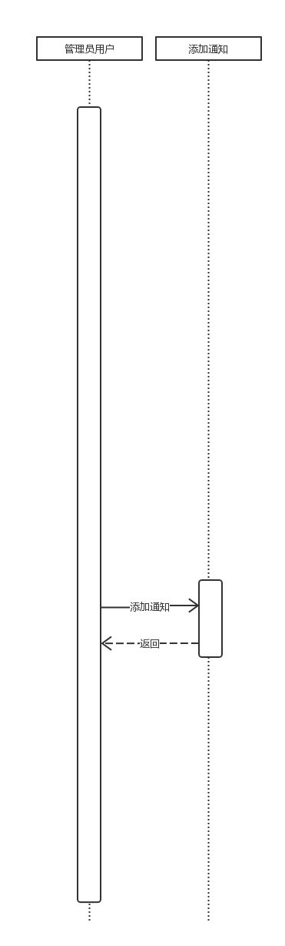

图表 353 UC-AD-07 管理员通知管理序列图

#### 9.3.4.8 管理员助教管理

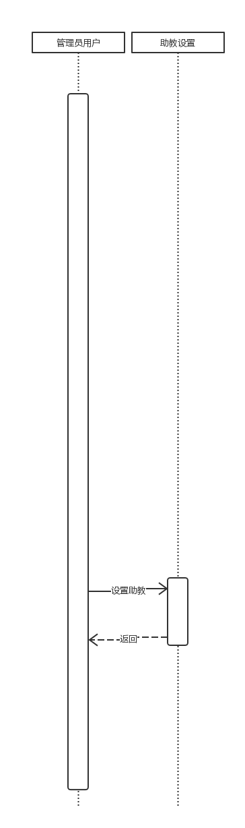

图表 354 UC-AD-08 管理员助教管理序列图

#### 9.3.4.9 管理员个人信息管理

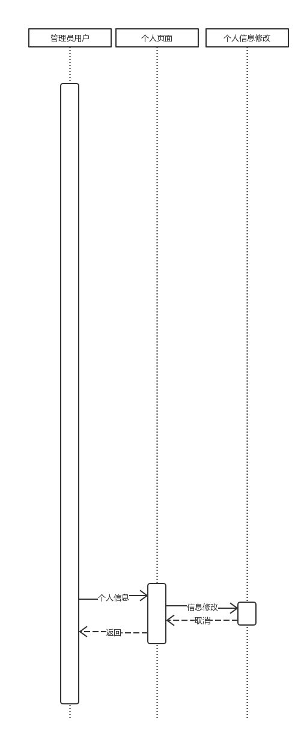

图表 355 UC-AD-09 管理员个人信息管理序列图

#### 9.3.4.10 管理员账号管理

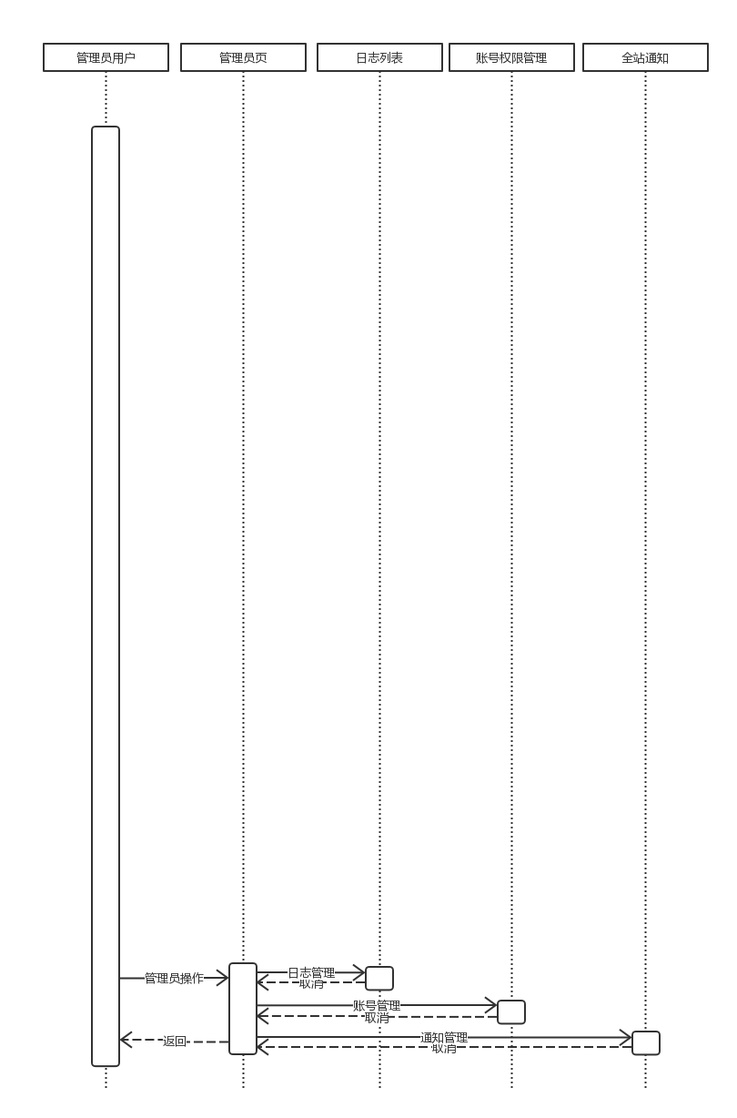

图表 356 UC-AD-10 管理员账号管理序列图

### 9.3.5 游客用例序列图

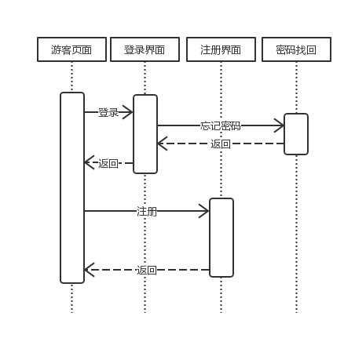

图表 357 UC-VI-01 游客用例序列图

## 9.4 数据字典

### 9.4.1 用户信息

表格 218 数据字典-用户信息

|  |  |  |  |  |  |
| --- | --- | --- | --- | --- | --- |
| 表名 | 列 | 列名 | 正则 | 备注 | 正则解析 |
| 用户 | 用户id | Uno | [0-9a-zA-Z]{8} | pk | 所有小写大写字母以及数字，共八位 |
| 邮箱 | Uemail | [0-9a-zA-Z_]+@[0-9a-zA-Z]+\.[a-zA-Z0-9] |  | [任意位数的大写小写或数字@任意位大小写字母和数字.任意位大小写字母和数字](mailto:任意位数的大写小写或数字@任意位大小写字母和数字.任意位大小写字母和数字) |
| 密码 | Upwd | [0-9a-zA-Z]{6,16} |  | 6-16位大小写字母数字组合 |
| 姓名 | Uname | [0-9a-zA-Z]{2,8} |  | 2-8位大小写字母数字组合 |
| 账号类型 | Utype | [a-zA-Z]{1,20} |  | 1-20位大小写字母 |
| 答疑id | Awno | [0-9a-zA-Z]{32} |  | 最多32位数字大小写字母 |

### 9.4.2 超级管理员信息

表格 219 数据字典—超级管理员信息

|  |  |  |  |  |  |
| --- | --- | --- | --- | --- | --- |
| 超级管理员 | 管理员id | Glno | [0-9]{8} | pk | 八位纯数字 |
| 邮箱 | Glemail | [0-9a-zA-Z_]+@[0-9a-zA-Z]+\.[a-zA-Z0-9] |  | [任意位数的大写小写或数字@任意位大小写字母和数字.任意位大小写字母和数字](mailto:任意位数的大写小写或数字@任意位大小写字母和数字.任意位大小写字母和数字) |
| 密码 | Glpwd | [0-9a-zA-Z]{6,16} |  | 6-16位大小写字母数字组合 |
| 姓名 | Glname | [0-9a-zA-Z]{2,8} |  | 2-8位大小写字母数字组合 |

### 9.4.3 助教信息

表格 220 数据字典-助教信息

|  |  |  |  |  |  |
| --- | --- | --- | --- | --- | --- |
| 助教 | 助教id | Zjno | [0-9]{8} | pk | 八位纯数字 |
| 用户id | Uno | [0-9a-zA-Z]{8} |  | 所有小写大写字母以及数字，共八位 |
| 开课id | Opno | [0-9]{8} |  | 八位纯数字 |

### 9.4.4 课程信息

表格 221 数据字典-课程信息

|  |  |  |  |  |  |
| --- | --- | --- | --- | --- | --- |
| 课程 | 课程id | Clno | [0-9a-zA-Z]{8} | pk | 所有小写大写字母以及数字，共八位 |
| 课程名称 | Clname | [0-9a-zA-Z]{1,20} |  | 1-20位大小写字母 |
| 课程简介 | Clcontent | {0,100} |  | 0-100任意字符 |

### 9.4.5 开设课程

表格 222 数据字典-开设课程信息

|  |  |  |  |  |  |
| --- | --- | --- | --- | --- | --- |
| 开设课程 | 开课id | Opno | [0-9a-zA-Z]{32} | pk uuid | 最多32位数字大小写字母 |
| 课程id | Clno | [0-9a-zA-Z]{8} |  | 所有小写大写字母以及数字，共八位 |
| 用户id | Uno | [0-9a-zA-Z]{8} |  | 所有小写大写字母以及数字，共八位 |
| 课程链接 | Opcontent | {0,100} |  | 0-100任意字符 |

### 9.4.6 关注课程

表格 223 数据字典-关注课程

|  |  |  |  |  |  |
| --- | --- | --- | --- | --- | --- |
| 关注课程 | 关注id | Crno | [0-9a-zA-Z]{32} | pk uuid | 最多32位数字大小写字母 |
| 课程id | Clno | [0-9a-zA-Z]{8} |  | 所有小写大写字母以及数字，共八位 |
| 用户id | Uno | [0-9a-zA-Z]{8} |  | 所有小写大写字母以及数字，共八位 |

### 9.4.7 课件信息

表格 224 数据字典-课件信息

|  |  |  |  |  |  |
| --- | --- | --- | --- | --- | --- |
| 课件 | 课件id | Cwno | [0-9a-zA-Z]{32} | pk uuid | 最多32位数字大小写字母 |
| 开课id | Opno | [0-9a-zA-Z]{32} |  | 最多32位数字大小写字母 |
| 课件名 | Cwname | [0-9a-zA-Z]{1,20} |  | 1-20位大小写字母 |
| 课件地址 | Cwadress | [A-Z]\:\\[a-zA-Z\\]+ |  | 大写字母：\\字母\\任意位数字符 |
| 上传时间 | Cwutime | {32} | timestamp | 32位时间类型 |

### 9.4.8 课程主要内容

表格 225 数据字典-课程主要内容

|  |  |  |  |  |  |
| --- | --- | --- | --- | --- | --- |
| 课程主要内容 | 课程主要内容id | Cmno | [0-9a-zA-Z]{32} | pk uuid | 最多32位数字大小写字母 |
| 开课id | Opno | [0-9]{8} |  | 八位纯数字 |
| 标题 | Cmtitle | [0-9a-zA-Z]{1,20} |  | 1-20位大小写字母与数字组合 |
| 内容 | Cmcontent | [0-9a-zA-Z]{1,300} |  | 1-100位大小写字母与数字组合 |
| 类型 | Cmtype | [a-zA-Z]{1,20} |  | 1-20位大小写字母 |
| 课件id | Cwno | [0-9a-zA-Z]{32} |  | 最多32位数字大小写字母 |
| 时间 | Cmtime | {32} | timestamp | 32位时间类型 |

### 9.4.9 答疑

表格 226 数据字典-答疑

|  |  |  |  |  |  |
| --- | --- | --- | --- | --- | --- |
| 答疑 | 答疑id | Awno | [0-9a-zA-Z]{32} | pk uuid | 最多32位数字大小写字母 |
| 开课id | Opno | [0-9]{8} |  | 八位纯数字 |
| 答疑时间 | Awtime | {32} | timestamp | 32位时间类型 |

### 9.4.10 答疑附件

表格 227 数据字典-答疑附件

|  |  |  |  |  |  |
| --- | --- | --- | --- | --- | --- |
| 答疑附件 | 答疑附件id | Fjid | [0-9a-zA-Z]{32} | pk uuid | 最多32位数字大小写字母 |
| 答疑附件地址 | Fjcontent | [A-Z]\:\\[a-zA-Z\\]+ |  | 大写字母：\\字母\\任意位数字符 |
| 答疑id | Awno | [0-9a-zA-Z]{32} |  | 最多32位数字大小写字母 |
| 答疑附件时间 | Fjtime | {32} | timestamp | 32位时间类型 |

### 9.4.11 讨论版

表格 228 数据字典-讨论版

|  |  |  |  |  |  |
| --- | --- | --- | --- | --- | --- |
| 讨论版 | 讨论版id | Bbno | [0-9a-zA-Z]{32} | pk uuid | 最多32位数字大小写字母 |
| 主题名称 | Bbname | [0-9a-zA-Z]{1,20} |  | 1-20位大小写字母 |
| 发起人 | Bbuser | [0-9a-zA-Z]{2,8} |  | 2-8位大小写字母数字组合 |
| 时间 | Bbtime | {32} | timestamp | 32位时间类型 |
| 所属id | Owno | [0-9]{8} |  | 八位纯数字 |
| 内容 | Bbcontent | [0-9a-zA-Z]{1,300} |  | 1-300位大小写字母与数字组合 |
| 发布类型 | Bbtype | [a-zA-Z]{1,20} |  | 1-20位大小写字母 |
| 开课id | Opno | [0-9a-zA-Z]{32} |  | 最多32位数字大小写字母 |
| 附件名称 | Bbfjname | [0-9a-zA-Z]{1,20} |  | 1-20位大小写字母 |
| 附件地址 | Bbaddress | [A-Z]\:\\[a-zA-Z\\]+ |  | 大写字母：\\字母\\任意位数字符 |

### 9.4.12 举报

表格 229 数据字典—举报

|  |  |  |  |  |  |
| --- | --- | --- | --- | --- | --- |
| 举报 | 举报id | Rpno | [0-9a-zA-Z]{32} | pk uuid | 最多32位数字大小写字母 |
| 讨论版id | Bbno | [0-9a-zA-Z]{32} |  | 最多32位数字大小写字母 |
| 用户id | Uno | [0-9]{8} |  | 八位纯数字 |

### 9.4.13 课程介绍

表格 230 数据字典-课程介绍

|  |  |  |  |  |  |
| --- | --- | --- | --- | --- | --- |
| 课程介绍 | 课程介绍id | Bkno | [0-9a-zA-Z]{32} | pk uuid | 最多32位数字大小写字母 |
| 开课id | Opno | [0-9a-zA-Z]{32} |  | 最多32位数字大小写字母 |
| 课程内容 | Bkcontent | \ |  | 无字符限制 |
| 修改时间 | Bktime | {32} | timestamp | 32位时间类型 |

### 9.4.14 公告

表格 231 数据字典-公告

|  |  |  |  |  |  |
| --- | --- | --- | --- | --- | --- |
| 公告 | 公告id | Amno | [0-9a-zA-Z]{32} | pk uuid | 最多32位数字大小写字母 |
| 用户id | Uno | [0-9a-zA-Z]{8} |  | 所有小写大写字母以及数字，共八位 |
| 公告标题 | Amtitle | [0-9a-zA-Z]{1,20} |  | 1-20位大小写字母与数字组合 |
| 公告内容 | Amcontent | [0-9a-zA-Z]{1,300} |  | 1-300位大小写字母与数字组合 |
| 公告时间 | Amtime | {32} | timestamp | 32位时间类型 |

### 9.4.15 友情链接

表格 232 数据字典-友情链接

|  |  |  |  |  |  |
| --- | --- | --- | --- | --- | --- |
| 友情链接 | 友情链接id | Lnid | [0-9a-zA-Z]{32} | pk uuid | 最多32位数字大小写字母 |
| 链接内容 | Lncontent | [0-9a-zA-Z]{1,300} |  | 1-300位大小写字母与数字组合 |

## 9.5 实体关系图

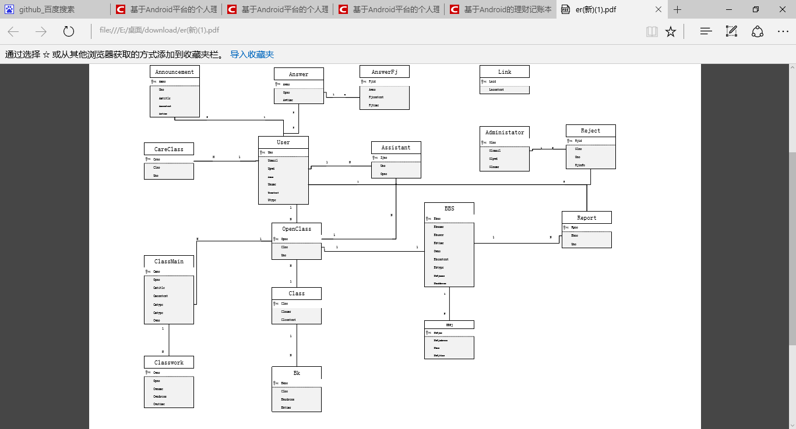

图表 358 实体关系图

# 10 术语表

表格 233 术语表

|  |  |
| --- | --- |
| **名词** | **解释** |
| 软件需求 | 软件需求包括3个不同的层次――业务需求、用户需求和功能需求 |
| 业务需求 | 表示组织或客户高层次的目标 |
| 用户需求 | 描述的是用户的目标，或用户要求系统必须能完成的任务 |
| 功能需求 | 规定开发人员必须在产品中实现的软件功能，用户利用这些功能来完成任务，满足业务需求 |
| 非功能需求 | 指依一些条件判断系统运作情形或其特性，而不是针对系统特定行为的需求 |
| 外部接口需求 | 包括软件接口、硬件接口和通信接口需求 |
| 用例图 | 用例图是指由参与者（Actor）、用例（Use Case）以及它们之间的关系构成的用于描述系统功能的视图 |
| 业务规则 | 业务规则包括企业方针、政府条例、工业标准、会计准则和计算方法等 |

# 11 附录